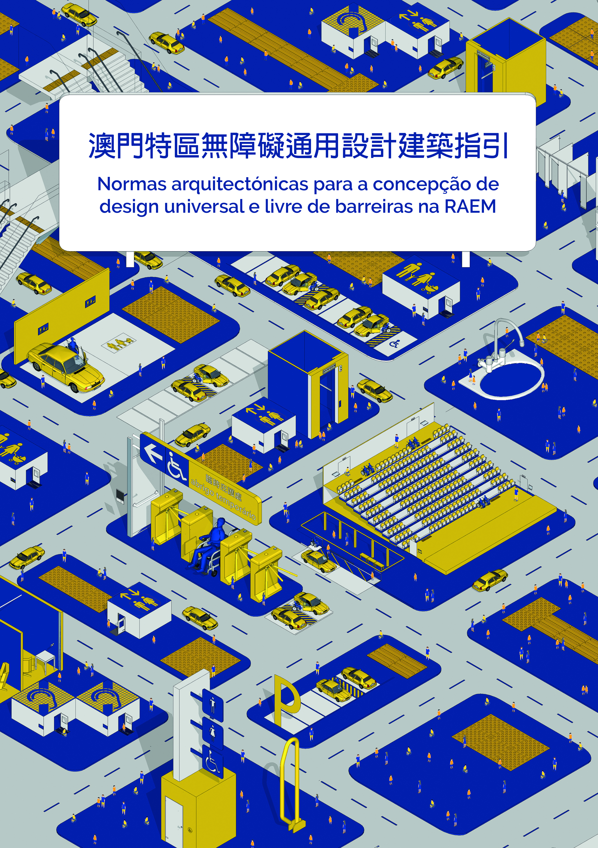
澳門特區無障礙通用設計建築指引
Normas arquitectónicas para a concepção de design universal e livre de barreiras na RAEM

引言

為將澳門特區建設成為健康城市及世界旅遊休閒中心，落實《澳門特別行政區2016至2025年康復服務十年規劃》，特區政府決心將本澳建設成一個無障礙的通達城市，以便利長者、殘疾人士、廣大市民以及旅澳訪客的生活與出行。康復服務十年規劃策導小組分析十月三日第9/83/M號法律《建築障礙的消除》已使用超過三十年，有關內容未能滿足現代社會的需要，特別是視障和聽障人士的需要。為此，特區政府冀能於短期內制定一份符合國際標準以及本地需要的《澳門特區無障礙通用設計建築指引》（下稱《指引》），讓各政府部門在籌劃公共工程及資助工程時，能有較客觀的參照標準。‬‬‬‬‬‬‬‬‬‬‬‬

為了進行上述工作，特區政府在2016年分別設立了由社會工作局、衛生局、文化局、旅遊局、旅遊發展委員會、土地工務運輸局、建設發展辦公室、運輸基建辦公室、房屋局、交通事務局、民政總署、行政公職局及消防局等十三個政府部門代表組成的「《指引》工作小組」及「《指引》技術小組」，並邀請香港復康會擔任顧問機構，開展《指引》的制定‬‬‬‬‬‬‬‬工作。此外，亦設立了復康事務委員會「無障礙事務工作小組」，小組成員除了公共部門外，還包括康復機構、相關領域的組織、獨立人士以及殘疾人士代表，藉以廣納不同持份者及未來使用者的意見，讓康復組織、服務使用者及其家屬能參與《指引》的制定工作。

在制定《指引》期間，「《指引》工作小組」及「《指引》技術小組」與顧問機構於2016年5月至2017年11月期間總共舉行了十一次工作會議，並分別於2016年12月及2017年6月組織了「《指引》工作小組」及「《指引》技術小組」，以及復康事務委員會及其下的無障礙事務工作小組與各類殘疾人士代表，兩次前往香港特區交流考察。此外，亦於2017年6月舉辦了面向約200名建築師及工程師業界的無障礙設計專業研討會，同時透過與復康事務委員會及其下的無障礙事務工作小組進行的四次會議，匯報工作的進展情況。在制定《指引》的整個過程之中，「《指引》工作小組」分別於2017年2月、6月及10月進行了三個階段合共十三場的持份者意見收集會，合共1,000人次出席，深入聽取了各核心持份者的意見和建議。‬‬‬‬‬‬‬‬‬‬‬‬‬‬‬‬

透過上述系列工作，《指引》獲得了復康事務委員會、無障礙事務工作小組、相關的政府部門、公共事業機構、建築師及工程師業界、康復服務機構、殘疾人士社團及其家屬組織等的共識與認同。自2018年開始，特區政府所有新建的公共工程及政府資助工程，均可按《指引》的無障礙通用設計原則進行設計及建設。

稍後，特區政府將持續進行《指引》的推廣工作，讓各政府部門、建築師及工程師業界、康復服務機構、殘疾人士及家屬等核心持份者對《指引》內容有更深入的瞭解，從而更好應用《指引》進行無障礙通用設計。特區政府期望透過包括落實本套《指引》在內的各項工作，進一步凝聚各界力量，共同締造一個以平等權利、共融為本的社會。
‬‬‬‬‬‬‬‬‬‬‬‬‬‬‬‬‬‬‬‬‬‬‬‬‬‬‬‬‬‬‬‬‬‬‬

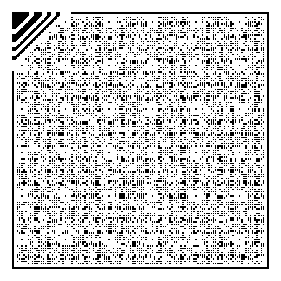

目錄

1. 適用範圍 9
1.1 基本規定、建議指引及附錄 9
1.2 適用範圍 9
1.3 本指引不適用於下列建築物 9
1.4 本指引也不適用於下列建築物的部分範圍 10
1.5 達致效能目標的設計方式 10
1.6 定義 10
2. 設計規定(基本規定/建議指引) 13
2.1 到達方法及出入口 13
2.1.1 主要出入口的抵達方法 13
2.1.2 上落客點及交通樞紐 14
2.1.3 停車場 17
2.1.4 下斜路緣 20
2.1.5 行人過路設施 23
2.1.6 行人路 24
2.2 主要通道及動線 24
2.2.1 無障礙通道、走廊及其他通道 24
2.2.2 門 30
2.2.3 樓梯及梯級 39
2.2.4 斜坡通道 45
2.2.5 扶手 47
2.2.6 觸覺警示帶 51
2.2.7 升降機 52
2.2.8 扶手電梯及乘客運輸帶 58
2.2.9 升降平台及其他運輸系統 60
2.3 建築物內 61
2.3.1 廁所及廁格 62
2.3.2 淋浴設施 71

2.3.3 開關及控制 74
2.3.4 標誌 76
2.3.5 照明 79
2.4 走火通道及逃生設施 79
2.4.1 緊急照明系統 80
2.4.2 走火通道標誌 80
2.4.3 臨時庇護處 80
2.4.4 逃生設備開關 82
3. 特定場所的額外設計規定 84
3.1 住宅 84
3.2 公眾使用及聚集的場所 86
3.3 酒店場所 88
3.4 設有觀眾席的地方 93
3.5 學校等教育場所 95
3.6 醫療場所及復康設施 96
3.7 交通樞紐 97
3.8 寫字樓及辦公室 97
3.9 工業場所 98
3.10 特定場所的無障礙設施規定 98
3.10.1 觸覺點字、觸覺平面地圖及觸覺標誌 98
3.10.2 觸覺警示帶 101
3.10.3 視覺顯示板 105
3.10.4 無障礙服務或詢問櫃檯 106
3.10.5 視像警報系統 109
3.10.6 聽覺輔助系統 110
3.10.7 親子廁所、廁格及小型廁格、哺乳間及更換尿片的設施 111
3.10.8 親子停車位 116
4 附錄 119
4.1 歷史建築物的指引 119
4.2 有關建築物改建的指引 120

4.3 其他建議通用設計考慮 121
4.3.1 長者/體弱人士的設計指引 121
4.3.2 兒童及傷殘兒童的設計指引 122
4.3.3 照明設備及亮度對比的指引 127
4.4 人體測量標準 130
4.5 防滑地板物料 140

圖示列表

1. 標準私家車上落客點1 14
2. 標準私家車上落客點2 15
3. 標準的士上落客點 16
4 停車場或卸貨區出入口 18
5. 無障礙停車位的尺寸及標記 19
6. 下斜路緣的設計例子 21
7. 設於街角下斜路緣 22
8. 為通路和窄身行人路而設的下斜路緣 23
9. 水道蓋/格柵的孔洞標準 25
10. 水道蓋/格柵的格縫標準洞標準 26
11. 牆身凸出物的標準1 27
12. 牆身凸出物的標準2 27
13. 自立物的標準 28
14. 無障礙收銀處的標準 28
15. 無障礙閘口的標準 29
16. 通行高度的圖示 29
17. 門的基本標準及尺寸規定 31
18. 推拉門的標準 31
19. 雙向門的標準 32
20. 連續對向門的標準 32
21. 連續推拉門的標準 33
22. 連續直角推拉門的標準 34
23. 符合標準的桿型門把手 35
24. 符合標準的桿型門把手平面圖 35
25. 符合標準的推拉板門把手 35
26. 符合標準的趟門把手 35
27. 符合標準的趟門把手平面圖 35
28. 符合標準的旋轉門及摺門把手例子 36
29. 符合標準的趟門把手例子 36
30. 玻璃門標示 37
31. 自動門的警示欄示意圖 37
32. 門腳護板的標準 39
33. 每級室內樓梯的高度及寬度 40
34. 每級室外樓梯的高度及寬度 41
35. 樓梯欄杆示意圖 41
36. 樓梯的觸覺警示帶 1 42
37. 樓梯的觸覺警示帶2 43
38. 樓梯的觸覺警示帶3 44
39. 標準斜坡通道示意圖 46
40. 標準扶手的安裝位置 48
41. 標準的扶手設計 49
42. 扶手末端的其他處理方法 49

43. 扶手末端的觸覺點字 50
44. 觸覺警示帶的詳細例子 52
45. 符合標準的升降機 54
46. 升降機的按鈕標準1 55
47. 升降機的按鈕標準2 56
48. 升降機的按鈕標準 3 57
49. 符合標準的自動電梯及乘客運輸帶 59
50. 符合標準的升降平台 60
51. 標準的獨立無障礙廁所 64
52. 標準的獨立無障礙廁所門 65
53. 無障礙廁格位於多個廁格的廁所 66
54. 行動困難人士使用的廁格 67
55. 無障礙尿盤 69
56. 廁所配件的安裝 70
57. 無障礙浴缸 71
58. 無障礙淋浴間 72
59. 開關及控制的設計 75
60. 國際無障礙標誌的按比例展示設計圖1 76
61. 國際無障礙標誌的按比例展示設計圖2 77
62. 國際無障礙標誌的按比例展示設計圖3 77
63. 國際無障礙標誌的按比例展示設計圖4 78
64. 臨時庇護處的設計 82
65. 電梯大堂等候用靠椅 85
66. 標準的電梯透視鑲板 86
67. 無障礙房間的佈置 90
68. 標準的無障礙客房的廁所及浴缸設施 91
69. 標準的無障礙客房的廁所及浴缸設施 92
70. 觀眾席的輪椅席 94
71. 標準的觸覺點字圖設置高度 99
72. 標準的觸覺點字圖 99
73. 觸覺點字的規格 100
74. 觸覺警示帶的規格 101
75. 單向掩門入口的觸覺警示帶 102
76. 雙向掩門入口的觸覺警示帶 103
77. 位於入口設有門口地毯的觸覺警示帶 104
78. 在趟門入口鋪的觸覺警示帶 105
79. 標準的公共詢問/服務櫃檯 107
80. 標準的公共詢問/服務櫃檯立面圖 107
81. 標準的公共詢問/服務櫃檯側面圖 108
82. 服務櫃檯的觸覺引路帶 109
83. 親子廁格的尺寸規定 111
84. 兒童專用洗手盆 111

85. 獨立的親子廁所 112
86. 小型廁所 113
87. 更換尿片的設施 114
88. 哺乳間 115
89. 辦公室哺乳間 116
90. 兩個親子車位的共用上落車位 117
91. 標準的親子停車位標誌 117
92. 適合3-6歲殘疾兒童使用的廁所 124
93. 適合7-12歲殘疾兒童使用的廁所 125
94. 基本顏色 128
95. 亮度對比 128
96. 黑白灰對比 129
97. 基本人體尺寸資料 130
98. 基本人體可觸及範圍 130
99. 輪椅人士尺寸資料 131
100. 輪椅人士可觸及的垂直範圍 132
101. 輪椅尺寸資料 133
102. 輪椅人士前伸可觸及處 134
103. 輪椅人士跨越障礙物的前伸可觸及處 135
104. 輪椅人士側面可觸及處 136
105. 輪椅人士跨越障礙物的最高側面可觸及處 137
106. 視障人士探路距離 137
107. 使用拐杖人士的活動範圍 137
108. 使用嬰兒車的人士 138
109. 兩名輪椅人士並列的小路寬度 138
110. 輪椅人士與並行人士的小路寬度 139
111. 視障人士與導盲犬的小路寬度 139

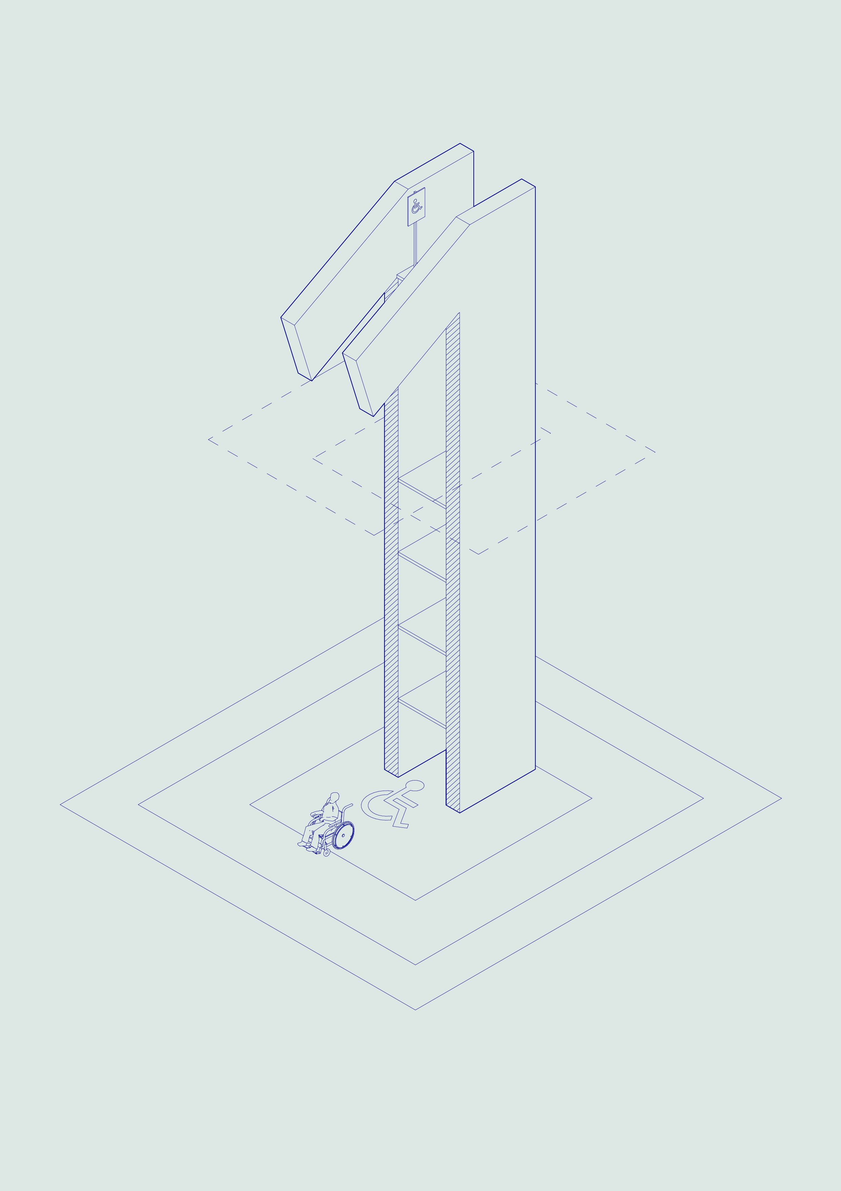

1. 適用範圍
- 基本規定、建議指引及附錄

本指引的規定包含三部分：
- 基本規定：屬強制性遵守的指引。
- 建議指引：比基本規定更嚴格，標準更高及更方便的無障礙空間，屬鼓勵遵守的指引。
- 附錄：包含關於現有建築物及歷史建築物的建議指引，以及其他設計考慮，包括1）基本規定 及2)建議指引 所引用的指引，而分別為強制性及建議性的設計考慮。

- 適用範圍

本指引適用於以下建築物，但1.3 及1.4 所載的情況除外：

建築物類別

住用建築物
P級建築物 | 所有首層、地面及主要入口的公用地方
M級、A級及MA級建築物 | 所有公用地方
非住用建築物 | 建築物的所有部分
綜合用建築物
住用部分(P級建築物，從綜合用建築物的地面以上第一層起計算) | 所有住用部分首層、地面及主要入口的公用地方
住用部分(M級、A級及MA級建築物，從綜合用建築物的地面以上第一層起計算) | 所有公用地方
非住用部分 | 所有部分

以上P級、M級、A級、MA級建築物的定義乃根據澳門特別行政區政府《都市建築總章程》定義。

- 本指引不適用於下列建築物

- 只供或擬供居住用途的建築物。
- 臨時建築物。
- 建築工地內與工程相關的建構物，包括工地辦公室。

- 本指引也不適用於下列建築物的部分範圍

- 建築物內的機電設施房及有關只供維修用的空間如供電設備房、空調機房、電訊機房、供水及水泵房、升降機機房等。
- 建築物內只供存放危險物品、有害廢料、化學物料等一般公眾禁止到達的空間。
- 建築物內及相關的有特別功能需要的設施如保安瞭望塔或固定救生人員站崗台等。
- 只通往上述豁免範圍的通道。

- 達致效能目標的設計方式

本指引旨於提供詳細性指引供使用者，包括業內專業人士、業主、用家等使用，若採取其他設計而該設計不能全部符合詳細性指引的基本規定，如以資訊科技系統及其他設計等，該設計必須達致效能目標並獲相關政府部門審批及許可。

- 定義

「無障礙設計」是形容沒有障礙的設計，符合本指引的效能目標及基本規定，讓有特別需要人士，例如輪椅人士、視障及聽障人士等，能夠暢通無阻地到達、出入及於建築物及設施中活動。

「通用設計」是指最適合所有人的設計，通過通用設計的七項原則，包括公平使用、彈性使用、簡易及直覺使用、明顯的資訊、容許錯誤、省力、適當尺寸及空間使用，超越社會各種阻礙及限制，並消除社會差異性及標籤性，創造共融的社會。

「居住建築物」是指作為居住用途的建築物。

「非居住建築物」是指作為居住以外的其他用途的建築物。

「下斜路緣」是為行人路能通向車道，幫助避免兩地地面高低差而設的斜道。

「凸出物」包括但不只限於電話格、標誌、滅火筒、噴泉式飲水器、樓梯或扶手電梯底部等。

「無障礙升降機」是指符合本指引內2.2.7項的升降機。

「聽覺輔助系統」是指能放大音量及增強訊號並把聲音信息傳給聽障人士的輔助聆聽系統，該系統不會受背景噪音、雜訊及回響等影響。

「公用地方」指非專屬於特定人群享用的地方。

「門」包括單扇門、雙扇門及雙扇門的其中一扇門。

「觸覺引路帶」是透過以觸覺辨識形狀，利用設置於路徑上的觸覺導向磚、位置警示磚及危險警示磚，供視障人士找尋位置及方向。

「觸覺警示帶」是指通過圖形及觸覺認別，利用危險警示磚鋪設在路徑地面上，向視障人士對某些建築物部分特點發出警示標準化圖案。

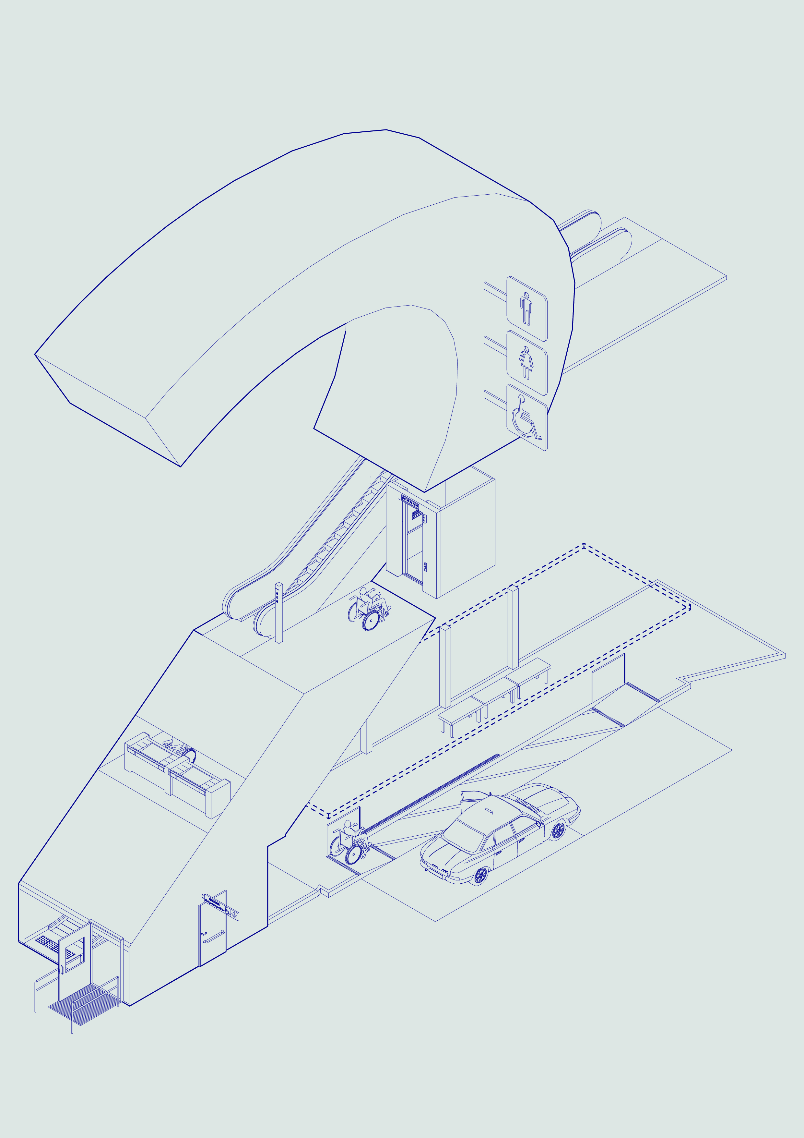

2. 設計規定(基本規定/建議指引)

2.1 到達方法及出入口

2.1.1 主要出入口的抵達方法

效能要求
建築物的設計佈局須讓所有人能夠獨立、安全及方便地到達建築物地段界線及進入建築物。建築物須提供最少一個無障礙出入口，並從建築物地塊到無障礙出入口須提供最少一個無障礙通道。建築物的無障礙出入口必須為或靠近主要出入口，讓所有人安全及無障礙地往來室內及室外，而且須在其他出入口設有清晰的標示提示前往無障礙入口，使所有人包括輪椅使用者可以在毋須協助的情況下方便地進出建築物。

基本規定
- 須從公眾街道或行人路提供直接的通道前往建築物的主要出入口(或出入口的附近)，或提供無障礙升降機前往。
- 建築物需要提供至少一個無障礙出入口。該出入口必須位於建築物的當眼位置，並為主入口或與主出入口位置相近。
- 如果建築物提供多於一個無障礙出入口，有關出入口都必須裝設國際無障礙指引標誌。(見圖60)
- 無障礙出入口不應有阻礙輪椅及其他有需要人士通過的梯級、行人路路緣(下斜路緣除外)、過高斜度的斜坡通道（見本指引内2.2.4項）、門或門廊，或其他障礙物及凸出危險物。
- 如果因為地勢問題而無法提供無障礙的出入口或升降機，建築物必須提供無障礙的行車通道到達出入口。行車通道的入口須以清晰的標誌表示無障礙入口的位置及前往該入口的路徑。
- 建築物內的其他非無障礙出入口必須有清晰的標誌表示無障礙出入口的位置以及前往方法。
- 從地段界線內的首段通道必須提供觸覺警示帶到建築物主要出入口。建築物內的觸覺警示帶的設置須符合第3部分規定。
- 從地段界線內及建築物內的的士/私家車上落客點及交通樞紐必須提供無障礙通道前往建築物的無障礙出入口。從該上落客點及交通樞紐必須提供觸覺警示帶到建築物主要出入口。
- 建築物的出入口的闊度不得少於1200毫米、高度不少於2000毫米。出入口(不計算門擺空間)，必須有一個不少於1500毫米x1200毫米的平坦無障礙空間。對公眾開放的建築物或集體居住的住宅的大堂必須有一個不少於1500毫米x2400毫米的平坦無障礙空間。
- 連接主出入口及無障礙出入口的無障礙通道須為堅固及防滑的地面。

2.1.2 上落客點及交通樞紐

效能目標
建築物的上落客點及交通樞紐應靠近無障礙出入口或有無障礙通道連接進出室內外，並且須在出入口處有清晰的標示前往，方便所有人包括輪椅使用者可以在安全及毋須協助的情況下抵達及上落車。

基本規定
- 地段界線內及建築物內如設置的士/私家車上落客點，該上落客點須為無障礙，應該盡量與車道避免高低差；如有，須提供至少一個符合規格的下斜路緣或斜坡通道。(見本指引内2.1.4項)
- 該上落客點須提供最少1200毫米x4500毫米長，平行於車道的無障礙上落客空間。該上落客空間須用白色影線，與行人道及車道區分。(見圖1-3)
- 如該上落客點與車道的高低差不得高於20毫米；如沒有高低差，須配置符合本指引内2.2.6項的觸覺警示磚。(見本指引内2.1.4項)

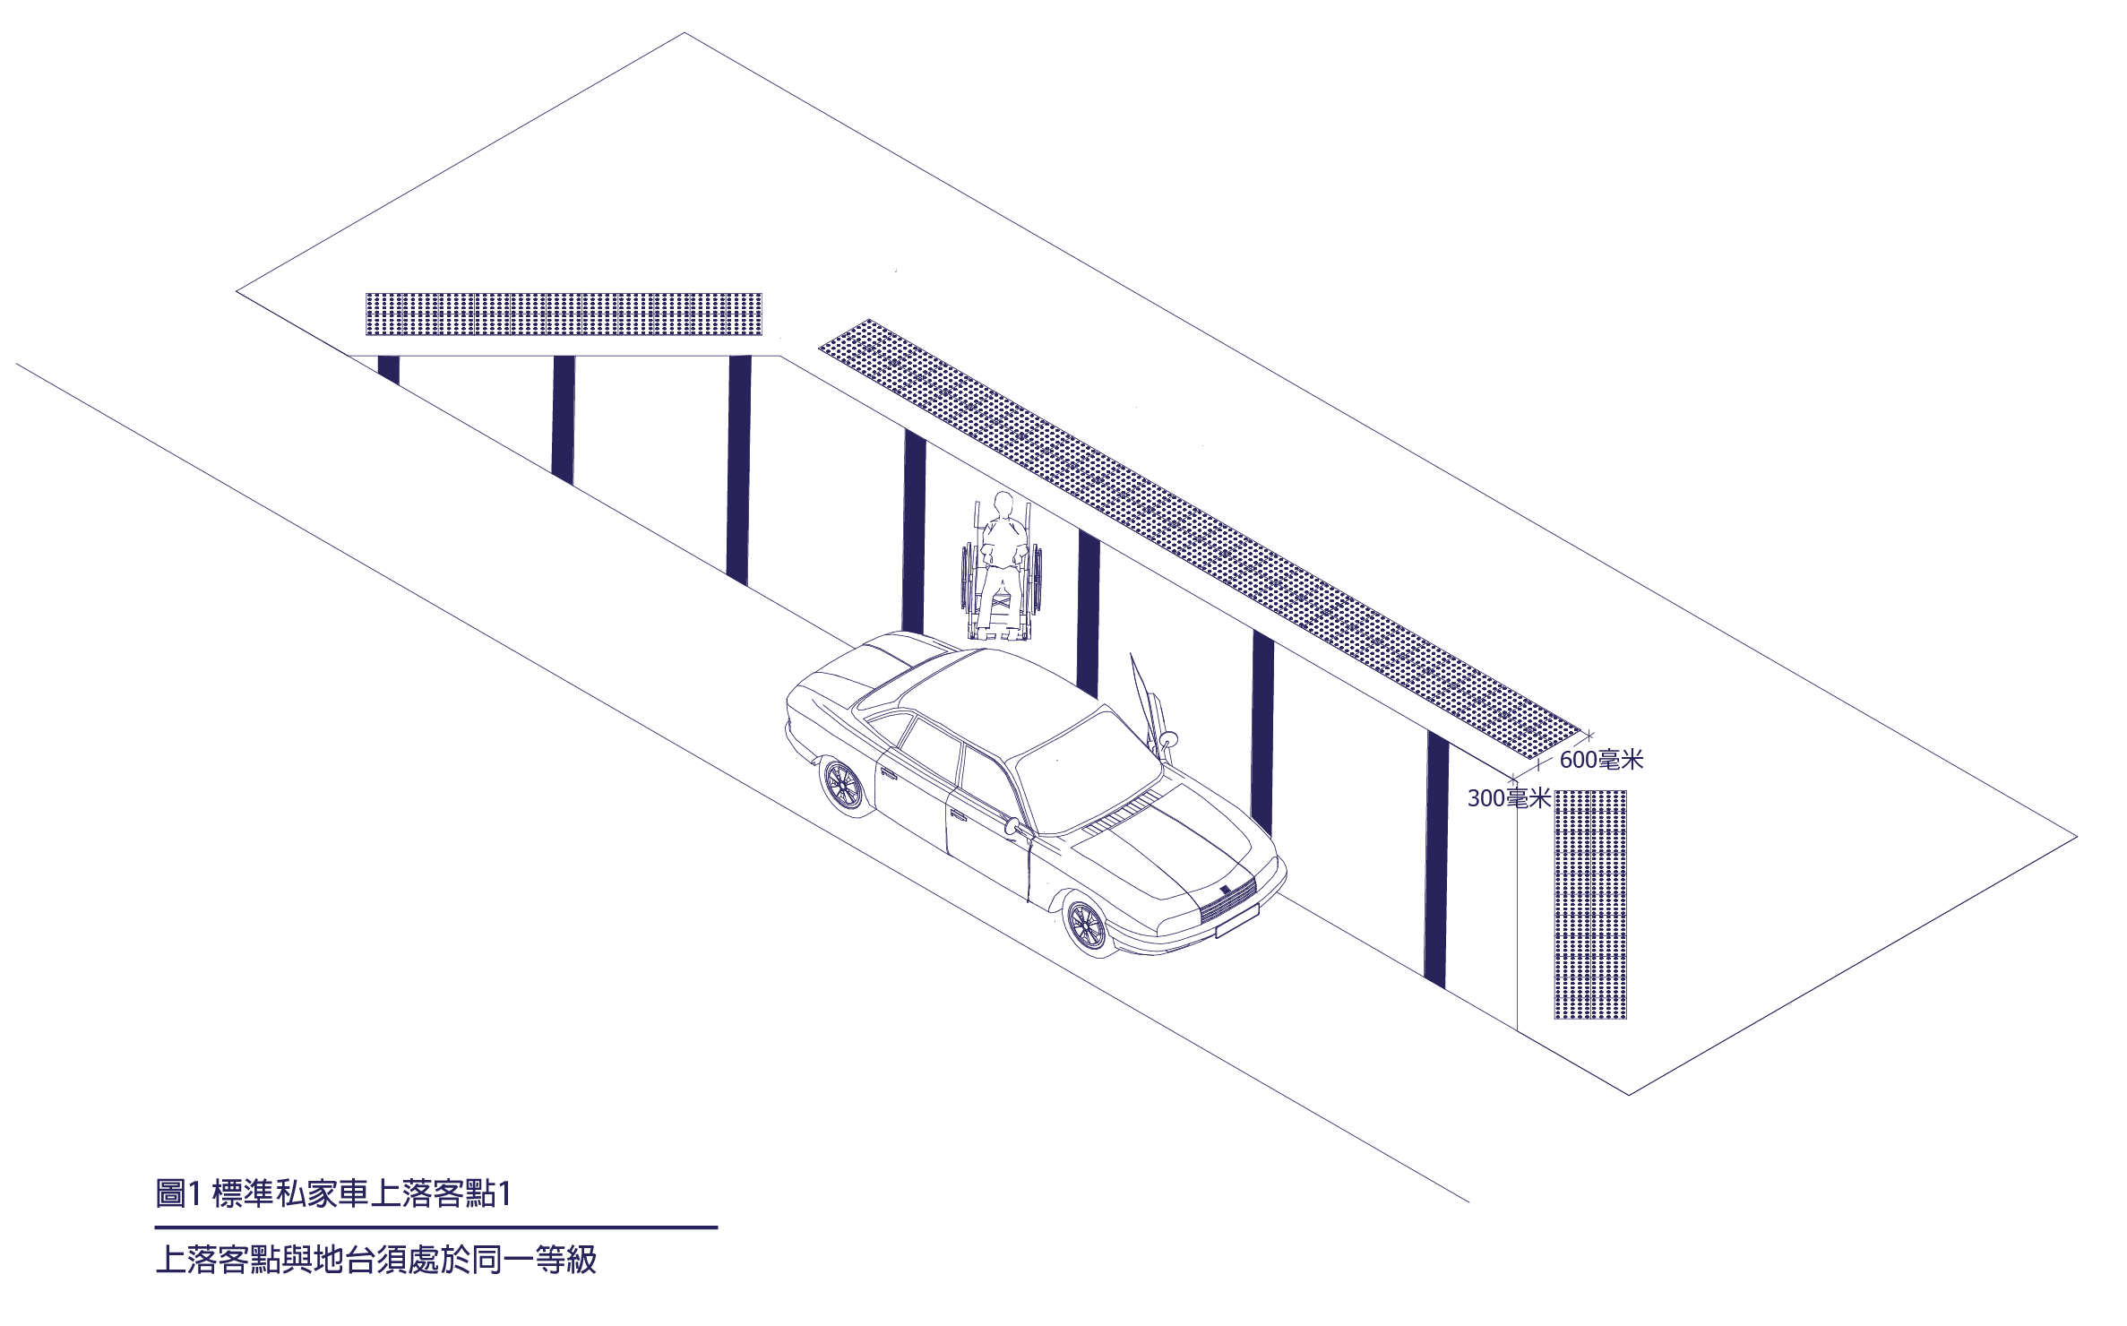
圖1. 標準私家車上落客點1

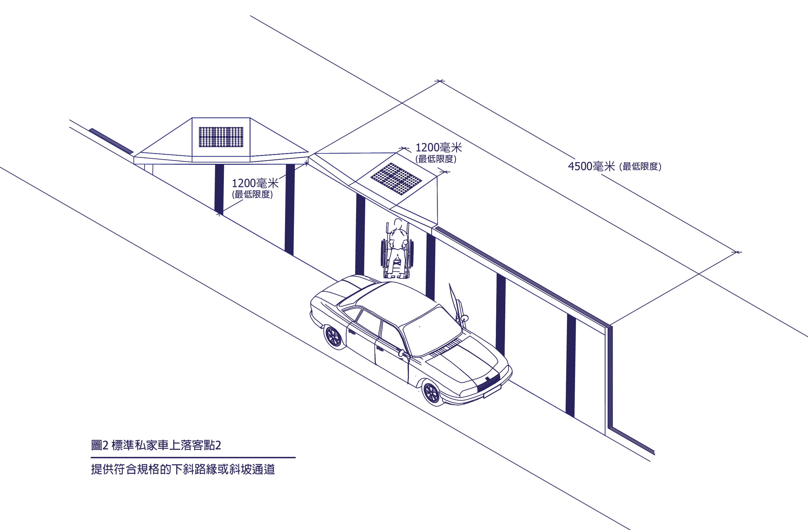
圖2. 標準私家車上落客點2

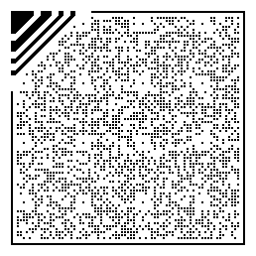

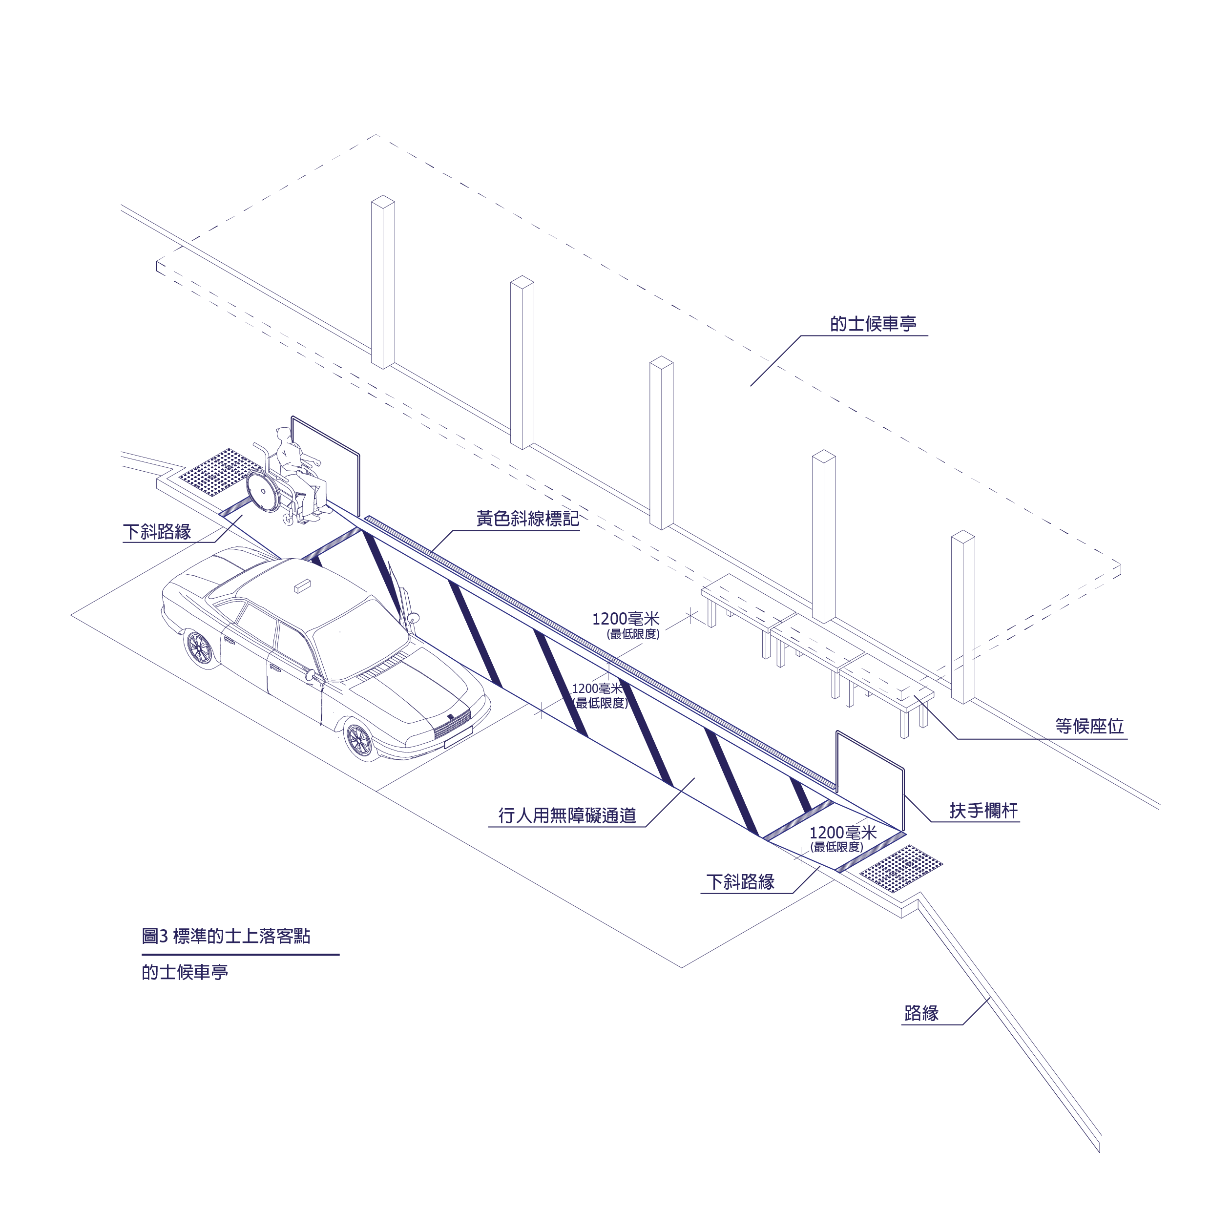
圖3. 標準的士上落客點

2.1.3 停車場

效能目標
停車場內須提供指定數量的無障礙停車位，設置合適及安全的路徑供所有人士前往無障礙出入口，並設有明確清晰的方向標誌及位置標示。

基本規定
- 如果建築物提供停車場，無障礙車位的數量必須符合以下的比例：

總車位數目 | 無障礙車位數目
1-50 | 1
51-150 | 2
151-250 | 3
251-350 | 4
351-450 | 5
>450 | 6
及後每增加100個必須有1個為無障礙車位

- 無障礙車位的前往方法包括車輛行駛路徑和行人到達路徑都必須鋪設適當及盡可能平坦；路徑應避免高低差，並設有清晰的位置標示及方向標誌。如不能避免高低差，須提供符合無障礙的斜坡通道。
- 由無障礙車位前往升降機大堂、建築物入口、收費處和廁所的通道必須符合無障礙的標準，而無障礙車位必須鄰近無障礙的升降機大堂或建築物入口。
- 無障礙車位的設計規定：無障礙車位的最少闊度為3500毫米，長度為5000毫米。(見圖5)
- 無障礙車位必須有標準的國際無障礙標誌。(見圖5及60)
- 醫療場所的無障礙車位的設計及數目亦須同時滿足本指引内3.6項的要求。
- 建築物內的停車場或卸貨區等的出入口如與行人路連接，須於出入口車道旁的行人路上鋪設觸覺警示磚，供視障人士識別。(見圖4)

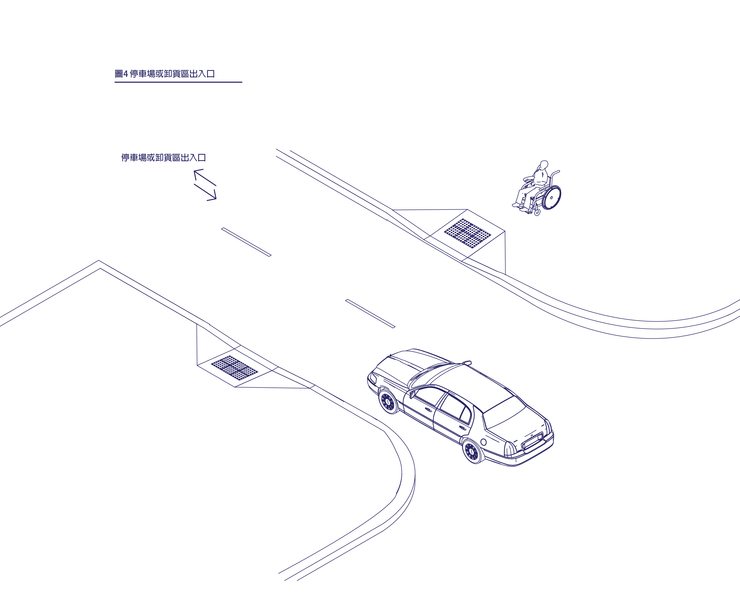
圖4停車場或卸貨區出入口

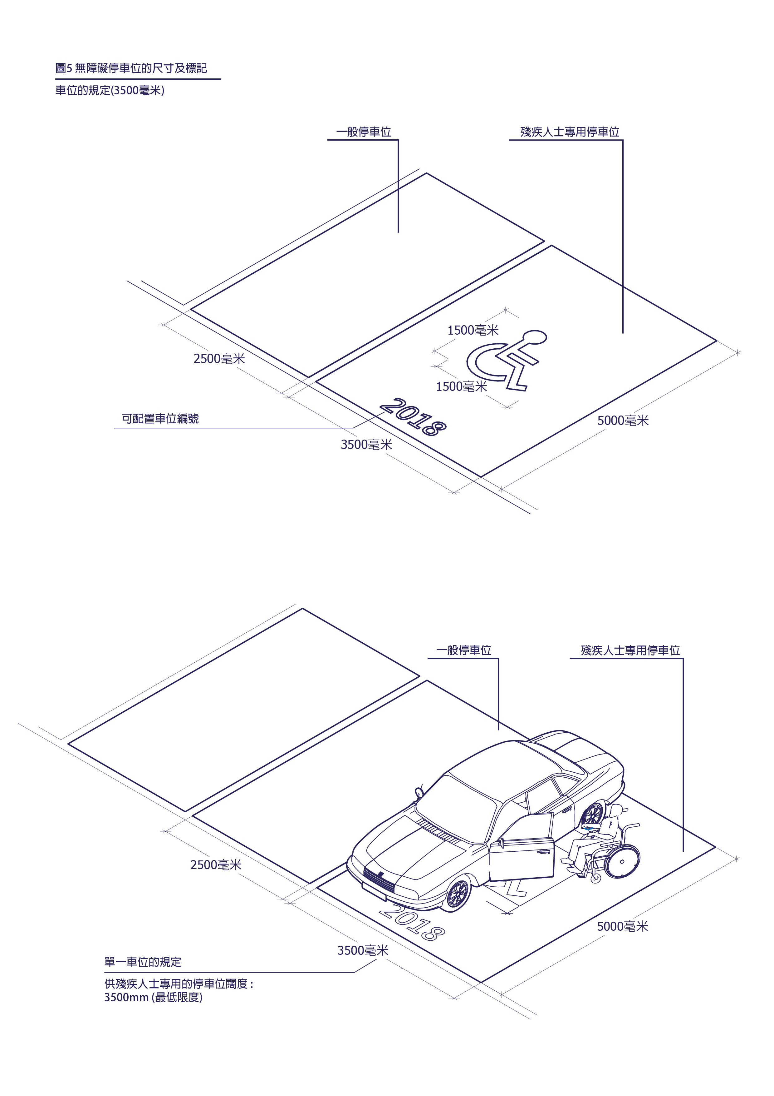
圖5. 無障礙停車位的尺寸及標記
參考設計要點
停車場的設計應考慮所有人士，包括有需要人士及長者的需要，讓使用者能安全及方便地使用停車場。應考慮所需空間及與無障礙出入口之間的距離而鋪設適合的通道。另外，停車場的安裝設備的高度及位置應考慮不同高度及需要的人士而設立。

建議指引
- 開放給公眾的停車場在入口當眼處裝置顯示國際無障礙標誌，引導殘疾人士到無障礙停車位的號碼。(見圖60)
- 設有無障礙停車位的公眾停車場，建議在行車路面給予指示及方向標誌，引導殘疾駕駛者到專用停車位的位置。
- 無障礙停車位建議鄰近無障礙出入口或無障礙升降機大堂。
- 停車場有足夠的照明光度，讓使用者，尤其長者，能容易地及方便地使用。
- 停車場的停車位配備車位號碼及標示，方便使用者辨認。
- 停車位容許乘客或司機，包括有需要人士安全、容易及方便地從汽車內、輪椅上及通道間轉移。
- 停車場收費機的位置及安裝高度建議考慮不同身高及輪椅使用者的需要，讓不同使用者都能觸及、付款及取回收據等。
- 倘若該停車場附設有電子屏幕顯示停車場的空置車位數目，亦建議同時顯示無障礙車位的空置數目。

2.1.4 下斜路緣

效能目標
下斜路緣應該有合適及安全的設計，並須鋪設有足夠數量以及可以看到、觸摸到的警示，方便所有人士包括視障人士使用。

基本規定
- 下斜路緣的位置必須沒有視線的阻礙，令使用者看見路面上來往的車輛。
- 下斜路緣的表面須為平坦防滑及沒有障礙物，兩旁不需要扶手。
- 下斜路緣必須於距離路緣300毫米處鋪設符合標準的觸覺警示帶，觸覺警示帶闊度為600毫米，並必須為防滑及與地面有明顯的顏色對比。(見圖6-8)
- 斜度不得超過1:12.5，高低差不得超過5毫米。
- 長度及闊度均不得少於1200毫米，如通道貼近建築物，其淨闊度在扣除通道上的永久設施後不得少於1200毫米。有關行人路的設計規定見本指引内2.1.6項。
- 設有下斜路緣後的行人路部分寬度在扣除通道上的永久設施後不得少於1000毫米。

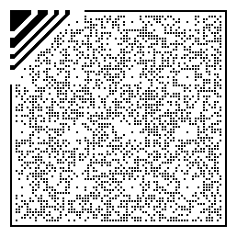

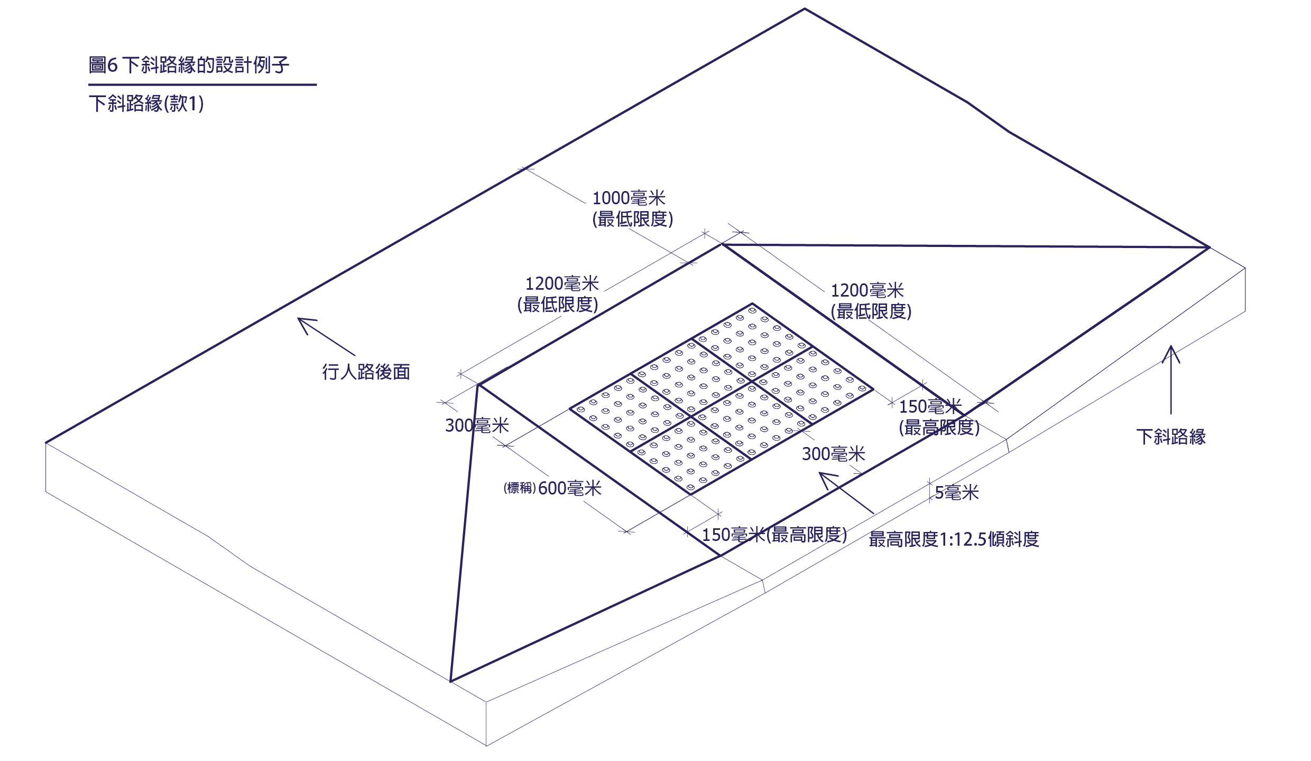
圖6. 下斜路緣的設計例子

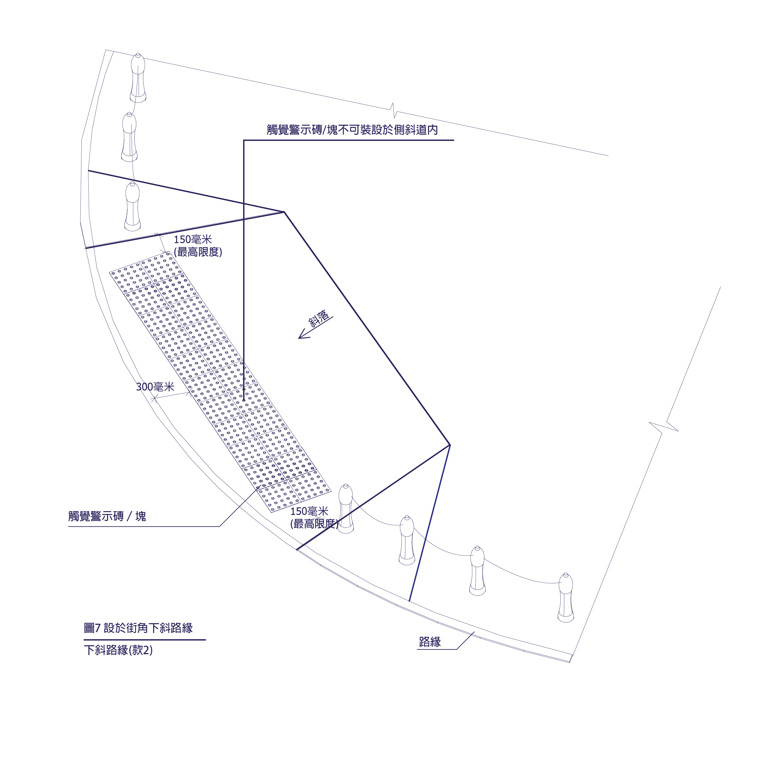
圖7. 設於街角下斜路緣
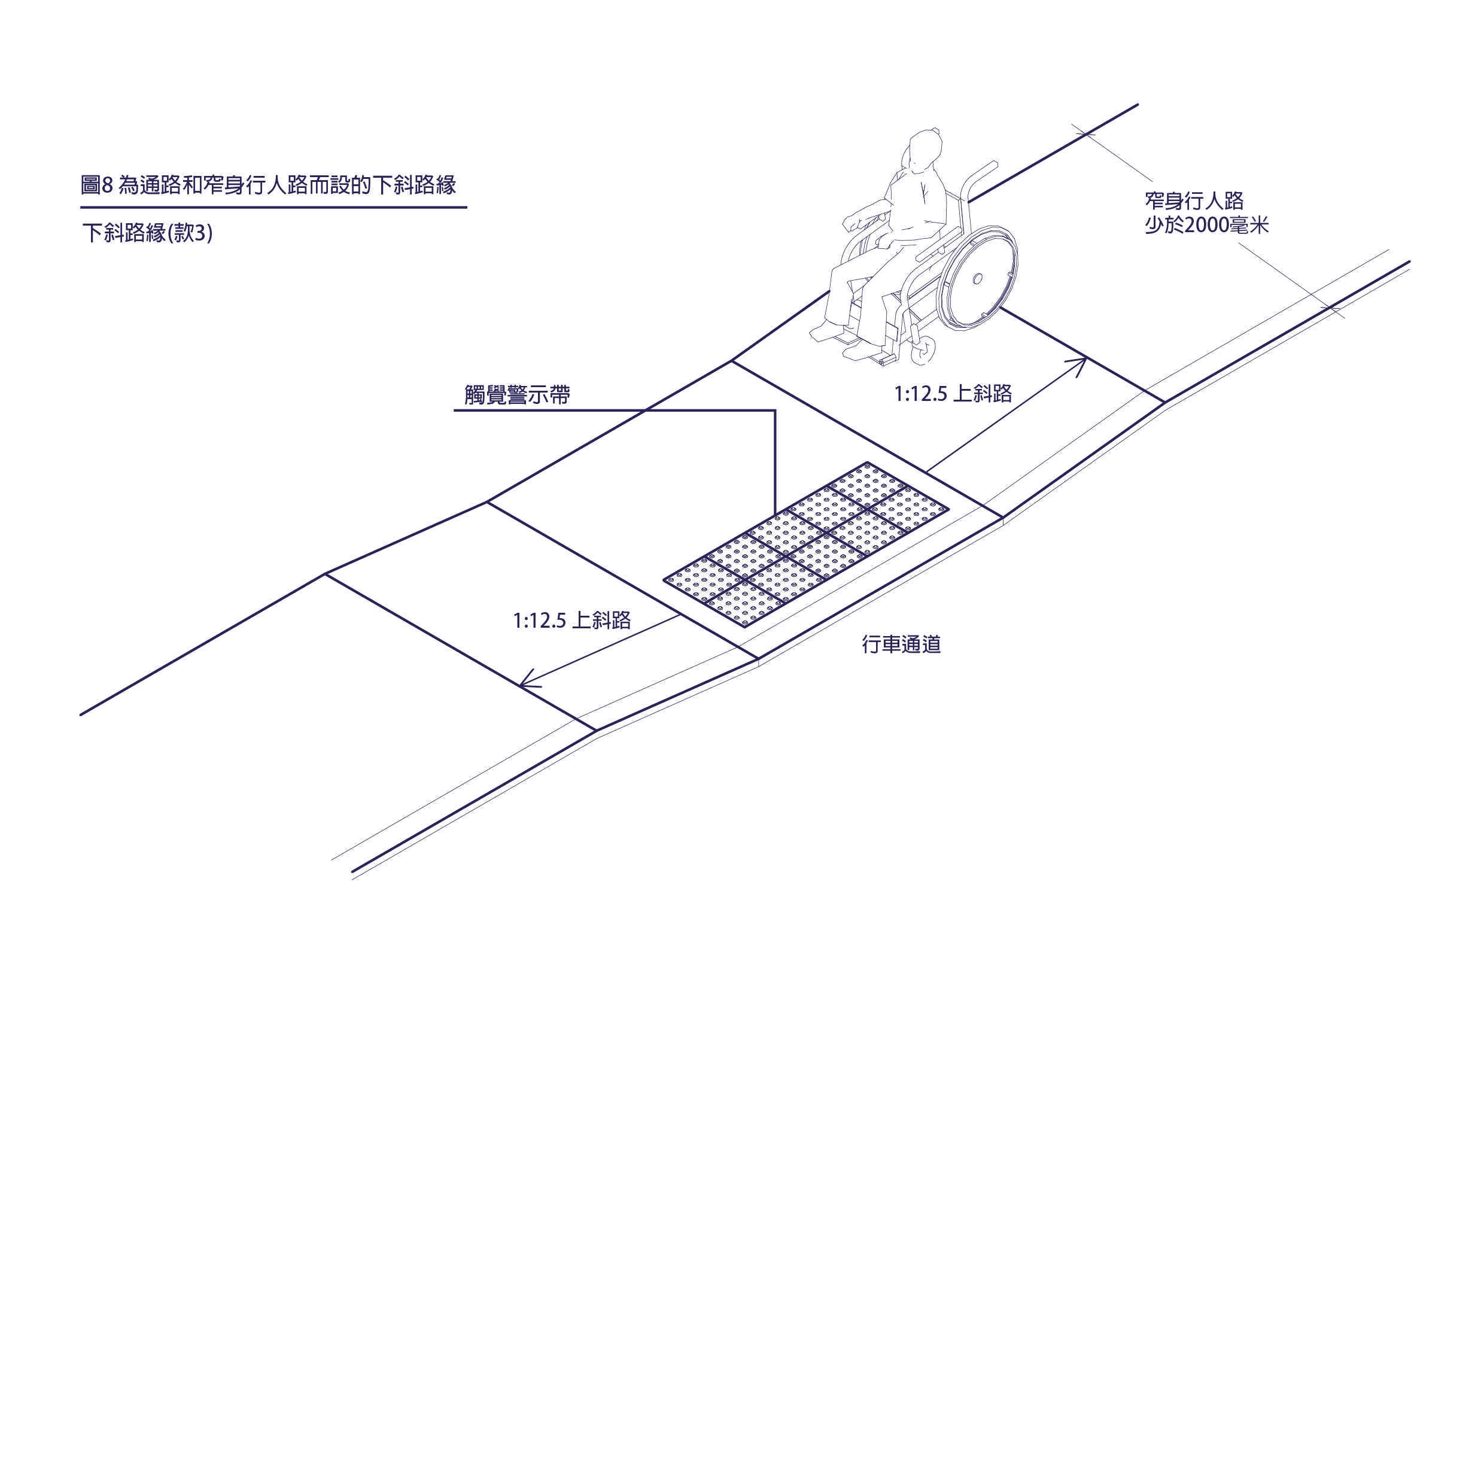
圖8. 為通路和窄身行人路而設的下斜路緣
參考設計要點
下斜路緣設立的目的是為了幫助所有人士，尤其是輪椅使用者，避免高低差所帶來的潛在風險。在下斜路緣所鋪設的觸覺警示帶應有一定的亮度及顏色對比，讓視障人士及長者容易察覺。

建議指引
- 防滑
下斜路緣防滑表面的防滑標準建議達到本指引内4.5項防滑地板物料内「良好」的等級。
- 亮度對比
下斜路緣鋪設的觸覺警示帶建議與地面的最低亮度對比為70%。

2.1.5 行人過路設施

效能目標
行人過路設施須讓所有人士，包括有特別需要的人士，可以安全橫過車道並容易到達目的地。

基本規定
- 地段界線內必須提供至少一條能夠從無障礙通道抵達建築物的無障礙通道或出入口，這個無障礙通道包括但不限於地段界線內的行人過路處、及其他無障礙通道。
- 行人過路設施如行人過路處、安全島等如與車道地面有高低差，必須提供符合標準的下斜路緣。(見本指引内2.1.4項)
建議指引
- 為方便不同需要的人士，包括輪椅使用者及視障人士，行人過路處及安全島(包括下斜路緣)不建議設有欄杆等障礙物。如一定要設欄杆，欄杆之間的淨寬建議不少於1500毫米。

2.1.6 行人路

效能目標
行人路應該有足夠空間讓所有行人包括輪椅使用者能安全地、容易地及方便地同時通過及活動。

基本規定
- 行人路的淨寬在扣除行人路上的永久設施後(包括但不限於圍欄、街燈、巴士站等）不少於1200毫米的通行空間，該空間亦不應有任何凸出物及障礙物。
- 行人路須鋪設堅固及防滑的地面。

參考設計要點
行人路的設計亦應考慮視障人士能夠安全及方便地使用。

建議指引
- 行人路的通行空間盡量遠離靠近車道的一邊。
- 為方便視障人士，行人路建議設置觸覺警示帶，並設置於通行空間內。
- 行人路如有凸出物，可參考本指引內2.2.1項無障礙通道、走廊及其他通道中，有關凸出物及自立物等要求。

2.2 主要通道及動線

2.2.1 無障礙通道、走廊及其他通道

效能目標
建築物所有的通道包括無障礙通道應該易於辨認、方便及直接，並須達到適當的設計標準，方便建築物內的所有人士，包括殘疾人士，能夠獨立、安全及方便地在建築物內活動及連接到任何無障礙設施。

基本規定
- 通往建築物入口處的通道不得少於1200毫米(只通往消防疏散樓梯的通道除外)，若通道長度多於20米，淨寬度不得少於1500毫米(扶手不計算在內)。如兩條或以上通道相交時，相交地區的面積最小為1800毫米x1800毫米。
- 有關通道盡頭3500毫米以內須設有一個1500毫米x1500毫米、供輪椅轉彎掉頭的空間。

- 任何門廊的淨長度不得少於1200毫米(不計算門擺空間)。
- 所有走廊及通道每隔25米範圍內須設有不小於1500毫米x1500毫米的空間，供兩位輪椅使用者同時通過，此空間亦可作為第2點所述的輪椅轉彎掉頭的空間使用。
- 以上4項規定並不適用於只用作消防疏散的樓梯、隔火室通道及只通往該類空間的通道。
- 水道蓋/井蓋/格柵
- 任何建築物室外及室內的無障礙通道地面的水道蓋/井蓋/格柵必須與路面齊平，物料應為堅固及不易變形。
- 水道蓋上的孔洞(蓋上或兩蓋之間)不得超過20毫米。(設計參考見圖9)
- 格柵的縫不得超過13毫米，格柵長邊應該垂直於行走方向。(設計參考見圖10)

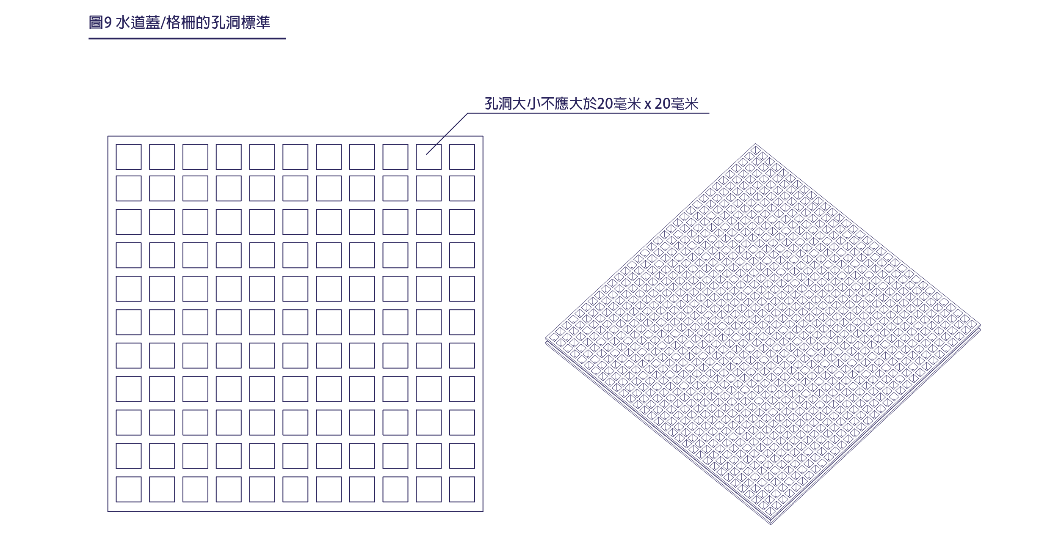
圖9. 水道蓋/格柵的孔洞標準

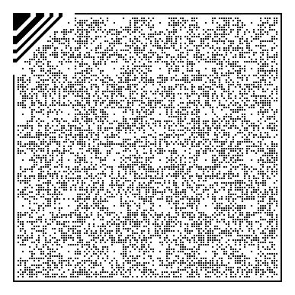

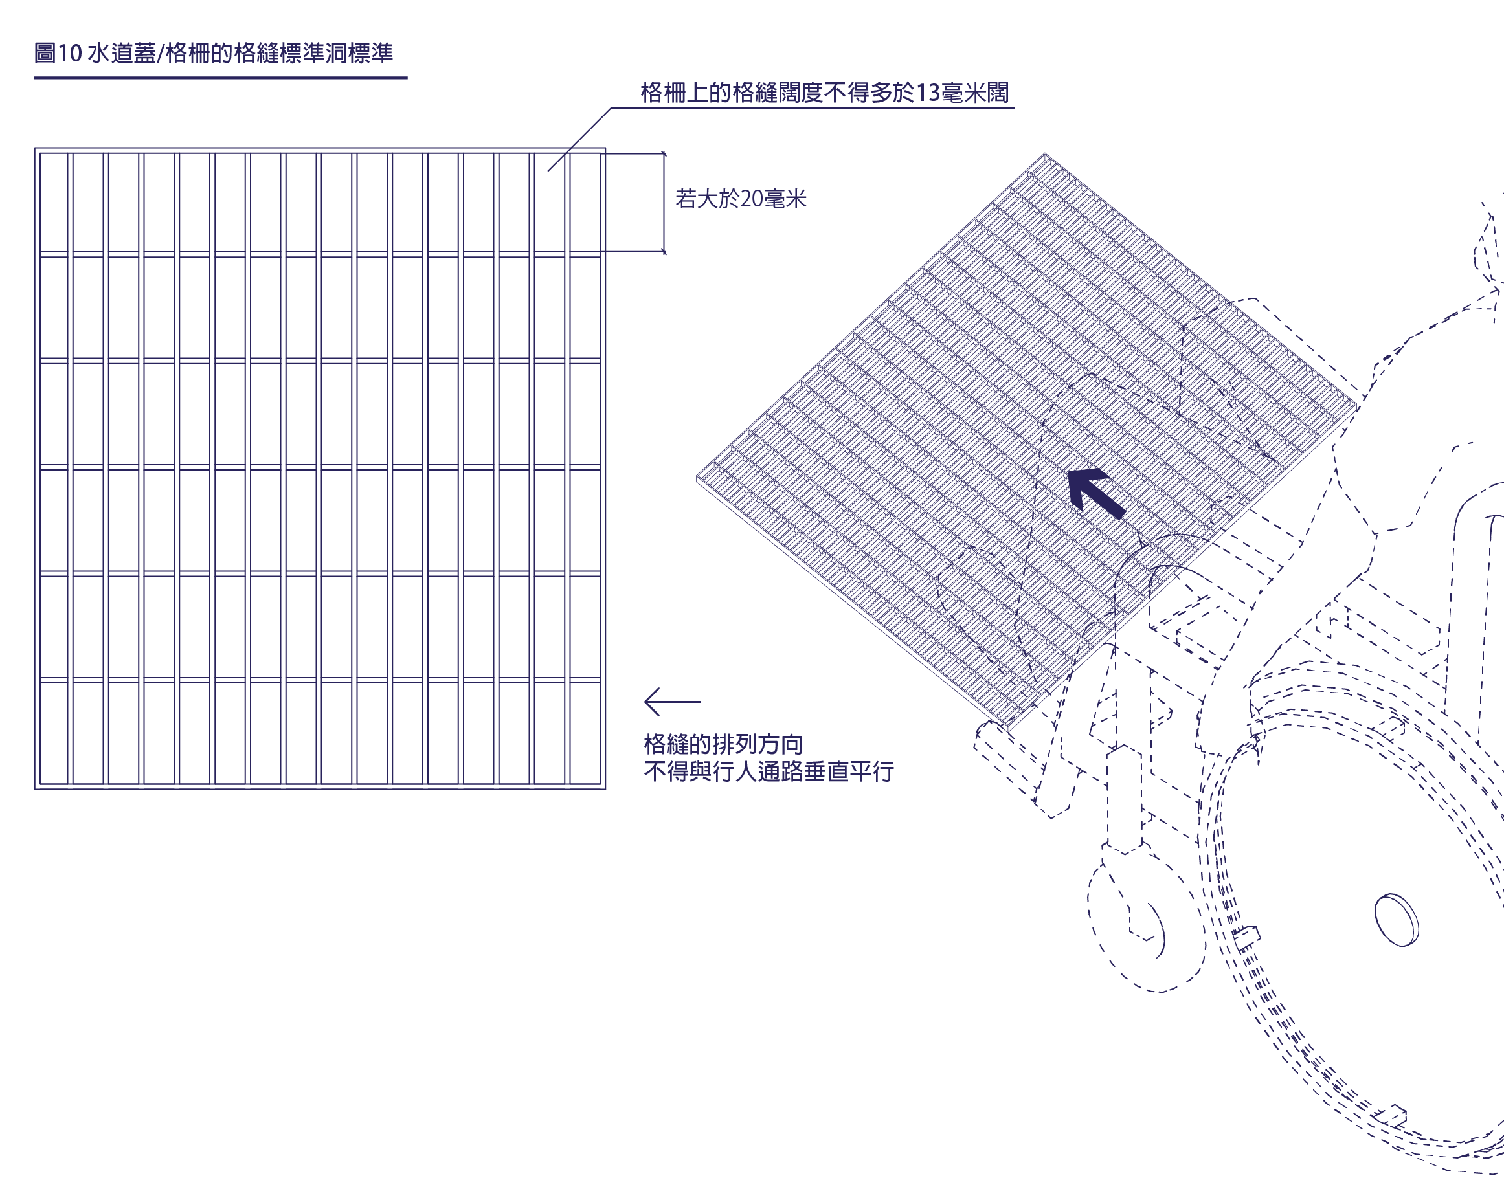
圖10. 水道蓋/格柵的格縫標準洞標準
- 地面
- 有關通道的所有地面必須達到無障礙的標準，平坦而防滑。
- 有關通道的所有地面必須與牆身有明顯的顏色對比，亮度對比不得少於30%。(見本指引内4.3.3項)
- 應盡量避免高低差；如有，必須設置符合標準的斜坡通道及觸覺警示帶，或無障礙升降機等。
- 凸出物
  - 凸出物包括但不只限於電話格、標誌、滅火筒、噴泉式飲水器、樓梯或扶手電梯底部等。
  - 牆身凸出物
      - 凸出物須離牆身凸出不多於90毫米(見圖11)，如凸出物離牆身凸出超過90毫米， 其底端離經修飾的地面不得少於2000毫米。(見圖12) 若其凸出物進入離地面的2000毫米之內，其底端須不得高於600毫米。
  - 自立物凸出物
      - 自立物應盡量避免離地凸出，離地600-2000毫米的自立物，其凸出深度距離地面基座最多為300毫米。(見圖13)

  - 凸出物
- 凸出物或自立物的設置須不影響本指引道路淨闊、淨高，或其他空間尺寸的最低要求。
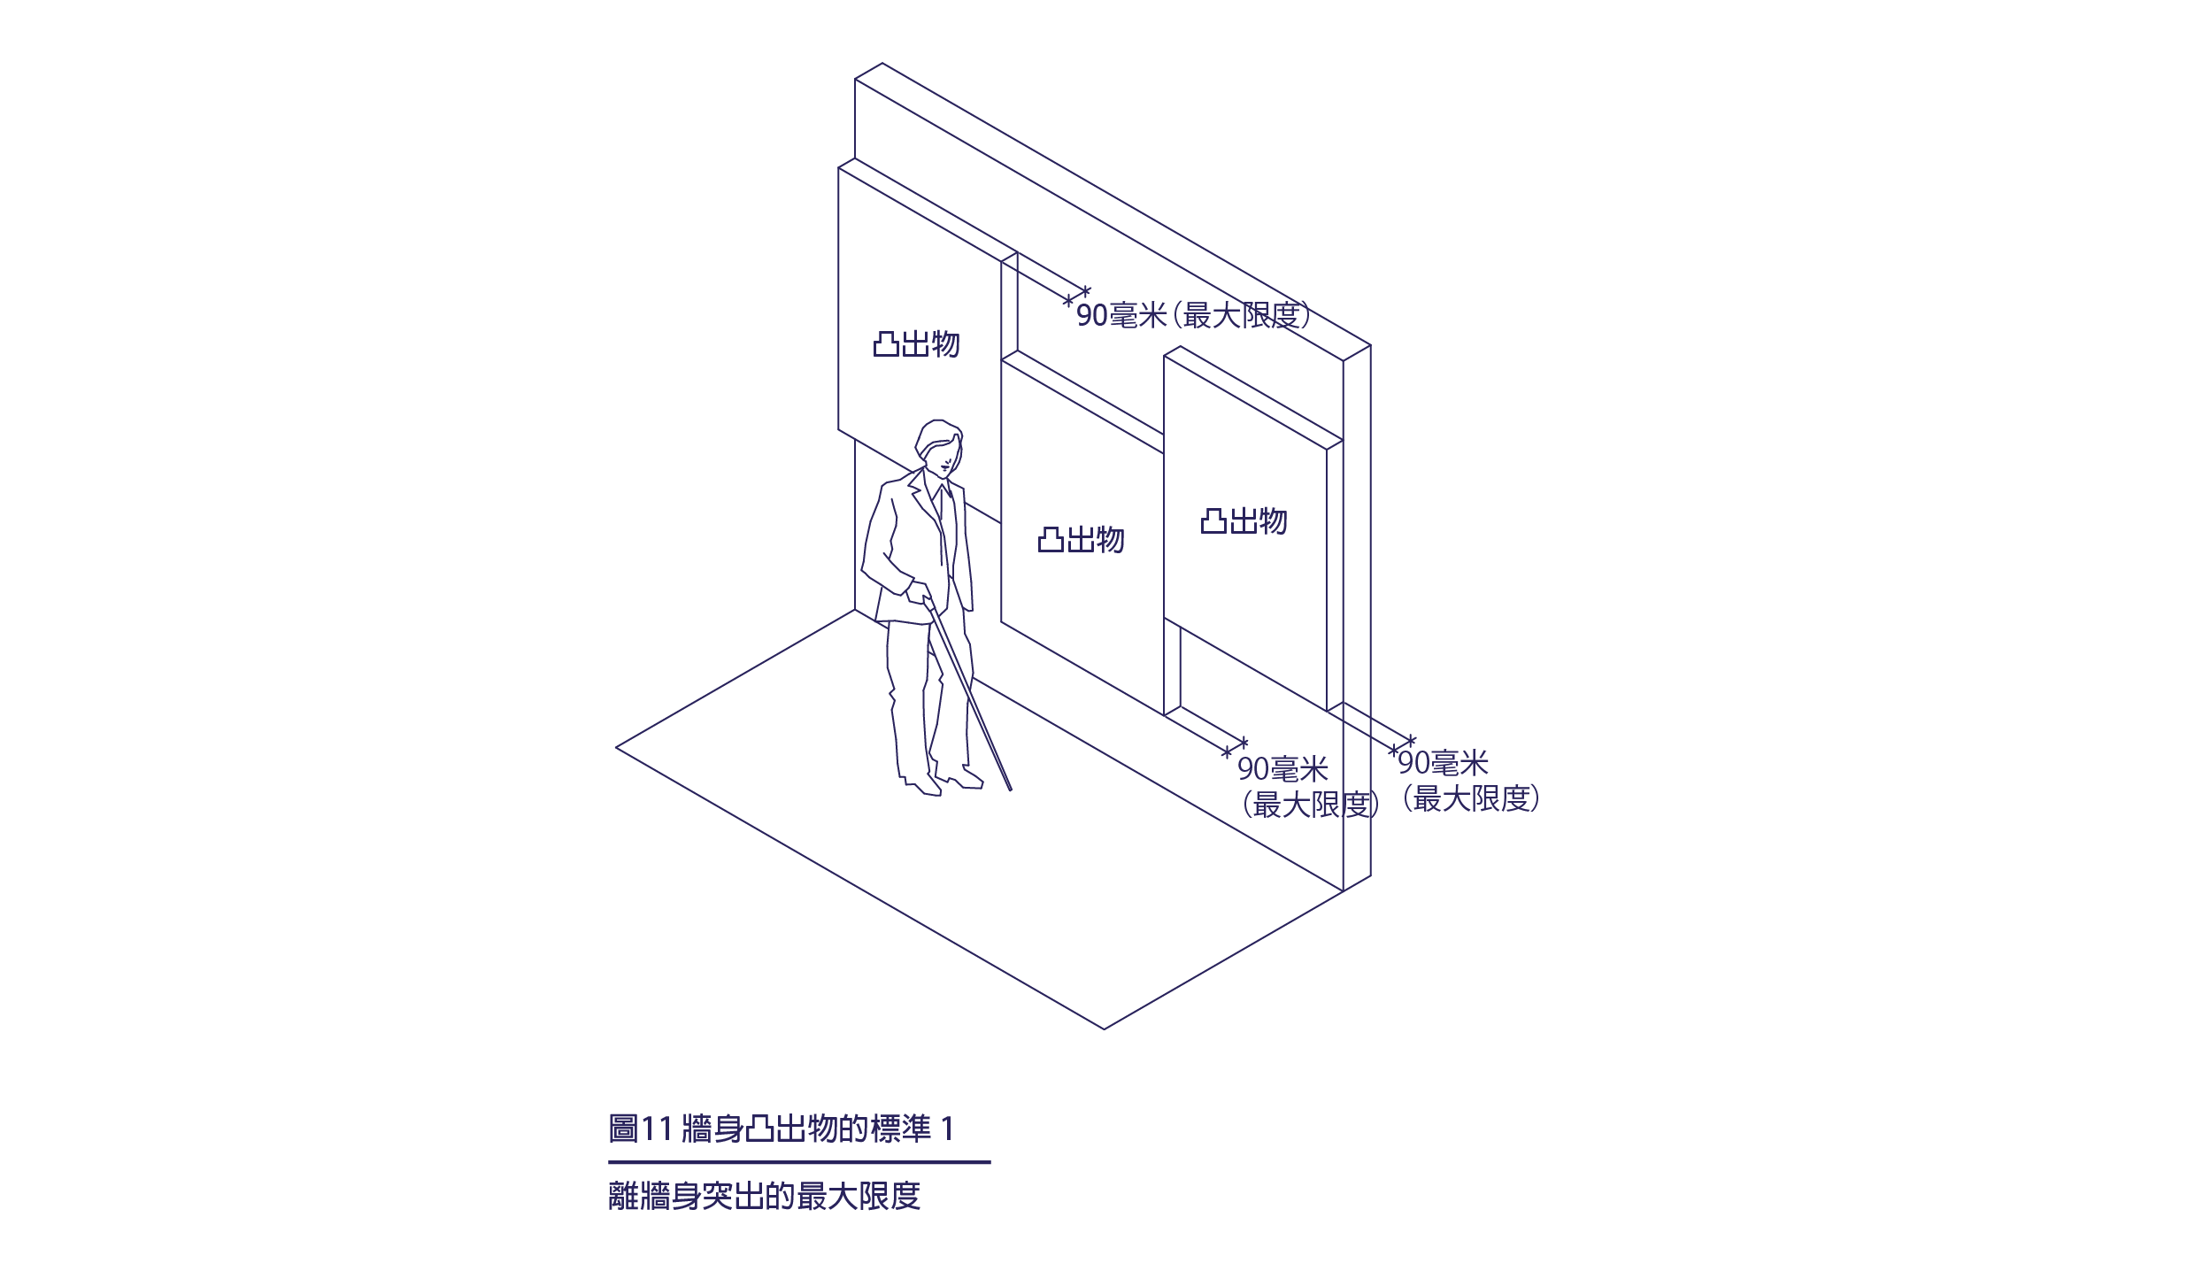
圖11. 牆身凸出物的標準1
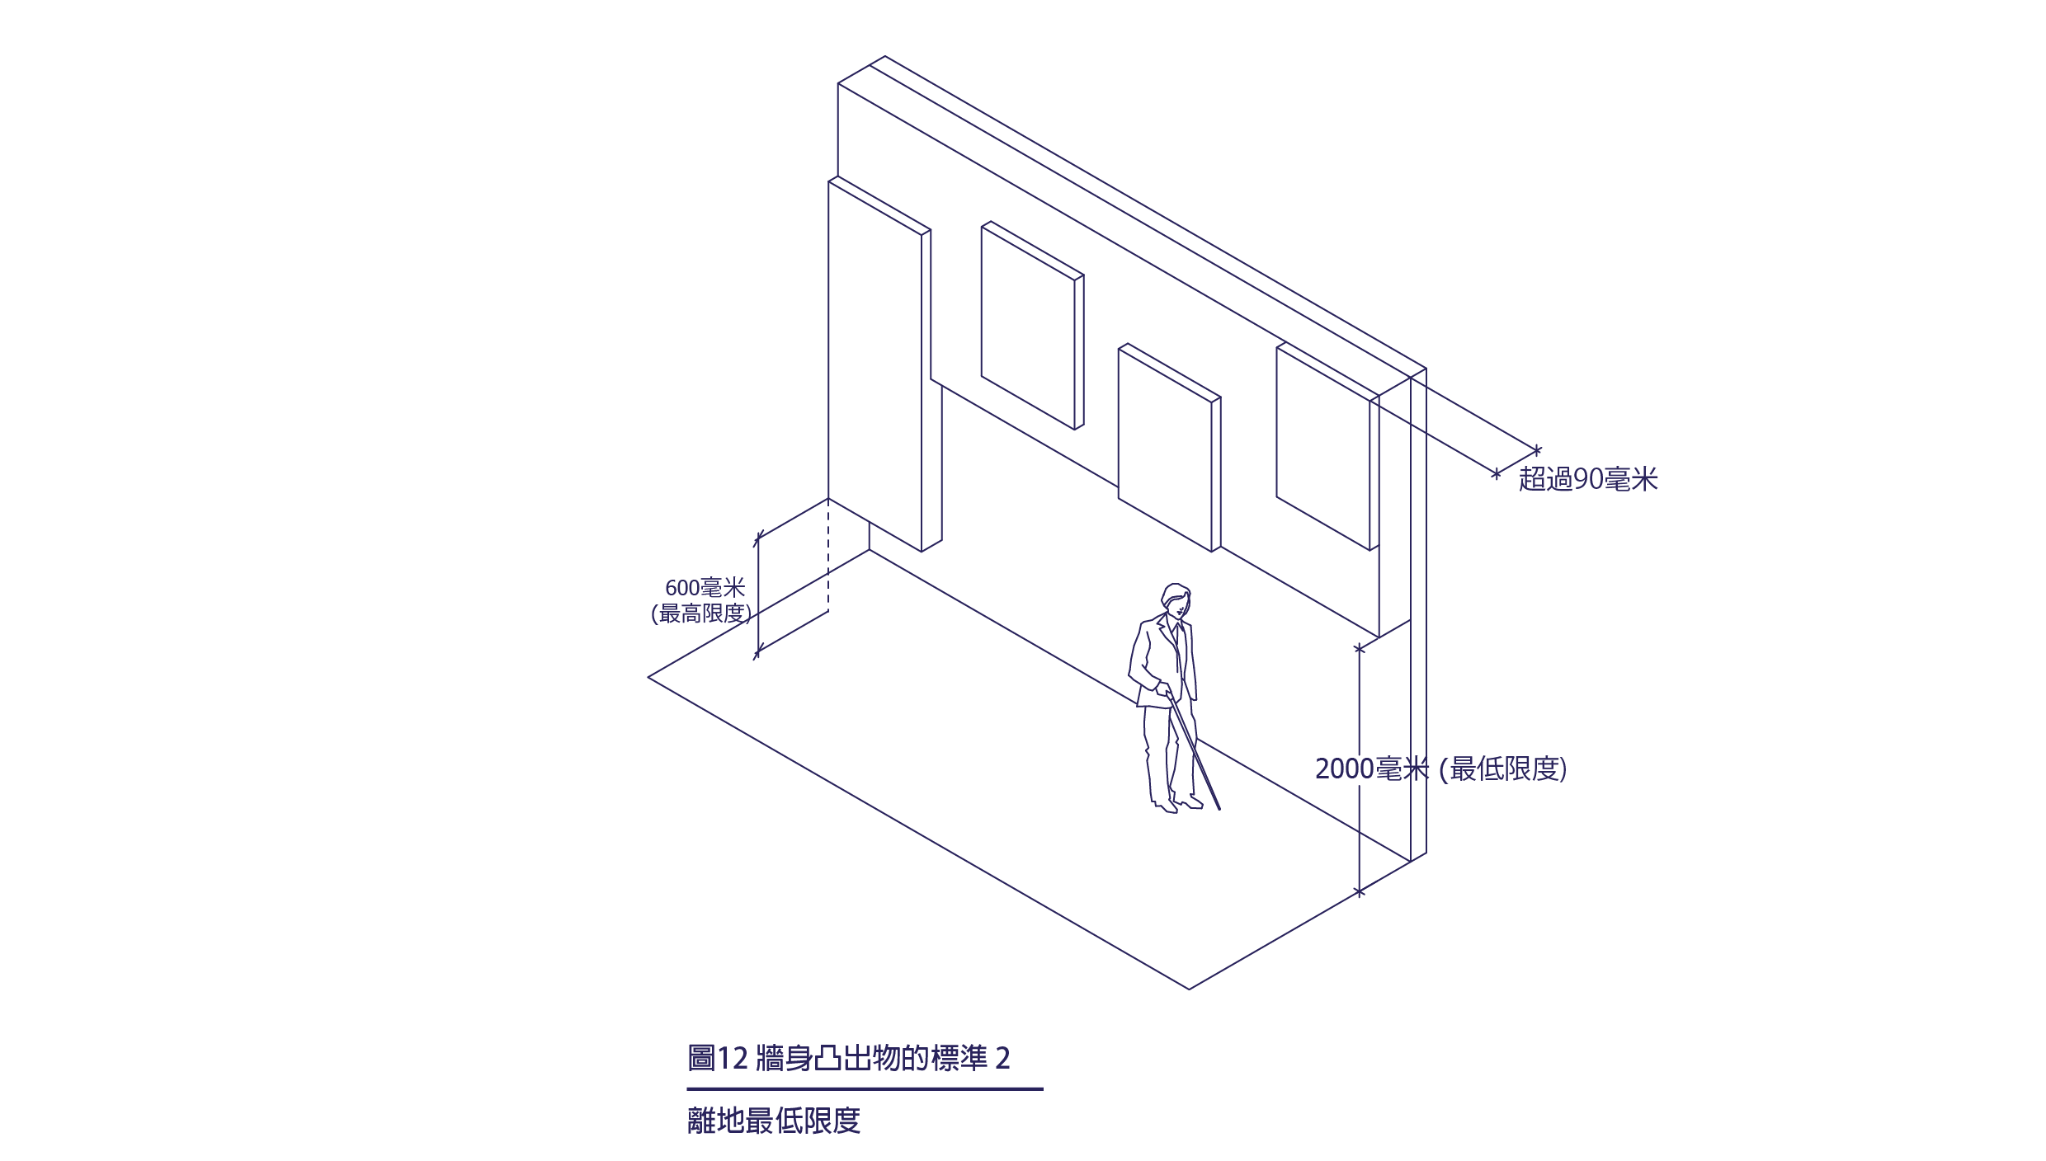
圖12. 牆身凸出物的標準2
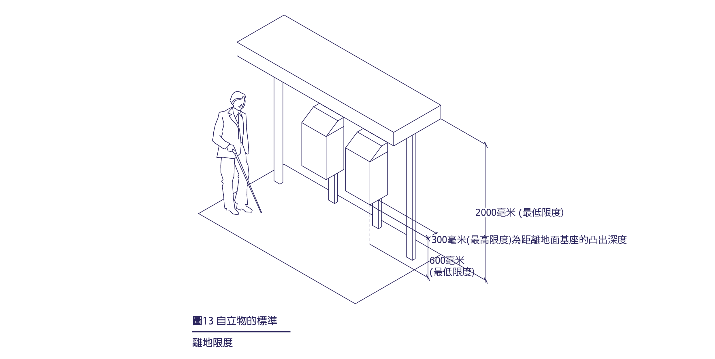
圖13. 自立物的標準

- 受管制通道
- 受管制通道如收銀處、閘口等須設有最少一個寬度不少於900毫米的無障礙通道；如通道旁另設有代替的通道則屬例外。(見圖14-15)
- 該通道必須清晰表示國際無障礙標誌。(有關標誌的規定見本指引内2.3.4項)
- 有關通道的管制措施不得阻礙輪椅使用者通過。

圖14. 無障礙收銀處的標準
圖15. 無障礙閘口的標準
- 通行高度
  - 所有無障礙通道的淨高不得低於2000毫米。(見圖16)
  - 如通道裝有樓梯及自動電梯導致通行高度不足，在不足標準高度的位置必須設置高度不多於680毫米的圓角警示欄杆。
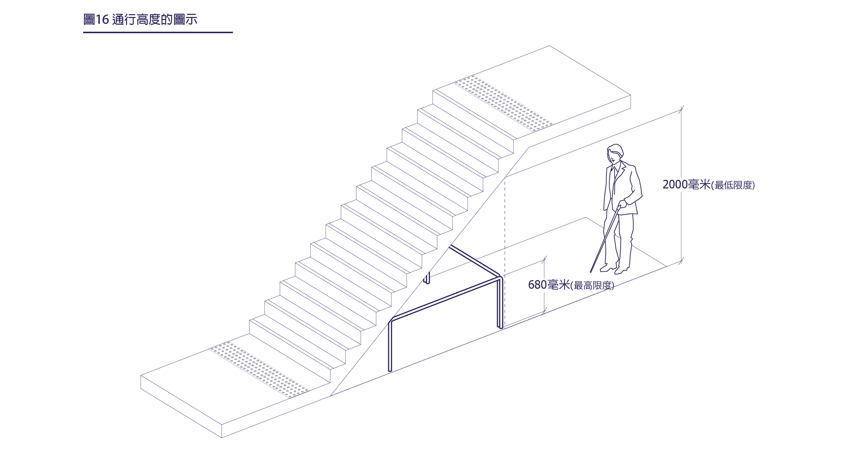
圖16. 通行高度的圖示

參考設計要點
從地段界線到建築物出入口的無障礙通道應考慮有否高低差，並應有適切妥當的設計標準及尺寸，讓使用移動輔助設備如輪椅使用者與其他人士能同時通過。設計無障礙通道時亦應考慮所需要的移動空間，讓輪椅使用者輕易通過以及掉頭。
室內的燈光需要有足夠的照明度，牆身與天花板及與地板的飾面應有適當的亮度對比，以方便視障人士尋找辨別。此外，應設計暢順的通道，避免在牆身設置對通道使用者特別是視障人士容易產生危險的凸出物，以不致阻礙行人暢順通行。

建議指引
- 建築物室外、室內通道的淨寬度不少於1800毫米(扶手不計算在內)，讓兩部輪椅可一同經過。在轉角處的角位斜切或修圓至其半徑不少於300毫米，讓使用者更容易掌握轉角處情況及避免碰撞。
- 地面
- 任何通道使用防滑地面，防滑的標準建議達到本指引内4.5項防滑地板物料內「良好」的等級。
- 避免鋪砌沙礫或碎石的地面，以免發生危險。
- 避免地板有凸出物或高低差，以免發生危險。
- 亮度對比
- 除了有關通道的所有地面與牆身要有亮度對比不少於30%的顏色對比之外，牆身、地面與門之間的亮度對比也不建議少於30%。
- 凸出物
- 在行人區內的公用地方，如大堂、行人通道、席間通道、走廊、門廊、商店區等，避免裝設凸出物或盡量裝設在牆身的凹陷位。
- 凸出物的邊緣盡量為圓角。
- 建議在適當的位置為視障人士提供輔助設施，如觸覺警示帶。

2.2.2 門

效能目標
門及相關的配備應達到合適的標準，方便建築物內的所有人士特別是輪椅使用者，可以獨立而且容易地使用來出入任何建築物內的空間。

基本規定
- 門在打開時與相對的門框邊或與另一扇門之間的淨闊度不得少於900毫米。(見圖17)
- 拉門的門扇貼近門把手處須設拉門空間，使近把手的門邊與牆身的距離最少為350毫米。因此距離房間角落不足350毫米的門，必須靠近此角落開合。無論拉門及推門，門的前後都必須預留最小1200毫米x1200毫米的無障礙淨空間。(見圖17-22)
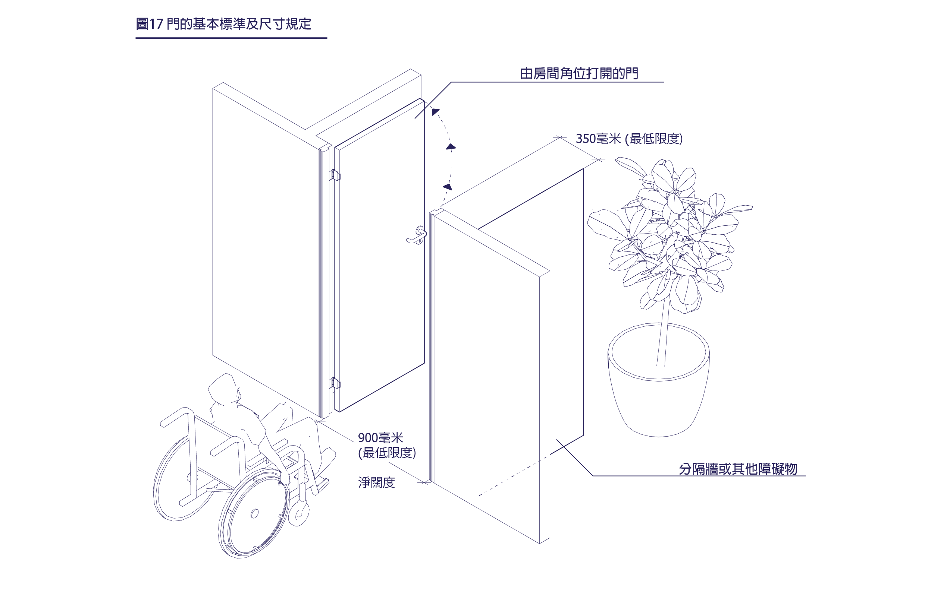
圖17. 門的基本標準及尺寸規定
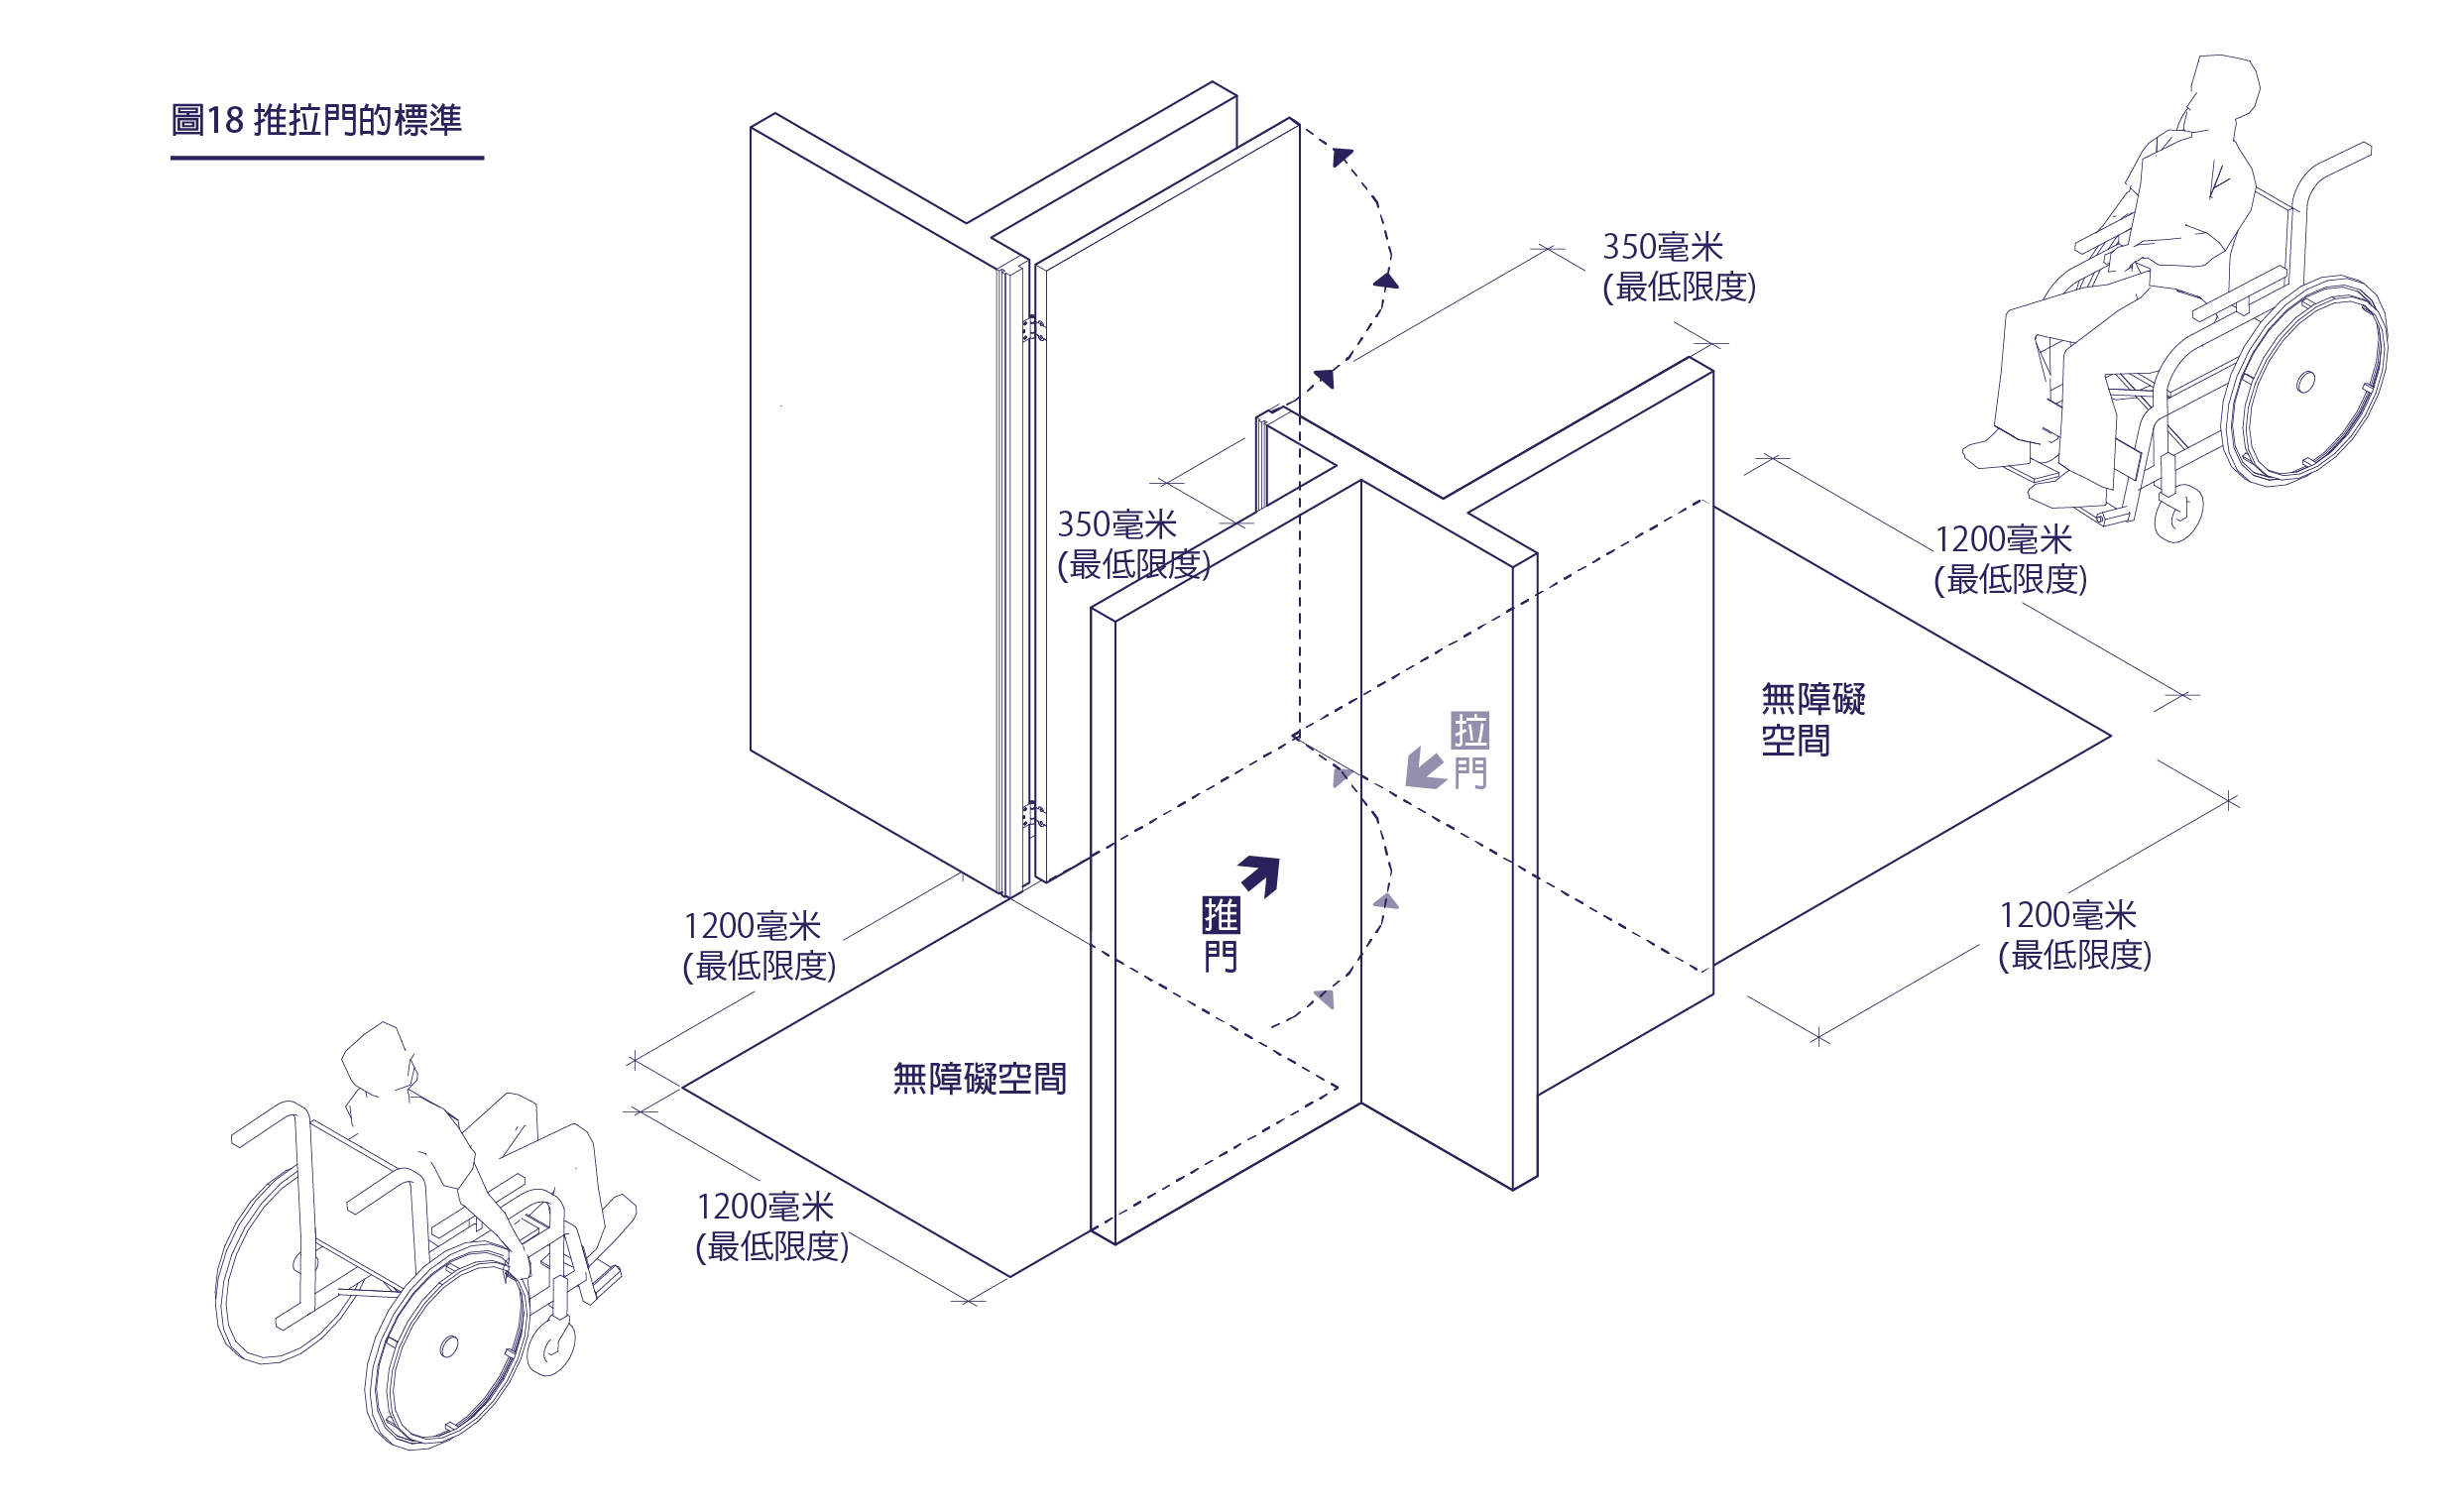
圖18. 推拉門的標準
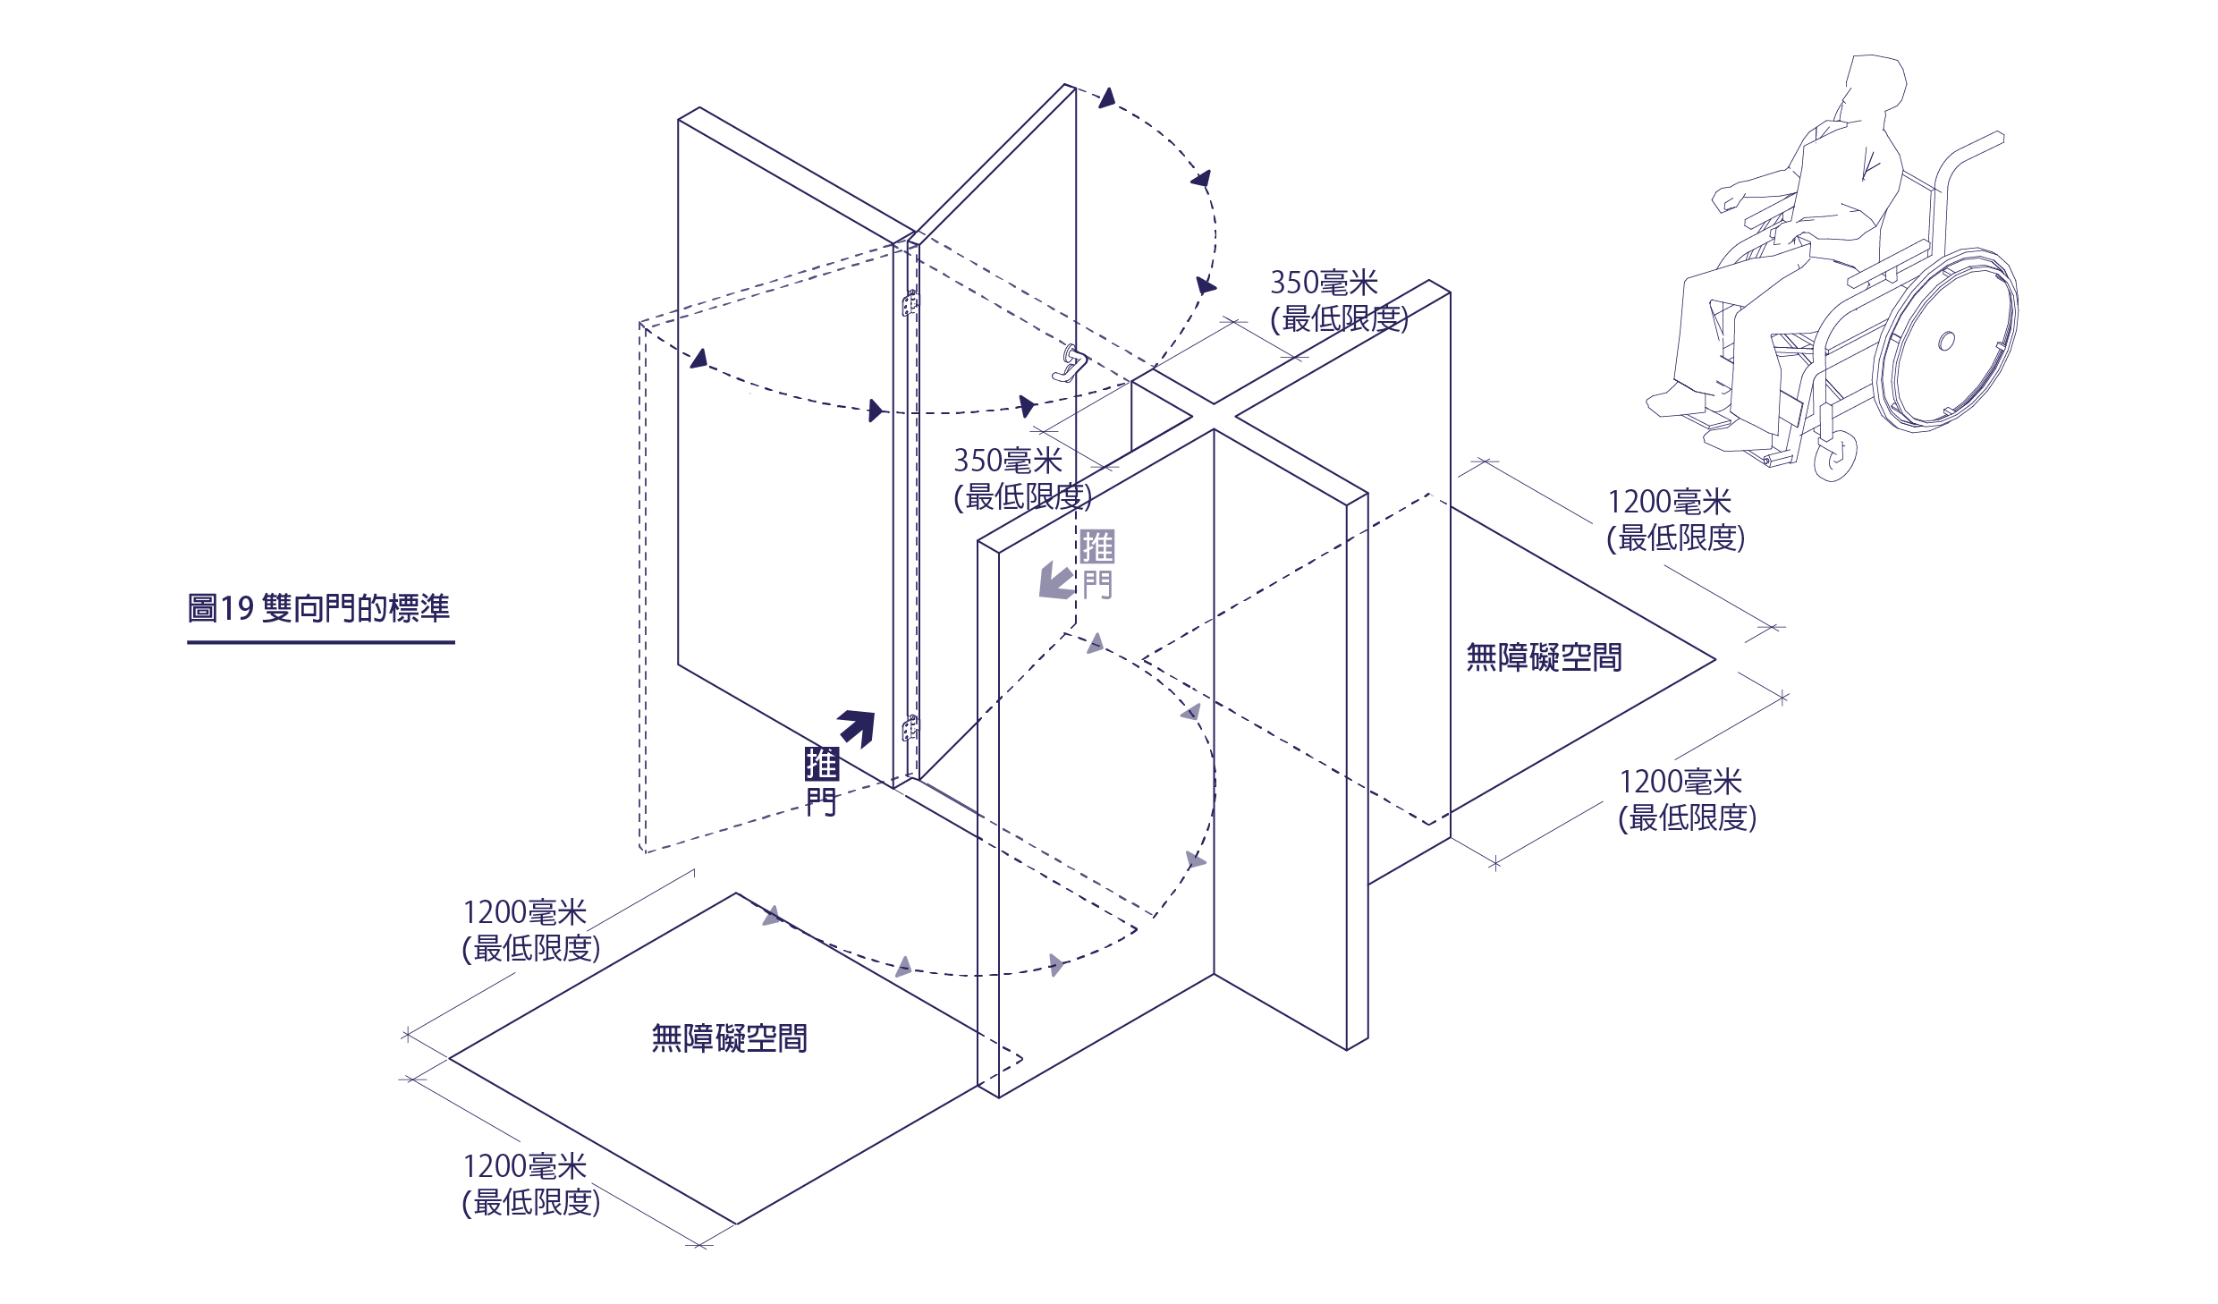
圖19. 雙向門的標準
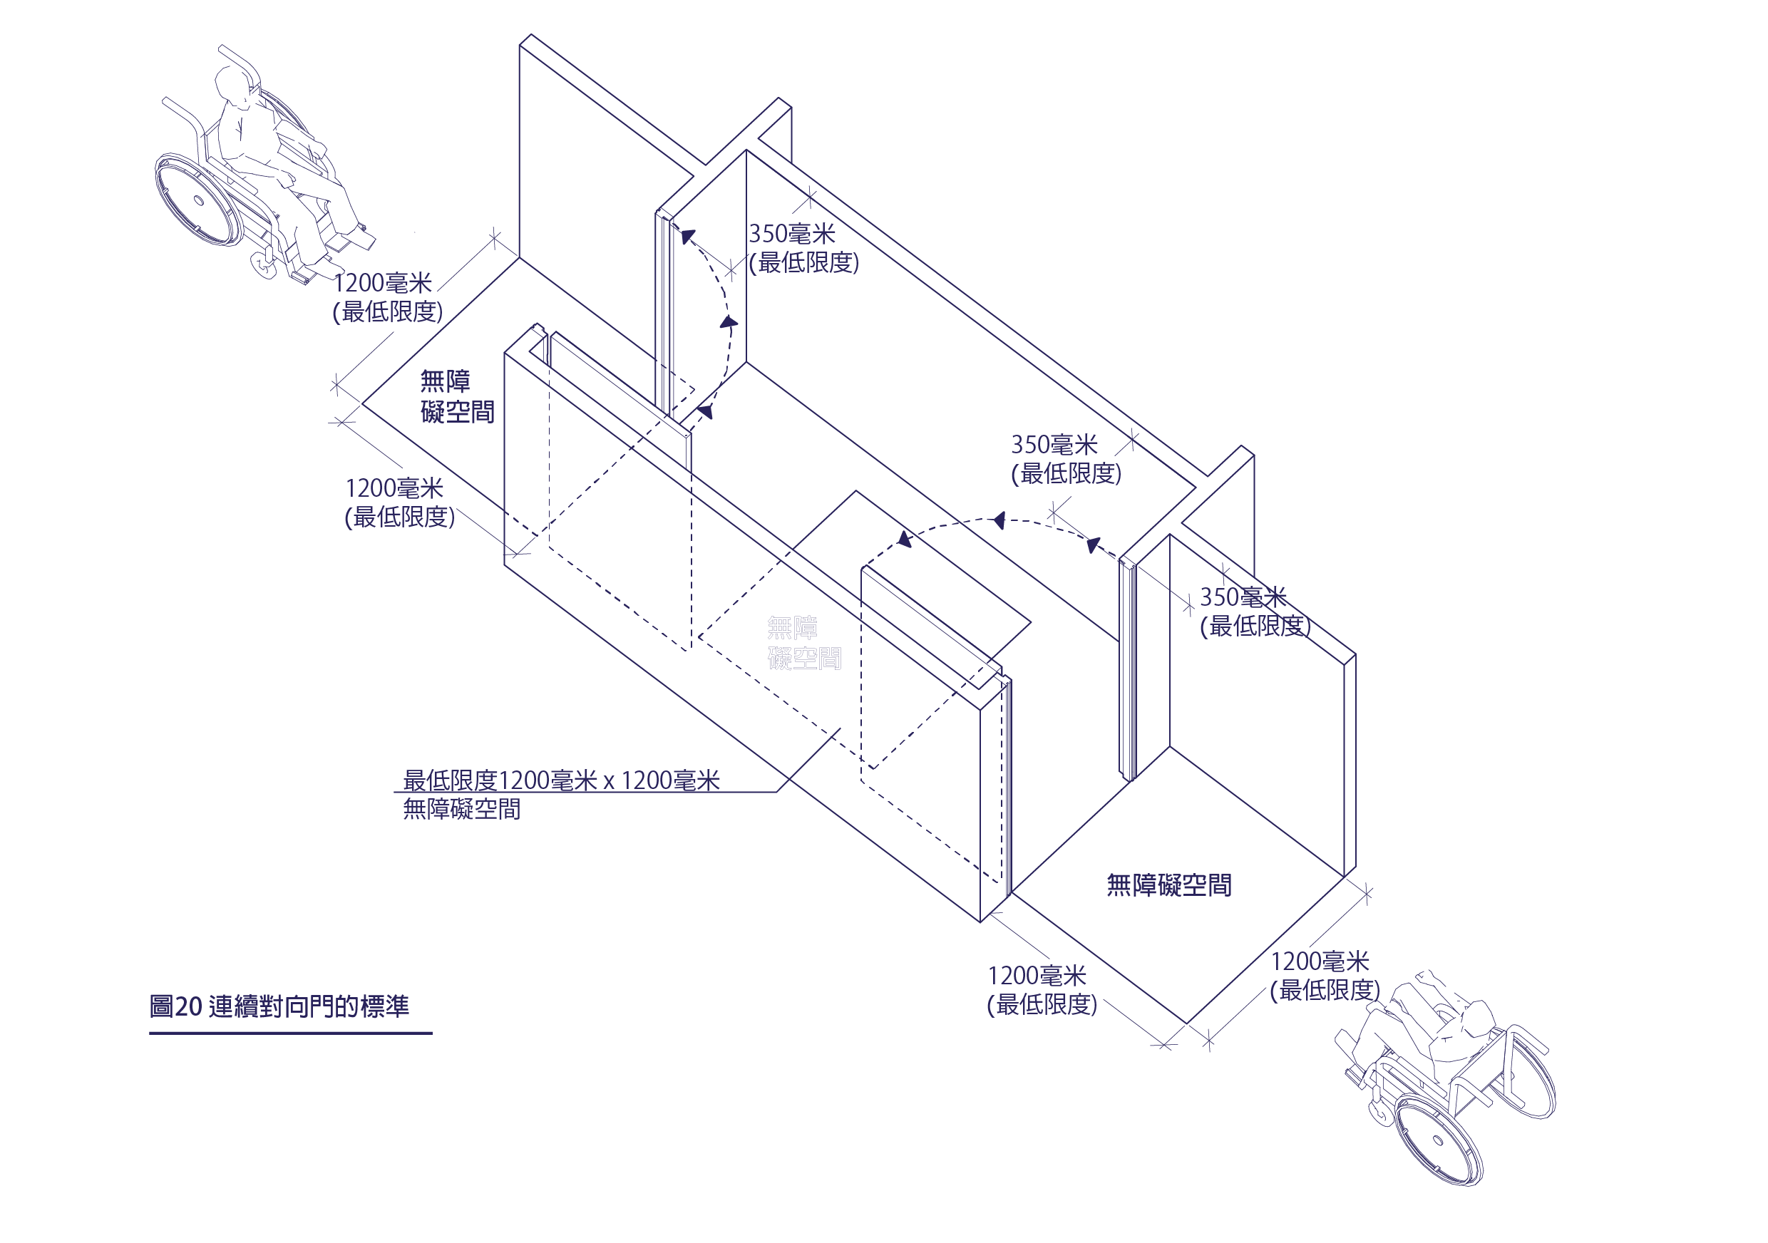
圖20. 連續對向門的標準

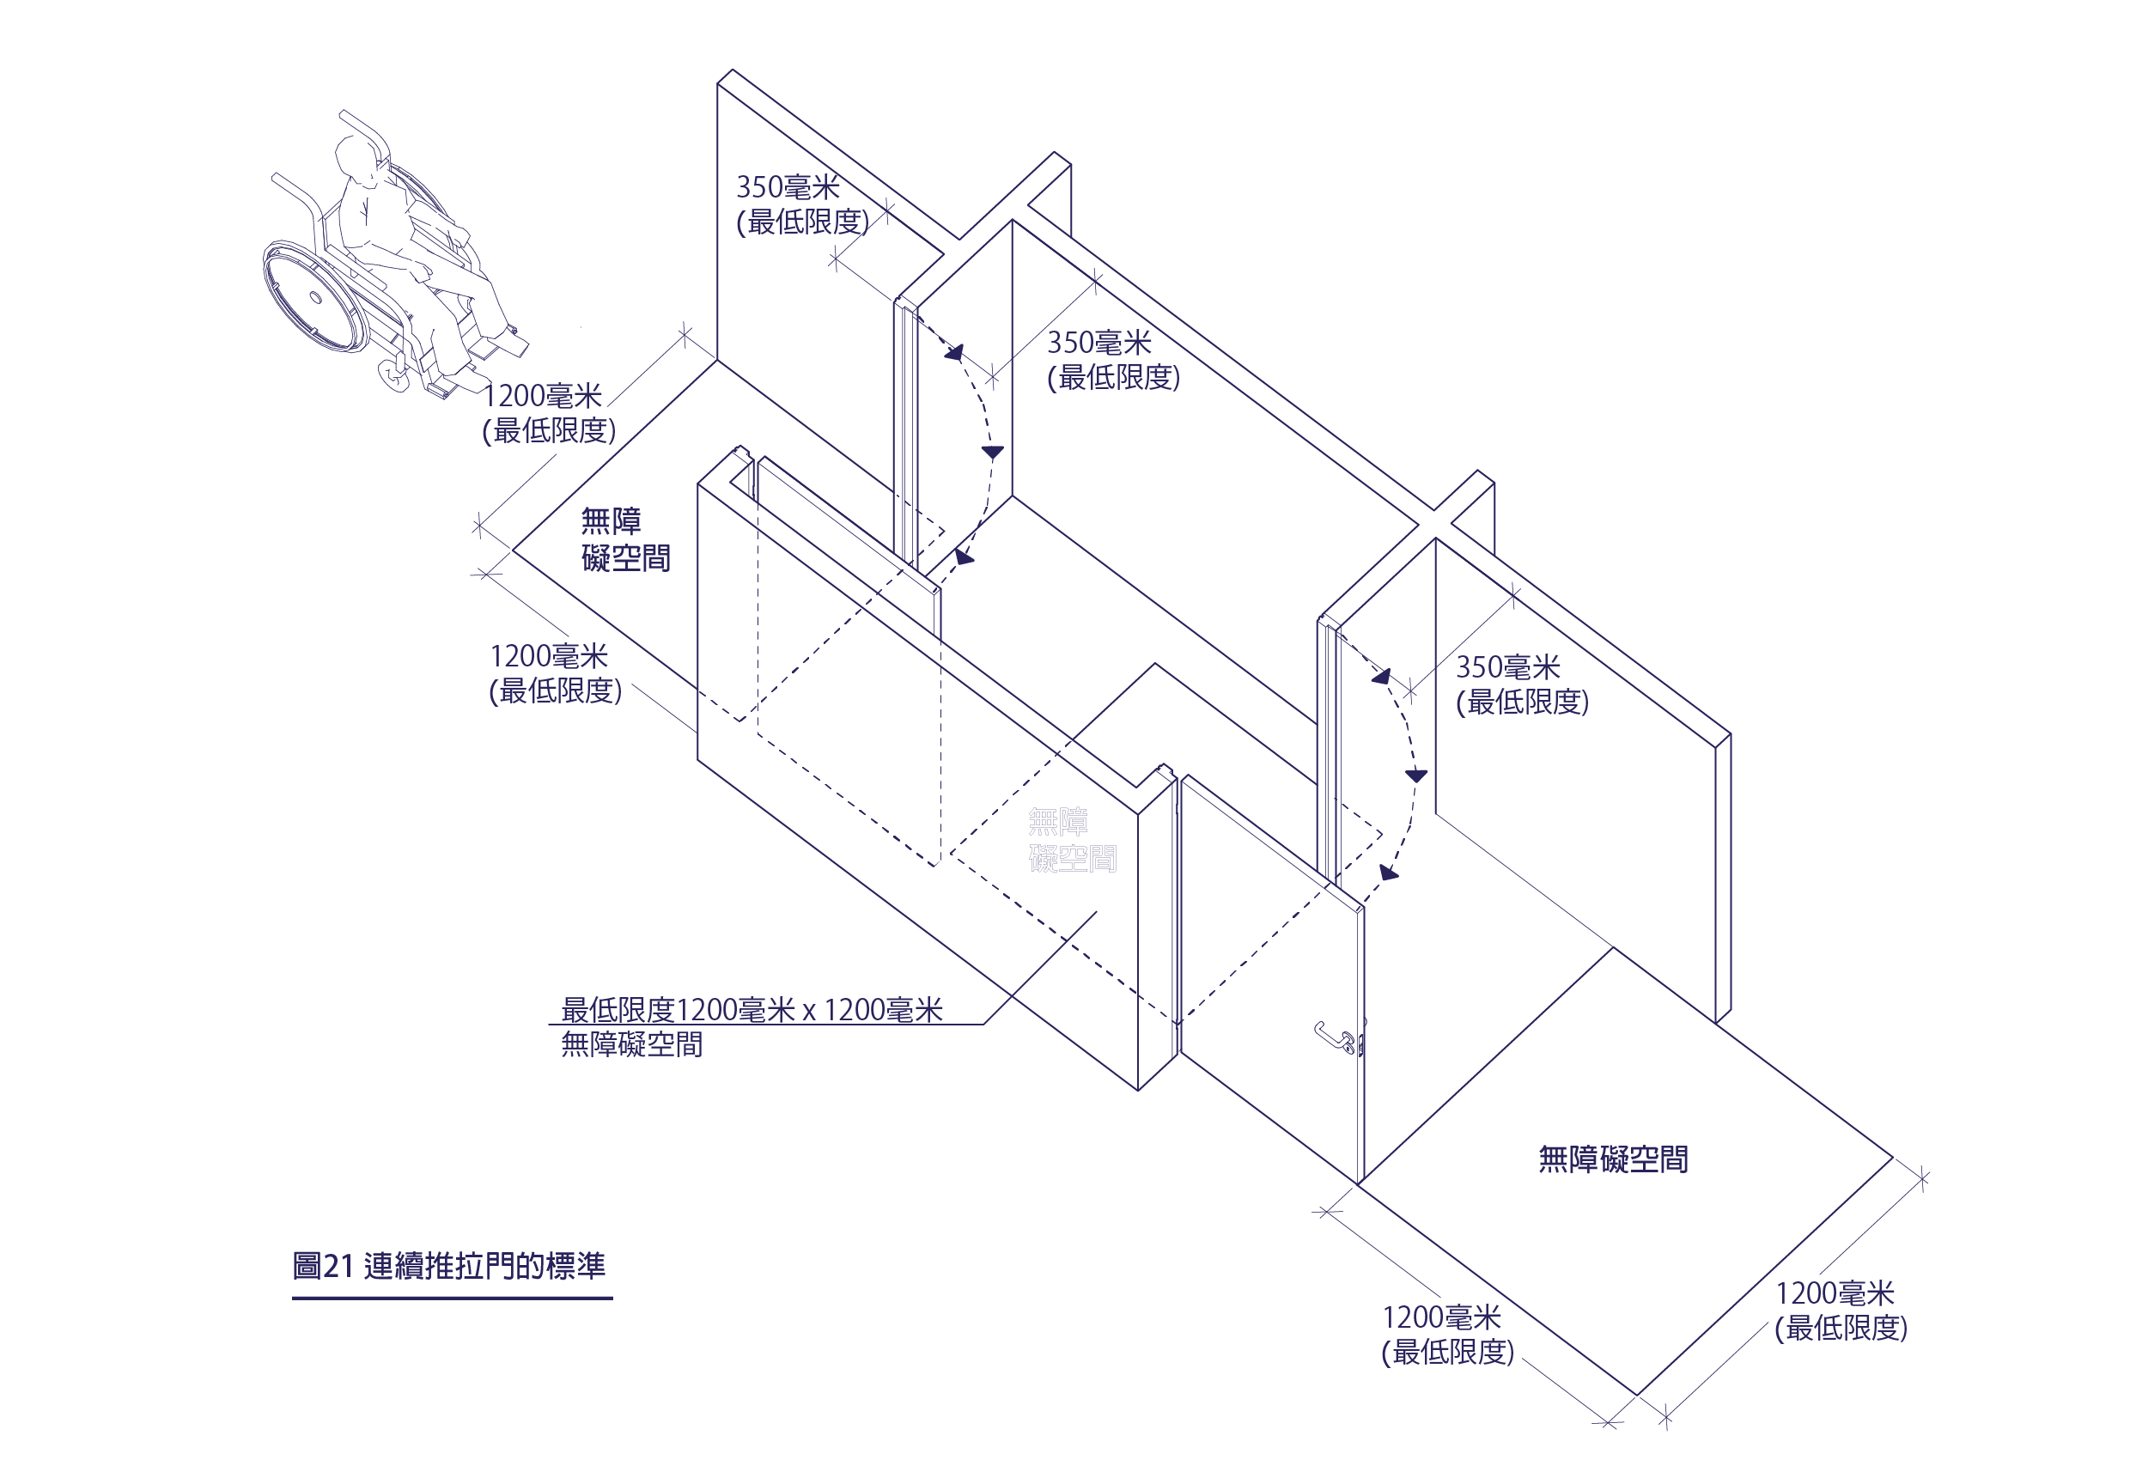
圖21. 連續推拉門的標準

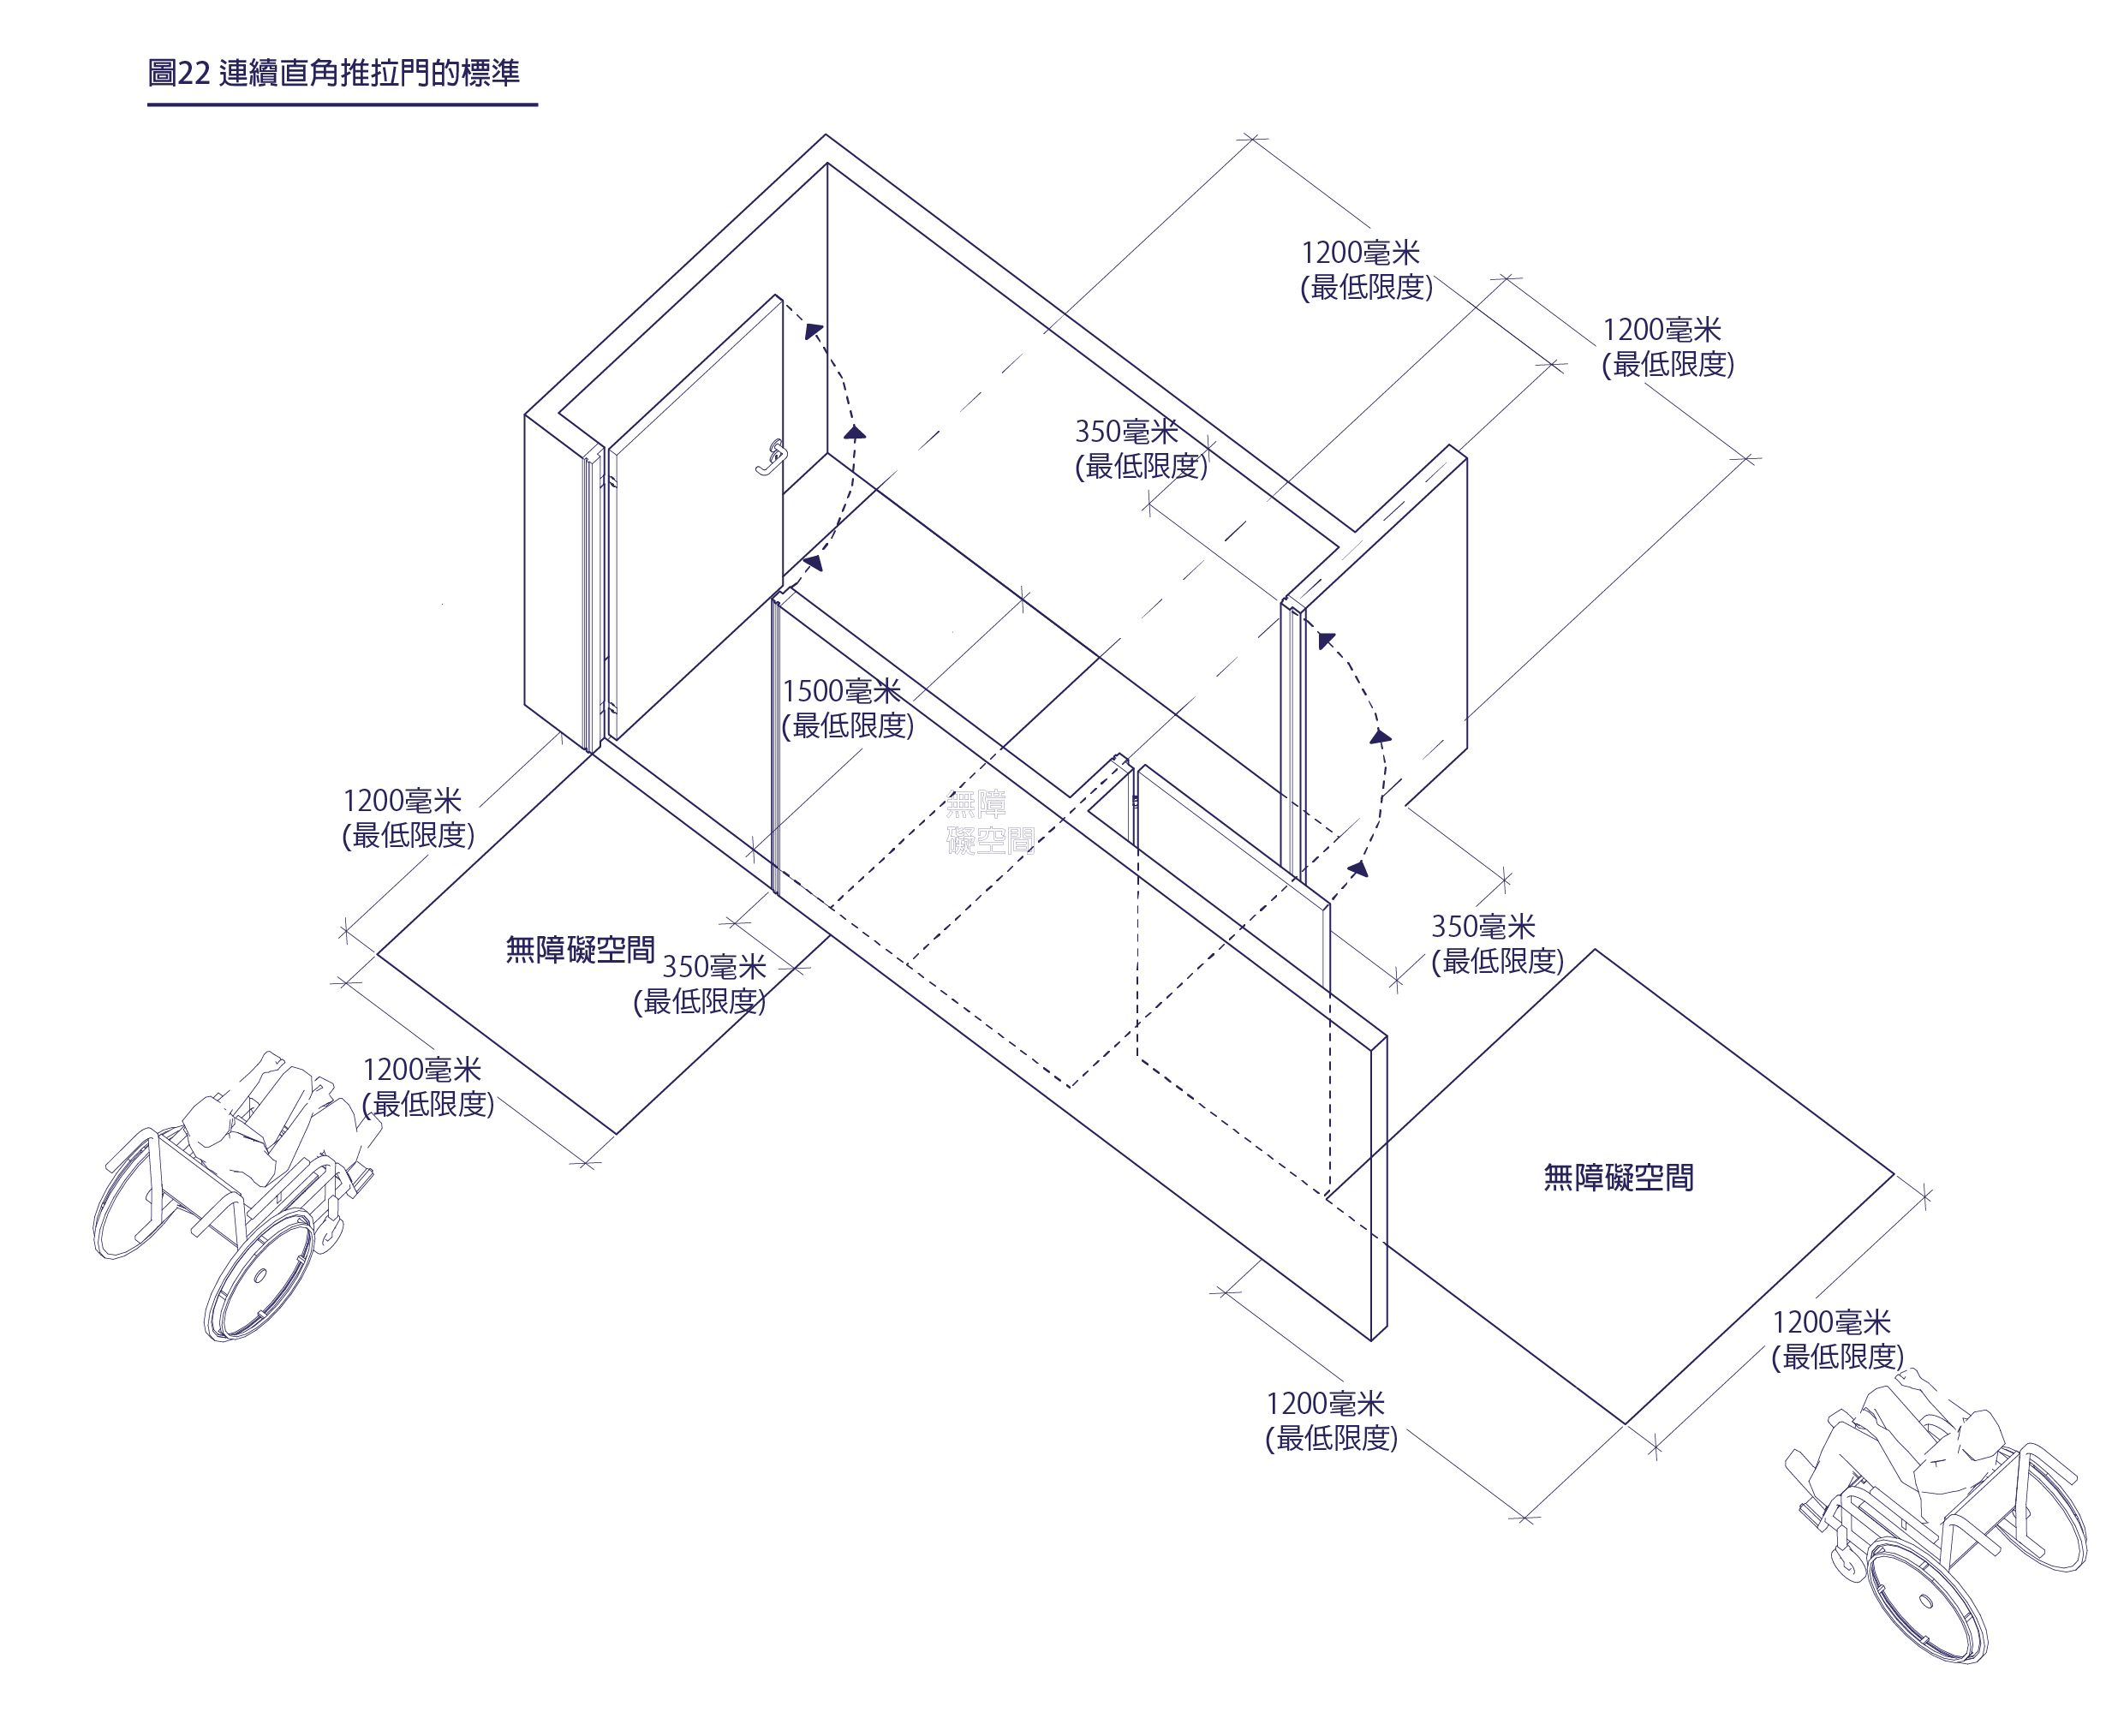
圖22. 連續直角推拉門的標準

- 把手及門檻
- 除建築物入口的門外，門把手的高度須在離地850-950毫米之間，從經修飾的地面開始計算。
- 把手的設計須考慮安全、舒適、易於使用等設計為重點，建議設計可參考(圖23-27)。
- 門檻不得高於15毫米並需要與地面顏色有對比，並以斜面修飾方便出入。

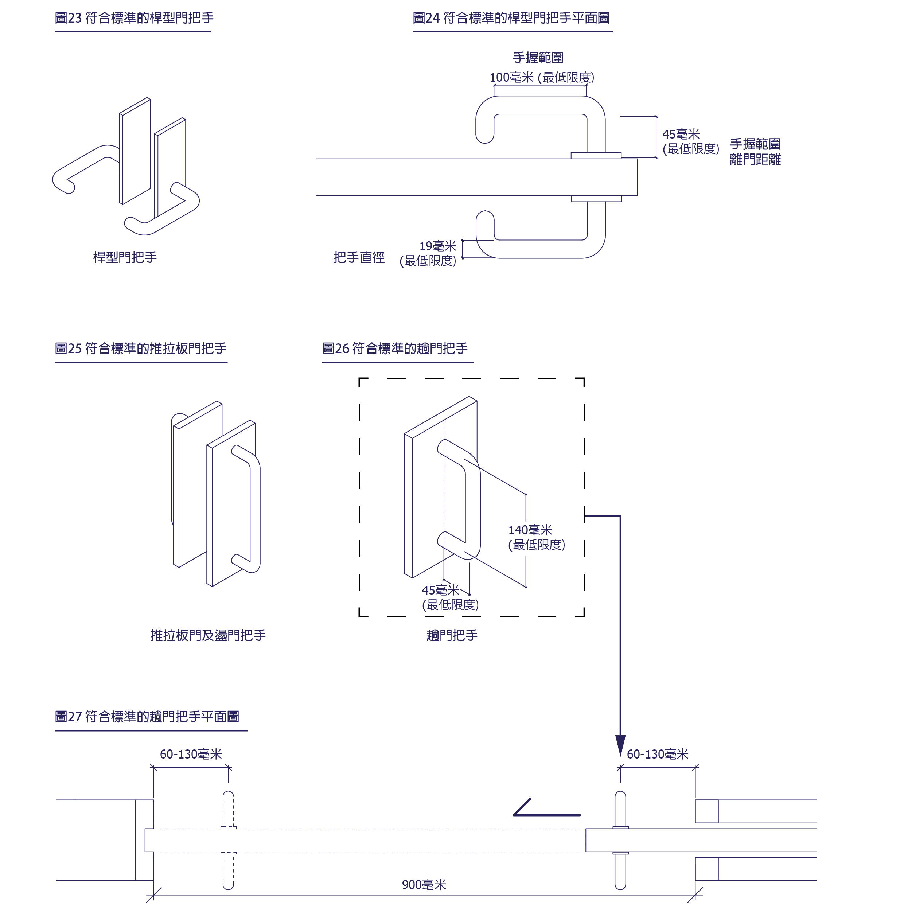
圖23. 符合標準的桿型門把手
圖24. 符合標準的桿型門把手平面圖
圖25. 符合標準的推拉板門把手
圖26. 符合標準的趟門把手
圖27. 符合標準的趟門把手平面圖

- 開關的方法及機制
  - 內門開關的平面力度不得多於23牛頓；外門則為不得多於30牛頓。
  - 具耐火功效的門的開關力不得多於35牛頓 (不包括連接疏散樓梯及前室的逃生門) 。
  - 設有自動關門裝置的門的關門時間不得短於3秒。(量度的方法：由開門70度至距離關上位置75毫米)關門設備包括但不限於關門制、門鉸等。
- 旋轉門、趟門及摺門
    - 有關門種必須配備適合無障礙標準的門把。(見圖27-29)
- 玻璃門
- 無框的玻璃門及與其連接的玻璃牆都需要設置明顯的標示以識別玻璃，高度介乎900-1500毫米。（見圖30）
- 自動門
- 自動門須設有標示以中文及葡萄牙文註明「自動門」的提示。
- 特定場所的主要出入口，如果以門分隔室外及室內的空間，都必須安裝自動門。有關必須安裝自動門的場所見本指引内3.2項。
- 向外打開的自動門
      - 有關門種必須在門的兩旁(不計算門擺空間)，設有一個不少於1500毫米x1200毫米的平坦無障礙空間，地上需要有黃黑色的標示。（見圖31）
      - 有關門種需要配備符合標準的警示欄杆。(見圖31)

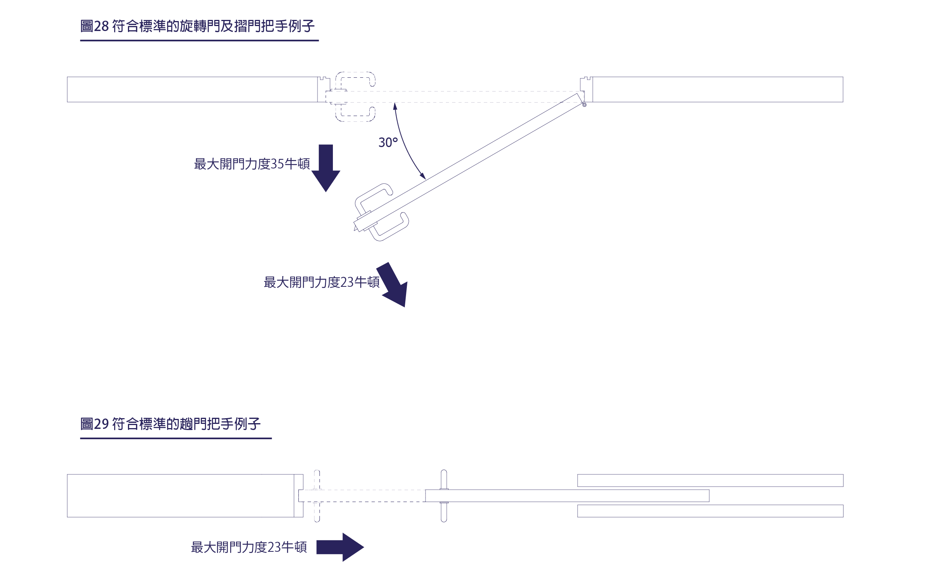
圖28. 符合標準的旋轉門及摺門把手例子
圖29. 符合標準的趟門把手例子
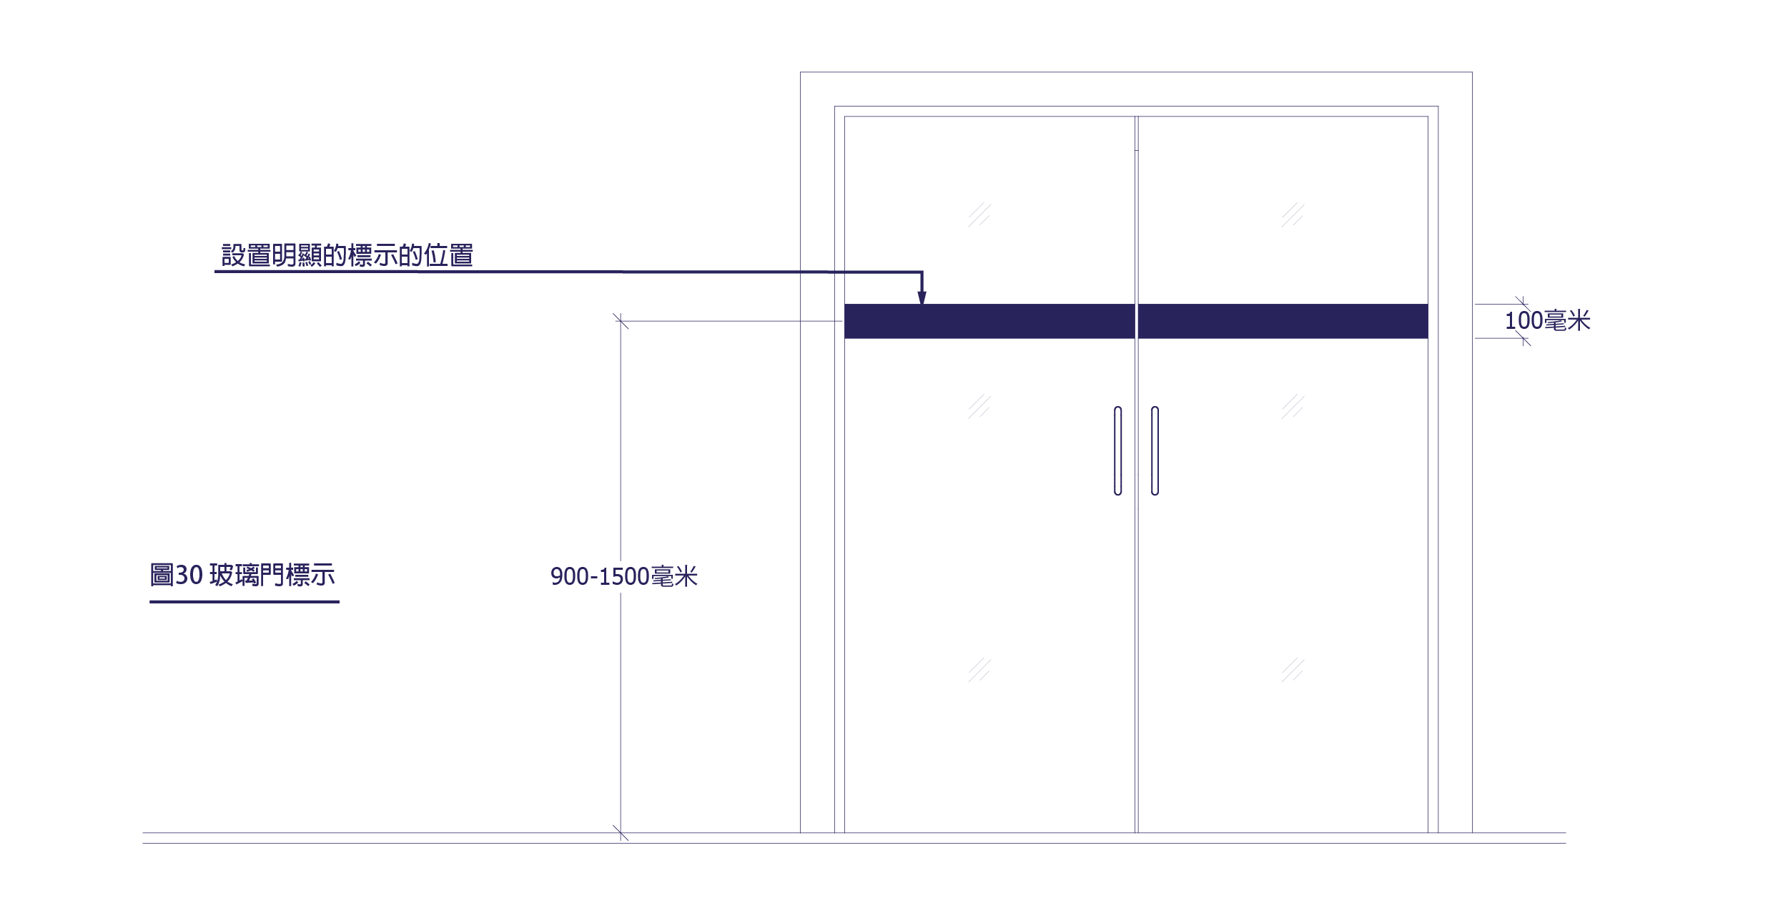
圖30. 玻璃門標示
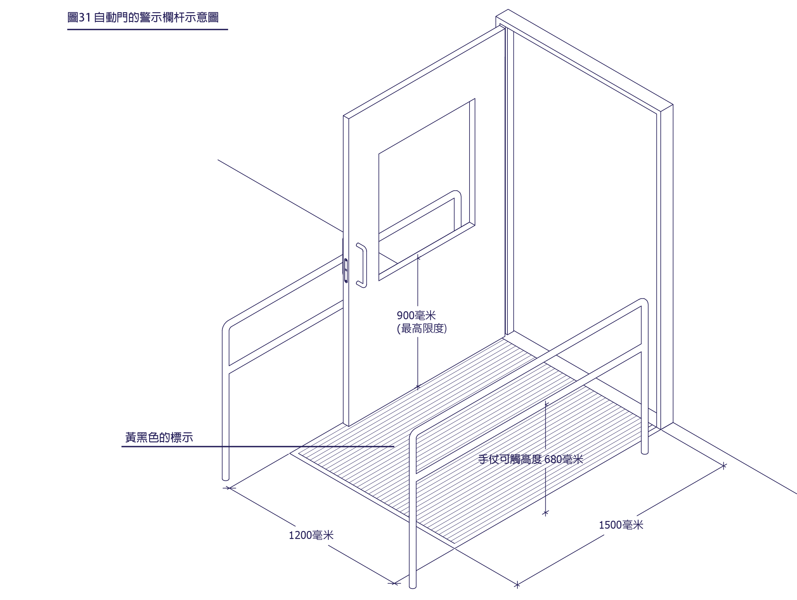
圖31. 自動門的警示欄示意圖

參考設計要點
門的闊度應容許不同人士，如輪椅使用者、攜帶行李或手推車人士、帶同兒童的照顧者等都可暢順通過。門扇與牆身飾面的建造物料應妥善配置，並應有明顯的顏色及亮度對比，使視障人士可以容易辨別出門的位置。
門扇的開關可以為手動式、觸控式或自動控制式的動力開關。其中，自動趟門為比較理想的設計，既可減省門廊入口的空間，又可避免門扇擺動時可能產生的危險。如裝有防火關閉裝置，應考慮安裝電動開門式或自由擺動式，避免安裝需要力度較大，有自動關閉裝置的門。

建議指引
- 外門
建議為單向式並向外開啟(以防關門掣彈簧的強大拉力在抵禦風力時產生)。
- 門前空間
門前建議有充足的空間，使輪椅使用者可觸碰及捉緊門把同時打開門扇，而輪椅腳踏碰不到牆壁。
- 門腳護板
為防止門腳因為輪椅長期碰撞而受損，讓輪椅通過的門建議設置門腳護板。門腳護板的最低高度為200毫米。(見圖32)
- 自動開門裝置在建築物主出入口的大門建議安裝自動開門裝置，並建議：
- 每次開門至少保持5秒開門狀態。
- 建議為自動趟門。
- 向外或向內開的自動門建議在開門位置裝置護欄並通向行人道(見圖32)。
- 裝設標誌「自動門」。
- 建議為高架感應操作裝置。
- 如開關控制為手動，建議為觸控式開關器或大型手動按鈕，並建議位於門擺空間以外的當眼位置，讓使用者在按制後可有足夠時間通過。
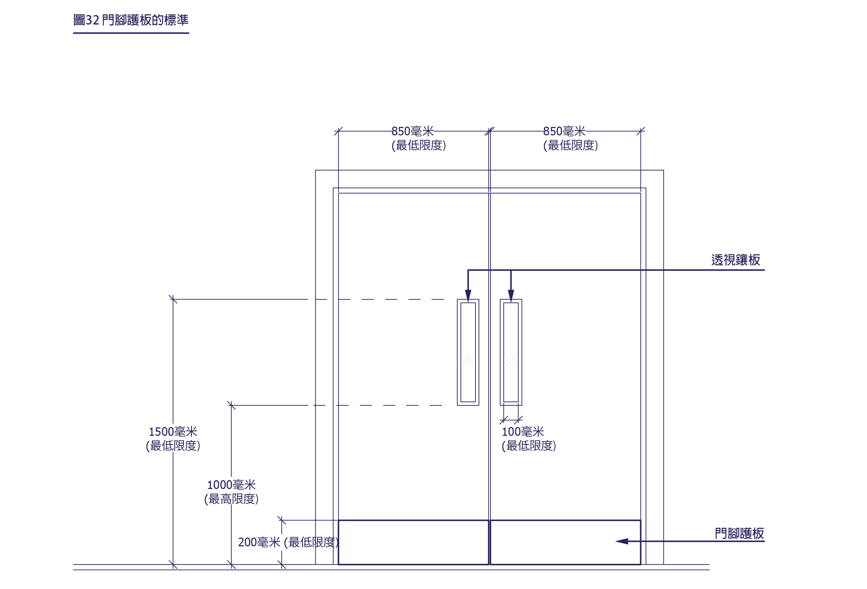
圖32. 門腳護板的標準

2.2.3 樓梯及梯級

效能目標
樓梯及梯級是升降機以外用於連接上下層的途徑，須達到適當的無障礙標準，配合妥善的設計，方便建築物內的所有人士，包括視障或行動不便的人士，在沒有困難及毋須協助的情況下安全使用。

基本規定
      - 所有疏散樓梯、連接主出入口的梯級、連接建築物及室內通道的樓梯及梯級均須符合下列的規定。
      - 樓梯的淨寬度不得少於1200毫米(疏散樓梯不得少於1100毫米)，符合本指引内第2.2.5項的扶手不計算在內。
      - 樓梯牆身不得有凸出物伸出超過90毫米。如不能避免，應裝設於樓梯踏板面2000毫米高以上的空間。
      - 室内每級樓梯的豎板高度不得高於180毫米，踏板寬度不得少於250毫米。(見圖33)
      - 室外每級樓梯的豎板高度不得小於80毫米及高於160毫米，踏板寬度不得少於300毫米。(見圖34)
      - 每級樓梯的踏板必須設置防滑以及有顏色對比的級面邊緣。(有關顏色對比的詳情參考本指引内4.3.3項)
      - 每級樓梯的豎板部分必須為垂直或後斜；後斜面與豎板邊緣不得超過15毫米，不可有凸出的邊緣。
      - 每級樓梯的踏板必須與行走方向水平。
      - 階梯與階梯之間必須要有豎板，不得中空。
      - 同一樓層裡同一條樓梯的梯級尺寸須統一。
      - 樓梯的兩旁須裝有符合標準的扶手。(見圖35，另見扶手的規定本指引内2.2.5項)
      - 樓梯須與兩邊的牆身有明顯的顏色對比。
      - 樓梯及梯級邊緣須與相連的梯級有明顯的顏色對比。
      - 一段梯級不得超過16級；如超過，16級後須設有至少1500毫米x1500毫米的樓梯平台。
      - 樓梯的平台必須水平，不得傾斜。
      - 在樓梯的頂部、底部及平台必須設置符合標準的觸覺警示帶。(見圖36，37，38)

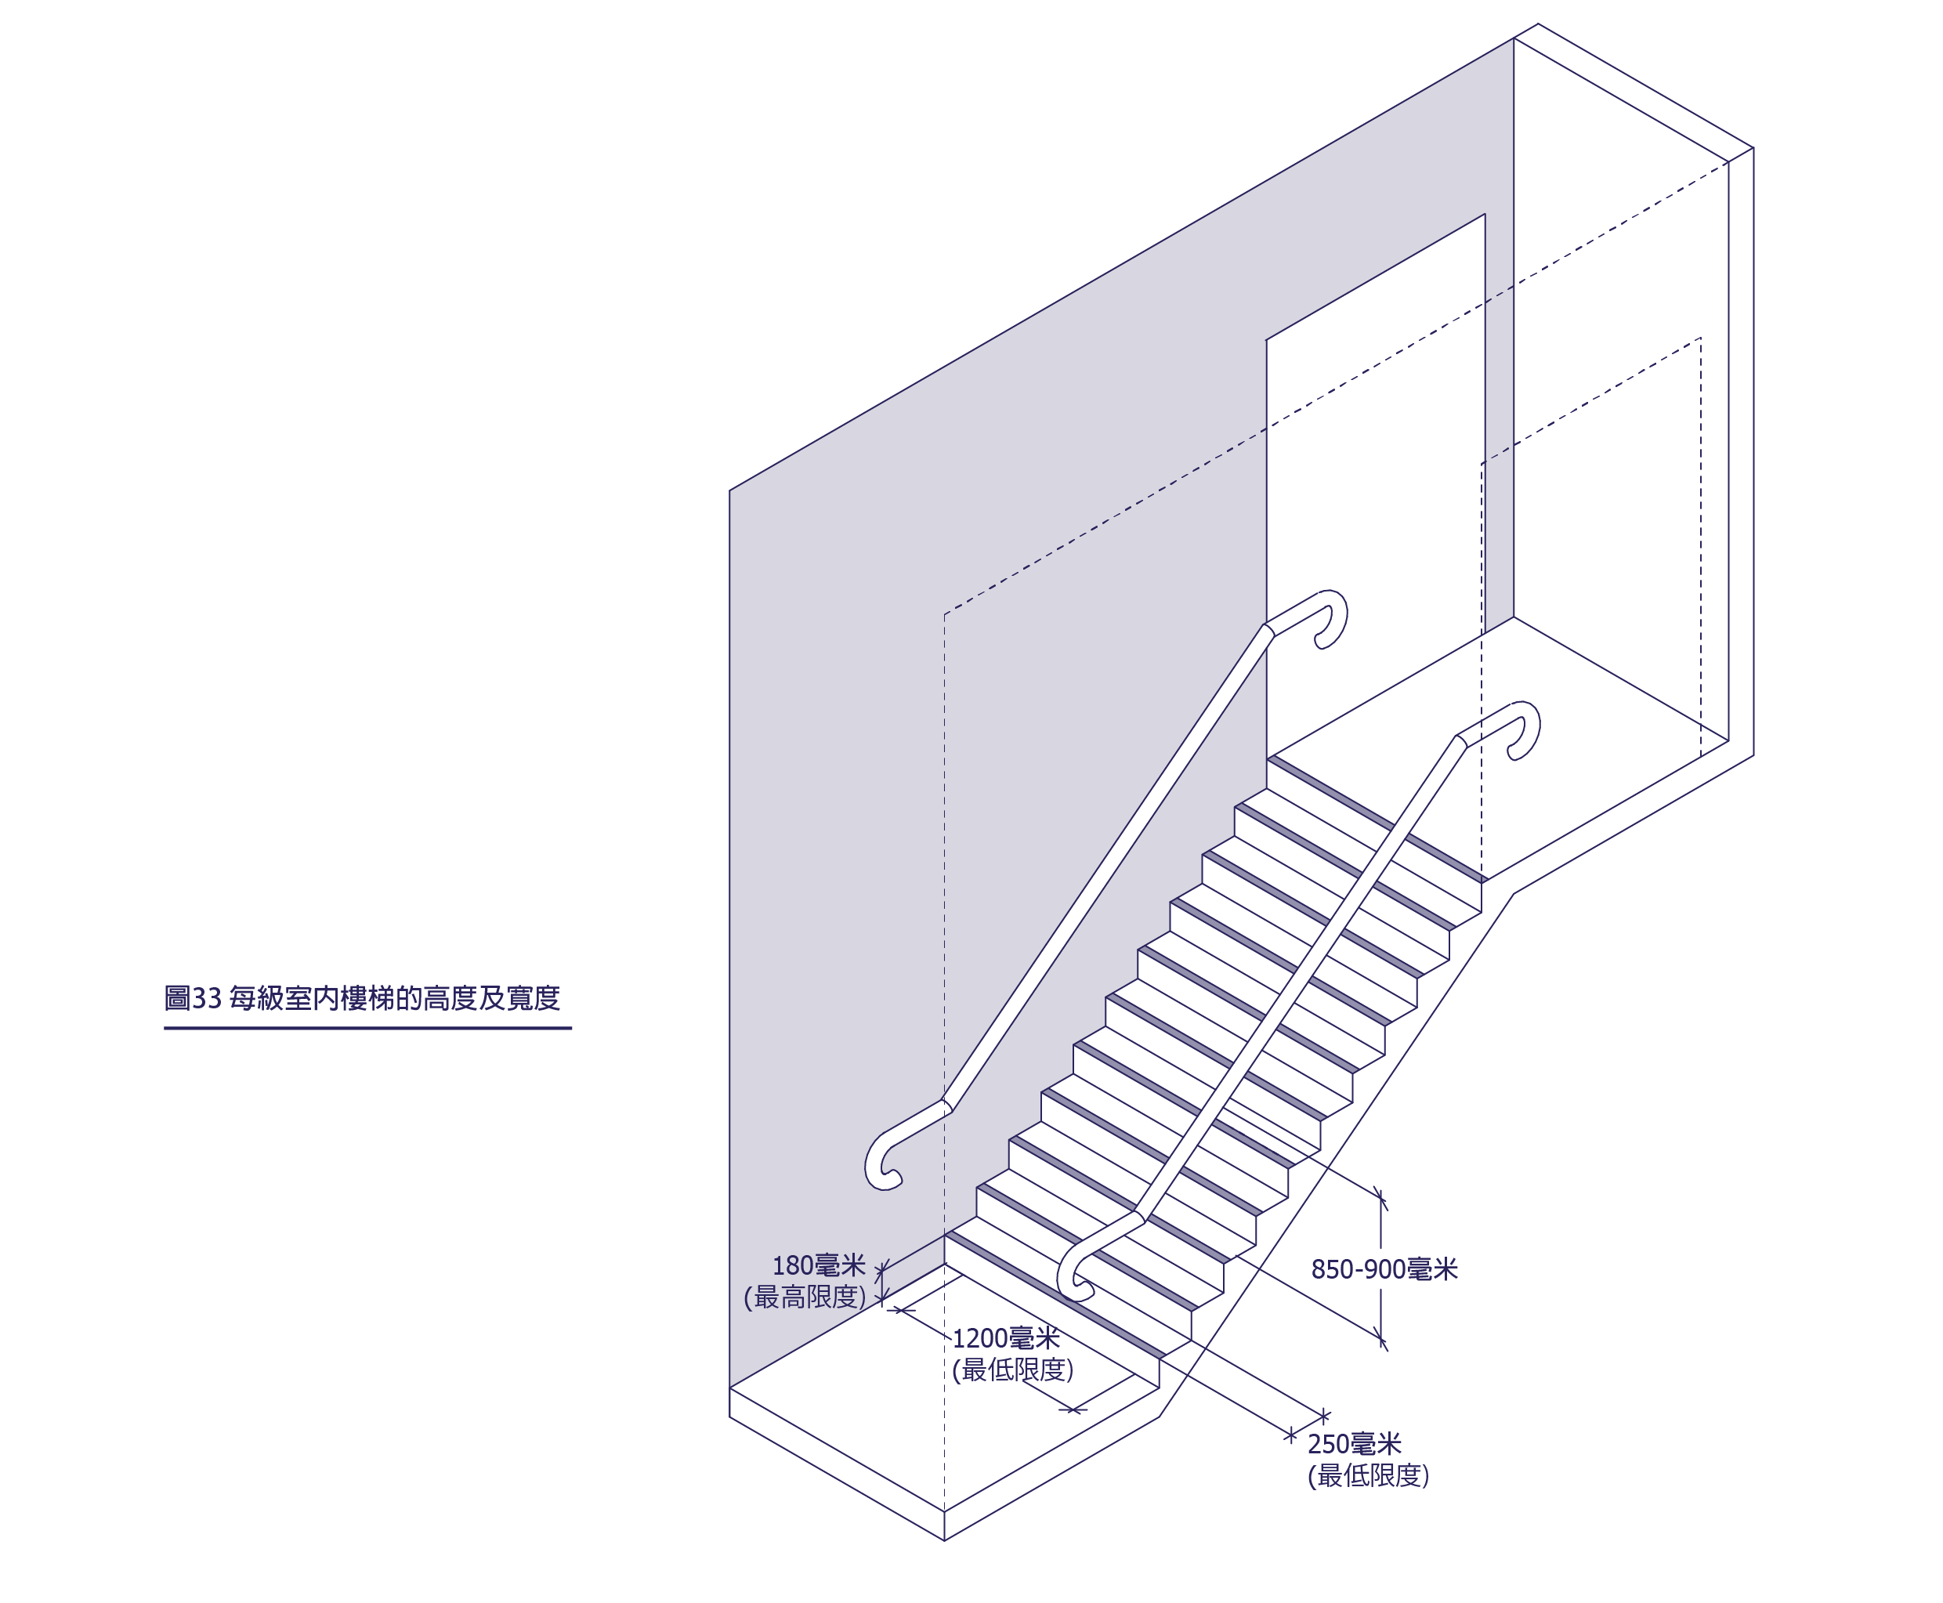
圖33. 每級室內樓梯的高度及寬度

圖34. 每級室外樓梯的高度及寬度

圖35. 樓梯欄杆示意圖

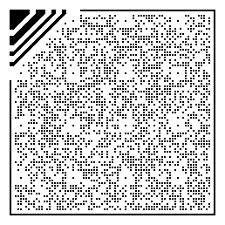

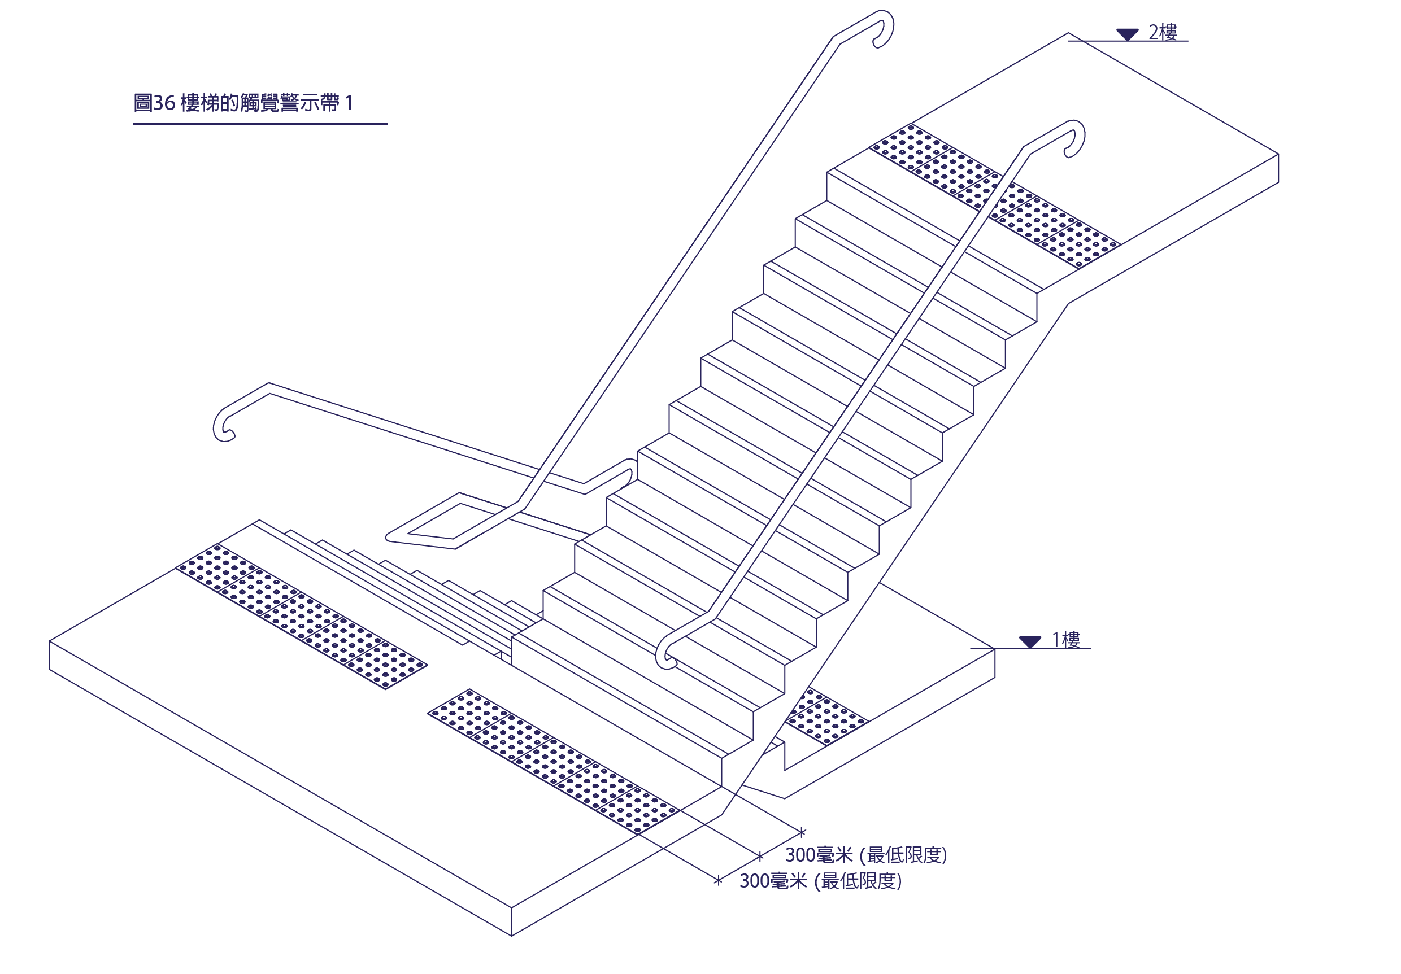
圖36. 樓梯的觸覺警示帶 1

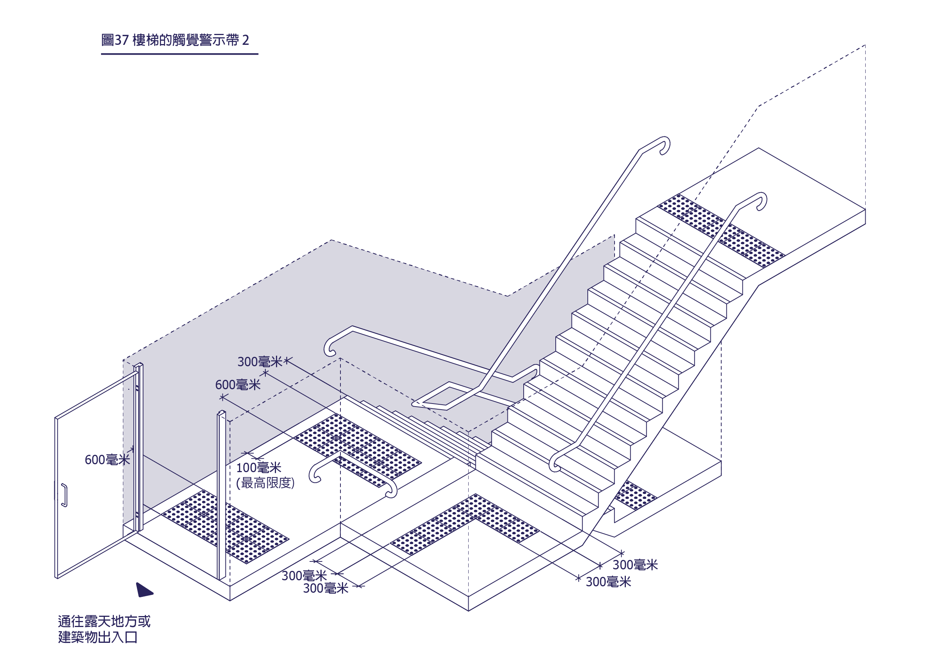
圖37. 樓梯的觸覺警示帶2

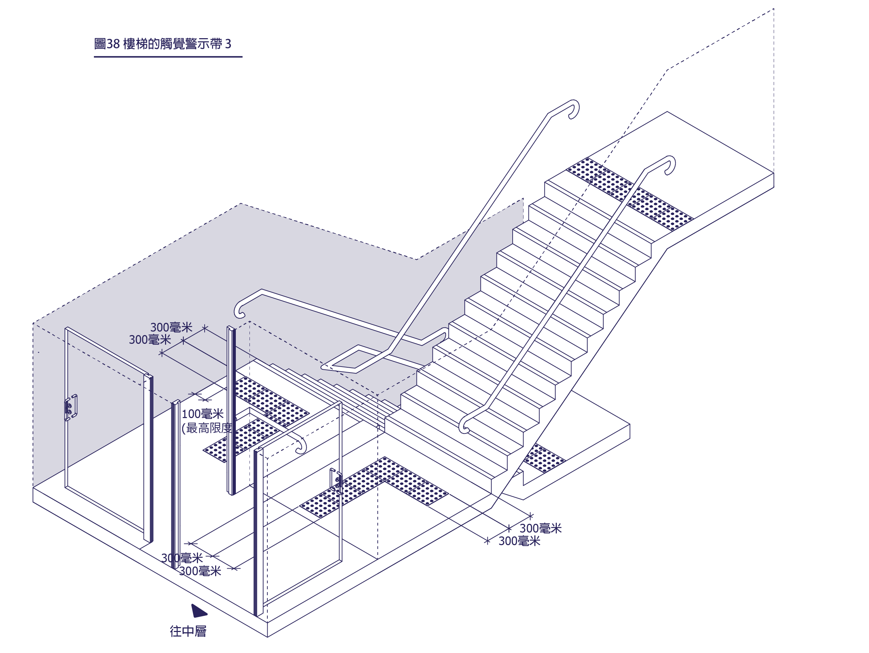
圖38. 樓梯的觸覺警示帶3

參考設計要點
如無障礙通道部分設有樓梯及梯級，應視乎高度差距同時設置斜坡通道、升降機或扶手電梯配合。如無障礙通道有裝設觸覺警示帶，要注意其雖能協助視障人士，但亦有可能對行動不便人士、長者及兒童構成不便，所以應妥善裝設在適合的位置，設計時應考慮周詳。

建議指引
- 樓梯的設計建議避免迴旋式，亦避免設置迴旋式斜踏板及扇式踏板以方便不同人士使用。
- 尺寸及定向
    - 建議採用較闊的踏板，設計較短的行走距離，並避免採用無豎板式設計。
    - 人流較多的室內樓梯，梯級豎板的高度建議為150毫米，踏板的闊度建議為300毫米。
    - 樓梯每分段的總高度不超過1800毫米或12級。
    - 樓梯的最後一級與樓梯牆壁轉角的距離不少於300毫米。
- 亮度對比
    - 防滑級面邊緣與連接面建議有30%或以上的亮度對比。
    - 踏板與牆身建議有30%或以上的亮度對比。
- 為配合通用設計及提供更良好環境以鼓勵建築物使用者使用樓梯，樓梯設計建議考慮提供充足和舒適的天然採光、照明及通風，以及提供合適寬度的空間。
- 樓梯避免明顯伸出的邊緣，以免使用者將鞋尖陷入而發生危險。
- 為免對視障人士構成危險，避免在難以察覺的地方設置梯級。建議在有高度改變的位置前鋪設可觸摸及容易見到的警示標誌，讓所有人士都可以有足夠距離察覺前方的高低差。
- 建議為輔助視障人士而裝置亮度對比較大、字體較大、形狀較明顯，而且清晰的標誌以及觸覺點字。

2.2.4 斜坡通道

效能目標
任何有高低差的地方必須鋪設斜坡通道須必須達到適當的設計標準（有設置無障礙升降機或無障礙升降台的地方則除外。如果需要在無障礙升降機或無障礙升降台的地方鋪設斜坡通道，升降機的等候平台能與斜道平台融合）。

基本規定
- 闊度不得少於1200毫米；若該通道比較多輪椅出入，其寬度不得少於1800毫米。
- 所有斜坡通道的起點及終點必須提供一個最小1500毫米x2000毫米的平台。如斜坡通道寬度超過1200毫米，其通道的起點及終點必須提供1800毫米x2000毫米的平台。
- 斜坡的坡度不得超過1:12.5。
- 坡度如果超過1:20或更斜，每10米的平面長度斜坡通道地平線長度必須設有最少1500毫米闊的平台。(見圖39)
- 斜坡通道的兩旁須設有符合標準的扶手(有關扶手的規定見本指引内2.2.5項)
- 斜坡通道的表面應該符合無障礙的標準，例如防滑及與牆身保持明顯的顏色對比。
- 斜坡通道必須設置防止輪椅滑出、高度不少於100毫米的路緣及200毫米高的欄杆。
- 有關通道必須裝置於斜坡頂底的平台，符合標準的觸覺警示帶。(見圖39)
- 斜坡通道平面若長度不多於300毫米，不須遵守以上5-8點的規定。
- 有關通道兩旁及距離高度2000毫米以內的牆壁，不得裝設任何伸出多於90毫米的凸出物。如出現不能避免的情況，凸出物的周邊須延伸至斜坡通道的地面。任何情況下，該凸出面不得令斜坡通道的最少淨寬度少於1200毫米。
- 當斜坡通道的下行方向為可能有車輛經過的地方，在斜坡通道終點的平台旁必須設置長度不少於1500毫米，或與通道寬度相同的欄杆，以防輪椅人士滑出通道時引起意外。（此規定只適用於任何高低差超過200毫米的斜坡通道）
- 有關通道的牆身及牆面不得有尖銳的邊緣。
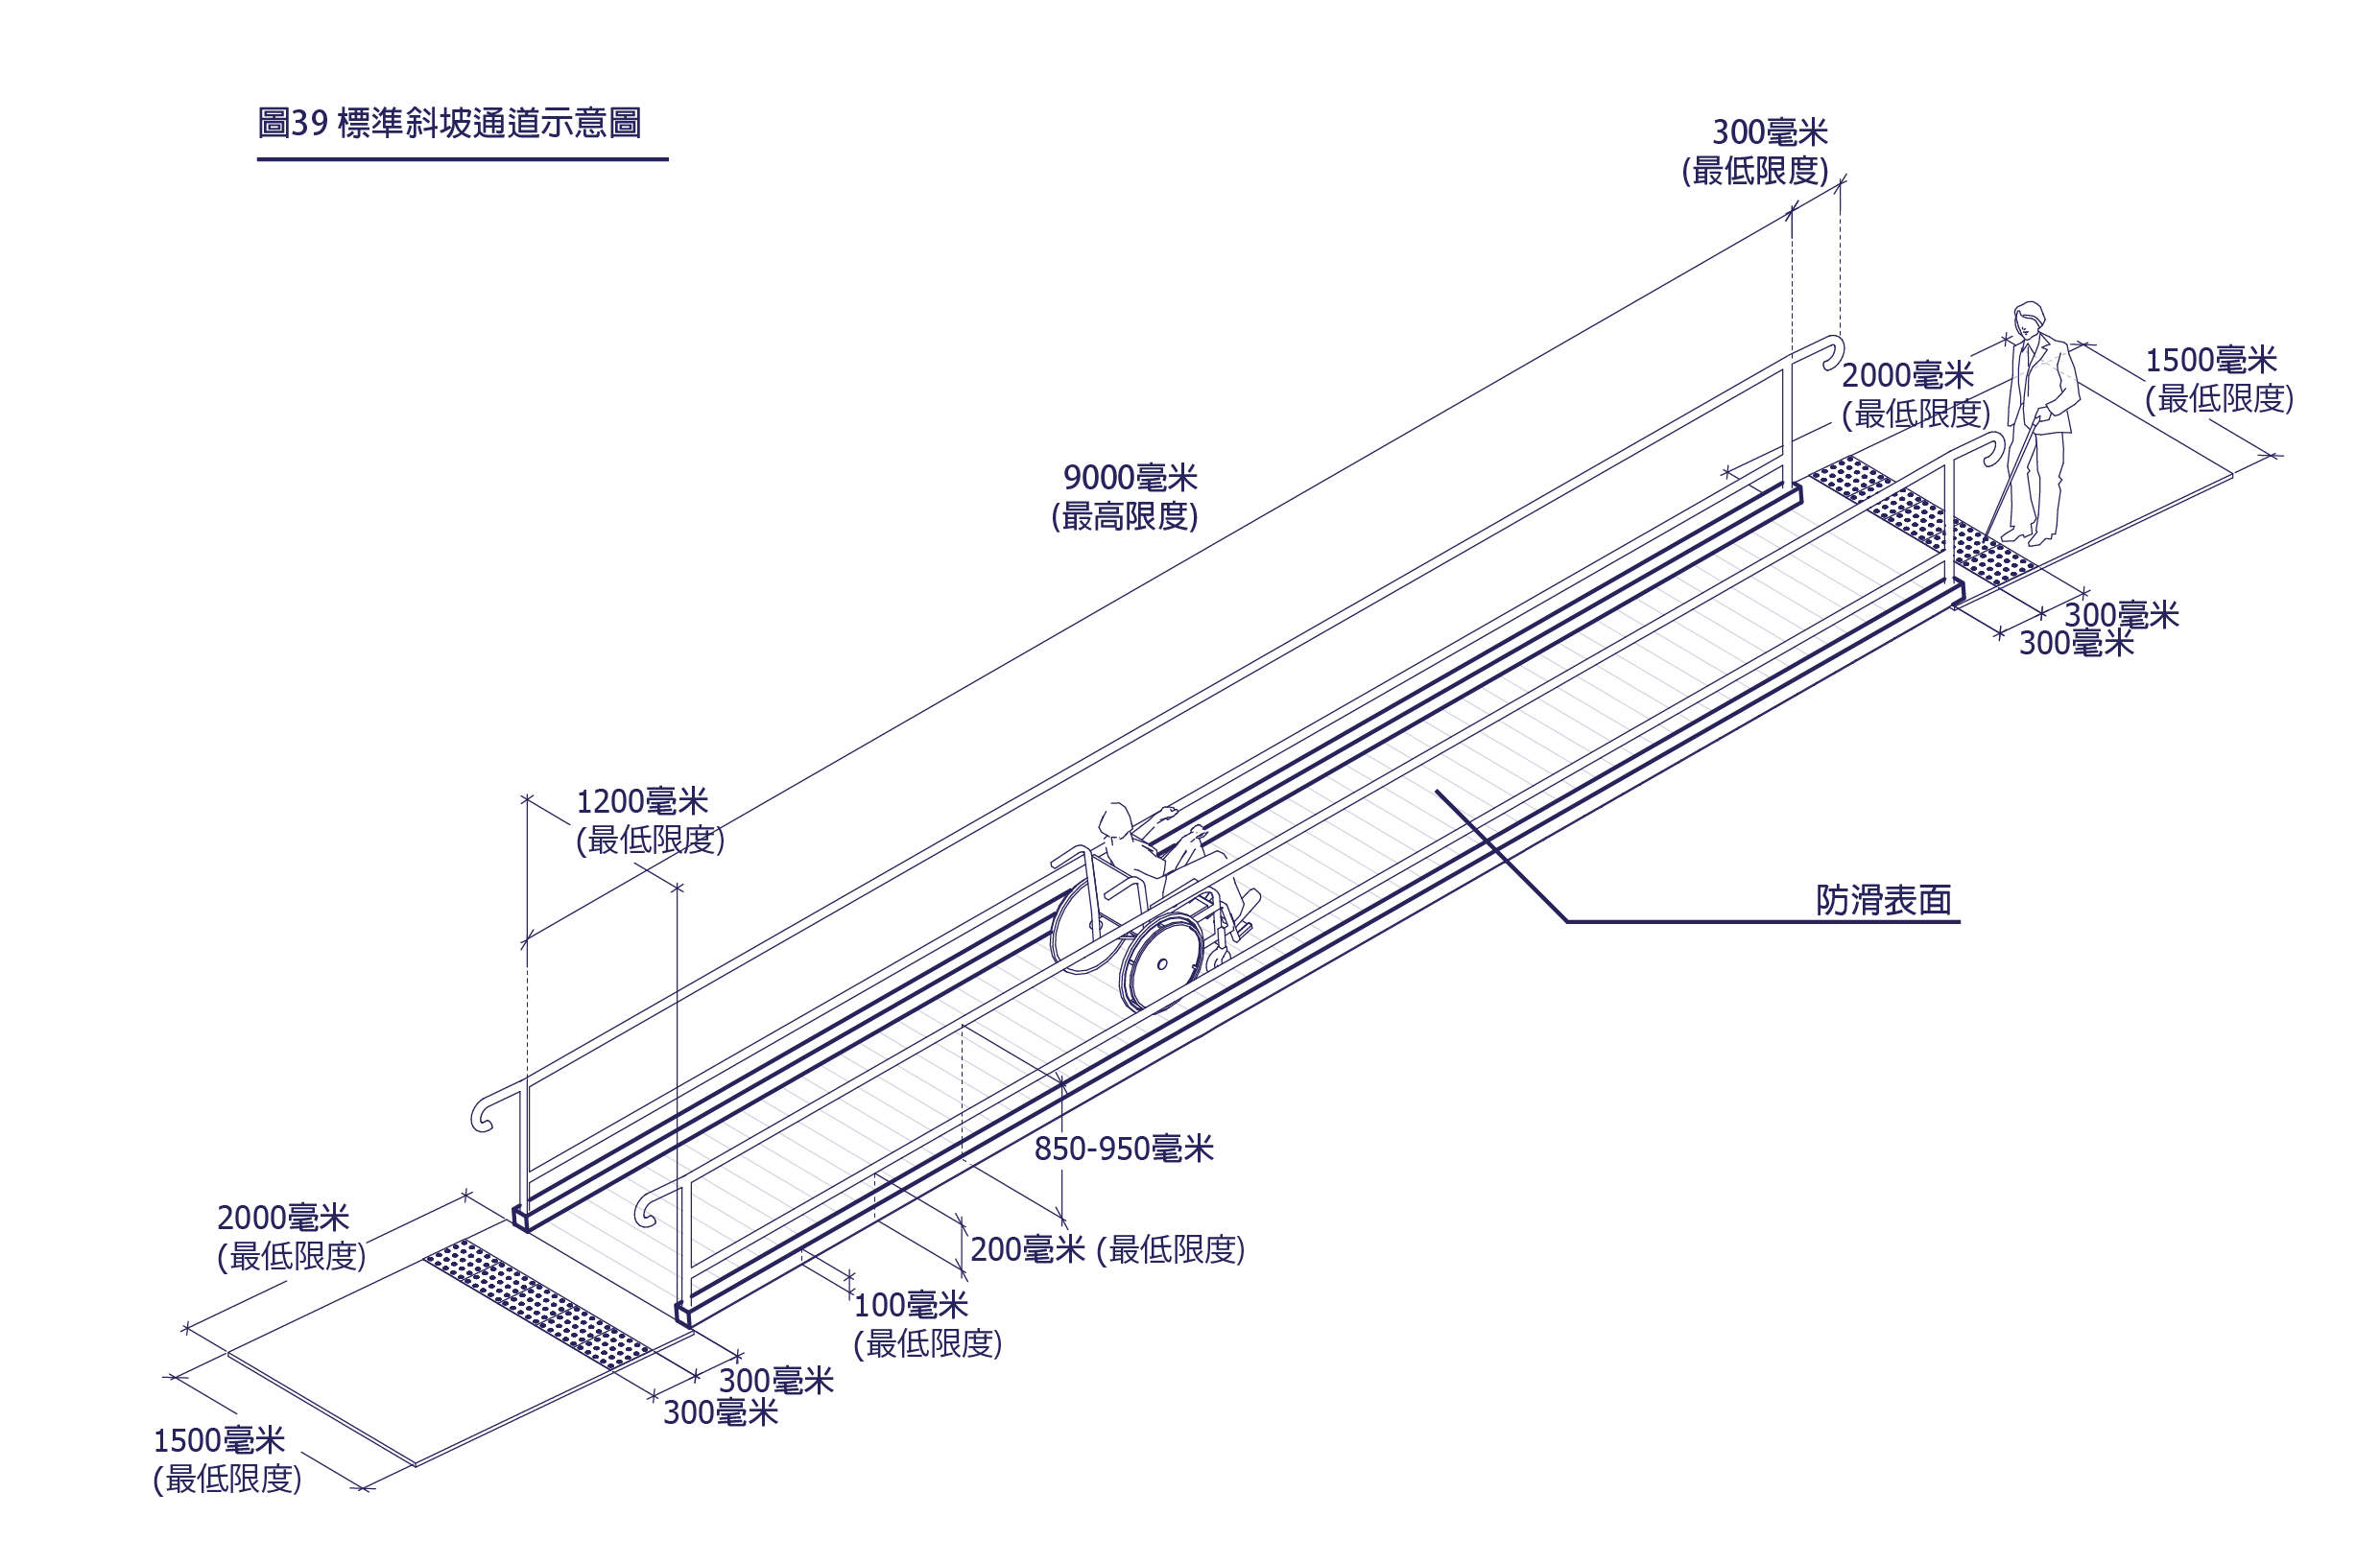
圖39. 標準斜坡通道示意圖

參考設計要點
在有高度改變的位置鋪設斜坡通道，可以使行動不便人士及長者能獨立通過有高低差的地方。建築物的室內斜坡通道須迎合不同人士如輪椅使用者的需要，理想的情況是作為連接樓梯的出入口。
斜坡通道的坡度越低，使用者越能輕易上落。理想坡度是在1:20(5%)與1:15(6.7%)之間，或更平坦的通道。坡度越高的斜坡通道，令上行者耗用越多體力，亦令下行者越難減慢速度，因輪椅使用者未必能就傾斜度調節平衡，使輪椅會有往後翻的危險。斜坡通道頂端除門扇擺動空間以外，應保留些平面空間，以防輪椅使用者因開門而往後翻。當斜坡通道用於傾斜度高的情況，斜坡通道的長度須相應增加，並須在斜坡通道之間鋪設平台。如斜坡通道不能提供足夠長度，可考慮其他設計方案。

建議指引
- 斜坡通道的坡度比例介乎1:12.5(8.33%)至1:20(5%)之間。

坡度上限 | 長度上限 | 高度上限
1:20，即5.00% | 9000毫米 | 450毫米
1:16，即6.25% | 6400毫米 | 400毫米
1:14，即7.14% | 4200毫米 | 300毫米
1:12，即8.33% | 1800毫米 | 150毫米

- 為了有足夠的空間讓輪椅轉彎，斜坡通道的淨闊度不少於1200毫米，理想是不少於1800毫米，讓兩個輪椅使用者可同時通過。
- 斜坡通道的表面應防滑，防滑的標準建議達到本指引内4.5項防滑地板物料內「良好」的等級。
- 裝置於斜坡通道的首末兩端以及平台的觸覺警示帶，與連接面最少有70%的亮度對比。
- 斜坡通道的地板及牆身的亮度對比最少有30%。
- 斜坡通道設有兩邊扶手，除了一般高度外亦設有較低的扶手，以容許通道每邊同時有移動輔助需要的人士及小童等行走或讓行動不便人士可緊扼兩邊扶手通行。
- 避免設計彎曲或水平方向的斜坡通道，因有機會令輪椅使用者特別是使用手動輪椅的人士遇到不必要的困難或危險。

2.2.5 扶手

效能目標
扶手須為符合設計標準的形狀及尺寸，並設於合適妥當的位置；手工和安裝必須穩固，在必要時支撐使用者的體重。

基本規定
      - 扶手的裝置必須方便於建築物內走動時使用，特別是遇上地面高低差的時候。
      - 扶手的設計必須適合緊握及支撐身體的重量，垂直或橫向受力時，至少必須能夠承受不少於1300牛頓的重量。
      - 扶手的設計必須為防滑；握扶設計的直徑須為介乎32-50毫米的管狀，或是任何方便握扶的形狀。
      - 扶手的物料應該適合握扶，不可以有尖銳及凸出的部分，亦不可以在其裝置的位置內轉動。有關扶手的設計可參考圖41。
      - 裝置在斜坡通道及梯級的扶手頂部，必須距離級面邊緣、地板或樓梯平台之上介乎850-900毫米的位置。
      - 裝置在斜坡通道及梯級的扶手必須距離牆壁介乎30-50毫米，扶手托架至扶手頂部之間需要至少70毫米的差別。(見圖41)
      - 扶手須水平延伸至斜坡通道及梯級末端最少300毫米外，其後，扶手的末端必須收起至牆壁內或扶手的底部並不得向外伸延。(見圖42)
      - 扶手的末端須設有符合標準的觸覺點字。(見圖40 及圖43)
      - 典型的扶手設計及牆壁的安裝位置須參考圖40。

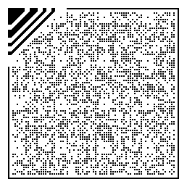

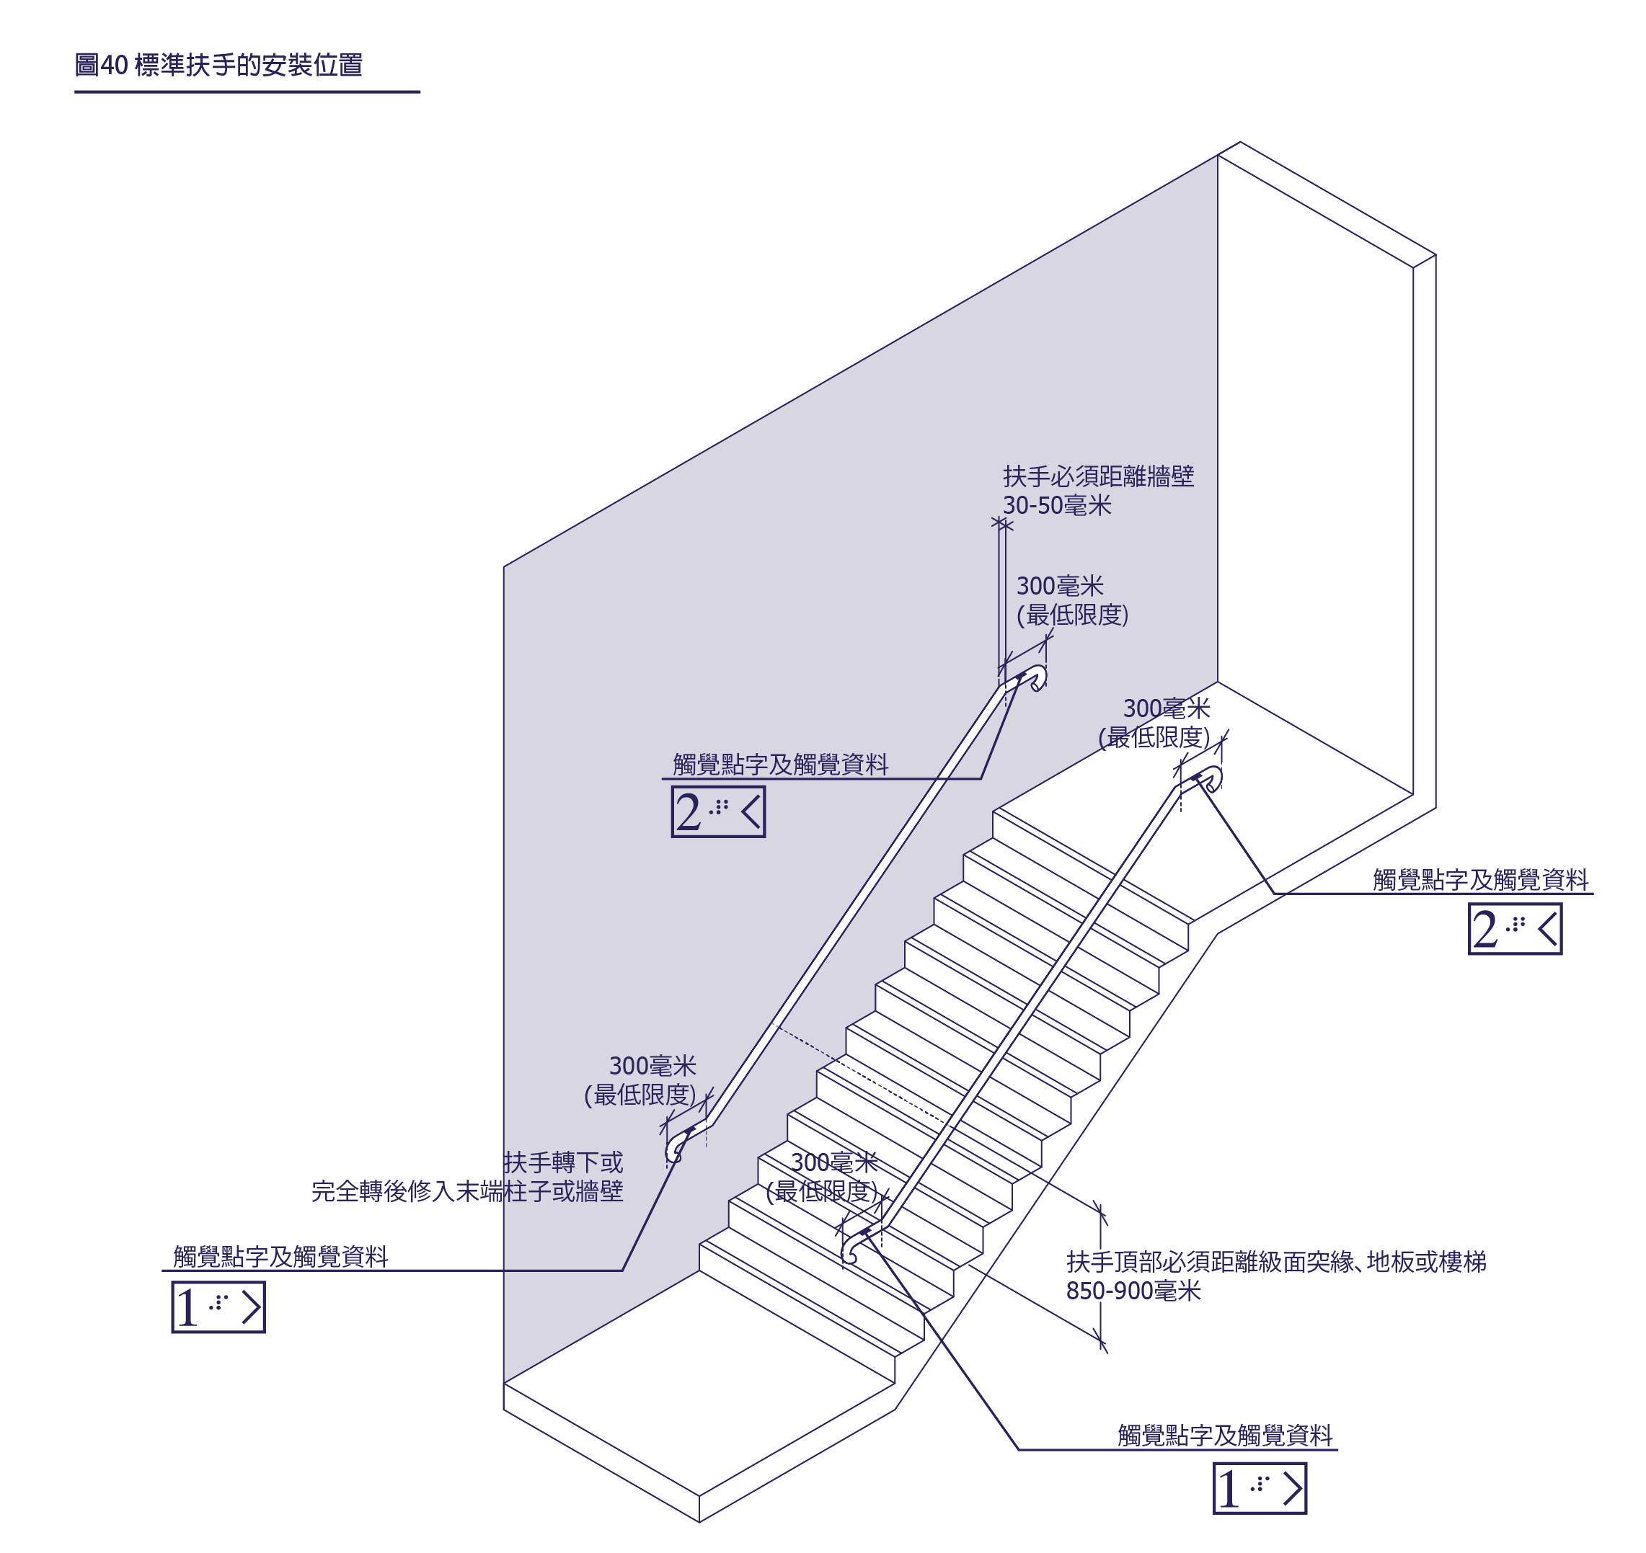
圖40. 標準扶手的安裝位置

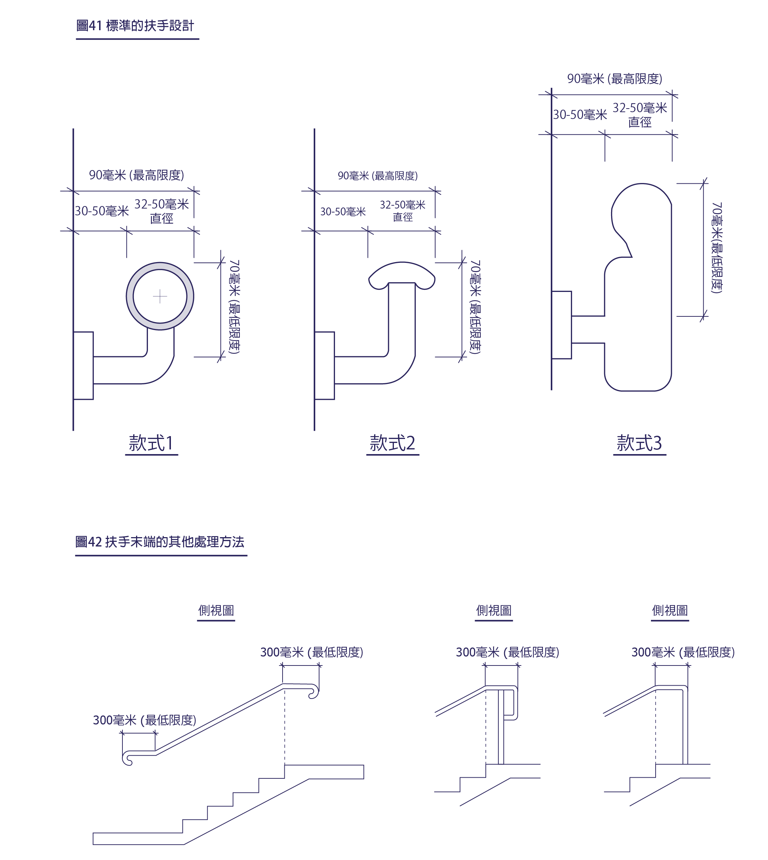
圖41. 標準的扶手設計
圖42. 扶手末端的其他處理方法

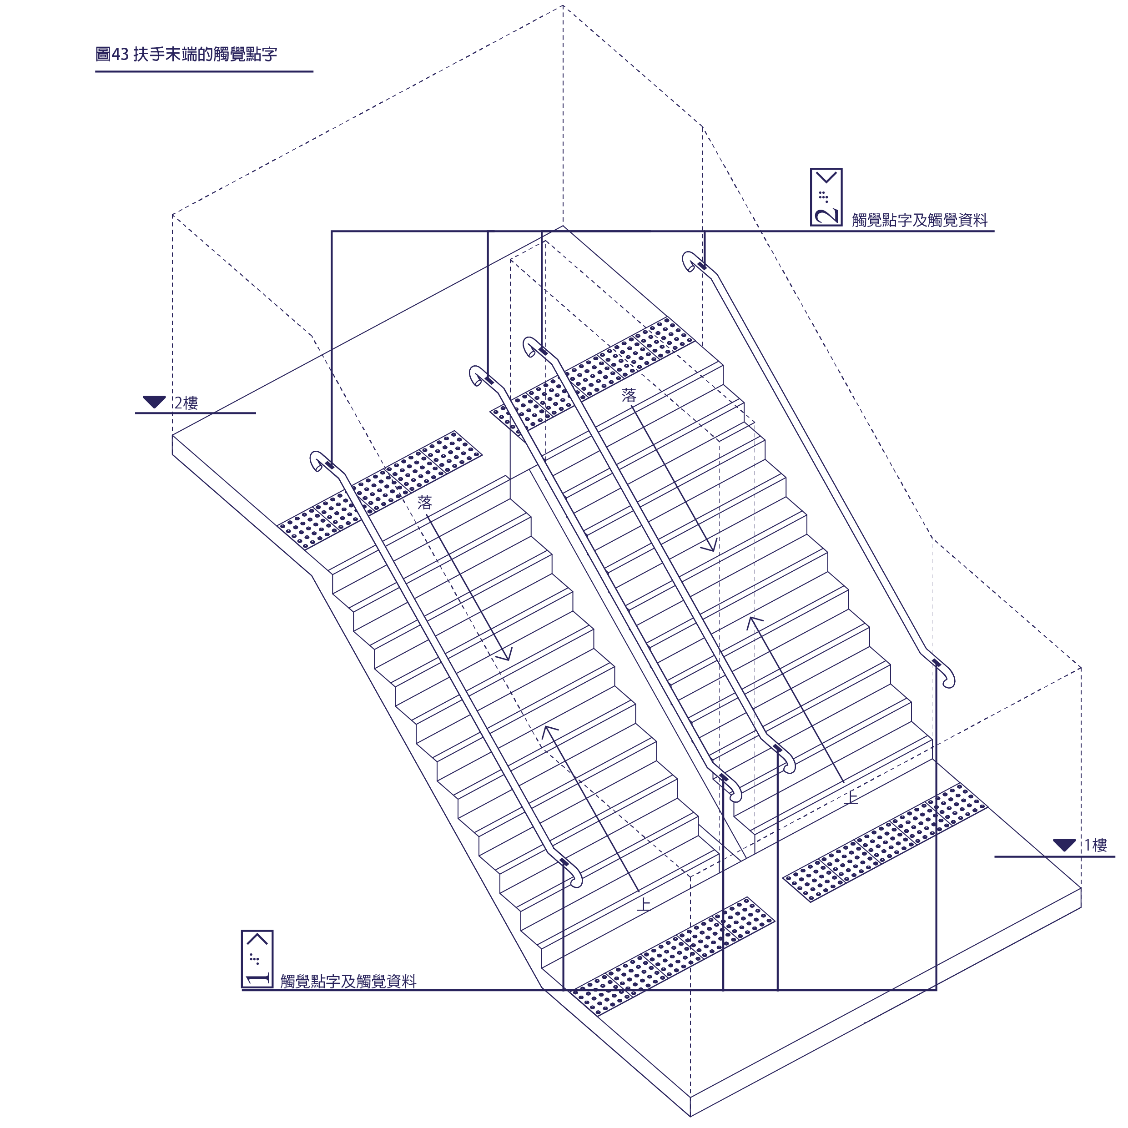
圖43. 扶手末端的觸覺點字

參考設計要點
設計扶手應考慮其使用時的穩固性、方便及舒適程度，避免障礙物阻礙手部扶行。安裝扶手時應注意其位置，扶手的物料及形狀須有適當設計，尺寸須適中，令視障人士及長者都可安全緊扼而不會受傷。可考慮安裝不同高度的扶手以方便不同需要的人士。假如牆身只裝置一種高度的扶手，應考慮建築物內所有使用者的需要而定。扶手飾面應利用顯眼的色彩，配合觸覺輔助系統，方便視障人士在毋須協助之下使用。

建議指引
      - 淨空間
        - 若牆壁表面較為粗糙，裝置在斜坡通道及梯級的扶手建議距離牆身不少於45毫米。
        - 凹位從扶手的頂部開始伸延450毫米或以上。
      - 雙扶手
        - 採用於學校及公眾娛樂場所。額外的扶手頂部距離建議位於級面邊緣、地板或樓梯平台之上介乎700-800毫米的位置。
      - 亮度對比
        - 扶手與四面牆身的亮度對比最少有30%。
      - 扶手
        - 在梯級或斜坡通道的頂部和底部兩端均建議延伸扶手，作平衡及警示用途。

2.2.6 觸覺警示帶

- 觸覺警示帶由三種觸覺警示磚組成，供不同的情況使用。觸覺警示磚的規格如下：：
  - 方向指示磚
平行凸出的條狀用作標示可以安全使用的路徑。
  - 危險警示磚
凸出的點以正方形平行地排列在地台邊緣，以指出潛在的危險；該等磚能單獨組成觸覺警示帶，使用於樓梯或斜道的頂部及底部，及下斜路緣。
  - 位置磚
凸出的小點設於通道的交接及轉角，以顯示路徑方向可能改變。
  - 觸覺警示磚的種類及尺寸見圖44。

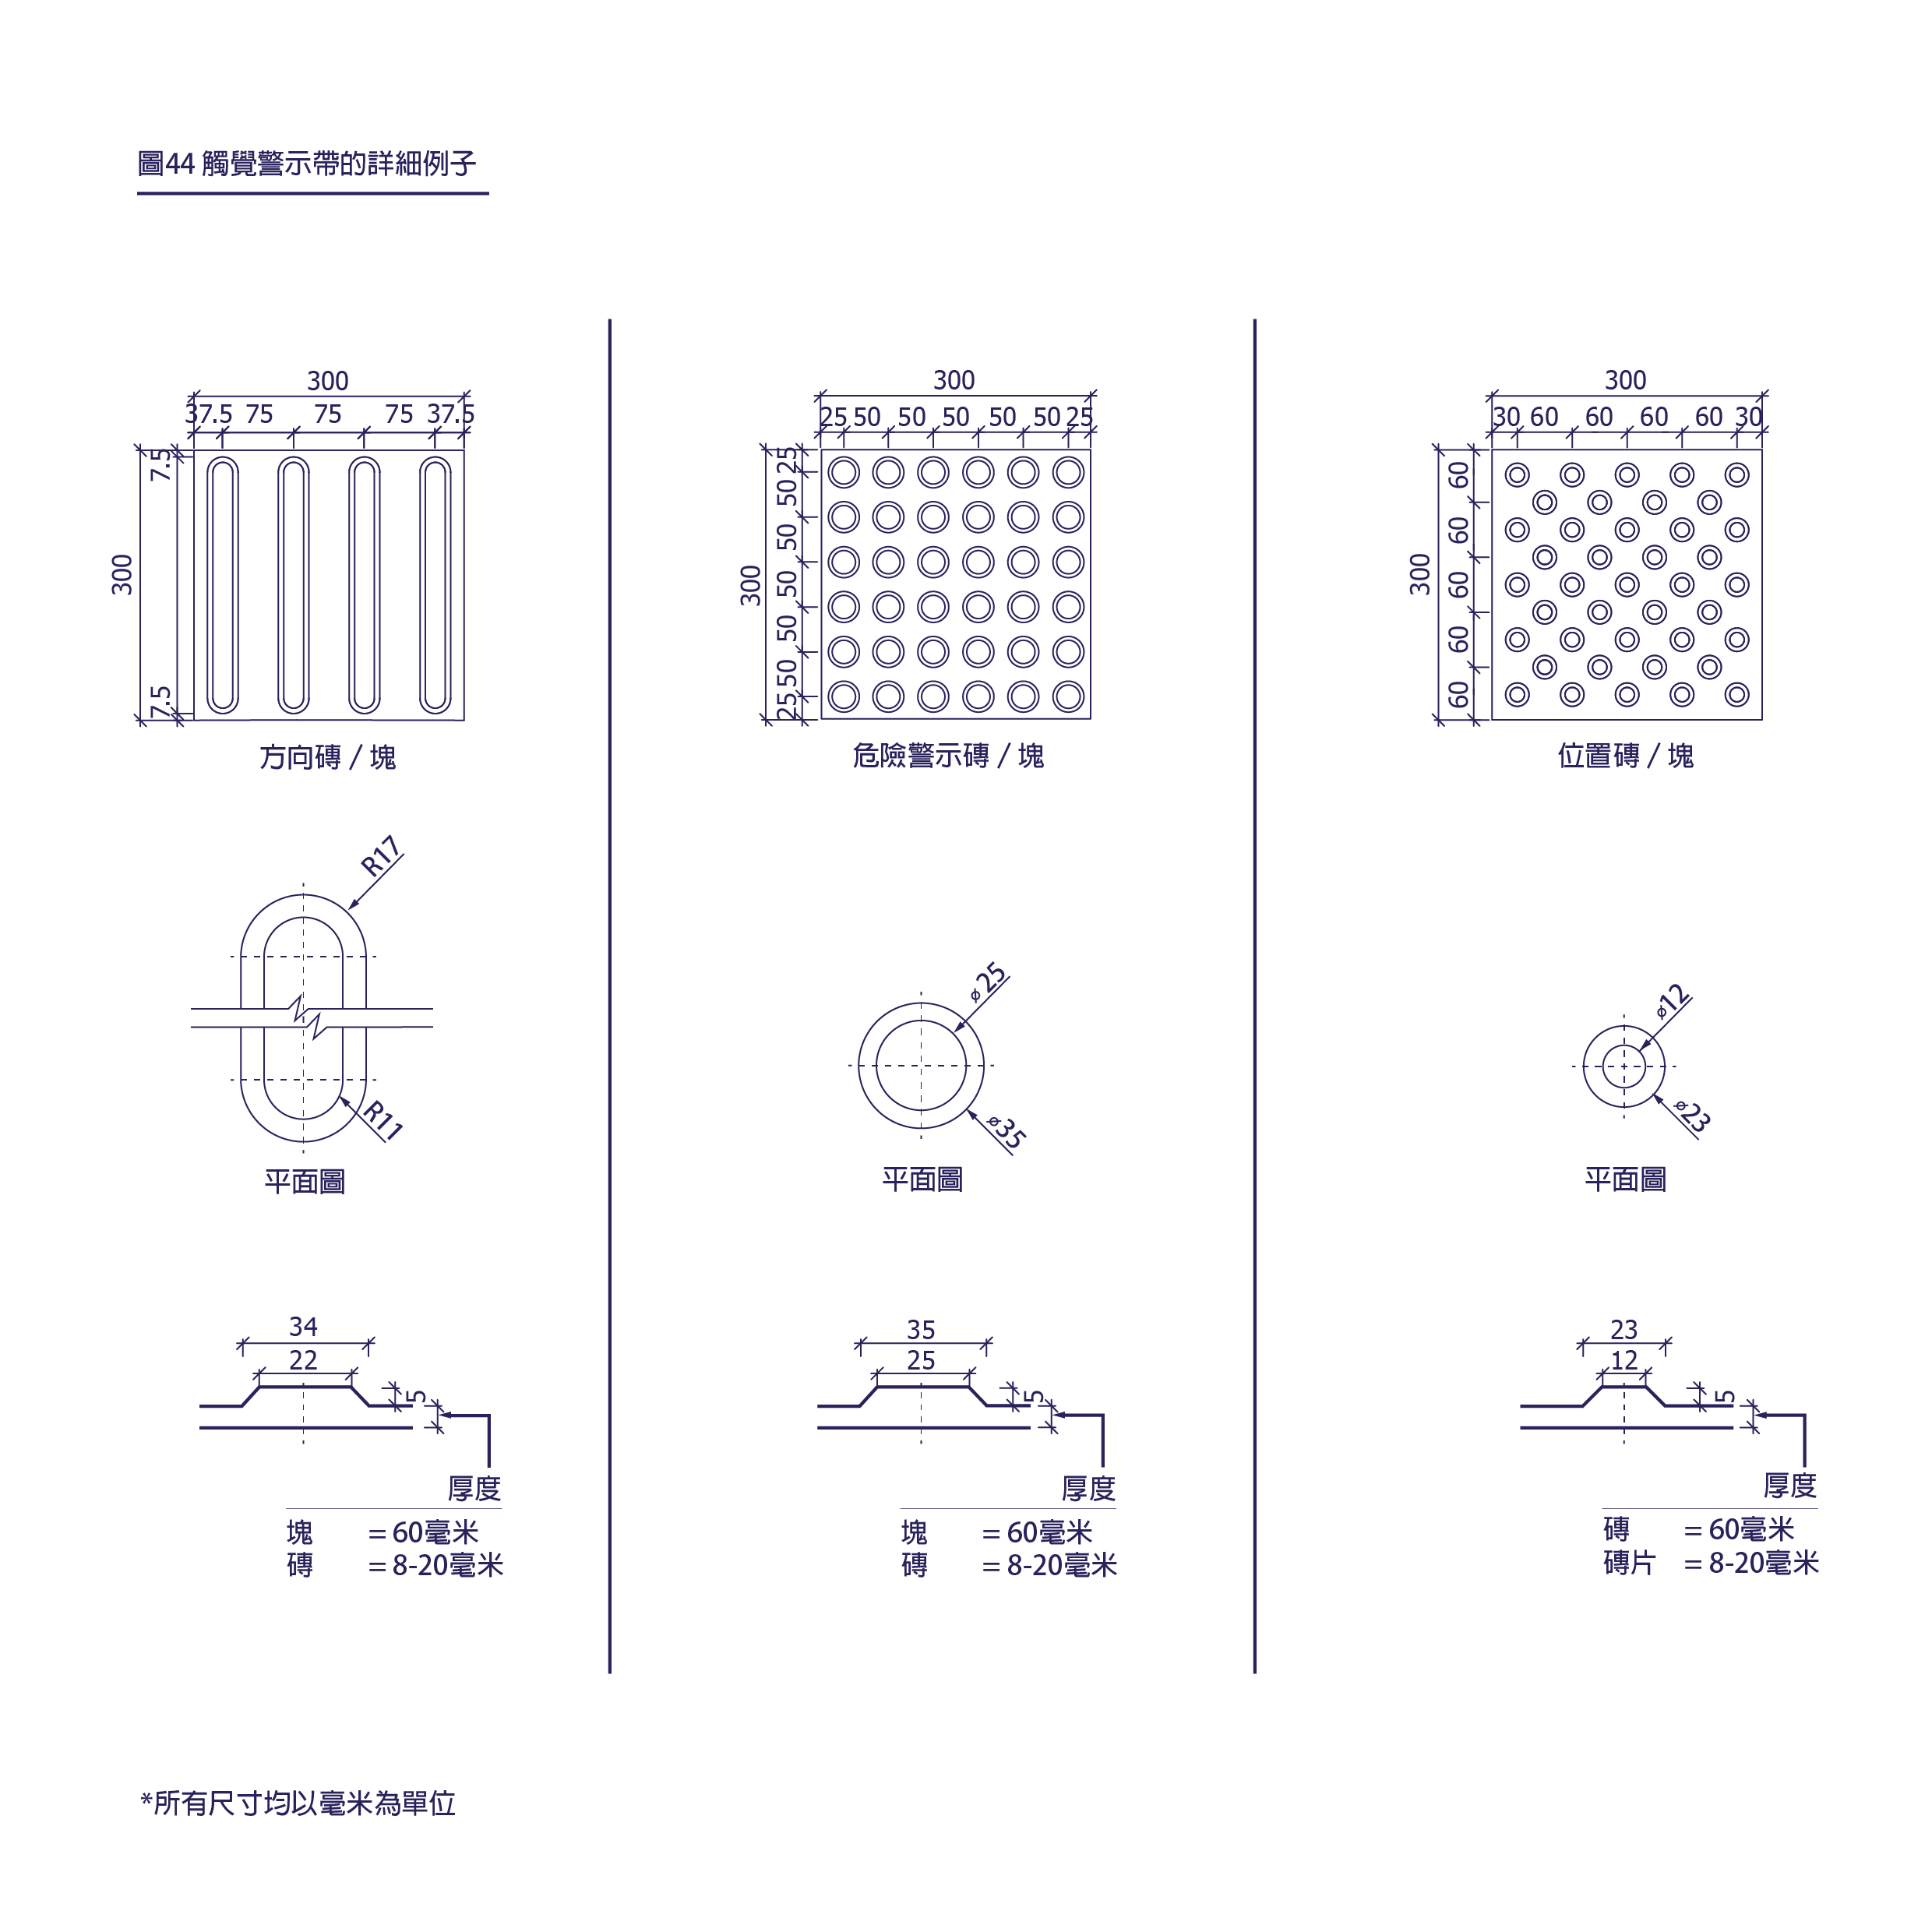
圖44. 觸覺警示帶的詳細例子
建議指引
- 觸覺警示帶的物料建議為具備較佳之防滑性能的物料。

2.2.7 升降機
效能目標
升降機須配備合適妥當的裝置設施，以便建築物內的所有人士，包括殘疾人士可以安全和獨立使用到達每個樓層。至於無障礙升降機，應能提供聲音和視像的顯示及通知等資訊，以方便所有殘疾人士獨自使用升降機。

基本規定
      - 所有第一部分適用範圍內的新建建築物，包括所有住用建築物及非住用建築物(本指引内1.4項設施的樓層除外)，如超過一層則必須提供至少一部可供到達全部樓層的無障礙升降機；前往該升降機的通道必須為符合無障礙標準的通道。

      - 升降機廂的內部尺寸最少為1200毫米x1500毫米。若一棟建築物內有超過三部升降機，通往每一層必須有一部尺寸至少為1500毫米x1400毫米的升降機。
      - 升降機的等候位置必須為2500毫米x1500毫米。
      - 升降機廂的入口的寬度不得少於850毫米，門的開關方法須為電動、自動以及橫向滑行，每次開門應最少保持開啓6秒。
      - 升降機廂內除升降機門面外的所有牆身，必須設置扶手。扶手則須伸延至升降機廂側面及後面的角落150毫米以內的範圍(見圖45)。扶手的手握面須離地850-950毫米之間，亦須離牆30-50毫米之間。
      - 升降機大堂的升降機召喚按鈕須在大堂經修飾地面水平900-1200毫米的位置，尺寸不得小於20毫米。
      - 升降機大堂的升降機召喚按鈕必須按後亮燈，讓使用者更容易識別。按鈕上的字體或符號亦須亮燈。
      - 每層升降機大堂入口須設有發光的視像顯示器及聲音報訊，以顯示升降機到達和運行的方向。聲音訊號響一次為升降機上行，下行則為兩次。該聲音訊號須在升降機廂到達樓層前，在升降機大堂清晰發出，其裝置的位置不限。
      - 如建築物內並非所有升降機符合無障礙標準，其餘符合標準的每部無障礙升降機必需在每一層的等候位置展示不少於1個國際無障礙標誌。
      - 如建築物內的所有升降機均符合無障礙標準（包括只設有一部無障礙升降機的建築物），則須在建築物入口層的每一個升降機大堂展示不少於1個國際無障礙標誌。
      - 如任何一層的升降機大堂內同時有普通的升降機及無障礙升降機，於每一個無障礙升降機能到達的樓層須設獨立呼叫按鈕，分開處理無障礙升降機的呼叫。
      - 升降機門須設置於開關時的發出警示聲音的裝置。
      - 升降機門需要設置安裝障礙偵測裝置(距離升降機廂的地板上500-600毫米)，以便升降機門在正在關上並偵測到阻礙時可以令升降機門重開。

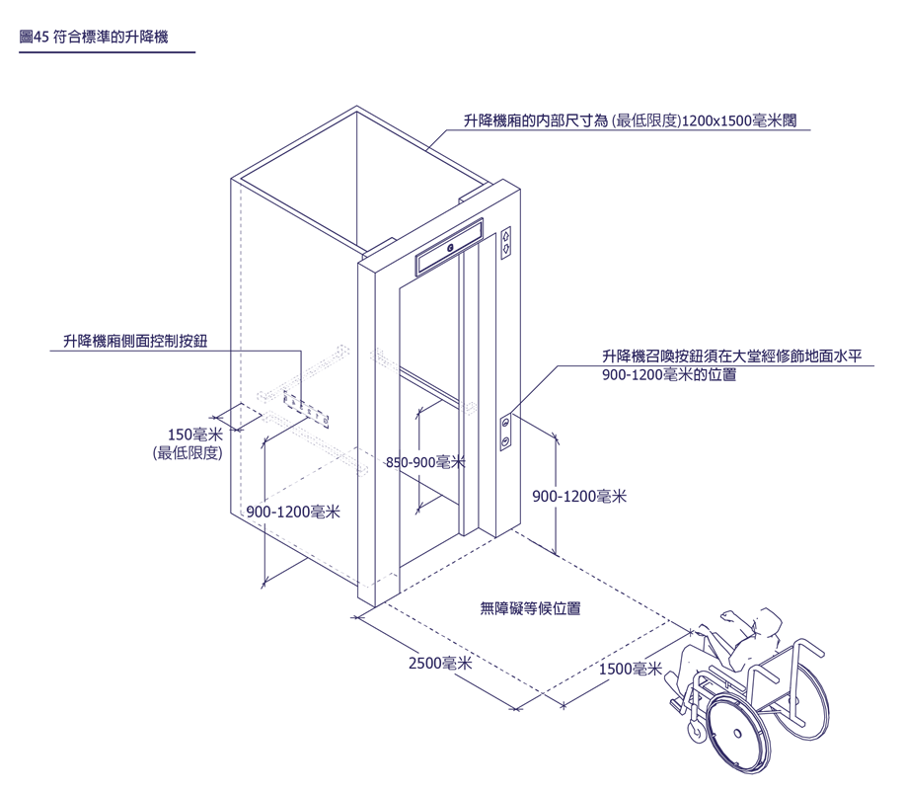
圖45. 符合標準的升降機
      - 升降機內必須設置緊急警號按鈕、蜂鳴器(回應用)、指示燈以及對講機。以上設備須連接到建築物的管理處或管理員辦公室等。管理處或管理員辦公室等應安裝同樣設備接駁往各升降機廂（每部升降機應設有一盞指示燈）。
      - 對講機的旁邊應該裝置可以閃亮的指示燈。閃燈的旁邊，須設有中文及葡萄牙文書寫的告示：「此燈閃亮時，表示巳接收緊急求救信息，請耐心等候救援。」
      - 每台升降機入口的兩側，均須以阿拉伯數目字設有觸覺點字及觸覺層數說明。層數說明最的高度不得少於60毫米，凸出1毫米，以及在經修飾的地面水平之上最少1200毫米的位置。
      - 升降機廂內須設有顯示其運行的方向及所在樓層的發亮視像顯示器；顯示器上的說明字體及符號的高度不得少於50毫米。
      - 到達樓層時，升降機廂內須有以中文及葡萄牙語的聲音報訊報告所在的樓層。
      - 升降機廂內必須設有對外通訊網絡系統。好讓機廂內的人士以移動通訊裝置(如手提電話)接收電訊網絡訊號，向外界求助。
      - 控制升降機的按鈕
          - 升降機廂內必須設置開門按鈕、樓層號碼按鍵以及緊急警號鈕，安裝的高度須介乎900-1200毫米內，其尺寸不得少於20毫米。(見圖46-47)
          - 顯示建築物主要出入口樓層的按鈕旁邊必須設有星型的符號識別；緊急警號按鈕的符號須為鐘型的符號。(見圖46-47)
          - 所有按鈕必須設有符合標準的觸覺點字。(見圖46-47)
          - 所有按鈕必須亮燈，按前及按後的燈光顏色須不同。按鈕表示樓層的數字或文字亦須亮燈。
          - 升降機內除於升降機門的一側之外，須於升降機兩側內牆的其中一側設有一組升降機按鈕，包括全部樓層按鈕、開關門掣及緊急警號按鈕等。
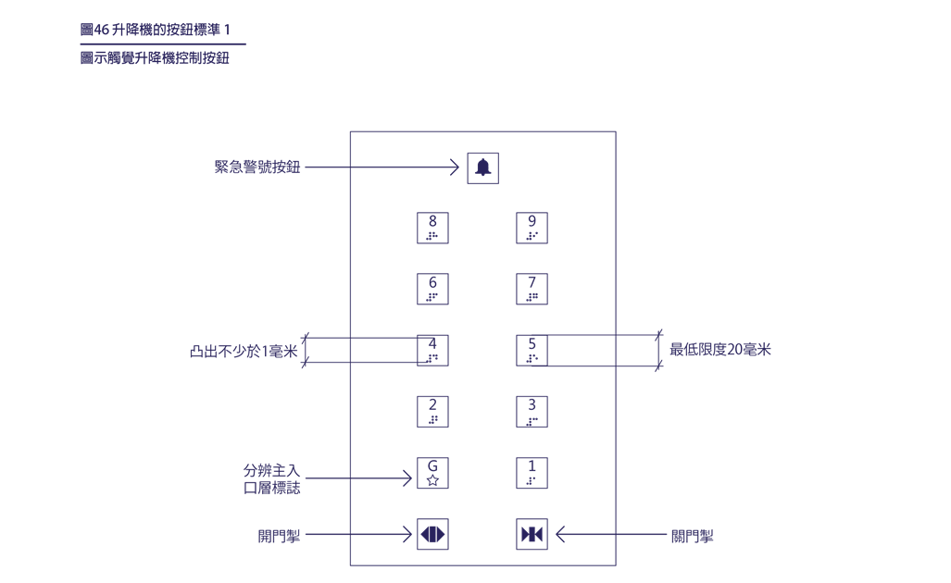
圖46. 升降機的按鈕標準1
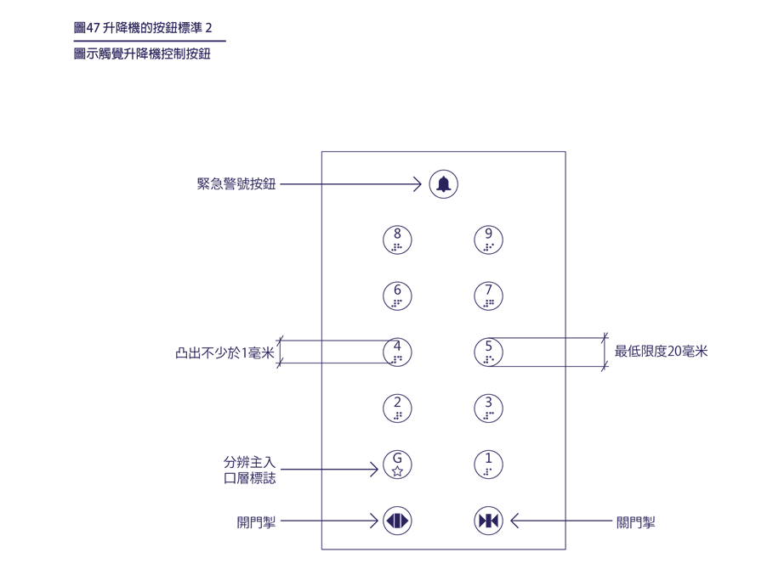
圖47. 升降機的按鈕標準2

      - 若以「目的地控制系統」取代第19段所訂明的升降機廂內的控制按鈕，有關系統應符合以下事項：
          - 目的地控制系統的鍵盤控制器須裝設於升降機大堂的當眼位置並與無障礙通道連接，系統必須符合無障礙的標準。鍵盤控制器須設於離地900毫米至1200毫米之間。
          - 鍵盤的數字排列須為標準電話鍵盤種類（見圖48)，並須在「5」號按鍵加上凸點。鍵盤上的阿拉伯數字的高度不得少於15毫米；刻入深度必須為1毫米。
          - 鍵盤須必須在顯示建築物主要出入口樓層的按鈕旁必須標記星型符號。當控制系統啟動後，須以中文及葡萄牙文的聲效告知使用者升降機已到達。
          - 目的地控制系統須在接獲召喚指令後，以視像和中文及葡萄牙語的聲音訊號確認，讓使用者得知系統正在運作。系統在每次接獲召喚指令時，不論重複與否，亦須發出聲音訊號。
          - 升降機廂內須設有緊急警號按鈕、對講機控制按鈕和開門按鈕。
          - 升降機大堂的鍵盤及升降機廂內的所有按鈕位置均須符合本指引内2.3.3項開關及控制的規定。
          - 鍵盤旁須設置觸覺點字及觸覺標誌操作說明，讓視障人士觸手可及（指引須以中文及葡萄牙文說明）。

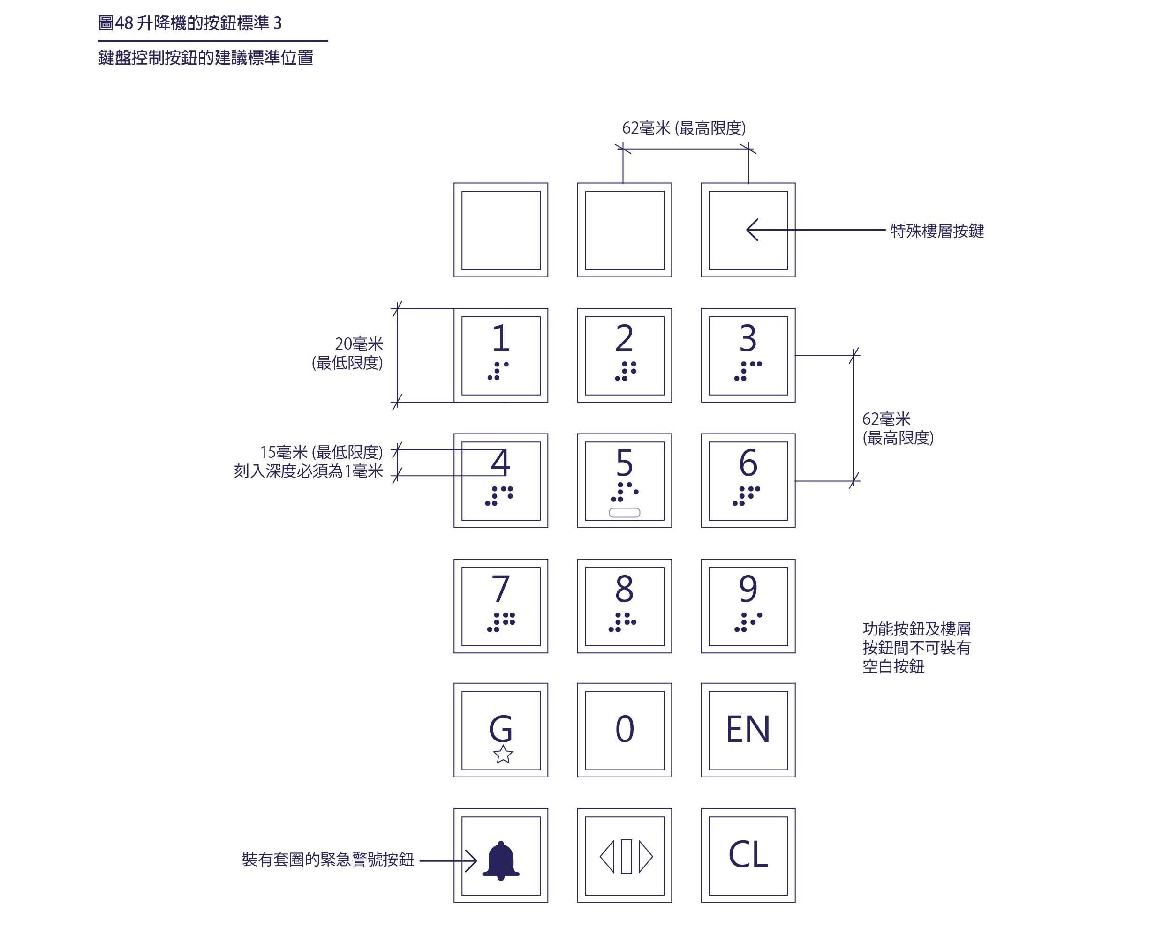
圖48. 升降機的按鈕標準 3

參考設計要點
升降機作為上落各樓層及來往主出入口的途徑，須有合適的設計以方便行動不便的人士。升降機的開關系統，應考慮到輪椅使用者、殘疾人士及長者所需的時間與空間進出升降機。升降機亦應配備所需的尺寸及容量，以應付升降機的使用量。若因空間限制而未能裝設適當大小的無障礙升降機，可考慮其他運輸設施，如升降平台等。升降機控制按鈕的位置應考慮所有乘客，如輪椅使用者的高度而安裝在可觸及的範圍。

建議指引
      - 升降機控制按鈕
          - 裝設觸覺標記圖樣的按鈕如開關門、緊急警號及主出入口樓層等。
          - 裝設召喚按鈕板在升降機門口兩旁。
      - 鍵盤設計
          - 如在要完全遵守升降機控制按鈕的規定遇上困難，為協助殘疾人士在高樓大廈內使用升降機，在升降機控制按鈕旁安裝鍵盤控制設備加上標準按鈕一同使用。
          - 控制按鈕最小的尺寸為50毫米。
          - 配備觸覺點字及觸覺標記。
          - 位置建議在升降機內離修飾地面水平900毫米以上及1200毫米以下。
          - 按鈕面上觸覺標記的設計與其背景有一定的亮度對比。
          - 升降機到達的樓層，建議以聲音播放及視像作為指示。
          - 控制板以觸覺點字裝置顯示或以聲音播放的操作說明。
      - 照明度
升降機廂的控制、平台、升降機廂門檻、層站門檻及層站平台的照明度，均不得低於150勒克斯光度。
      - 輪椅移動空間
          - 如升降機內沒有足夠空間轉動輪椅，建議在升降機門對面離地面900毫米設有鏡子，顯示到升降機控制系統以及到達的樓層。
          - 空間不足的升降機廂建議裝設雙面門，使輪椅使用者不用轉動輪椅而從對面門離開。
      - 無障礙升降機的觸覺警告
為幫助視障人士識別，觸覺警示磚鋪設在每層升降機的門前。
      - 無障礙升降機的視像通話系統
          - 升降機增設即時視像通話系統，方便不同人士，包括聽障人士使用。
          - 升降機內裝置連接建築物的管理處或管理員辦公室的緊急視像通話系統。
      - Wi-Fi網絡系統
升降機內提供無線網路。使機廂內的人士能以移動通訊裝置(如手提電話及平板電腦)接收Wi-Fi網絡訊號，方便向外界求助。
      - 無障礙升降機的位置標示，建議設在建築物主出入口的明顯位置，而各樓層的升降機附近建議裝設樓層識別標誌，標示與牆身飾面亦要有一定的亮度及顏色對比。
      - 避免使用有反射聲音和視光功能的牆身飾面，令視力及聽力受損人士感到不適。

2.2.8 扶手電梯及乘客運輸帶

效能目標
扶手電梯及乘客運輸帶的頂部及底部須裝設足夠的警告標示及防護措施，讓建築物內的所有人士，包括視障人士安全使用。

基本規定
- 扶手電梯及乘客運輪帶應該為額外的運輸設施，有關設置不能影響符合本指引內的其他要求如通道闊度、高度最低要求。扶手電梯亦不能用作跨越上落不同樓層的唯一方法。在設施旁邊應另外設置符合無障礙標準的設施如行人通道或樓梯、斜坡通道、升降機等。
- 扶手電梯及乘客運輪帶的速度不宜太快，須考慮不同使用者包括長者、兒童等需要。
- 扶手電梯及乘客運輪帶的頂部及底部、或前後兩端必須設置符合標準的觸覺警示帶。(見圖49)
- 扶手電梯及乘客運輪帶的頂部及底部、或前後兩端應該留有足夠空間，讓乘客安全步入或離開有關設施。
- 扶手電梯及乘客運輪帶的旁邊須清晰標示運行的方向。
- 設施的梯級邊緣及移動扶手應該設有明顯的顏色對比，以保障視障人士的安全。
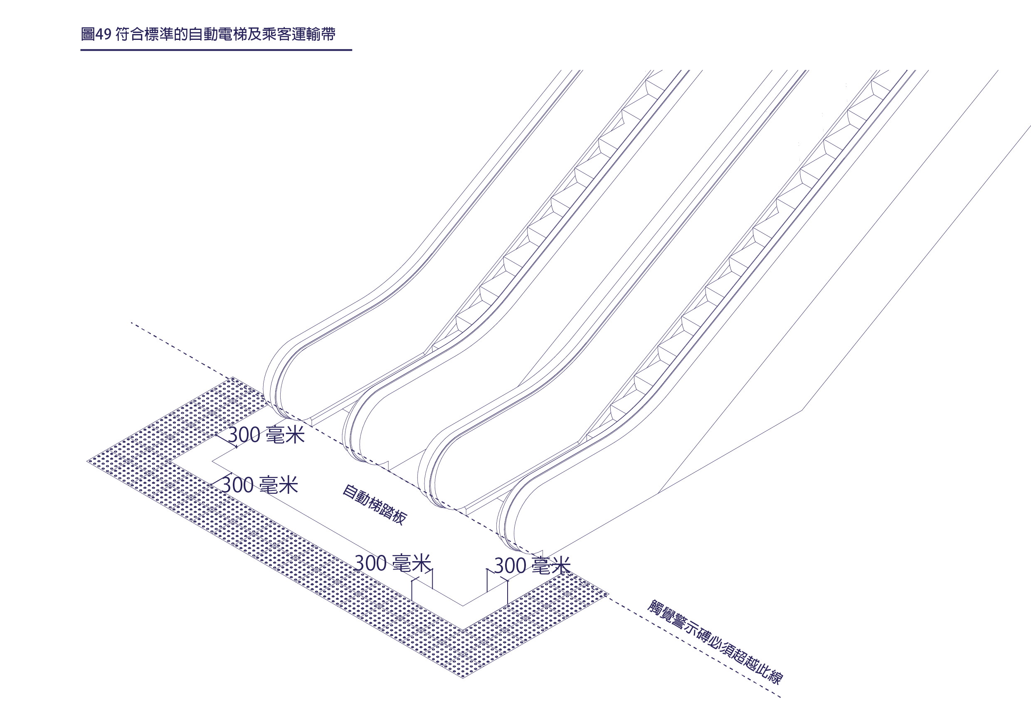
圖49. 符合標準的自動電梯及乘客運輸帶

參考設計要點
扶手電梯屬於樓梯及升降機之外的額外設施，用在高度差較大的跨越，應配合適當的傾斜角度，並調較適當的速度，讓不同需要人士特別是視障人士及長者都可安全使用。
乘客輸送帶應安裝在上落客點及運輸交匯處與行人出入口有一定距離的場所如機場及鐡路客運站。乘客輸送帶與扶手電梯的機械結構及原理相似，可以打平或打斜安裝。乘客輸送帶的亮度對比原則與扶手電梯一致。

建議指引
- 發聲指示器
  - 扶手電梯及乘客運輸帶的頂部、底部，建議有清晰的指示標誌，如持久清晰的訊號或聲響，表明上落或前後移動的方向。
- 選擇另外的途徑
    - 如另設有無障礙升降機作為另一個選擇途徑，扶手電梯的位置建議鄰近升降機，亦建議放置清晰的標誌或指示於扶手電梯的起點。
    - 建議同時在不遠處設有行人通道作另外選擇及在緊急情況下使用。
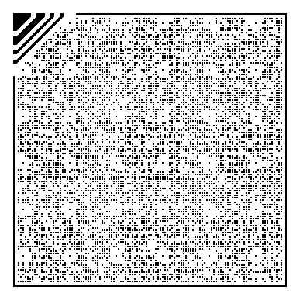
- 有關設施的傾斜角度建議不超過30度。
- 一台扶手電梯的附近應同時提供另一通行方向的扶手電梯或無障礙樓梯。

2.2.9 升降平台及其他運輸系統

效能目標
升降平台的設立是作為輔助設施，以協助輪椅使用者到達沒有安裝升降機及斜坡通道的地方，但不可替代無障礙通道或無障礙升降機作為主要上落樓層的方法。

基本規定
      - 如因環境及設計因素以致不能提供升降機或斜坡通道，可裝設自動升降平台以幫助輪椅使用者。有關設施應該為額外的運輸設施，不能作為上落不同樓層或不同高低差的唯一方法，必須另外設置符合無障礙標準的行人通道，或設有樓梯等設施於適當的位置，如情況許可設有斜坡通道、無障礙升降機。只供工作人員使用及藝人作表演的舞台的升降平台不在此限。
      - 自動門的動能不得大於10焦耳。
      - 有關設施的最小尺寸為1100毫米x1400毫米。(見圖50)
      - 有關的設施應該設有最少1000毫米高的欄杆或隔板。
      - 有關設施的按鈕及最少一條扶手規定須依照本指引内2.2.5項的標準。

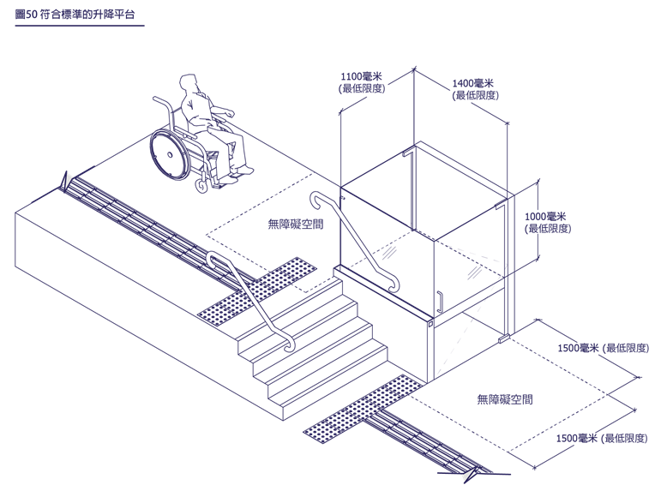
圖50. 符合標準的升降平台
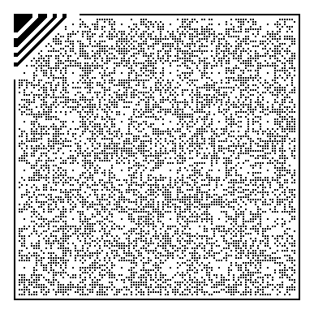

參考設計要點
如在有高低差的位置不能提供升降機或斜坡通道，可裝設升降平台代替以協助輪椅使用者，並提供清晰的操作說明。升降平台可為表演場地提供無障礙路徑前往前台、後台或觀衆席等。

建議指引
      - 門
- 升降台的門口淨闊度建議在900毫米或以上。
- 為單或雙門設計。
      - 安全欄柵
          - 安全欄柵的淨高度建議在1100毫米或以上。
          - 沒有設置門的平台建議裝設可上翻的斜道，既可作為安全欄柵用於阻攔輪椅，亦可作為斜坡通道。
      - 控制
升降台建議設置自動回航系統，即使電力中斷，升降台也可以回到主出入口樓層。
      - 扶手
扶手的安裝位置，建議在升降台後面及兩側，並建議在經修飾地面水平以上900毫米之處(見圖41)。
      - 行程及負重極限
- 最大的行程距離建議為4000毫米。
- 最大負重不得超過500公斤。
      - 標誌
建議在當眼的位置如升降台控制按鈕旁，裝設顯示最大負重的標誌。
      - 出入口方向
每個樓層的出入口，建議盡量與其他樓層出入口處於相反方向，或相對彼此90°的位置，以避免輪椅須背向駛出升降台。此項建議只適用於垂直運行及門種為手動操作的升降平台。
      - 緊急警報系統
升降台建議設置緊急警報系統如視像警報系統，有關視像警報系統的標準可見本指引内3.10.5項。

2.3 建築物內

效能目標
建築物須提供符合無障礙設計標準的設施，例如廁所、開關及控制、標誌及照明等，使所有人士能安全、獨立及方便地使用有關設施，以及在建築物內活動。

2.3.1 廁所及廁格

效能目標
廁所及廁格須有足夠數量、有完善的無障礙設計及設置在建築物內適當的地點。所有使用者，包括殘疾人士在無分性別的情況下在照顧者的幫助下，或獨立地使用有關設施，包括陪同嬰兒、兒童及殘疾兒童的照顧者、視障人士、殘疾及輪椅使用者、長者及體弱人士等。無障礙廁所及廁格必須有足夠空間可以移動輪椅，並可移至從坐廁(馬桶)前面、旁邊或對角線坐上廁板或從廁板坐回輪椅。

基本規定
- 本段不適用於住用建築物、綜合用途建築物的住用部分及沒有廁所的個別樓層。
    - 下列的無障礙廁所設施包括獨立的無障礙廁所，廁所內的無障礙廁格、廁所內供行動困難人士使用的廁格以及無障礙尿盤。
    - 如樓層設有廁所，該樓層內須至少設有一個獨立的無障礙廁所，供不同性別人士及其照顧者使用。前往該廁所的路徑須為無障礙。
    - 10個以下的廁格必須有1個無障礙廁格；及後每多10個廁格必須要多1個無障礙廁格，不足10個亦須設有一個。
每個樓層可以使用的所有廁格總數  (包括男廁、女廁及無分性別的廁所) | 無障礙廁所數目 | 無障礙廁格數目
1-9個 | 最少1個 | 可以不設置
10-19個 | 最少1個 | 男廁及女廁最少各1個
20-29個 | 最少1個 | 男廁及女廁最少各2個
及後每多10個廁格必須要多1個無障礙廁格，不足10個廁格亦當10個計算。

除最低要求的1個獨立無障礙廁所外，每設立多1個獨立無障礙廁所，男廁及女廁的無障礙廁格的數目要求可各減1 個。

    - 一個廁所內若有5個或以上的廁格，其中一個須為可供行動不便人士使用的廁格 (有關此設計規定可見本指引2.3.1 4). 項)。
    - 一個廁所內若有5個或以上的廁格，其中一個須為小型廁格。(有關此設計規定可見本指引3.10.7 2). 項)
- 獨立的無障礙廁所
    - 獨立無障礙廁所須為無分性別的廁所。
    - 如樓層設置多於一個獨立的無障礙廁所，以及樓層的廁所群多於一個並設於樓層內不同地方，該獨立無障礙廁所須設於樓層內的不同地方。

    - 獨立的無障礙廁所的內部尺寸不得小於1500毫米x1950毫米，裏面的無障礙淨空間不得少於1500毫米x1500毫米(於經修飾的地面水平上350毫米處量度)。(見圖51)
    - 門
      - 獨立的無障礙廁所門必須為從廁所內向外打開的門，或是趟門；門上須設置無障礙廁所的標誌(見圖52)。
      - 獨立的無障礙廁所門前不得設置令輪椅難以出入的水道蓋或格柵。
      - 門的兩面必須設置直徑32-40毫米的扶手，扶手須離門的表面不少於30毫米的手握空間。
      - 門後應加設一個鈎，以便行動不便人士擺放手杖。
      - 自動門
        - 無障礙廁所亦能配置符合無障礙標準的自動門。自動門應該設有符合無障礙標準的開關按鈕，並在開關的時候設置中文及葡萄牙文的語音提示。
        - 門框上距離經修飾的地面上300-400毫米內必須設有障礙偵測裝置。
    - 洗手盆
      - 每個獨立的無障礙廁所都必須設置洗手盆。
      - 洗手盆的頂邊不得距離經修飾的地面水平超過750毫米高。盆底至經修飾的地面水平之間，須有550毫米的淨空間。
      - 洗手盆的水龍頭須為自動式或無彈簧裝置的槓桿控制式。水龍頭須能以單手操作，無需緊握、挾捏或扭動。操作所需的力度不得多於23牛頓。
    - 獨立的無障礙廁所的洗手盤上方須設有鏡，鏡的底端須離地面750-820毫米。
    - 獨立的無障礙廁所必須設有煙霧感應器或其他相同的設備。
    - 每個無障礙廁格及廁所必須配備一個有背靠的坐廁(馬桶)，坐廁(馬桶)廁板邊緣離經修飾的地面水平須介乎380-450毫米；操作的方式不得由彈簧發動。

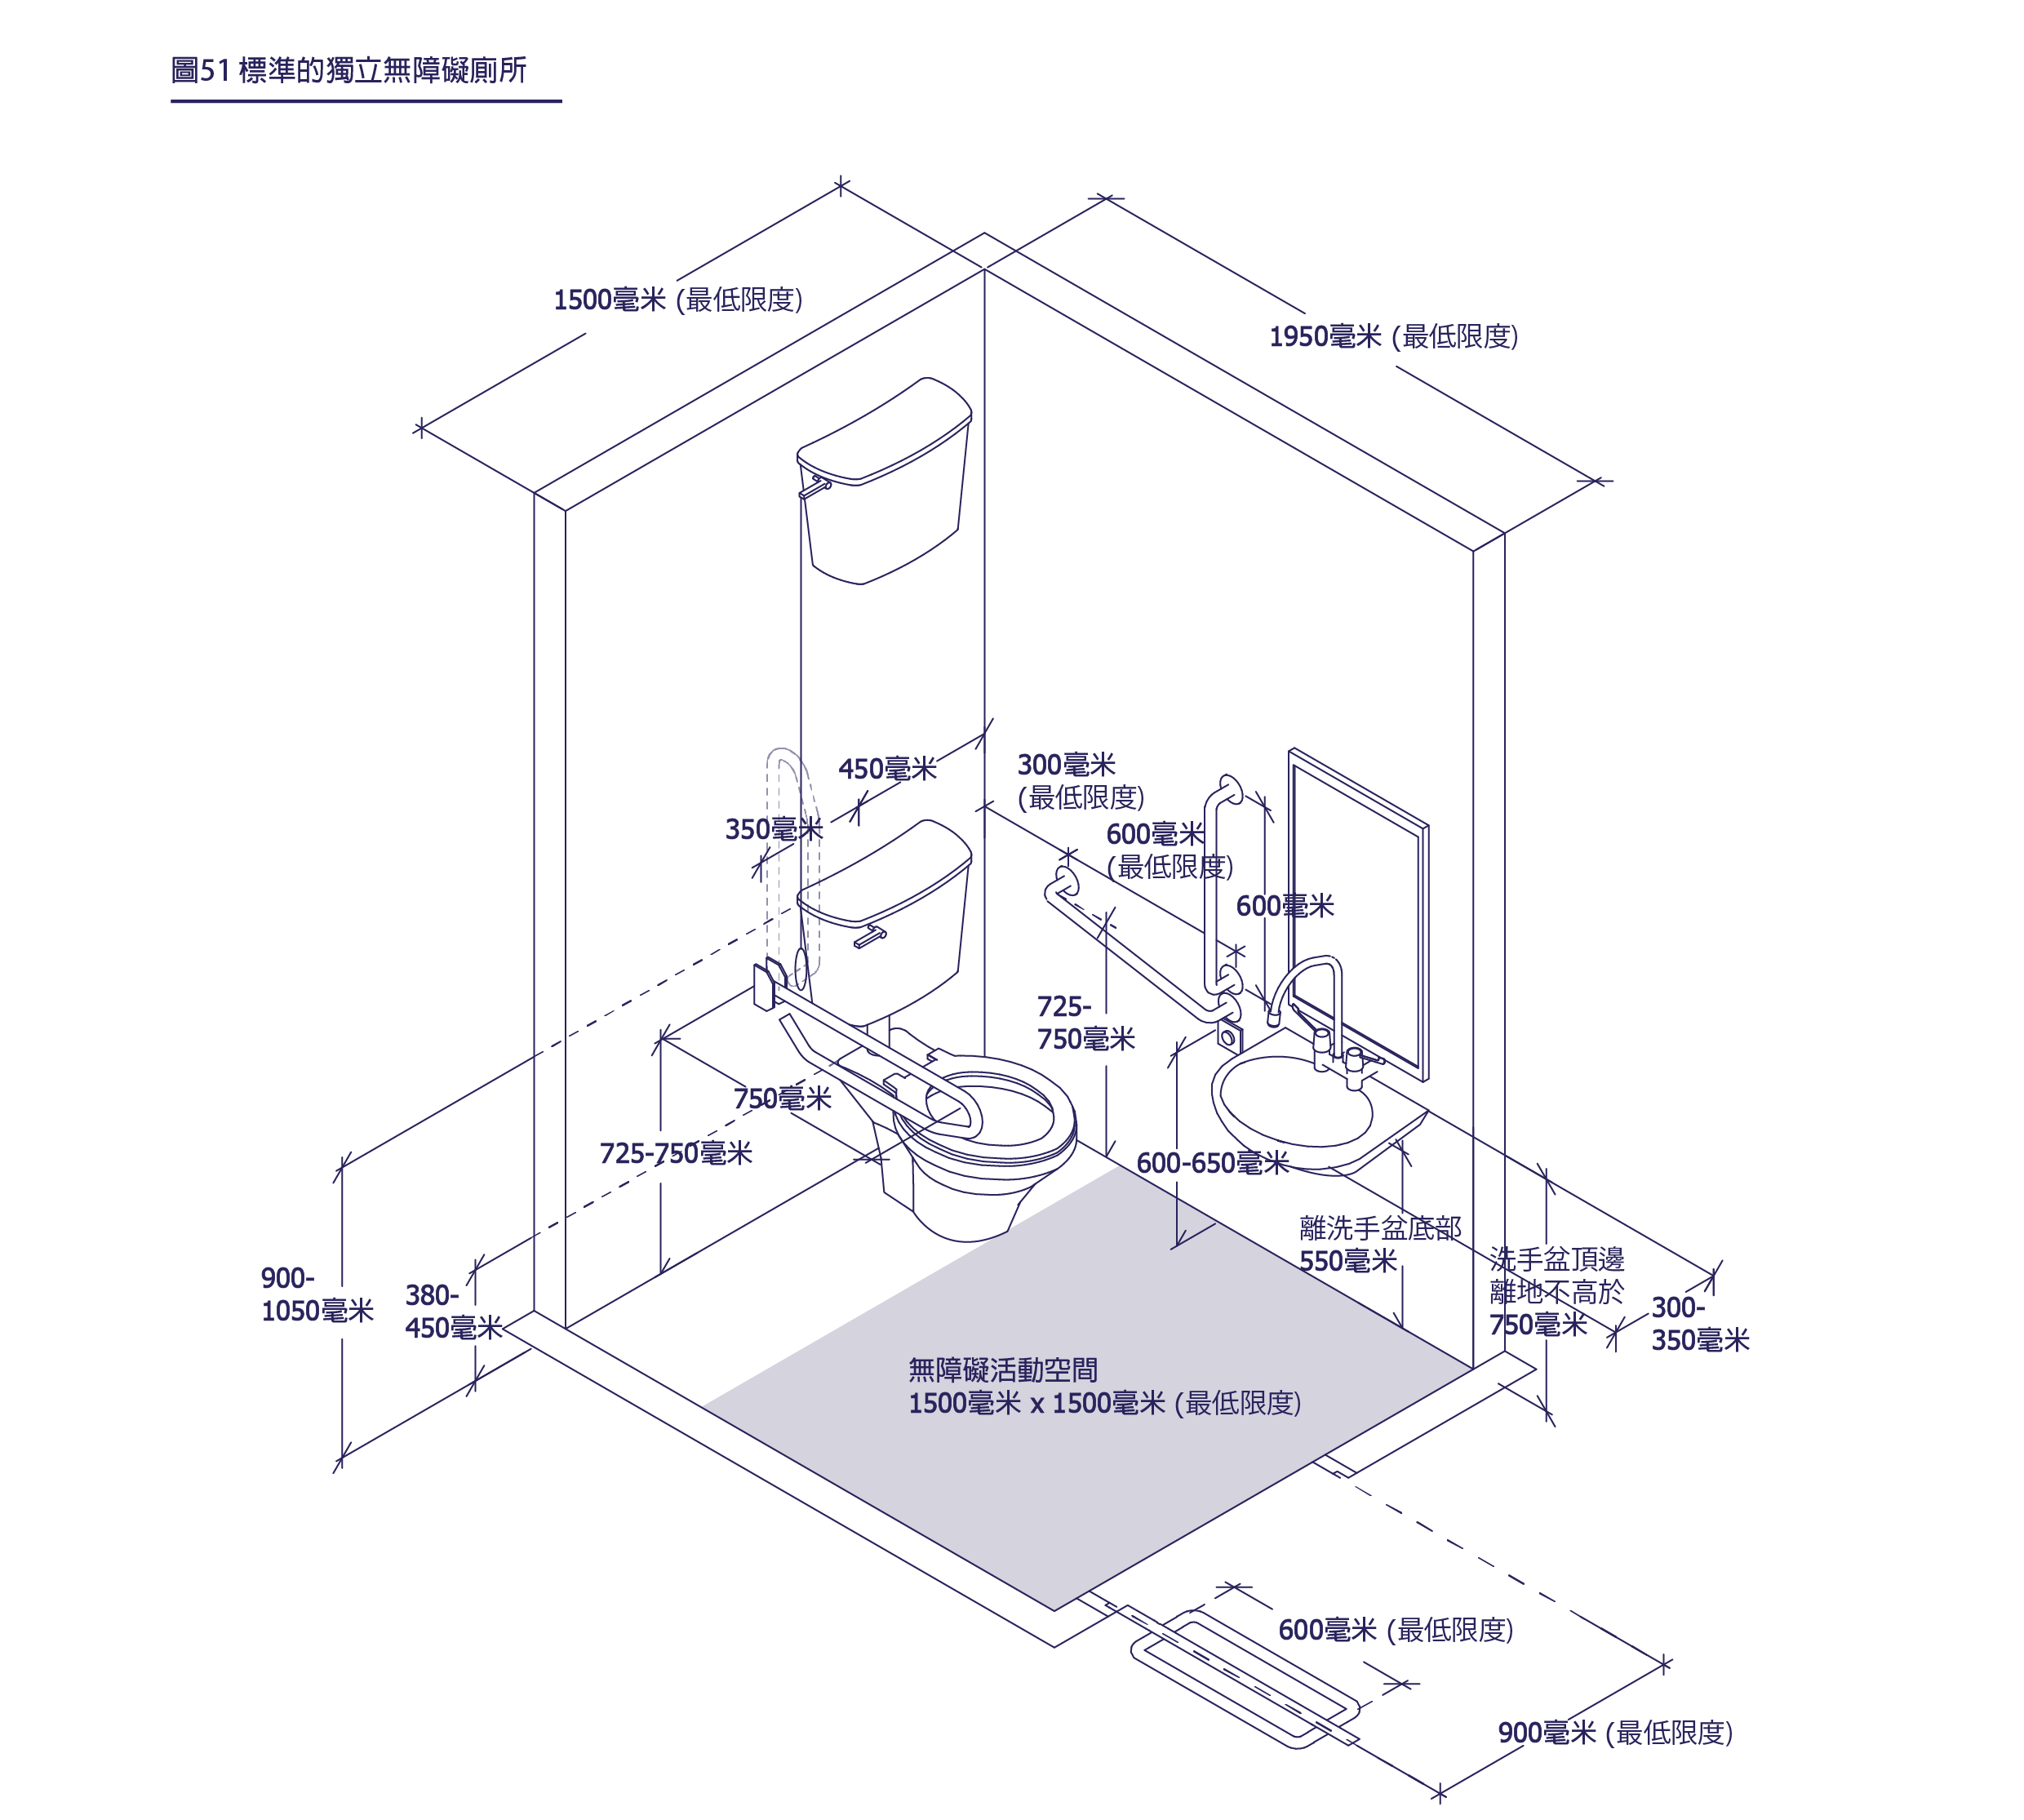
圖51. 標準的獨立無障礙廁所

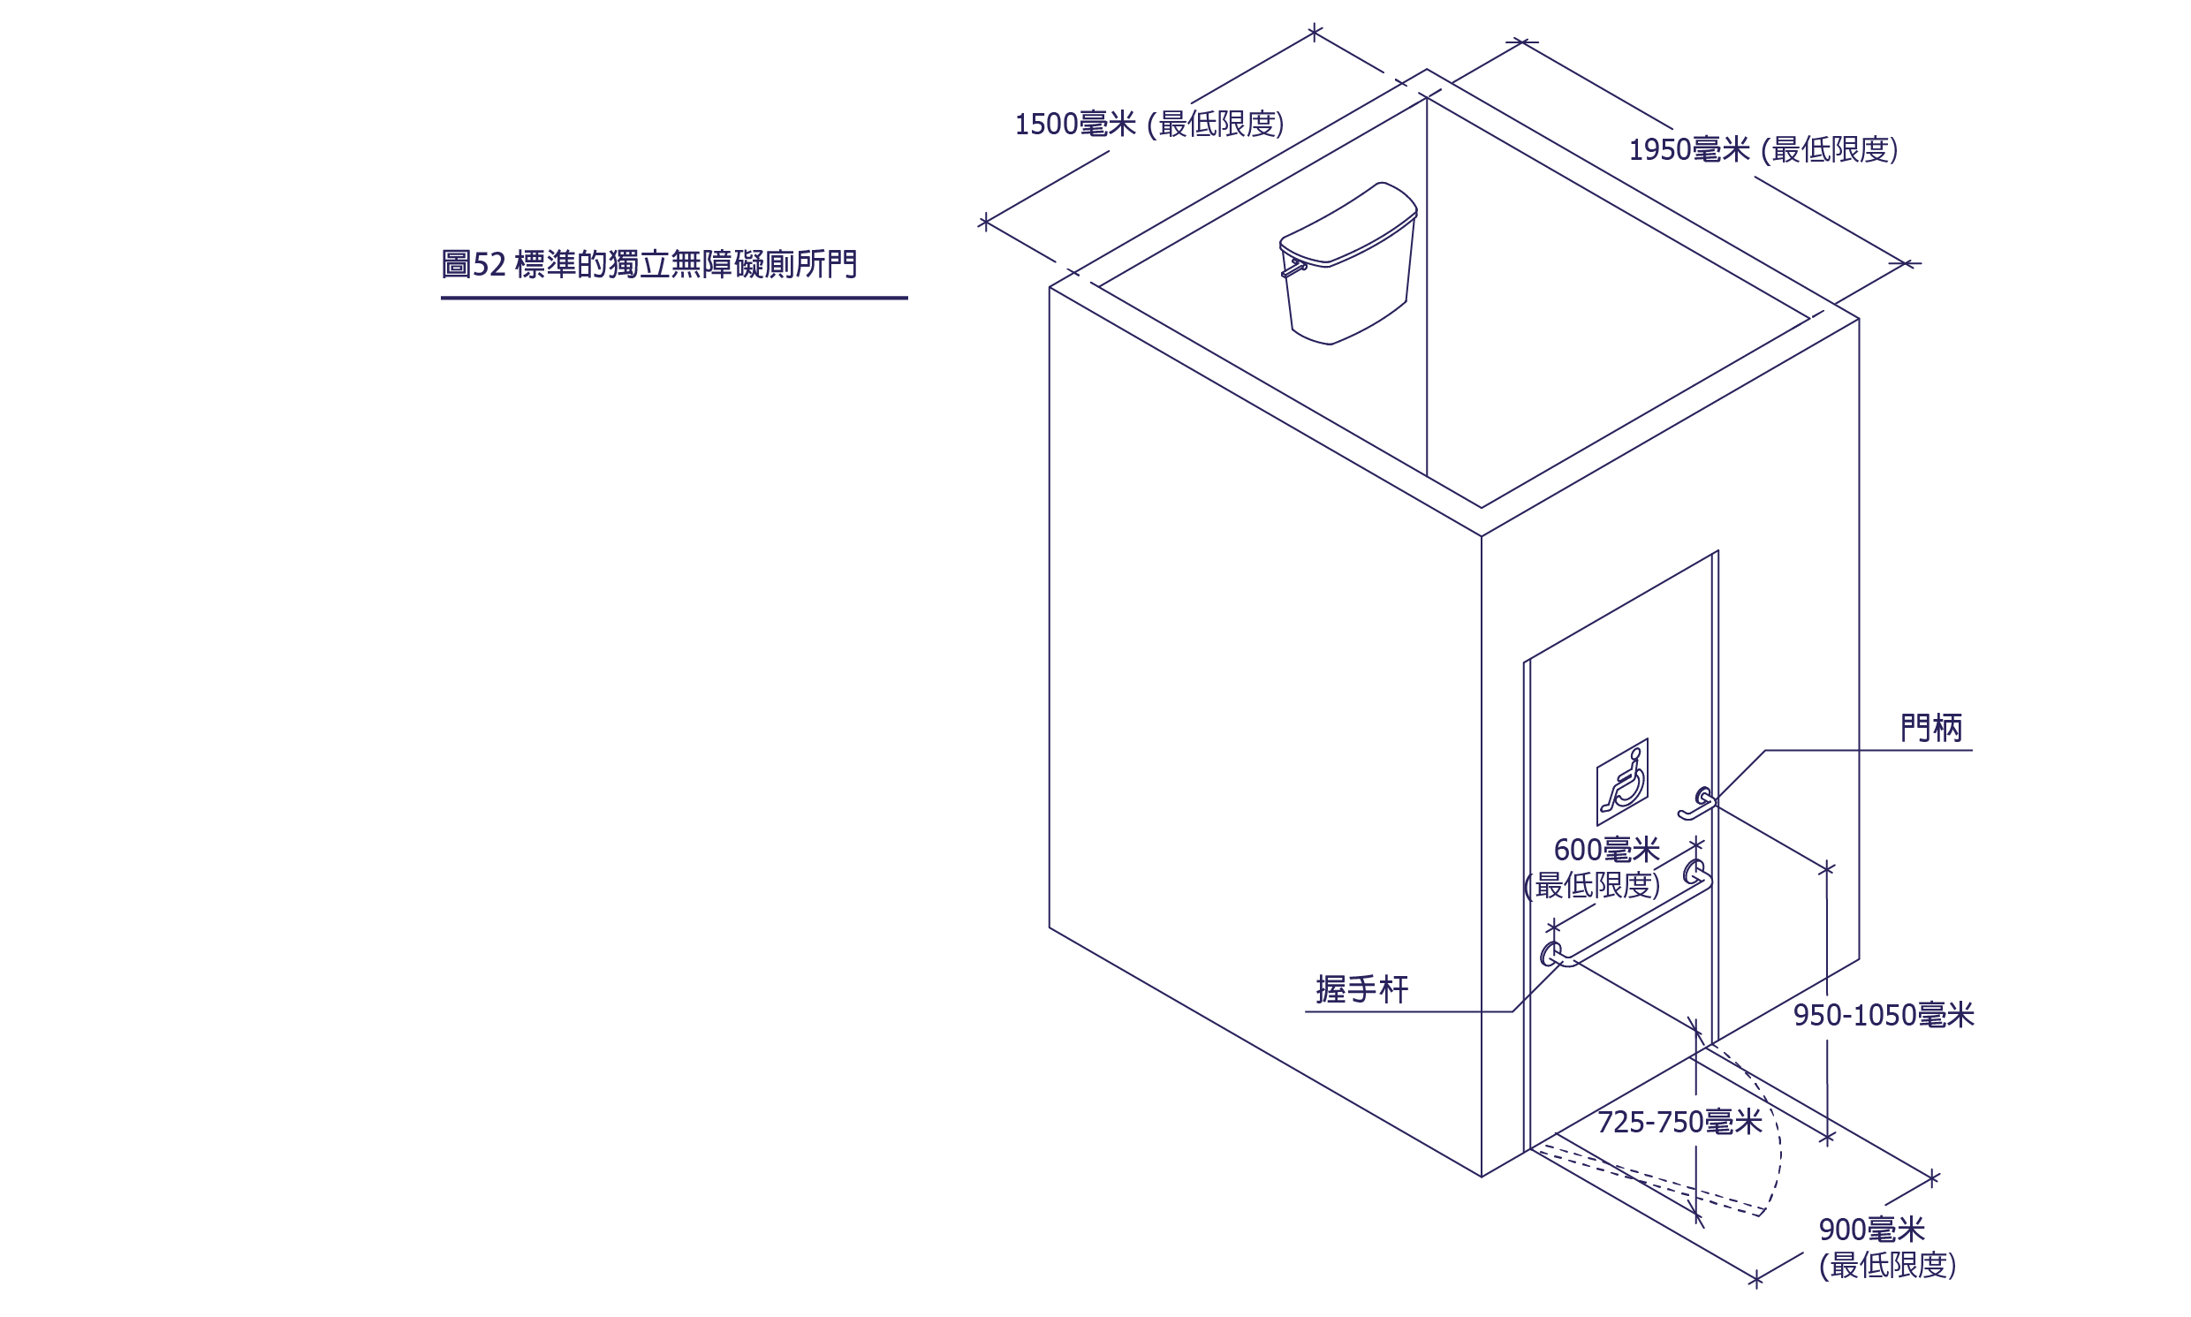
圖52. 標準的獨立無障礙廁所門

- 廁所內的無障礙廁格
    - 如無障礙廁格位於多個廁格的廁所內，在該廁所外及廁格門外須提供清晰的無障礙標誌。
    - 無障礙廁格的面積不得少於1500毫米x1950毫米，廁格內的無障礙活動空間的面積不得少於1500毫米x1500毫米(於經修飾的地面水平上350毫米處量度)(見圖53)。
    - 無障礙廁格的內部設備要求與獨立的無障礙廁相同。
    - 無障礙廁格須設有無障礙洗手盆，洗手盆亦可設於廁格所在的廁所並與其他洗手盆一同設置，但該洗手盆須為無障礙。(見圖53)
- 供行動困難人士使用的廁格
    - 該廁格的最小面積為900毫米x1500毫米，廁格內須設符合標準的扶手(見圖54)。
    - 廁格門淨闊最少為800毫米，門上須設置行動困難人士的標誌(見圖54)。
- 廁格門
    - 無障礙廁格及供行動困難人士使用的廁格的門必須裝上推式或槓桿式的手柄，並可輕易用單手開關。任何門栓都須能在緊急情況下從外面開啓，操作所需的力度須不得多於23牛頓。
    - 廁格門與廁格牆壁應該有適當的亮度對比。

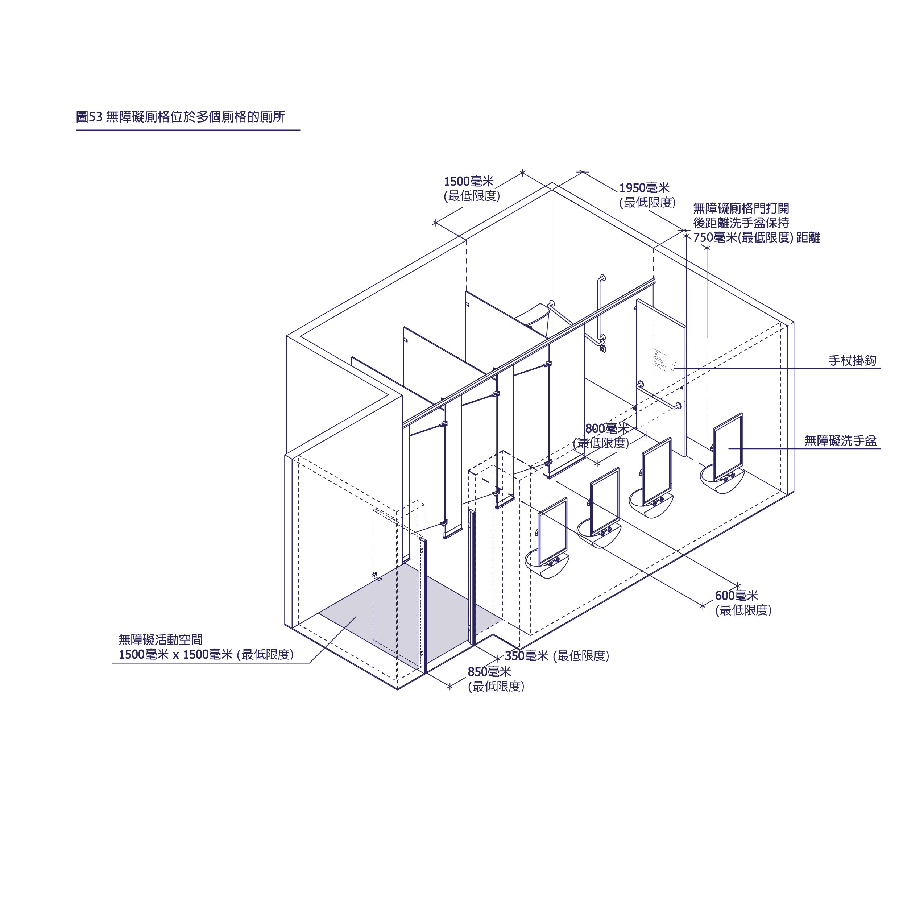
圖53. 無障礙廁格位於多個廁格的廁所

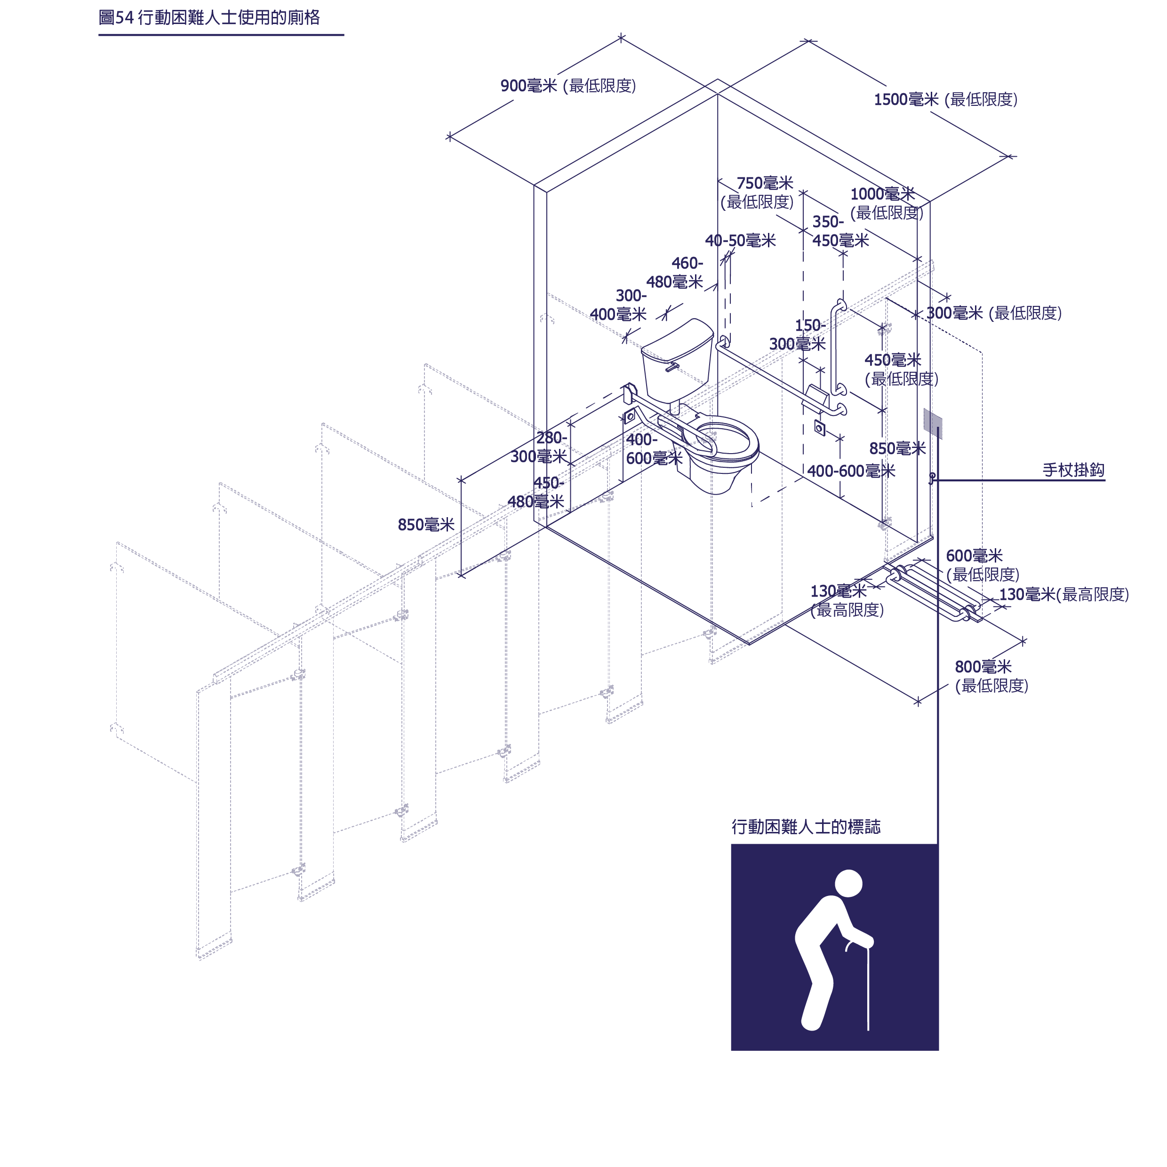
圖54. 行動困難人士使用的廁格

- 廁所及廁格應該可以由公眾走廊直接前往，在廁所內的無障礙廁格須以闊度不少於1200毫米的通道前往，廁格門前面應該留有1500毫米x1500毫米無障礙空間，方便輪椅使用者進出。
- 廁所及廁格的照明度應該與建築物內其他的環境一致。
- 無障礙廁格及廁所內不得擺放其他雜物。
- 坐廁的高度由坐廁(馬桶)廁板至經修飾的地面水平須介乎380-400毫米。
- 沖水掣
    - 須沿坐廁(馬桶)的寬邊而設，設置在經修飾的地面水平以上界乎600-1050毫米的位置。
    - 人手操作的沖水掣須能以單手操作，並且無需緊握、挾捏或扭動。操作所需的力度不得多於23牛頓。另外，亦可設置自動操作的沖水掣。
- 扶手
    - 廁所及廁格的扶手須能承受150公斤的淨荷載；並不可在裝置的位置內轉動。
    - 有關設施內須有最少2條扶手，另外門的內面和外面均須安裝一條扶手。
    - 以上扶手的外直徑須介乎32-40毫米，且須在安裝時留有離牆的表面不少於30毫米的手握空間；扶手在裝置的位置內不可轉動。
    - 另外，廁格內必須設置的兩條扶手亦可相連為一條，其長度不得少於600毫米。
    - 有關設施的闊邊貼近坐廁(馬桶)處須裝上一道摺合式的扶手。摺合式的扶手從牆壁放下時的高度必須在經修飾的地面水平以上750毫米。牆上當眼位置須設置以中文、葡文及觸覺點字說明該設施的使用方法。
- 緊急召喚鐘
    - 所有獨立的無障礙廁所及無障礙廁格須設置緊急召喚鐘。
    - 緊急召喚鐘的啟動按鈕必須安裝在使用者易於觸及的位置，(按鈕的標準須跟從本指引内2.3.3項的規定)；按鈕亦須繫以長度界乎700-750毫米的長繩，使意外倒卧地上的使用者亦能從地面不多於300毫米處觸及並求助。
    - 啟動按鈕的設計必須為防水。按鈕必須設置於廁格內較寬的一邊，鄰近坐廁(馬桶)的垂直扶手之下、經修飾的地面水平以上介乎600-650毫米之間。按鈕旁應貼上一張以中文、葡萄牙文及觸覺點字書寫的「緊急召喚」告示牌。
    - 當緊急召喚鐘啟動時，其聲音或視像警報訊號必須容易識別，讓廁所使用者盡快得到協助。緊急召喚鐘的警報鐘須安裝在廁所外或在管理處及管理員辦公室，或連接到管理處及管理員辦公室等。
- 所有無障礙廁所、無障礙廁格及行動困難人士使用的廁格的地板物料須為防滑及容易去水。
- 有關設施不應擺放雜物(例如清潔用品)。另外，水管等設施必須安裝在妥善的位置，避免對使用者造成障礙及危險。
- 有關設施的門不應在打開時阻礙主要的通道，設置的位置亦不應接近通往樓梯的通道及門。
- 尿盤
    - 如男廁内設有尿盤，須有最少一個為無障礙尿盤 (可供兒童及有需要人士使用)。
    - 尿盤前的地面須預留一個不少於800毫米ｘ1500毫米深的無障礙空間(見圖55)。
    - 掛牆式尿盤的邊緣高度距離經修飾的地面水平不得超過400毫米(見圖55)。
    - 尿盤兩旁須各設一條長度600毫米的垂直扶手。該扶手的外直徑須介乎32-40毫米之間，須設置在距離經修飾的地面水平1200毫米（從扶手的一半高度開始量度）(見圖55)。
    - 尿盤的沖廁按鈕標準應該遵從本指引内2.3.3項的規定，並且在距離經修飾的地面水平介乎900-1200毫米的位置。
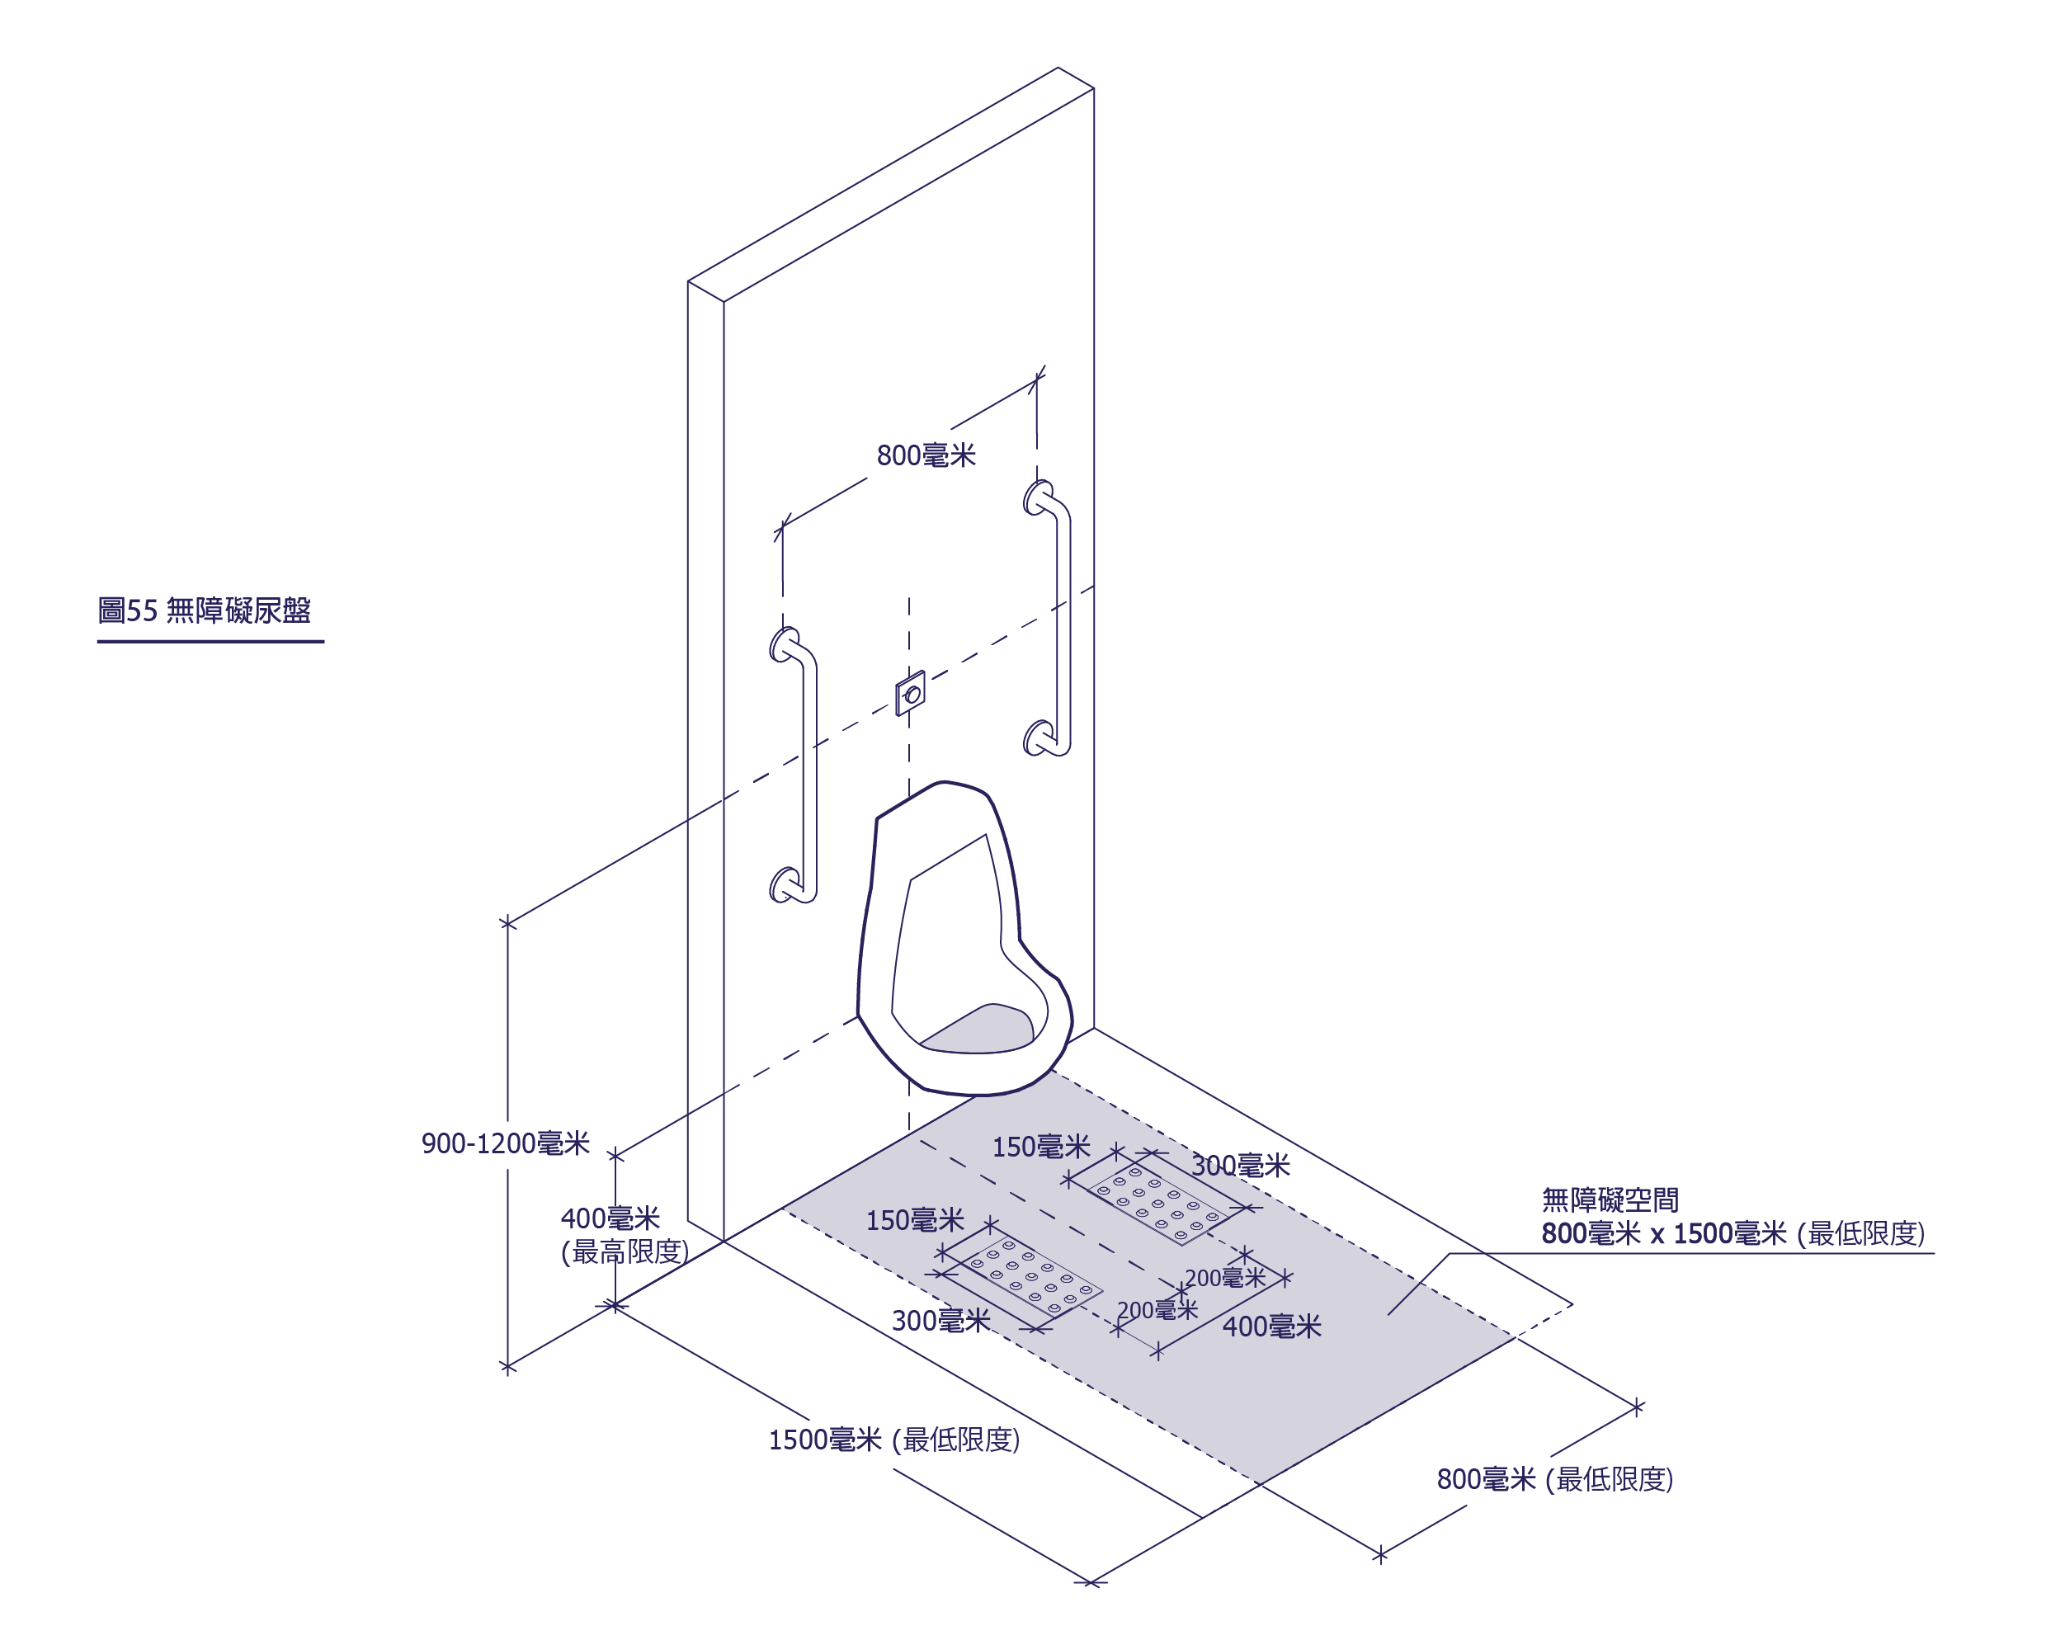
圖55. 無障礙尿盤

參考設計要點
廁所及廁格內應安裝足夠設備方便所有人士獨立，或在照顧者照顧下使用，並且應為不同需要的人士，包括但不限於輪椅使用者、行動不便人士、長者、帶同嬰兒或小孩的照顧者提供適當的衛生設備。廁或廁格內的衛生配備通常會使用白色或淺色，以便檢查乾淨程度。為使視障人士容易辨別，特別是白色或淺色的衛生裝備應與背景飾面和地板有一定亮度及顏色對比。

建議指引
- 性別友善的設施
    - 倘若環境許可，廁所建議獨立而無分性別使用，以便有需要時由異性協助使用者前往，並建議直達走廊。
    - 倘若裝設兩個或以上的性別友善無障礙廁所，最少一個建議處於相反方向的位置。
    - 性別友善廁所建議容易辨認及找尋，並更接近走廊，以便需頻密如廁的人士，如長者及部分有需要人士使用。
- 廁格
    - 洗手盆與坐廁(馬桶)的淨距離建議在600毫米以下，方便如廁後使用。至於廁格內移動空間的面積不建議少於1500毫米x1950毫米。
    - 兩條扶手的角度建議在80-90度範圍以內。
- 尿盤
    - 尿盤前建議設有符合標準的觸覺警示帶，標準見本指引内2.2.6 項。
    - 如果有提供尿盤，其須設於容易找尋的位置，而且建議裝設輔助扶手及觸覺警示帶(參考圖55)。
- 廁所及廁格的門
    - 如果能提供足夠的空間於廁所或廁格內，建議裝設能夠從裏外開啟的雙擺動門或者趟門，讓救援人員在緊急情況下進入。無障礙廁格及獨立的無障礙廁所的門建議為自動門並以觸控式開關控制。
- 大型符號
    - 男女廁建議設置容易辨認的大型標誌。
- 緊急召喚鐘
    - 每個無障礙廁所或廁格內建議安裝緊急召喚鐘，其按鈕應容易使用並繫以長繩，方便在座廁或意外倒地的使用者作求助之用。
    - 安裝在廁所或廁格內的緊急召喚鐘建議連接24小時當值人員的管理處。
- 配件
    - 廁所的所有配件，例如鏡子、紙巾盒、乾手機、梘液機等必須設置在距離經修飾的地面水平1000毫米的位置。(見圖56)。
    - 有關設備建議與廁所飾面有30%或以上的亮度對比。

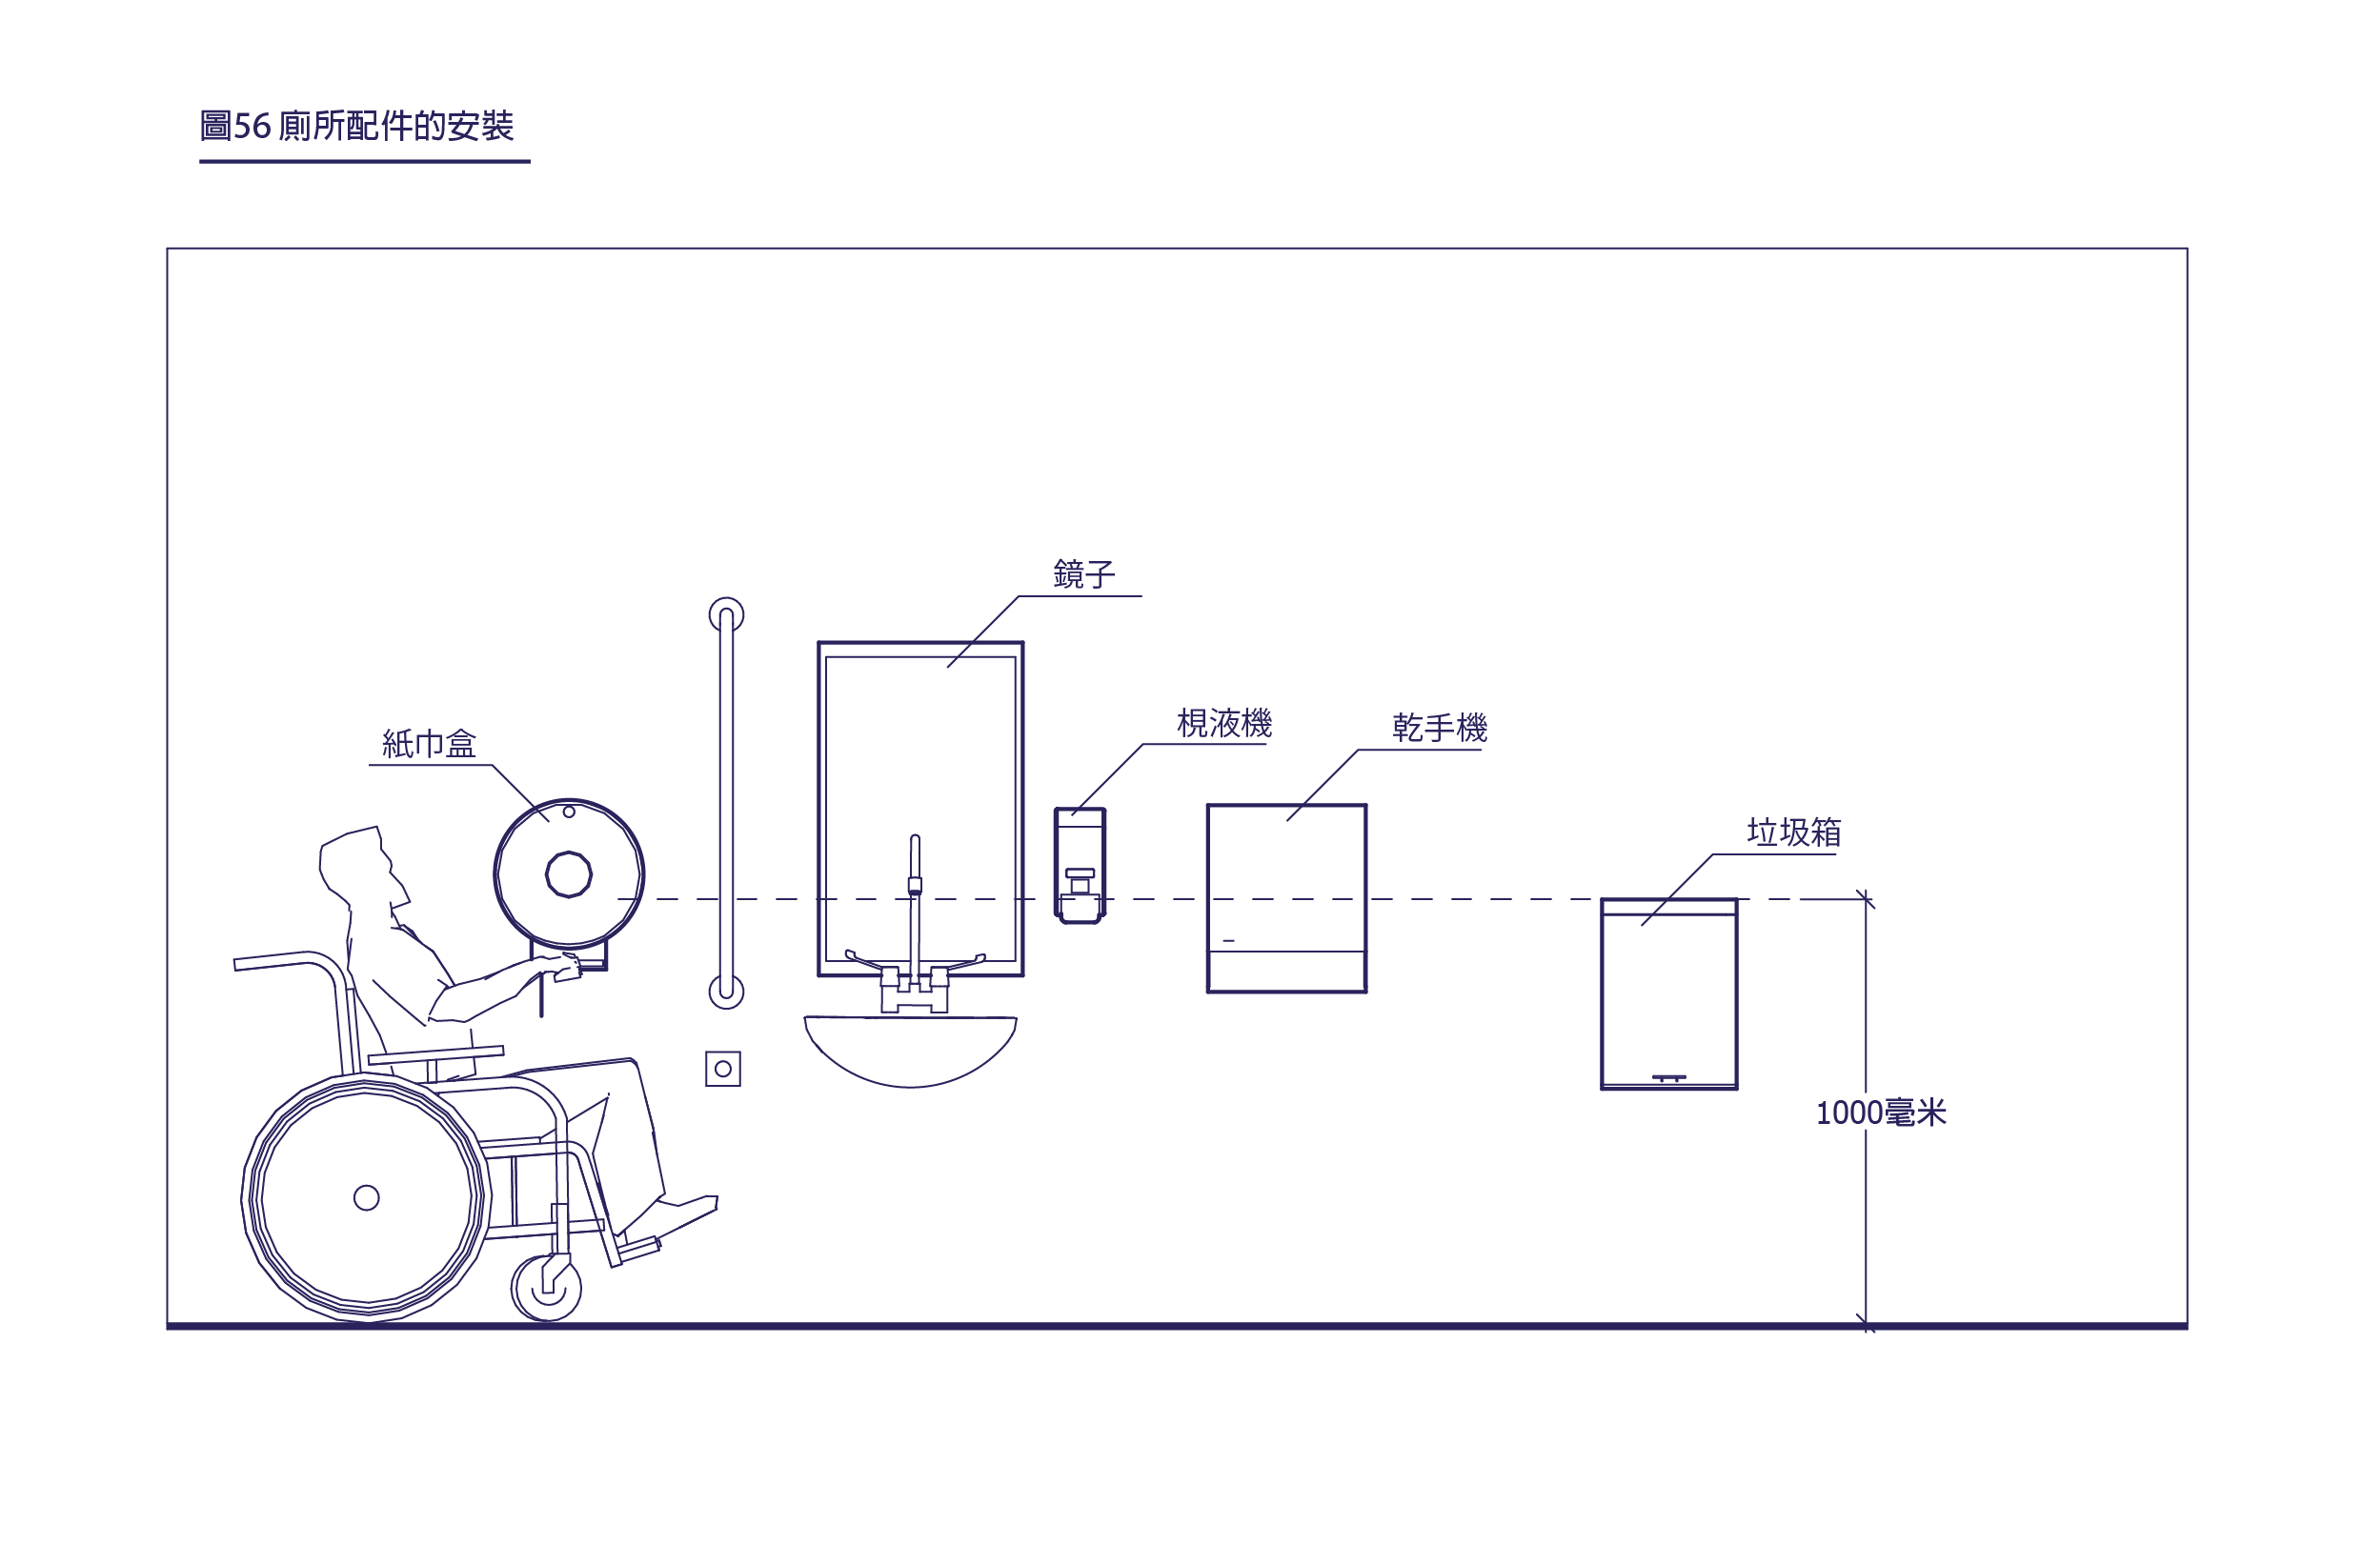
圖56. 廁所配件的安裝

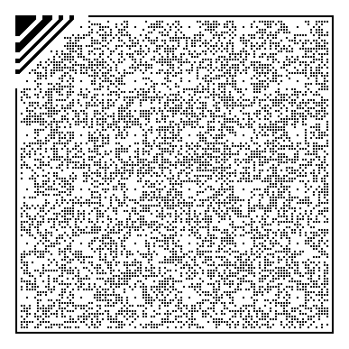
2.3.2 淋浴設施

效能目標
無障礙浴室及淋浴間必須有妥善設計及須配備適當衛生設備，以便建築物內的所有人士都可以安全和獨立地使用有關設施。

基本規定
- 建築物內如設浴缸或淋浴間設施，須至少提供一個符合以下無障礙標準的相關設施。部分場所如酒店等場所浴缸或淋浴間設施須合符本指引內3.3的相關規定。
- 浴缸
    - 浴缸前面必須預留一塊不少於1600毫米ｘ800毫米的無障礙空間(見圖57)。
    - 浴缸須設有座椅，其寬度不得少於250毫米(見圖57)。
    - 浴缸的高度不得高於380毫米。
    - 有關浴缸的尺寸標準見圖57。

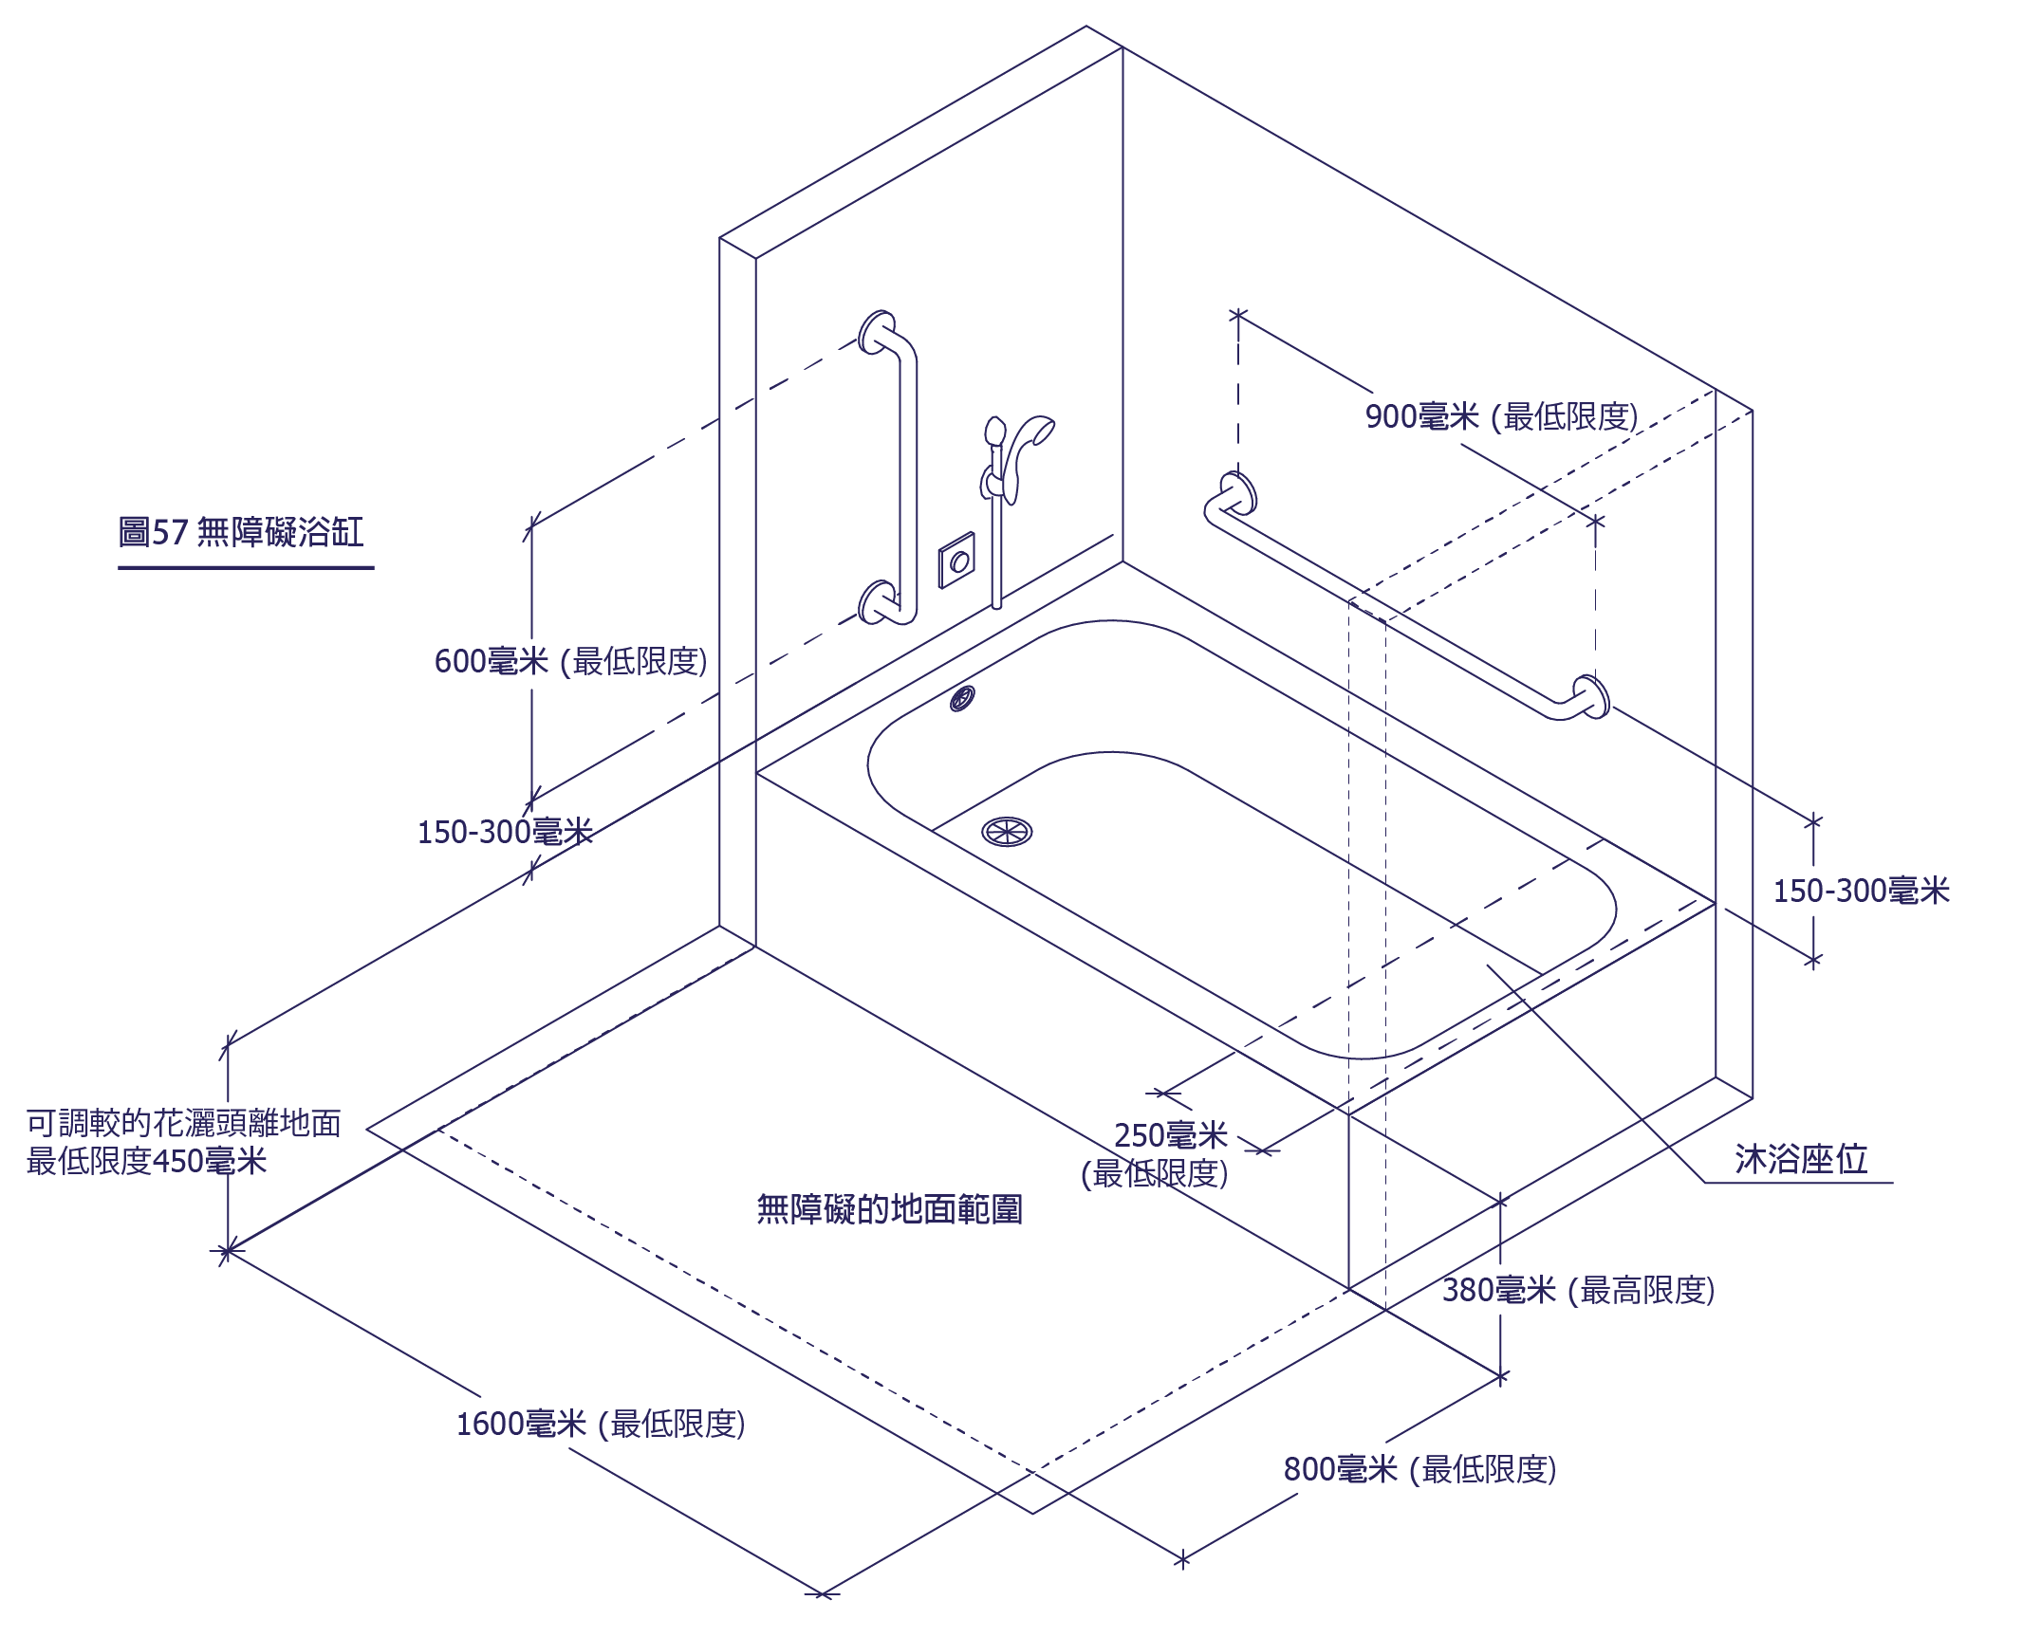
圖57. 無障礙浴缸
- 淋浴間
    - 淋浴間的內圍尺寸不得少於1600毫米x900毫米。
    - 淋浴間的入口前須設有面積不少於1600毫米x800毫米的無障礙空間；與淋浴間入口平行的一邊的長度不得少於1600毫米。
    - 淋浴間門檻不得超過13毫米高，並須以斜面修飾。
    - 有關淋浴間的尺寸標準見圖58。

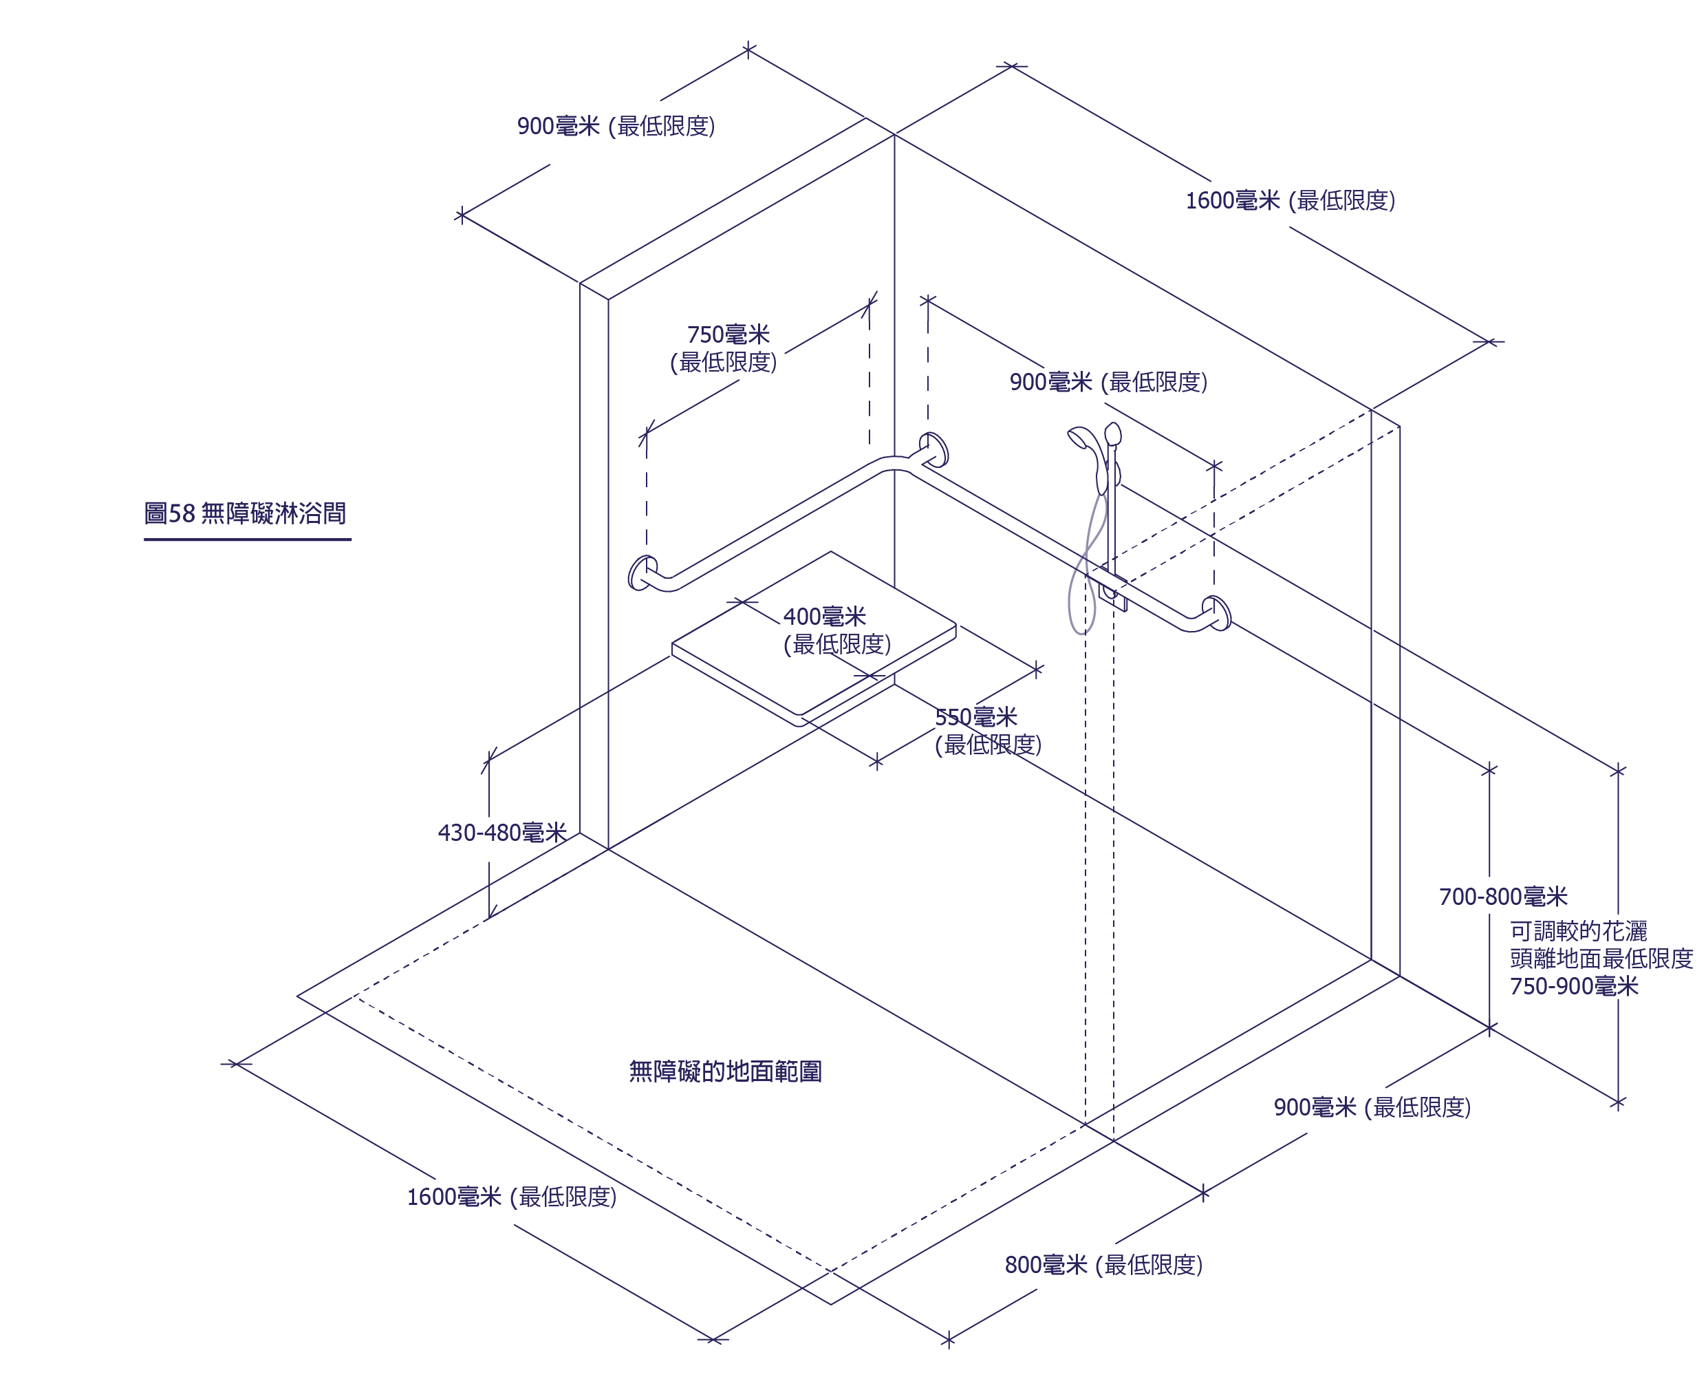
圖58. 無障礙淋浴間

- 扶手
    - 不可在裝置的位置內轉動。
    - 扶手物料須為防滑及防水。
    - 扶手直徑須介乎32-40毫米之間，扶手須有離牆身至少30毫米的空間作手握空間。
    - 扶手須為堅固耐用的物料並能承受150公斤淨荷載。

    - 浴缸扶手(圖57)
      - 長度不得少於900毫米，須沿着與浴缸長度的一邊橫向或斜向安裝，(如斜向安裝，角度不得大於20度)，其高度須設置在浴缸邊以上150-300毫米之間。
      - 長度不得少於600毫米，須垂直安裝在與浴缸的去水孔的同一方向，鄰接地面的無障礙空間，扶手底部的高度須離浴缸邊上介乎150-300毫米之間。
    - 淋浴間扶手(圖58)
      - 由一條長度不得少於750毫米的L型橫桿；或兩條長度900毫米放置成L型的橫桿構成。
      - 在淋浴間地面以上700-800毫米之間的高度安裝。

- 水龍頭及控制開關
    - 必須有槓桿式的手柄。從手柄旋轉部分的中點至柄端，長度不得少於75毫米。
    - 水龍頭須能以單手操作，無需緊握、挾捏或扭動。操作所需的力度不得多於23牛頓。
    - 有關設施必須安裝在浴缸有去水孔的一端。
    - 有關設施必須安裝在浴缸邊以上不多於450毫米的位置。
    - 開關制須清晰標示冷熱水的開關方向。
- 花灑
    - 手握型
      - 必須配置長度不少於1500毫米的軟管。
      - 必須配置安裝於牆壁上的托架，以容許花灑固定在托架上使用。
      - 裝設的位置的高度離經修飾的地面水平以上不得超過600毫米。
    - 直立桿上安裝式
      - 長度必須不少於500毫米，其底部須距離經修飾的地面水平不少於450毫米。
      - 安裝的方式不影響使用浴缸及淋浴間的扶手。
      - 能夠承受150公斤的淨荷載。
- 淋浴座椅
    - 座椅的邊緣設計必須為圓滑，並能自動排水。
    - 座椅可為摺疊式但必須易與打開並穩固地安裝在牆上，鄰接水龍頭和調控掣。
    - 不少於550毫米闊及400毫米深(見圖58)。
    - 座椅的高度必須從椅頂量度，離經修飾的地面水平以上430-480毫米之間。
    - 能夠承受150公斤的淨荷載。

- 緊急召喚鐘
    - 緊急召喚鐘的按鈕必須安裝在使用者易於觸及的位置，(按鈕的標準須跟從本指引内2.3.3項的規定)。召喚鐘按鈕亦須繫以長度為700-750毫米的長繩，以便意外倒地的使用者也能從地面不多於300毫米處觸及作求助之用。
    - 緊急召喚鐘啟動按鈕的設計必須為防水。按鈕必須安裝在淋浴設施內較闊的一邊，在鄰近花灑經修飾的地面水平以上600-650毫米之間的位置。按鈕旁應貼上一張以中文、葡萄牙文及觸覺點字書寫的「緊急召喚」告示牌。
    - 當緊急召喚鐘啟動時，其聲音或視像警報訊號必須容易識別，其警報鐘須安裝在淋浴設施外或連接到管理員室。

參考設計要點
浴室的設計應顧及輪椅使用者的需要而預留較多空間及前往的通道。

建議指引
- 淋浴間的地板須為去水及防滑，防滑的標準必須達到本指引内4.5項防滑地板物料內「良好」的等級。
- 水龍頭及開關控制盡量設置在浴缸的中線和外緣之間。

2.3.3 開關及控制

效能目標
開關及控制必須安裝在適當的位置和高度，有妥善設計並容易操作，以便所有人士都可以毋須協助的情況下自行使用有關設施。

基本規定
- 樓宇裝備或安全設施的開關及控制包括但不限於以下項目：電掣、對講機、牆壁上的插座、讀卡器、自動調溫器、門鐘、燈掣等。
- 樓宇裝備或安全設施如電掣、燈掣、對講機及讀卡器等，其使用位置須介乎修飾地面水平之上介乎450-1200毫米之處。(見圖59)
- 有關設備的位置必須為容易識別及使用與背景有明顯的顏色對比。
- 有關設備的操作必須簡易而不須他人的協助下讓使用者自行單手使用，無須緊握或扭轉，控制的力量不應多於23牛頓。
- 設計應採納所需握力較少的槓杆式控制器及把手，不應使用需要緊握或扭轉、使用壓力啟動及自動關閉的開關及控制。
- 扶手或開關表面物料應採用木材或以塑膠封面等容易抓握的表面。

圖59. 開關及控制的設計

參考設計要點
開關及控制的基本要求為易於操作、容易察覺、高度適中及無障礙。插座、開關掣及控制器應分別安裝在門口及角落的位置，亦應排列有序。開關掣與其背景飾面應達到一定的亮度及顏色對比。

建議指引
- 位置
為免使用者操作時要俯身或蹲下產生困難或危險，避免安裝開關控制在貼近地面或地腳線的位置。
- 尺寸
不宜用過小的按鈕控制器。
- 亮度對比
為清晰顯示開關及控制的位置，裝置與其背景飾面的亮度對比不少於30%。
- 手動火警鐘開關
為讓所有人包括輪椅人士能使用手動火警鐘開關，如警報玻璃箱，在滿足澳門現行相關消防法規及指引的前題下，建議裝置在方便使用及當眼位置，其使用位置建議介乎修飾地面水平之上不低於450毫米及不高於1200毫米之處。
- 插座位置
- 插座建議安裝在適中位置令插頭較易插入或拔除。不過個別插座有不同高度規定，例如在開放式辦公室，插座建議安裝於架高地台之上。
- 擬供輪椅人士使用的電源插座建議裝設在經修飾地面水平以上450毫米之處。
- 觸覺輔助系統
開關掣配以觸覺輔助系統，有關觸覺點字、觸覺平面地圖及觸覺標誌的標準可見本指引内3.10.1項。

2.3.4 標誌

效能目標
標誌必須清晰並附上簡要的資料，方便建築物的使用者閱讀並獲取需要的資訊。

- 標誌應該為明顯、顏色鮮艷及與背景有明顯的亮度對比。標誌所使用的字體必須清晰易讀，在同一個建築物內所使用的標誌包括無障礙標誌必須一致。
- 標誌的照明度不得低於120勒克斯光度。
- 國際無障礙標誌是以面向右的輪椅作圖案，如圖60所示。標誌以藍底白字製成及安裝在顯眼的位置，用以辨認、告知及標示：
              - 建築物的無障礙出入口。
              - 無障礙停車位。
              - 無障礙廁所及廁格。
              - 垂直式運輸設施如升降平台。
              - 衣帽間設施。
              - 建築物內的無障礙服務或詢問櫃檯。
- 方向指示標誌：指示方向的箭嘴、地點及國際無障礙標誌必須擺放在同一塊指示板上(可參考圖61-62)。
- 標誌的文字高度不得少於以下的規定：
- 門上標誌：60毫米。
- 走廊標誌：110毫米。
- 室外標誌：200毫米。
- 如設有為聽覺受損人士而設的聽覺輔助系統，系統旁邊必須設有國際暢通易達失聰標誌(見圖63)。

圖60. 國際無障礙標誌的按比例展示設計圖1

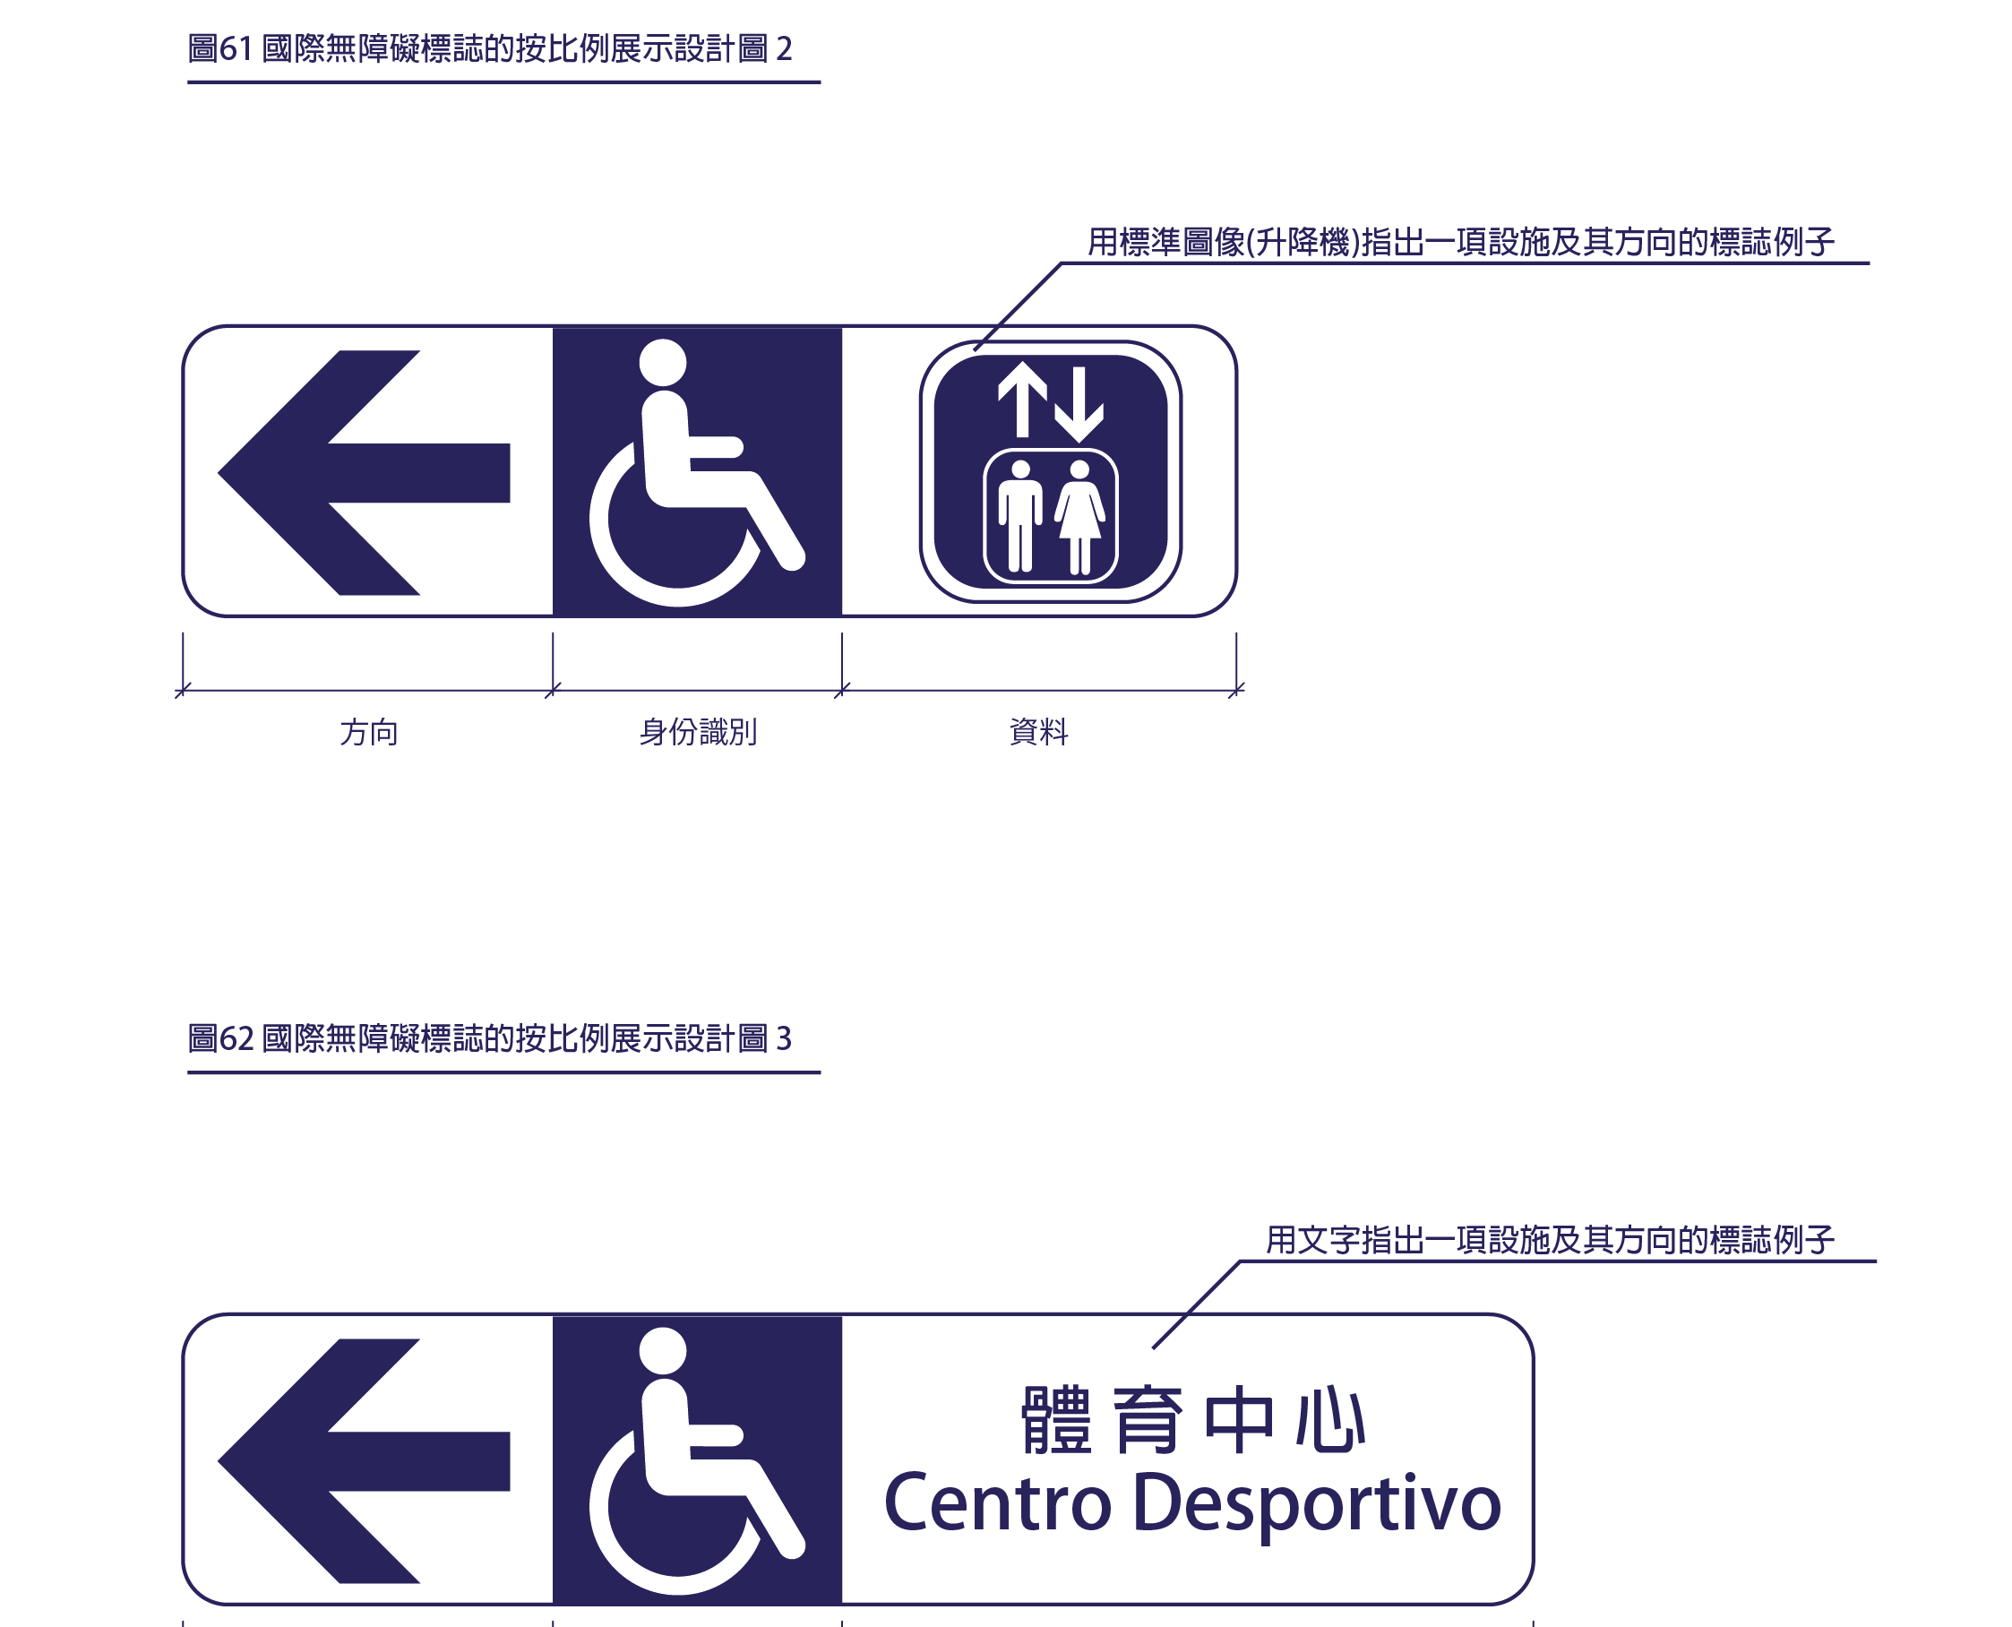
圖61. 國際無障礙標誌的按比例展示設計圖2
圖62. 國際無障礙標誌的按比例展示設計圖3
圖63. 國際無障礙標誌的按比例展示設計圖4

參考設計要點
標誌必須清晰易明，應使用字體較大、亮度及顏色對比大及形狀明顯清晰的標誌。在不同地方展示的國際無障礙標誌必須統一，令澳門的居民或到訪人士都能容易理解標誌內容。標誌應提供重要資訊，如建築物名稱、目的地距離等，以提供清晰指示給予弱視人士及長者。

建議指引
- 位置
建築物內建議在適當位置裝設國際無障礙標誌，以清晰指示所有無障礙通道的位置。
- 亮度對比
國際無障礙標誌中的圖案與底色的亮度對比不得少於70%。亮度較高的圖案可配合亮度較低的底色，或亮度較低的圖案配合亮度較高的底色。輪椅標誌中的輪椅圖案，一般會用白色，而底色會用藍色。
- 字體與顏色
    - 英文字體使用清晰及字母分明的字體方便閱讀，例如Helvetica(中碼)；字首建議用大寫而其餘小寫。
    - 中文字體使用清晰易讀的字體，例如黑體。
- 標誌的角建議為圓角以免使用人士觸碰時受傷。
- 如情況許可，標誌建議以凸字製成以方便視障人士閱讀。
- 觸覺輔助系統
標誌建議配以觸覺輔助系統，有關觸覺點字、觸覺平面地圖及觸覺標誌的標準可見本指引内3.10.1項。
- 聽覺輔助系統
標誌建議配以聽覺輔助系統，有關聽覺輔助系統的標準可見本指引内3.10.6項。

2.3.5 照明

效能目標
照明設施需要有足夠數量，而亮度需要配合不同的環境而有所不同，令使用人士可以清晰地識別空間環境及在內安全活動。

基本規定
- 下列區域的照明度如下(從經修飾的地面水平量度)：

建築物的主要出入口大堂及升降機大堂 | 120勒克斯光度 (最低限度)
其他樓層的升降機大堂、  主要的無障礙通道及樓梯 | 85勒克斯光度(最低限度)
建築物範圍內的室外設施及活動空間 | 平均20勒克斯光度
- 提供照明的方法可以為自動或人手操作的開關裝置，有關開關及控制的規定見本指引内2.3.3項。

參考設計要點
室內空間須配備有適當設計的人工照明系統，令空間内有平均的照明度、有明顯的色彩對比，光亮度適中不刺目亦不會產生黑影。另外，應按照場地功能而提供適當的照明，如在演講廳應把額外的燈光照射在講者的身上。

建議指引
  - 所有公用地方有不少於120勒克斯光度的照明度（於經修飾的地面水平量度）。
  - 樓梯出入口裝設較低亮度的照明設施，使梯級與牆身產生對比效果。
  - 照明度
    - 在如樓梯、走廊或類似的指定地方的範圍內，照明度建議保持一致。
    - 在公用通道的出入口大門及個別單位的出入口大門，建議裝設較高亮度的照明設施。

2.4 走火通道及逃生設施

效能目標
建築物須提供足夠的無障礙及通用設計考慮的走火通道及逃生設施，讓所有人士能夠安全地逃生及等候救援。有關走火通道及逃生設施亦須參考及按照澳門相關消防的法規設計。

2.4.1 緊急照明系統

效能目標
緊急照明系統的安裝目的需要在合適妥當的位置安裝，指引逃生路徑通往安全的地方以協助逃生。

基本規定
- 所有無障礙通道及房間必須裝設輔助或後備光源，以便在停電時用作緊急照明。
- 只供走火疏散使用的通道及樓梯在任何時候須提供不少於30勒克斯光度的照明，並應設緊急照明系統以作後備，緊急照明系統的光度在地面上提供的照明不得少於2勒克斯光度，以引領逃生者到達走火通道、臨時庇護處或建築物出口。
- 逃生通道照明必須為沿通道兩旁鋪設，離經修飾的地面不少於2000毫米。

2.4.2 走火通道標誌

效能目標
走火通道內的標誌除了疏散樓梯上的觸覺點字及凸字牌外，應盡可能安全地讓視障人士可以識別，方便逃生。

基本規定
- 如設建築物內設有走火通道圖(顯示走火通道四周的環境，前往臨時庇護處的路線，以及提供不同的逃生路線)，須同時設有觸覺點字及凸字走火通道圖。
- 如走火通道的門附近設有出路牌，須同時於門附近設有觸覺點字及凸字出路牌。
- 隔火層內如設有標示逃生路線的資料的指示牌，須同時於該指示牌附近設有觸覺點字及凸字牌顥示有關資料。

2.4.3 臨時庇護處

效能目標
臨時庇護處的設置目的為行動不便人士設立等待救援的地方，而又不會阻礙其他人士通往逃生通道。

基本規定
- 若建築物內樓層的預計定員人數超過100人（住用建築物及住用建築物部分除外），必須設有最少一個獨立的臨時庇護處。若樓層的預計定員人數不少於100人，該樓層或隔火間隔內，不計算門擺空間後必須設有最少一個尺寸不少於1500毫米x1500毫米的無障礙空間。
- 臨時庇護處必須以防火牆及門與建築物其餘部分分隔，其耐火等級必須參與隔火室的規定。
- 臨時庇護處的位置必須與隔火室或逃生出口相鄰。
- 前往臨時庇護處的通道必須符合無障礙的標準，臨時庇護處必須在任何時候保持暢通。
- 建築物內的每個臨時庇護處必須設有可以直接聯繫管理處的語音通話系統及閉路電視，系統都必須最少能提供一小時的緊急電源。通訊系統的按鈕必須介乎距離經修飾的地面900-1200毫米的高度。
- 每個臨時庇護處必須清晰展示國際無障礙的標誌並附以中文及葡萄牙文說明，字體大小不得小於50毫米。臨時庇護處的門附近設有觸覺點字及凸字牌說明。
- 在每層建築物的明顯位置應該清晰表示前往臨時庇護處及其前往的方法並設有觸覺點字及凸字說明。標誌應該以中葡文說明，字體大小不得小於50毫米。
- 臨時庇護處任何時候須提供不少於30勒克斯光度的照明，並應設緊急照明系統以作後備，緊急照明系統的光度在地面上提供的照明不得少於2勒克斯光度。
- 臨時庇護處必須在門口貼有以中文及葡萄牙文註明的「臨時庇護處」標記。
- 臨時庇護處只能設置一個出入口，不得有其他通道通往建築物的其他部分或協助通往其他部分的設施（例如樓梯及升降機），並且與逃生樓梯隔開。
- 臨時庇護處不得擺放雜物並必須保持恆常關閉，並不得上鎖，或可使用於緊急時開啟的自動電鎖。
- 臨時庇護處相對於連接處的建築物部分，必須為正壓。
- 有關臨時庇護處的設計可參考圖64。

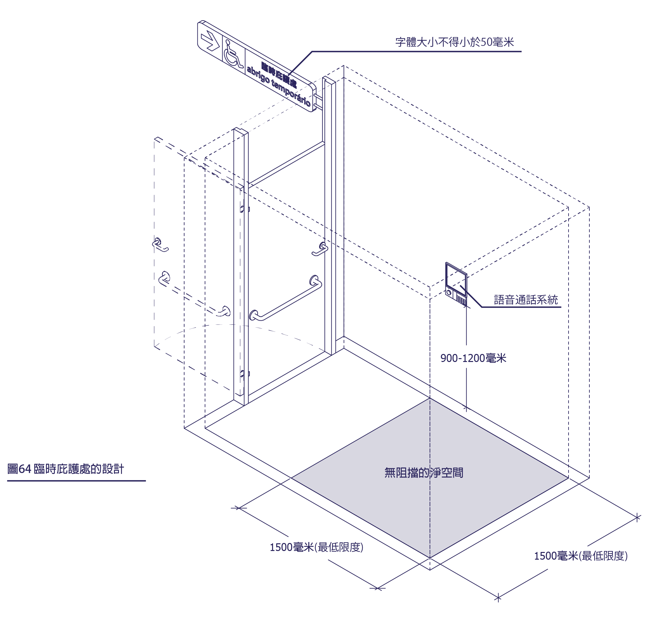
圖64. 臨時庇護處的設計

2.4.4 逃生設備開關

效能目標
開關及控制必須安裝在適當的位置和高度，有妥善設計並容易操作，以便所有人士都可以毋須協助而控制所有設施。

基本規定
- 擬供輪椅使用者使用的手動火警鐘掣或發動掣(例如打破玻璃的火警器)，須裝置在當眼及方便使用的位置，並根據相關的消防條例而安裝。

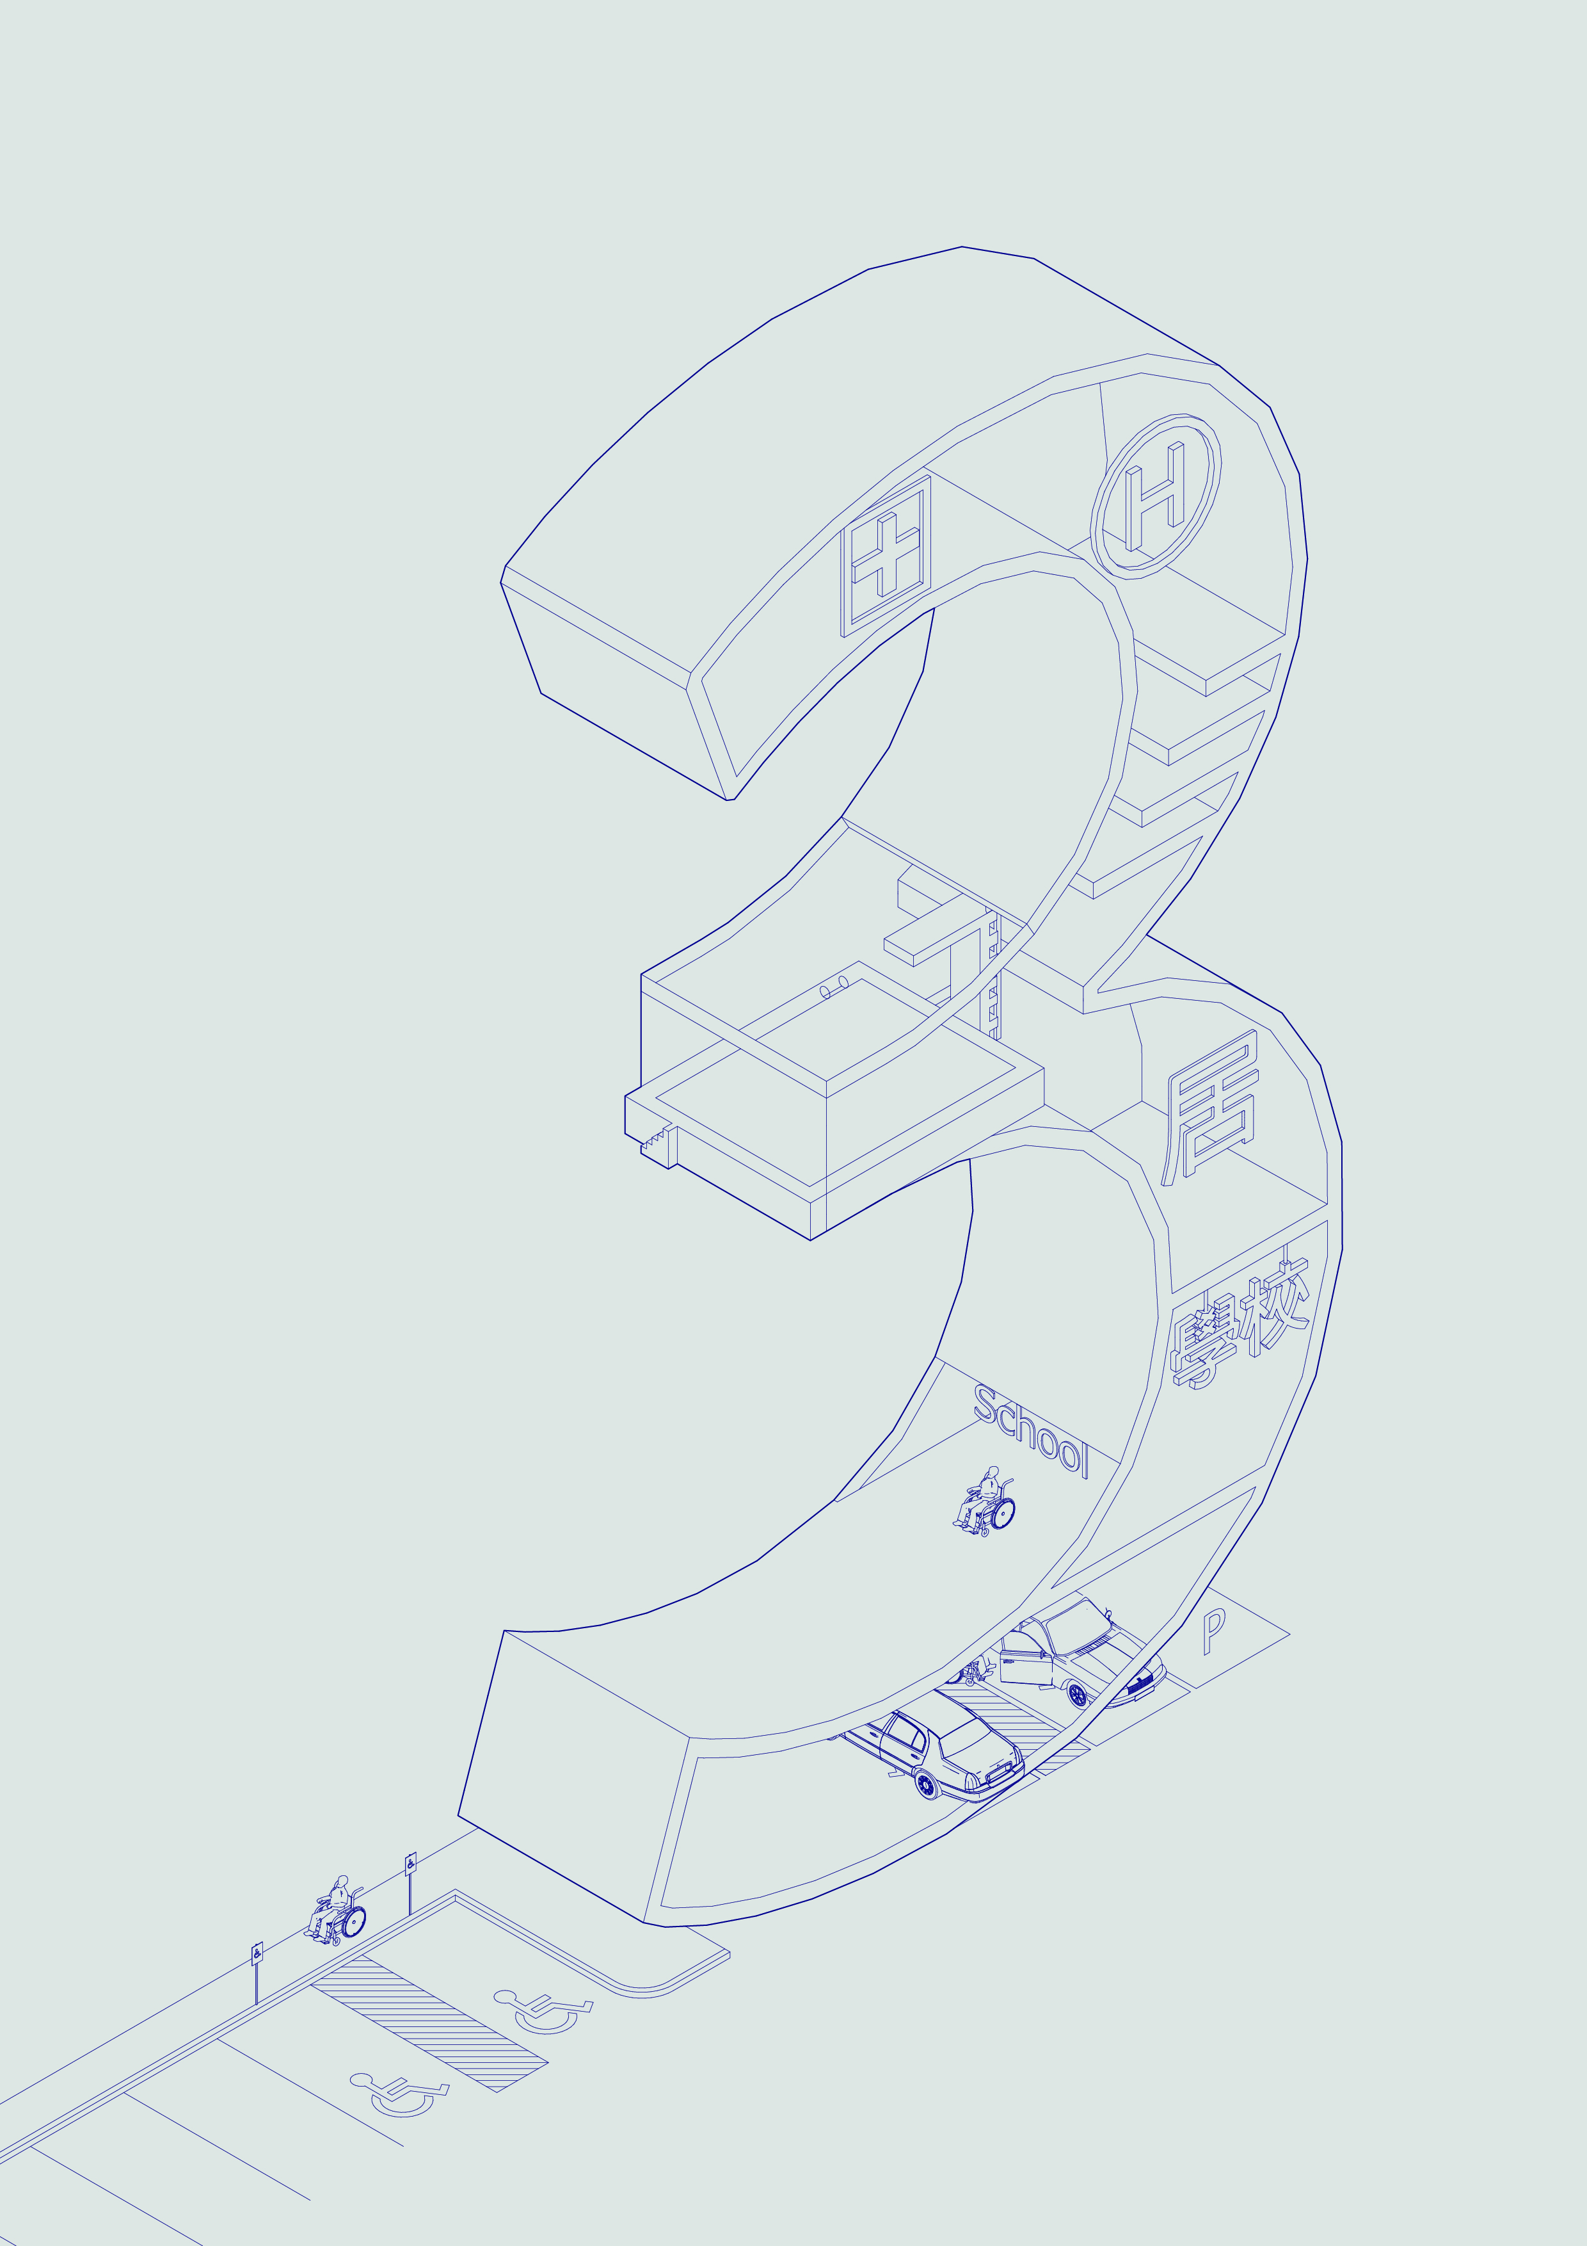

3. 特定場所的額外設計規定

除符合第二章的設計規定外，本欄目將不同的建築物按特定場所分類；當中提及的特定場所須遵守額外的設計規定，包括提供額外的無障礙設施如下。有關設施的個別規定及適用場所見各自的欄目。

- 觸覺點字、觸覺平面地圖及觸覺標誌。
- 觸覺警示帶。
- 視像顯示板。
- 無障礙服務或詢問櫃檯。
- 視像警報系統。
- 聽覺輔助系統。
- 親子廁所、廁格及小型廁格。
- 親子停車位。

3.1 住宅
效能目標
按本指引内1.2項所述，住用建築物的公用地方須讓所有人士能夠到達及活動。住用建築物必須設置無障礙通道及升降機連接無障礙出入口及各個單位，讓所有人士都可以毋須協助之下方便到達住宅單位及所有設施。住宅單位的設計空間要容易改裝以滿足無障礙需要，以應對老齡化問題及滿足不同人士的需要。

基本規定
- 上述場所的無障礙範圍須配置不同的無障礙設施如下：
- 視像警報系統
有關設施的設計規定見本指引内3.10.5項。
- 從地段界線通往樓宇的無障礙通道至樓宇的出入口必須提供至少一個無障礙出入口。如果因為地勢問題而無法提供，從屋苑內的出入口需要提供符合標準的無障礙車道及上落客點前往該座。
- 從走廊到單位內的門不得設有高低差。如遇上不能避免的情況，高低差不應超過5毫米。
- 住用建築物內及綜合用途建築物的住用部分的電梯大堂及各樓層的電梯大堂必須設置供乘客等候用的靠椅，靠椅的最少深度為300毫米長度為1000毫米並能最少能供兩個人同時倚靠。(見圖65)

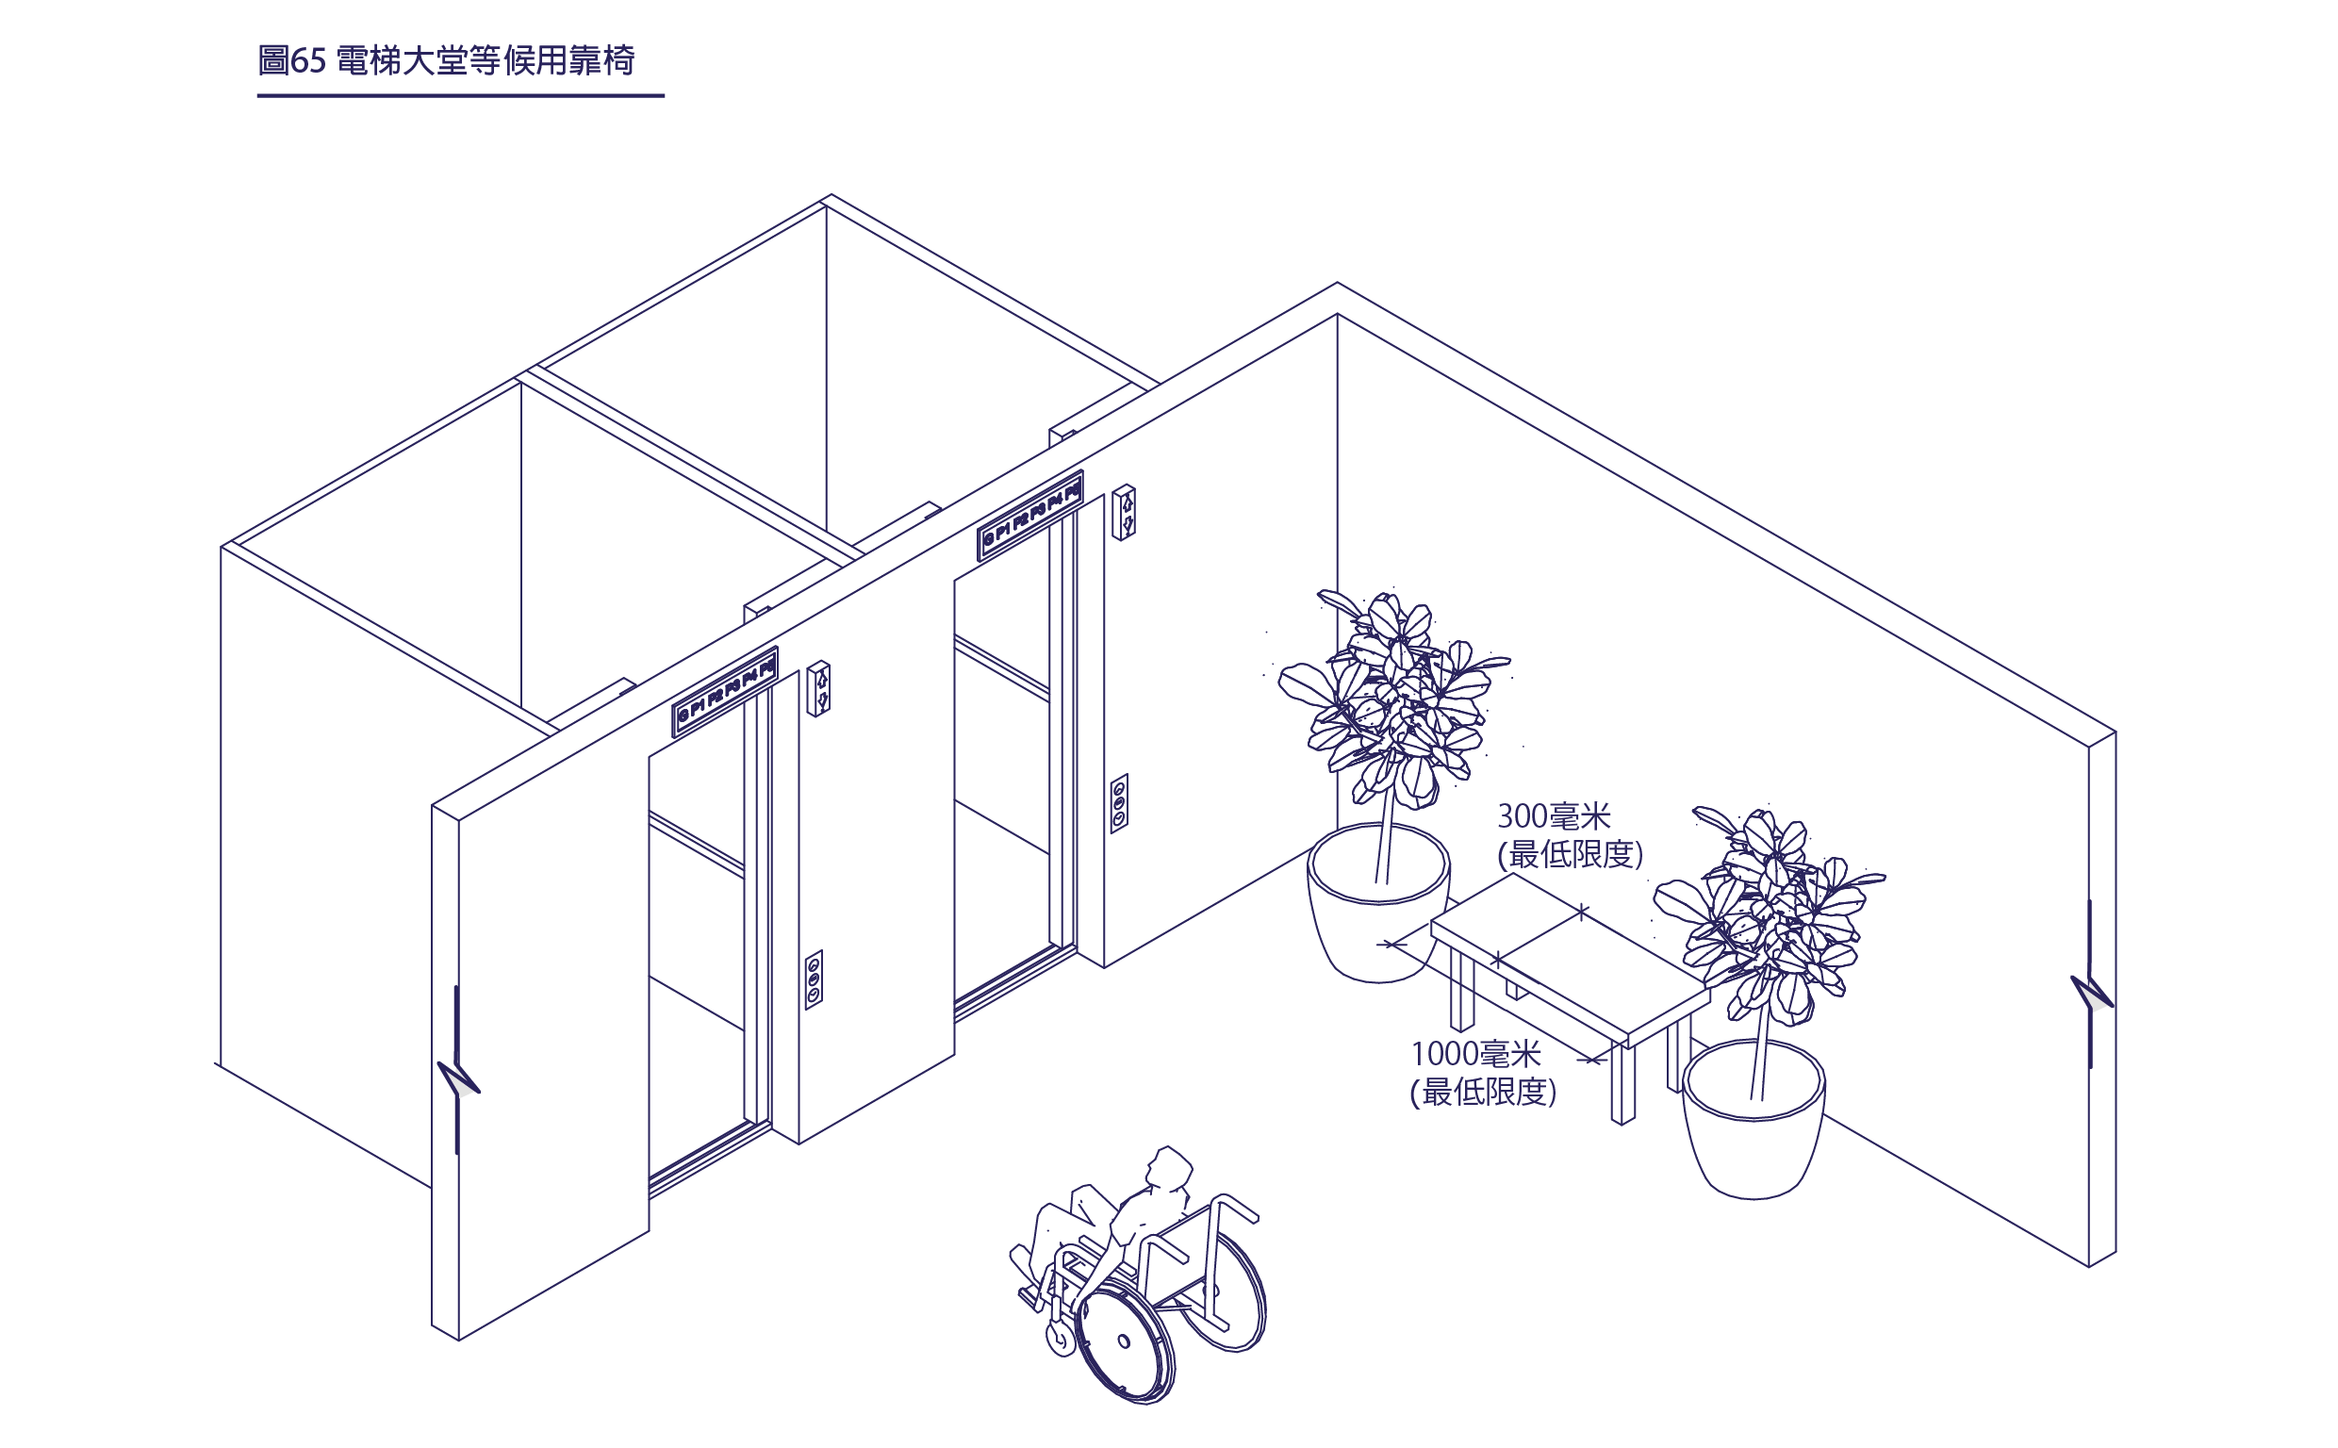
圖65. 電梯大堂等候用靠椅

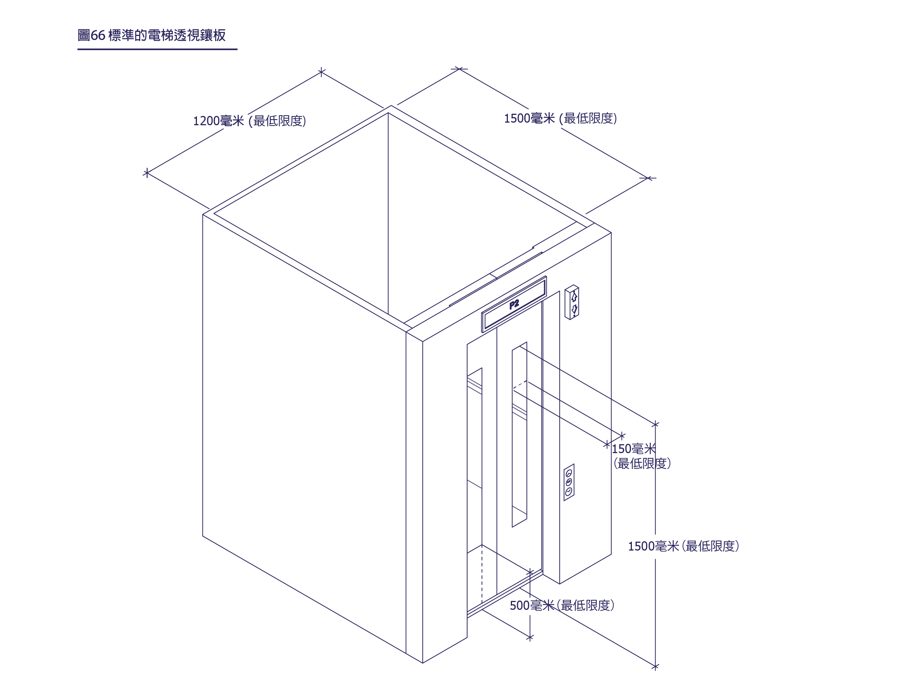
圖66. 標準的電梯透視鑲板
建議指引
- 屋內的開關及控制跟隨本指引内2.3.3項的規定。
- 住宅單位牆壁間隔(尤其是廚房及廁所)建議為非結構牆，方便日後可改裝空間或添置無障礙設施。
- 為安置特殊需要的社屋單位的廁所及淋浴設施建議採納本指引的無障礙標準。
- 住用建築物內及綜合用途建築物的住用部分的升降機門建議安裝透視鑲板。鑲板的底部離經修飾地面水平不得少於500毫米，高度不得少於1500毫米，寬度不得少於150毫米。(見圖66)

3.2 公眾使用及聚集的場所
效能目標
公眾使用及聚集的場所必須設置指定的無障礙設施，配備符合標準規格的設計，以便所有人士都可以在安全的環境和毋須協助下到達及使用所有公用設施。

基本規定
- 所有公眾使用及聚集的場所，包括
百貨公司及購物中心、崇拜場所、公眾及私人文娛中心如電影院、劇院、音樂廳等、康樂及體育場所、博物館、主題公園、飲食場所（面積超過三百平方米或整個建築物）、市場及超級市場（面積超過三百平方米或整個建築物）、會所及墳場等。

其適用範圍必須符合以下2)至12)的規定及設置下列無障礙設施：
觸覺點字、觸覺平面地圖及觸覺標誌 (有關此設施的設計規定見本指引内3.10.1項)
視像警報系統 (有關此設施的設計規定見本指引内3.10.5項)
小型廁所 (有關此設施的設計規定見本指引内3.10.7 2) 項)
哺乳間 (有關此設施的設計規定見本指引内3.10.7 4) 項)
更換尿片的設施 (有關此設施的設計規定見本指引内3.10.7 3) 項)

- 以下列出的公眾使用及聚集的場所必須設置不同的無障礙設施：
百貨公司及購物中心
無障礙範圍須配置不同的無障礙設施如下：
觸覺警示帶 (有關此設施的設計規定見本指引内3.10.2項)
無障礙服務或詢問櫃檯 (有關此設施的設計規定見本指引内3.10.4項)
親子廁所、廁格及親子設施 (有關此設施的設計規定見本指引内3.10.7項)
親子停車位(有關此設施的設計規定見本指引内3.10.8項)

崇拜場所
無障礙範圍須配置不同的無障礙設施如下：
無障礙服務或詢問櫃檯 (有關此設施的設計規定見本指引内3.10.4項)

公眾及私人文娛中心如電影院、劇院、音樂廳等
無障礙範圍須配置不同的無障礙設施如下：
觸覺警示帶 (有關此設施的設計規定見本指引内3.10.2項)
視像顯示板 (有關此設施的設計規定見本指引内3.10.3項)
無障礙服務或詢問櫃檯 (有關此設施的設計規定見本指引内3.10.4項)
聽覺輔助系統 (有關此設施的設計規定見本指引内3.10.6項)
親子廁所、廁格及親子設施 (有關此設施的設計規定見本指引内3.10.7項)
親子停車位(有關此設施的設計規定見本指引内3.10.8項)

康樂及體育場所、博物館、主題公園
無障礙範圍須配置不同的無障礙設施如下：
觸覺警示帶 (有關此設施的設計規定見本指引内3.10.2項)
視像顯示板 (有關此設施的設計規定見本指引内3.10.3項)
無障礙服務或詢問櫃檯 (有關此設施的設計規定見本指引内3.10.4項)
聽覺輔助系統 (有關此設施的設計規定見本指引内3.10.6項)
親子廁所、廁格及親子設施 (有關此設施的設計規定見本指引内3.10.7項)
親子停車位(有關此設施的設計規定見本指引内3.10.8項)
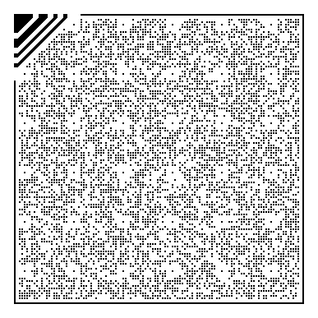

- 有關場所的無障礙通道寬度不得少於1500毫米。
- 有關場所必須提供至少一個符合本指引内2.1.2項的的士/私家車上落客點。
- 有關場所必須最少有一個主出入口設置自動門。
- 有關場所的主要出入口應盡量避免高低差，如不能避免，必須設有符合本指引内2.2.3項的樓梯及2.2.4項的斜坡通道。
- 有關場所主要出入口應該裝置於經修飾的地面水平1200-1500毫米的觸覺點字及凸字的標誌，列明建築物的名稱及地址。
- 有關場所的所有無障礙空間的照明度不得少於120勒克斯光度（於經修飾的地面水平量度）。
- 如有關場所為戶外，須符合以下規定
- 有關場所如果為戶外活動場所(例如公園及遊樂場)須最少提供一條連接所有主要設施的無障礙通道。
- 戶外活動場所必須鋪設符合無障礙標準的地面，防滑的標準必須達到本指引内4.5項防滑地板物料內「良好」的等級。
- 戶外活動場所的無障礙通道應該盡量避免高低差。如不能避免，所設置的斜坡通道的斜度不應超過1:20。如超過，有關通道須設置依照本指引内2.2.4項的斜坡通道。
- 戶外活動場所的無障礙通道必須每隔25米設置休息處。
- 有關通道的照明度平均須為5勒克斯光度，最少必須為1勒克斯光度，活動空間須最少為20勒克斯光度。
- 有關場所應該設立場地的資訊顯示板。資訊顯示板包括但不限於地圖、通告板等。資訊顯示板應該清晰列明場所的所有無障礙通道及設施的到達方法。
- 游泳池必須設置合乎本指引内2.2.4項的斜坡通道(配以符合本指引内2.2.5項規定的欄杆)，以及提供可免費租用的泳池用輪椅。
- 公園及遊樂場必須提供適合其他殘疾人士休憩及玩樂的設施，例如觸覺板及特製滑梯。
- 體育場所及設有更衣室的地方必須設有獨立的親子更衣室。親子更衣室須為無分性別及可從公用空間到達而不須通過只供其中一個性別使用的通道或空間。

3.3 酒店場所
效能目標
建築面積超過300平方米的酒店、公寓式酒店及旅遊綜合體等的酒店設施。須提供足夠的無障礙房間。酒店須提供安全及方便的無障礙通道通往所有公用設施及無障房間。無障礙房間內通道、衛生及沐浴設施及睡床須滿足無障礙要求。

基本規定
- 上述場所的無障礙範圍須配置不同的無障礙設施如下：
- 觸覺點字、觸覺平面地圖及觸覺標誌。
- 無障礙服務或詢問櫃檯。
- 視像警報系統。
- 小型廁所。
- 哺乳間。
- 更換尿片的設施。
有關設施的設計規定見本指引内3.10項。
- 無障礙客房數目的規定：
客房數目 | 無障礙客房數目
100間或以下 | 最少2間
多於100間 | 每多100間需要2個  （不足100亦當100計算）
- 每間無障礙客房應有足夠的空間。房內的設施，例如開關及控制，都應該容易觸及及操作。房內的佈局空間亦應寬闊，足以讓輪椅人士能自行從床的一邊移往另一邊。
- 在客房內無障礙的通道旁應裝設入牆式衣櫃及層架，以便住客使用。
- 無障礙客房內的床邊應該各預留800毫米的空間供輪椅人士從床上移動到床邊的輪椅上。(見圖67)
- 無障礙客房內的廁所及淋浴設施都必須達到無障礙標準。如果設施的廁所及淋浴設施分開兩個空間，相關空間必須依照本指引内2.3.1項及2.3.2項的規定。若廁所及淋浴設施在同一個空間內，必須依照圖68及69的尺寸規定。

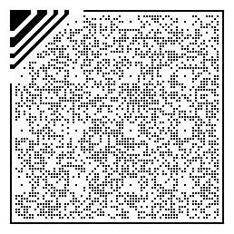

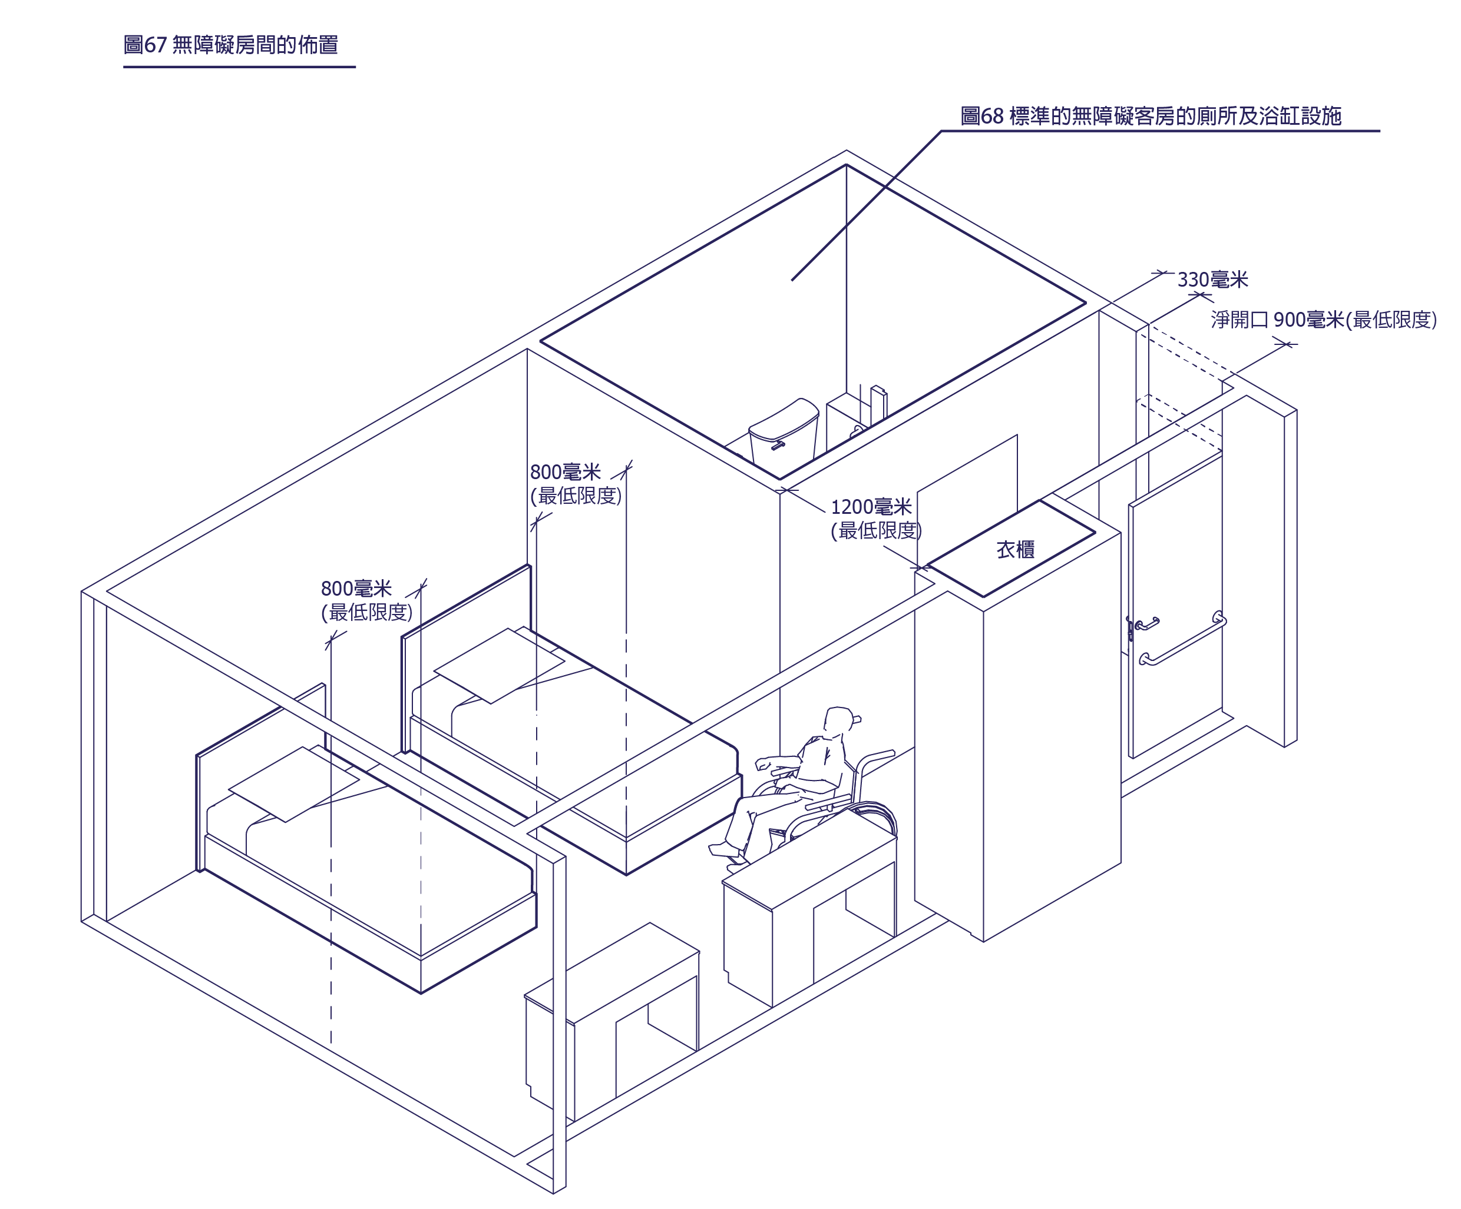
圖67. 無障礙房間的佈置

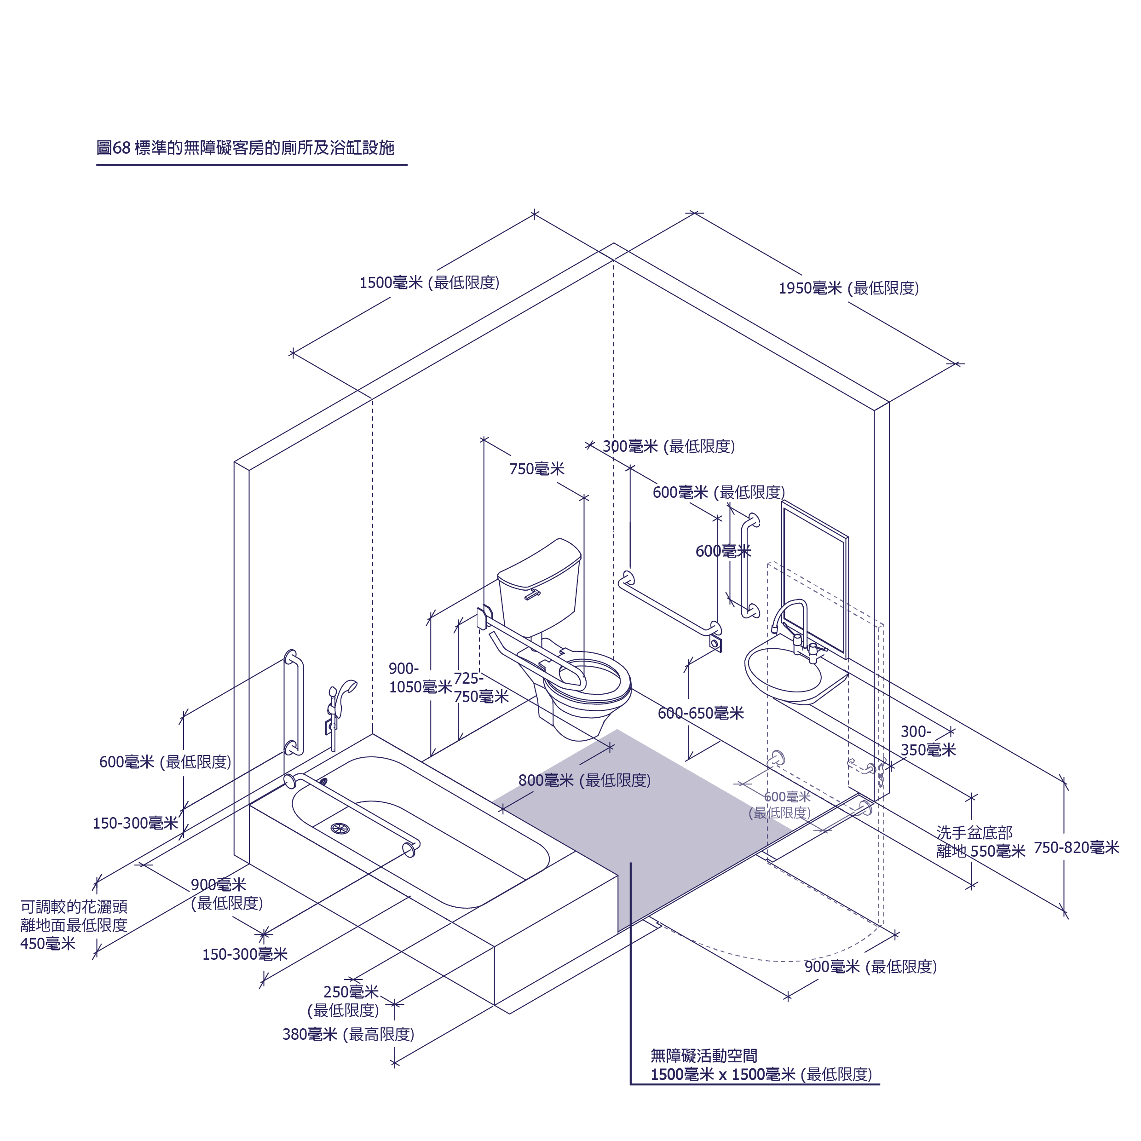
圖68. 標準的無障礙客房的廁所及浴缸設施

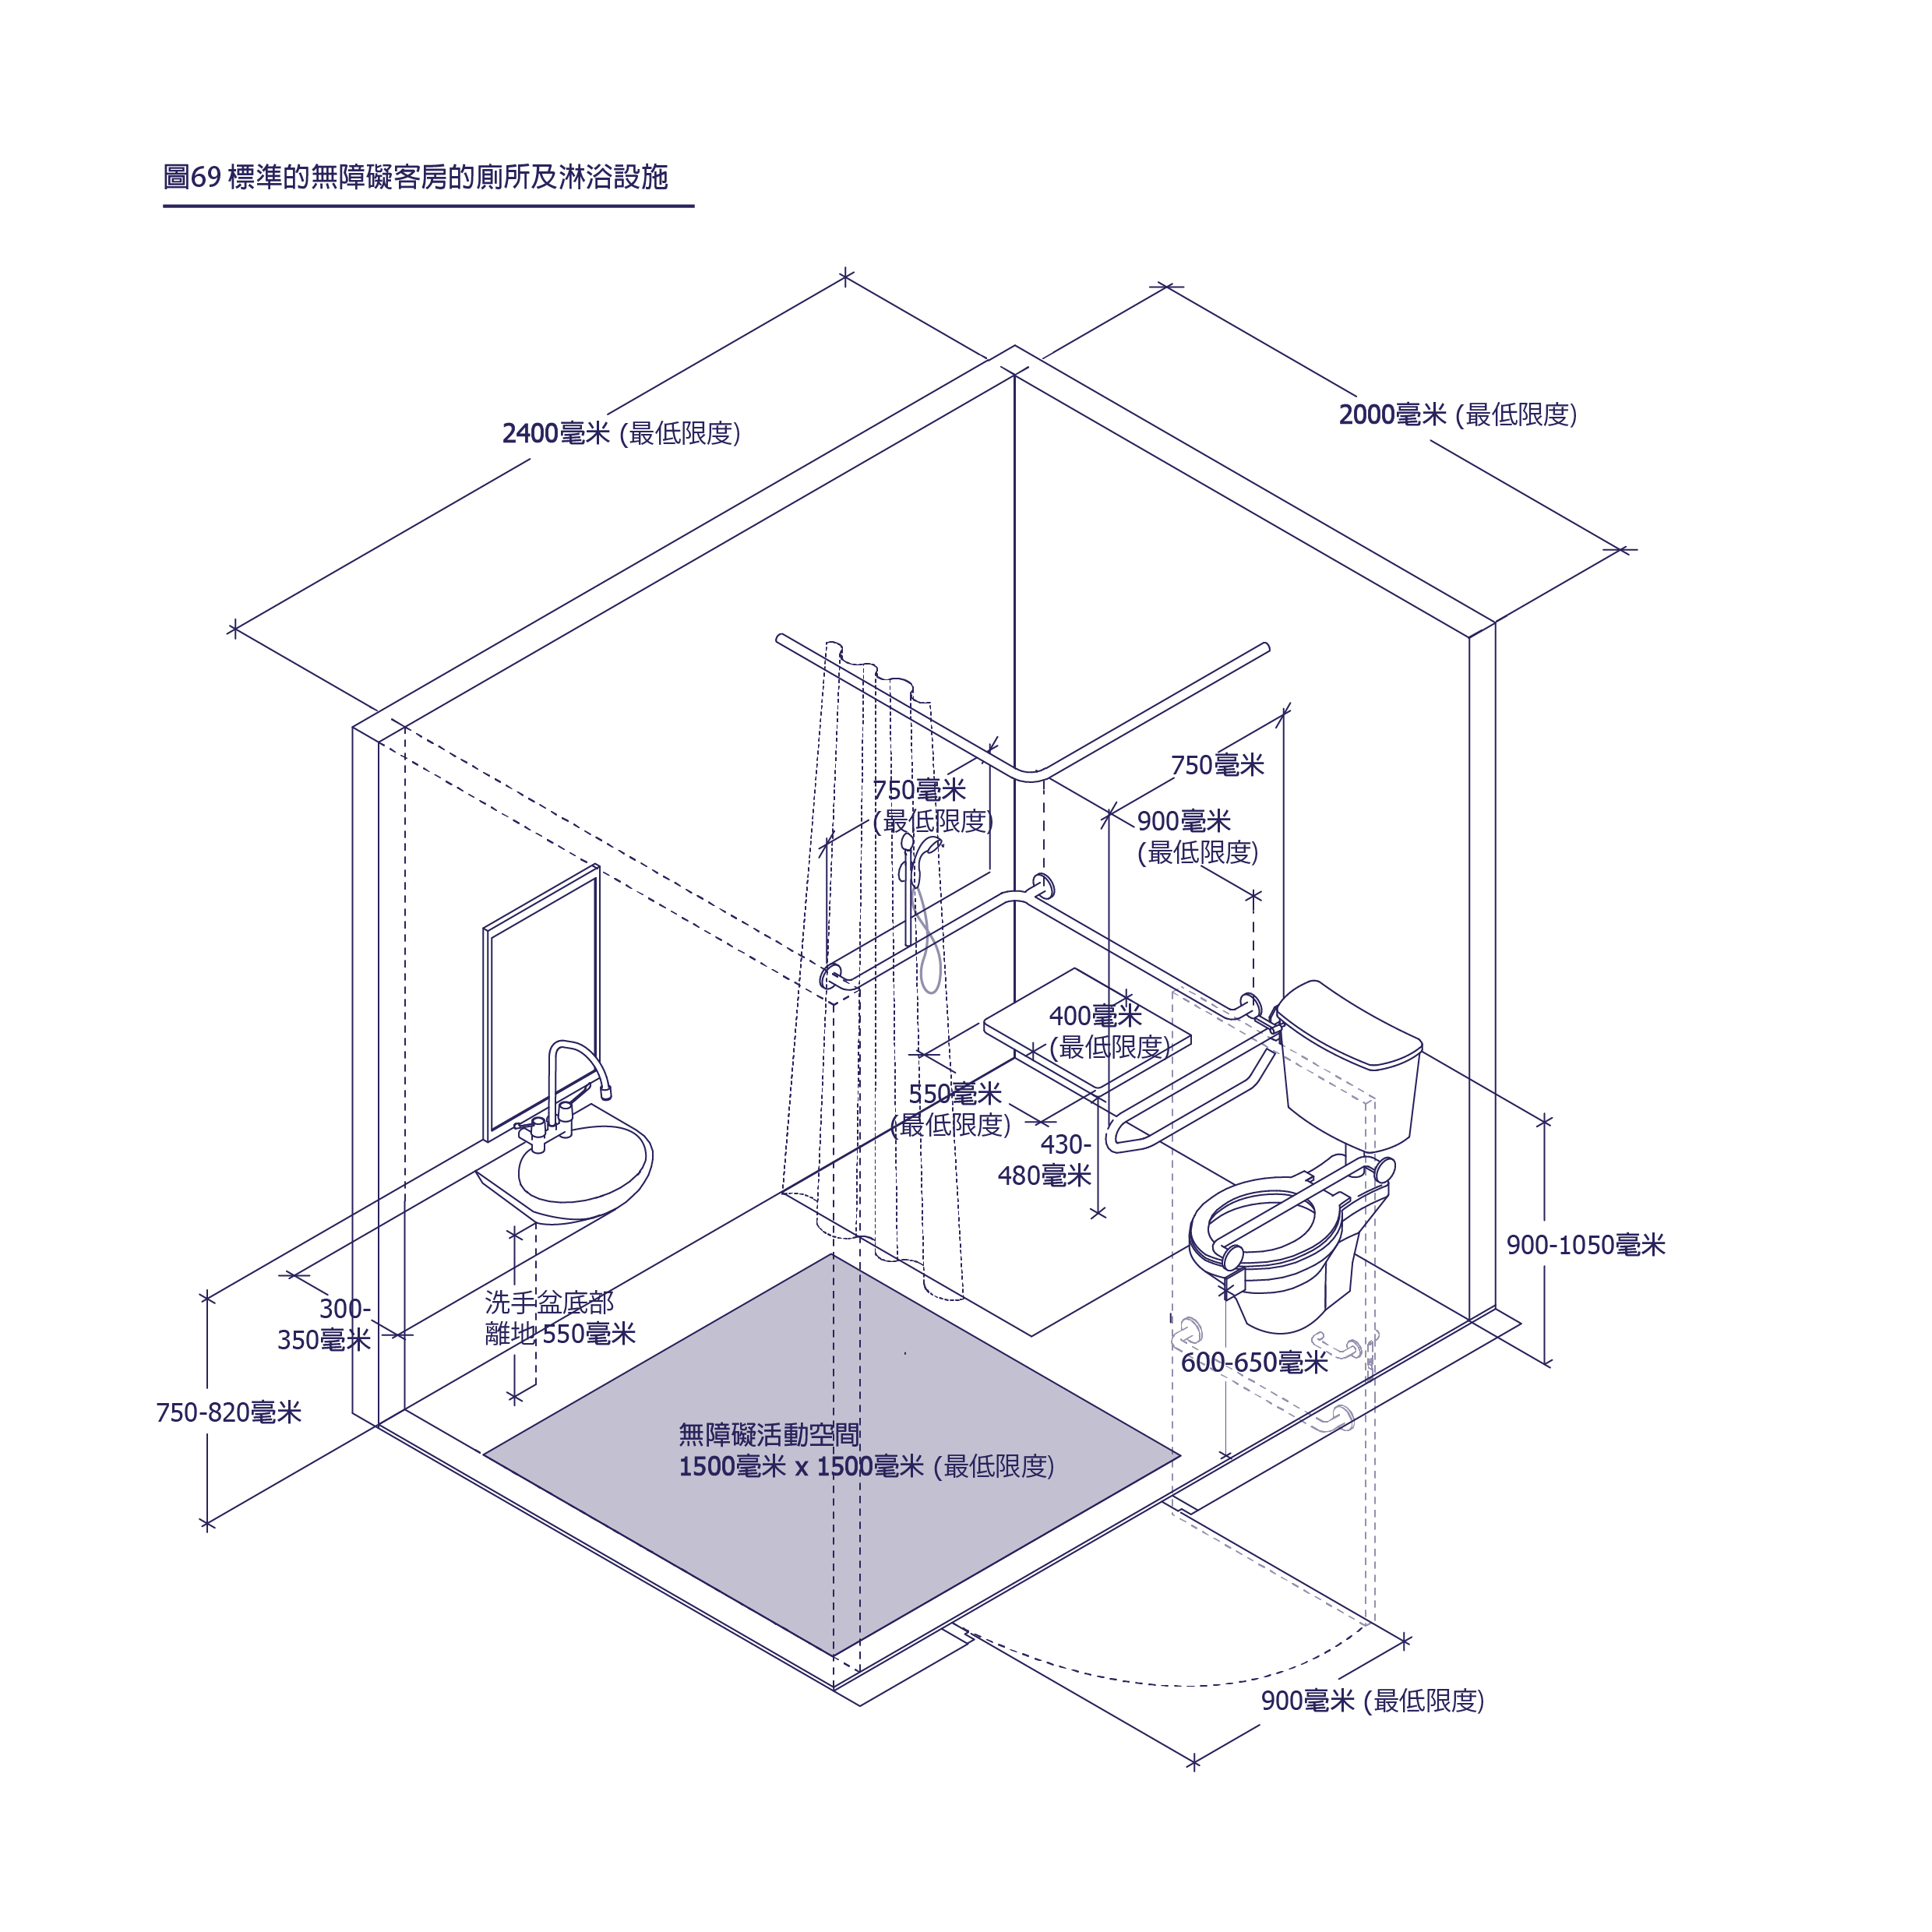
圖69. 標準的無障礙客房的廁所及浴缸設施

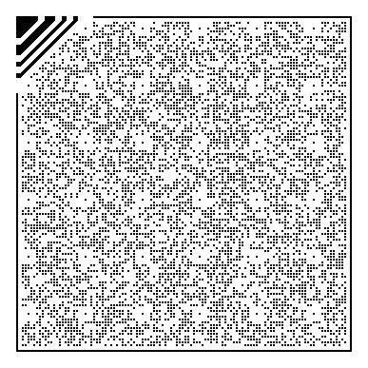
3.4 設有觀眾席的地方
效能目標
設有觀眾席的地方需要讓所有人士可以安全及獨立地到達觀眾席的座位區、舞台和後台設備。以上地方必須裝設無障礙通道，及配置指定的無障礙設施。

基本規定
- 上述場所的無障礙範圍須配置不同的無障礙設施如下：
- 觸覺點字、觸覺平面地圖及觸覺標誌。
- 觸覺警示帶。
- 視像顯示板。
- 無障礙服務或詢問櫃檯。
- 視像警報系統。
- 聽覺輔助系統。
- 小型廁所。
- 哺乳間。
- 更換尿片的設施。
- 親子廁所、廁格。
- 親子停車位（如設有停車場）。
- 符合無障礙標準的通道必須設置於包括但不限於下列的地方，以供所有人士使用：
- 觀眾席。
- 舞台。
- 後台設備。
- 更衣室。
- 排練室。
- 化妝間。
- 休息室。
- 廁所及沐浴室等設施。
- 連接上述兩處或多於兩處的地方亦須為無障礙的通道；例如有高低差時需要設置符合標準的斜坡通道或升降機。
- 室外及室內樓梯淨寬度不得少於1500毫米。
- 輪椅座位的規定(見圖70)：

固定坐位的數目 | 輪椅數目
不多於800個 | 最少8個
多於800個 | 每多100個需要1個  (不足100亦當100計算)

- 每個輪椅席並須有不少於1000毫米ｘ1500毫米的空間，其中1000毫米的一邊必須面向舞台或銀幕。
- 輪椅席須以不得少於兩個為一組的方式排列，其位置不得與其他觀眾席隔開。
- 輪椅席必須平均分佈在觀眾席的前、中、後面的位置。
- 每個輪椅席須能清晰看見舞台上的有關活動。由觀眾席的無障礙入口往輪椅席的通道最低寬度不得少於1500毫米。
- 可在輪椅席安裝可拆卸的座椅，以便輪椅席未被輪椅人士使用時作座位。
- 殘疾人士的座位應安排在及無障礙的通道旁，鄰近出口及無障礙廁所，並在場所內可以以直接、清晰及容易到達的路徑。
- 觀眾席的所有入口旁須設有符合本指引内3.10.1項的觸覺點字及走火通道觸覺圖。
- 通往舞台的樓梯的頂部及底部均須設有符合本指引内2.2.6項的觸覺警示帶。

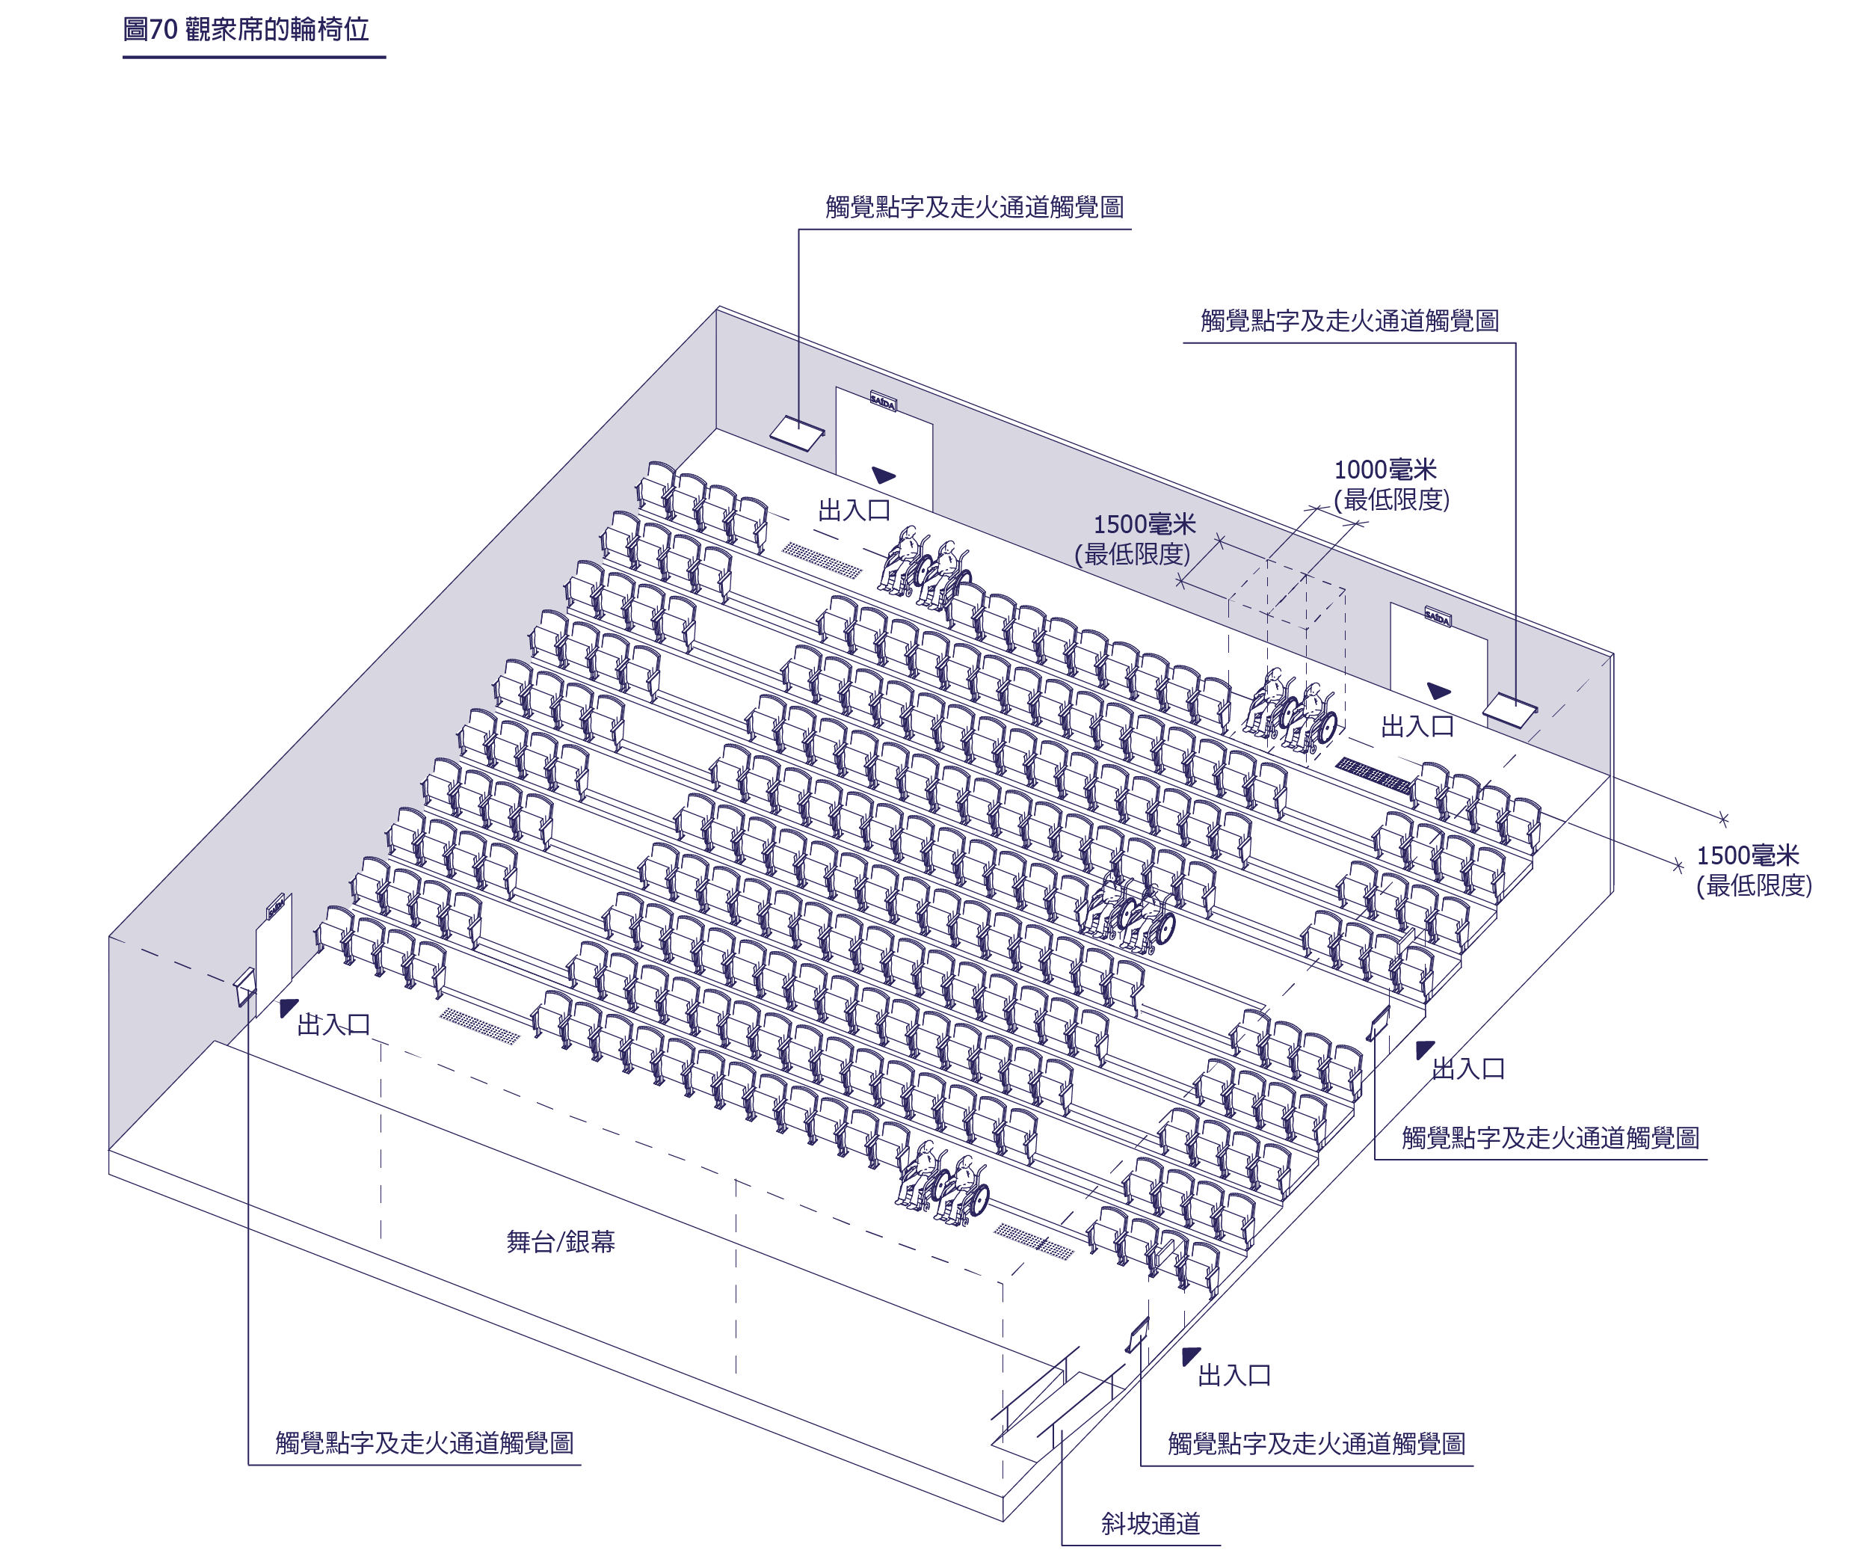
圖70. 觀眾席的輪椅席

參考設計要點
輪椅席應考慮與無障礙通出入口及無障礙廁所的距離，方便有需要人士來往及使用。輪椅席的位置安排應顧及輪椅人士的同伴，以便有同樣情況的同伴或健全照顧者可同座。輪椅座位的視線範圍應與一般座位無異，亦能夠多角度觀賞舞台活動。

建議指引
- 每個輪椅席旁建議設置普通觀眾座位。
- 輪椅席應裝設在座位區前、中、後座的位置，觀眾席的高中低座分別設有無障礙通道。如輪椅席在座位區高座，為免輪椅滑出而發生的意外，應在輪椅席前加設護欄。
- 觀眾席間建議裝設2至3行可拆卸的座椅，以便有大批輪椅人士出席特別活動時使用。建議可將所有的座位設計為可拆卸的座位。
- 在每個座椅的頂部裝上慣常的座位號碼並加上觸覺點字座位號碼。
- 為顧及聽力受損人士的需要，建議在指定區域內加設音響強化系統。

3.5 學校等教育場所
效能目標
小學、中學、大學、特殊學校、成人教育中心、職業學校、補習社等教育場所應特別為傷殘學童及教職員提供指定的無障礙設施，以提供平等機會讓所有學童都能夠在所需要的培育環境之下學習。學校亦須因應學童年齡提供符合人體工學的設施。

基本規定
- 上述場所的無障礙範圍須配置不同的無障礙設施如下：
- 觸覺點字、觸覺平面地圖及觸覺標誌。
- 觸覺警示帶。
- 無障礙服務或詢問櫃檯。
- 視像警報系統。
- 有關場所必須在樓梯及斜坡通道設置適合兒童高度的扶手。扶手的適當高度可見下表：
年齡 | 適合的扶手高度(毫米)
3-6（幼兒園及幼稚園適用） | 450-580
7-12（小學適用） | 480-700

- 有關場所的櫃檯及接待處的高度應該介乎700-780毫米之間。
- 有關適合一般學童高度及傷殘學童廁所的指引見本指引内4.3.2項。
- 學校的課室、圖書館等房間應該備有適合輪椅學童使用的桌椅。
- 所有樓梯梯級高度不應超過150毫米，闊度不應超過250毫米。
- 小學、幼稚園及幼兒園的樓梯級斜坡通道除本指引内2.2.5項扶手的規定外，建議額外裝有參照本指引内4.3.2項的扶手。
- 有關場所的通道寬度不得少於1500毫米。

建議指引

- 學校的設施包括廁所及洗手盤等建議按照相關學童的高度設置，建議參考本指引內3.10.7。
- 有關小型廁所及4.3.2 5)有關適合兒童使用的廁所的部分。
- 學校場所內如禮堂，課室等建議設置聽覺輔助系統。

3.6 醫療場所及復康設施
效能目標
建築面積超過300平方米的醫院、衛生中心、門診中心及診所等。必須提供指定的無障礙設施，以便所有有不同需要的人士都能安全及無障礙地到達及使用所有設施。

基本規定
- 上述場所的無障礙範圍須配置不同的無障礙設施如下：
- 觸覺點字、觸覺平面地圖及觸覺標誌。
- 觸覺警示帶。
- 視像顯示板。
- 無障礙服務或詢問櫃檯。
- 視像警報系統。
- 聽覺輔助系統。
- 親子廁所、廁格。
- 小型廁所。
- 哺乳間。
- 更換尿片的設施。
- 親子停車位(如設有停車場)。
- 觸覺警示帶的鋪設應避免影響手術床及醫療設備的運送，如有需要可以適當地取消鋪設。
- 有關場所的領藥櫃檯應達到本指引内3.10.4項有關無障礙服務或詢問櫃檯的標準。
- 如設有停車場，有關場所的無障礙車位的數量必須符合以下的比例：
總車位數目 | 無障礙車位數目
1-30 | 1
31-60 | 2
61-90 | 3
91-120 | 4
121-150 | 5
及後每多30個必須設有1個

- 有關場所的候診區必須設置掛號叫名入診的電子顯示板。電子顯示板必須清晰顯示叫號號碼，並在叫號時設有廣東話及葡語聲音提示。
- 設有廁所的醫療場所及復康設施必須設置更換尿片的設施及哺乳間。

建議指引
- 倘若有關場所設有停車場設施，建議提供予殘疾人士使用的電動三輪車停泊的車位，並在旁邊提供可於場所內使用的輪椅或電動輪椅。
- 如空間許可，建議有關場所的候診區按需要提供殘疾人士專用的候診區。

3.7 交通樞紐
效能目標
交通樞紐應提供指定的無障礙設施，以輔助不同需要的人士乘坐公共交通工具。

基本規定
- 上述場所的無障礙範圍須配置不同的無障礙設施如下：
- 觸覺點字、觸覺平面地圖及觸覺標誌。
- 觸覺警示帶。
- 視像顯示板。
- 無障礙服務或詢問櫃檯。
- 視像警報系統。
- 聽覺輔助系統。
- 小型廁所(如設有廁所)。
- 親子廁所、廁格及更換尿片的設施(如設有廁所)。
- 哺乳間。
- 在交通樞紐的車站(包括但不限於的士站、巴士站)前都必須設有至少一個1500毫米x1500毫米的無障礙候車空間。

3.8 寫字樓及辦公室
效能目標
寫字樓及辦公室應提供指定的無障礙設施，以配合辦公室内不同使用者的需要。

基本規定
- 上述場所的無障礙範圍須配置不同的無障礙設施如下：
- 視像警報系統。
- 哺乳間。

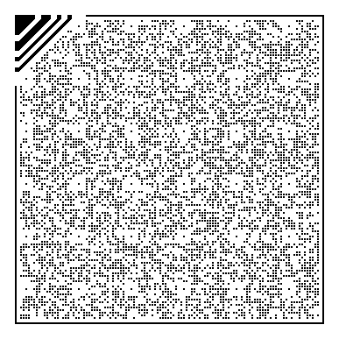

3.9 工業場所
效能目標
工業場所應提供指定的無障礙設施，以配合場所内使用者的需要。

基本規定
- 上述場所的無障礙範圍須配置不同的無障礙設施如下：
- 視像警報系統。

3.10 特定場所的無障礙設施規定

3.10.1 觸覺點字、觸覺平面地圖及觸覺標誌

效能目標
觸覺輔助系統設立的目的是為了提供清晰的標示協助指引視障人士到達目的地及使用各項設施。

基本規定
- 若建築物內有為公眾而設的布局平面圖，則必須在顯眼位置為視障人士裝設觸覺點字及觸覺平面地圖，以指示主要出入口、公洗手間主要公用設施的位置。
- 如設有走火通道圖予公眾人士使用，則亦須在建築物內的無障礙升降機的大堂中召喚該升降機的按鈕的正上方，設有觸覺點字及凸字及走火通道觸覺圖，如圖72-73所示。
- 走火通道圖須設在經修飾地面水平以上800毫米至1200毫米之間。（見圖71）
- 在建築物的防火層須設置觸覺點字逃生牌。觸覺點字逃生牌上的觸覺點字圖設計可參考圖72。
- 公共廁所門外或旁邊的牆壁必須設有觸覺點字及觸覺標誌，以顯示廁所是性別友善抑或只供單一性別使用。標誌須設於經修飾地面水平以上900-1500毫米之間。觸覺點字的規格見圖73。
- 如廁所沒有安裝門，則須在廁所前面的牆壁上設有標誌。
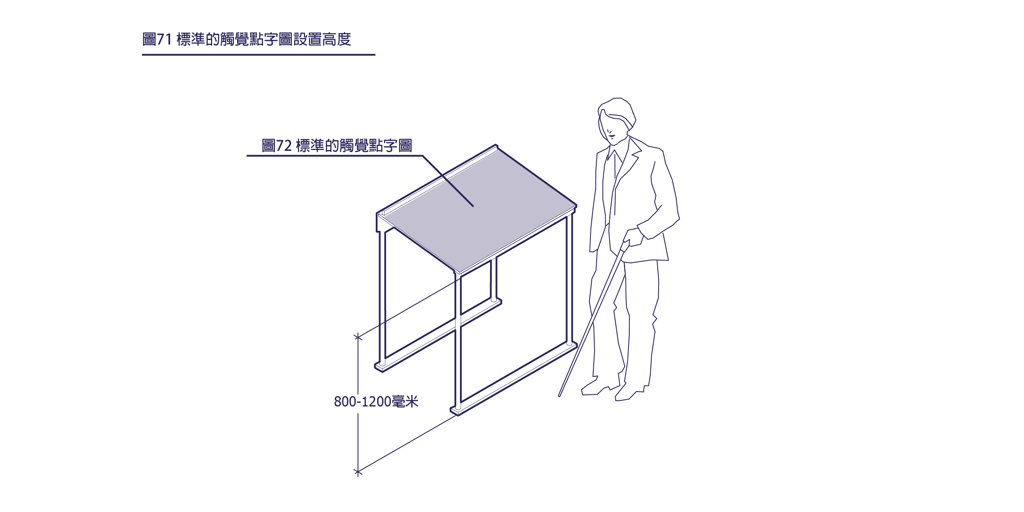
圖71. 標準的觸覺點字圖設置高度

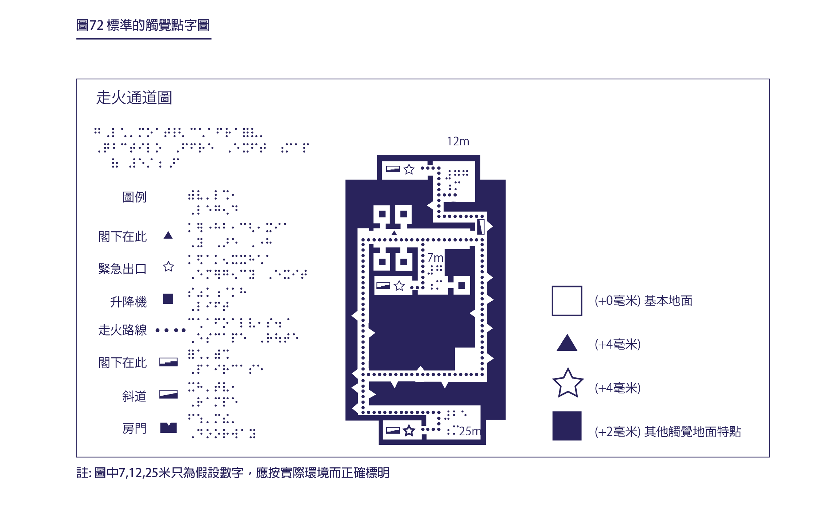
圖72. 標準的觸覺點字圖

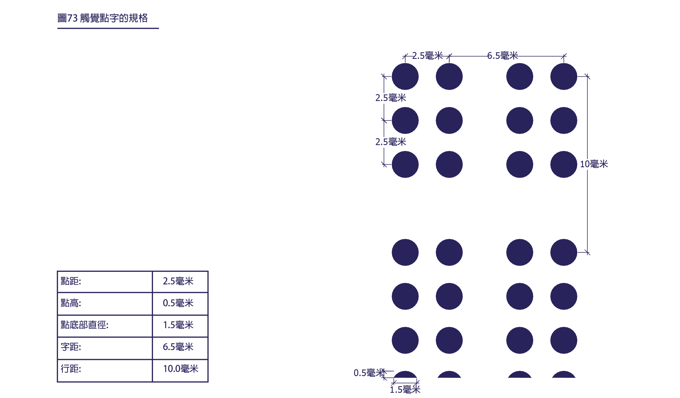
圖73. 觸覺點字的規格

參考設計要點
在建築物的當眼位置應裝設觸覺點字、觸覺平面地圖及觸覺標誌，清晰指示視障人士前往主要的公用設施，亦應裝配適合的裝置提供同樣的資訊給予聽覺受損人士。

建議設計
觸覺點字、凸字與發聲標誌
  - 觸覺點字及凸字標誌，或發聲系統，建議裝置於建築物的出入口兩旁，並列出建築物的名稱、街道名稱及街號；當啟動發聲系統時，會以聲音廣播與標誌上的相同資料。標誌的安裝位置在經修飾地面水平以上900毫米至1500毫米之間。
  - 如有提供公眾資訊的廣播系統於建築物內，建議配備適當裝備提供同樣的資訊給予聽覺受損人士。
  - 如有為公眾提供布局平面圖於建築物內，建議裝設附有發聲提示的觸覺點字及觸覺平面圖在顯著的位置給予視障人士，以顯示主出入口、主要公用設施及最近的公用廁所的位置。

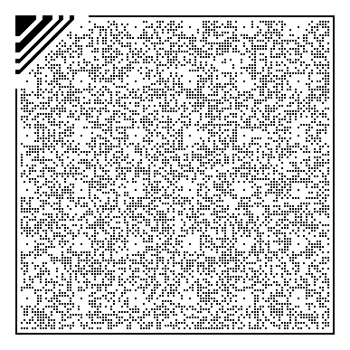
3.10.2 觸覺警示帶

效能目標
觸覺警示帶設立的目的是為了提供清晰的引路徑協助視障人士到達目的地及使用各項設施，以及在地台邊緣指出潛在的危險。

基本規定
- 在所有建築物的主要通道及無障礙範圍內應該設有觸覺警示帶。
- 從地段界線的入口至建築物的主要出入口、從主要出入口至升降機大堂或等候位置、最接近的無障礙廁所、無障礙服務或詢問櫃檯、觸覺點字、觸覺平面地圖及觸覺標誌、樓梯、斜坡通道及任何運輸設施等，必須設立觸覺警示帶。（見圖74-78）
- 觸覺警示帶應該最少距離牆邊或牆上的障礙物300毫米，以便視障人士通行。
- 觸覺警示帶由方向指示磚、危險警示磚及位置磚等三種觸覺警示磚所組成，供不同的情況使用。觸覺警示磚的規格見本指引内2.2.6項的規定。

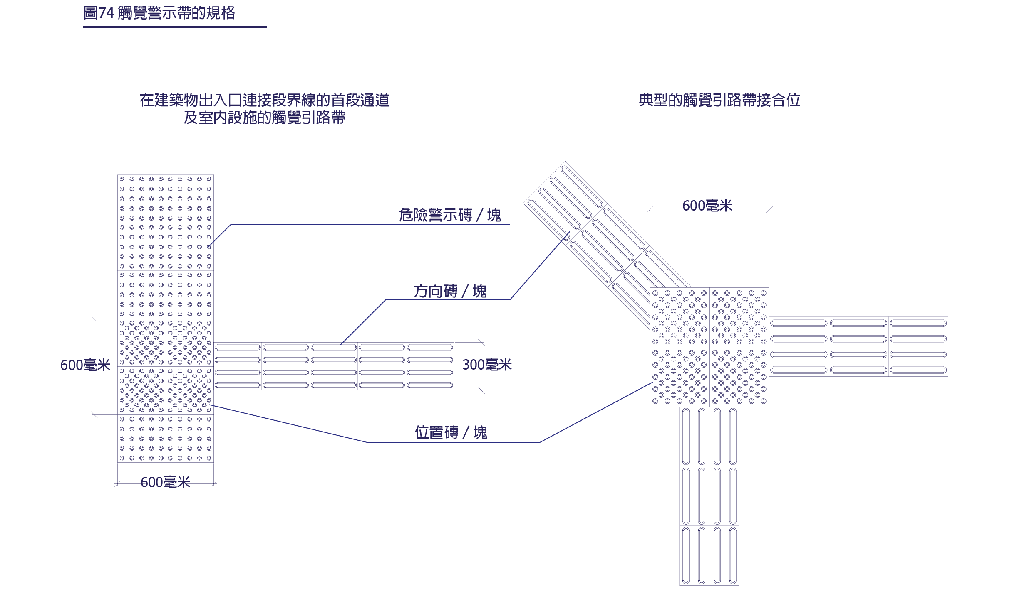
圖74. 觸覺警示帶的規格
參考設計要點
觸覺引路帶的設立範圍應從地界的通過點至建築物的主要出入口、從主要出入口至升降機、無障礙服務或詢問櫃檯、觸覺點字、觸覺平面地圖、觸覺標誌及上落樓梯的地台邊緣。

建議指引
- 如作鋪設觸覺警示帶，建議在行人道離樓宇界線約1米處設置，避免引致積水，以及建議具備較佳之防滑性能。

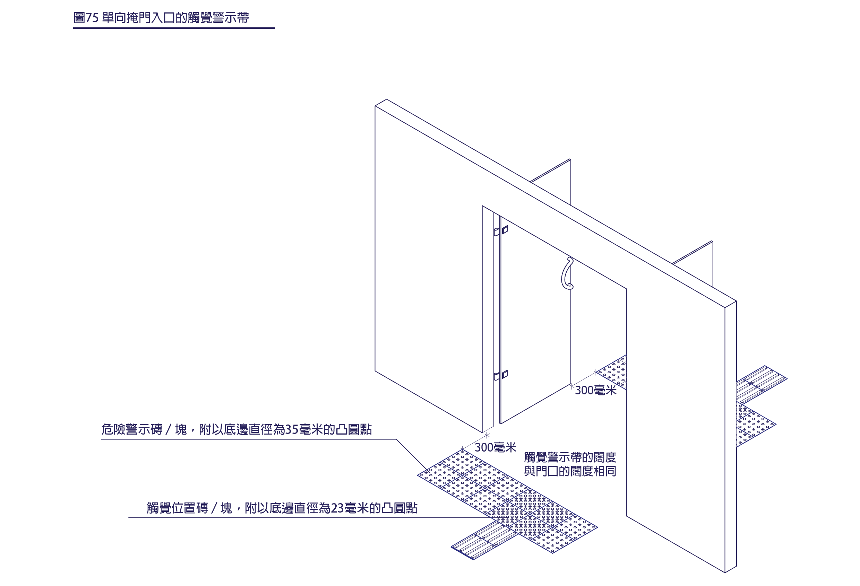
圖75. 單向掩門入口的觸覺警示帶

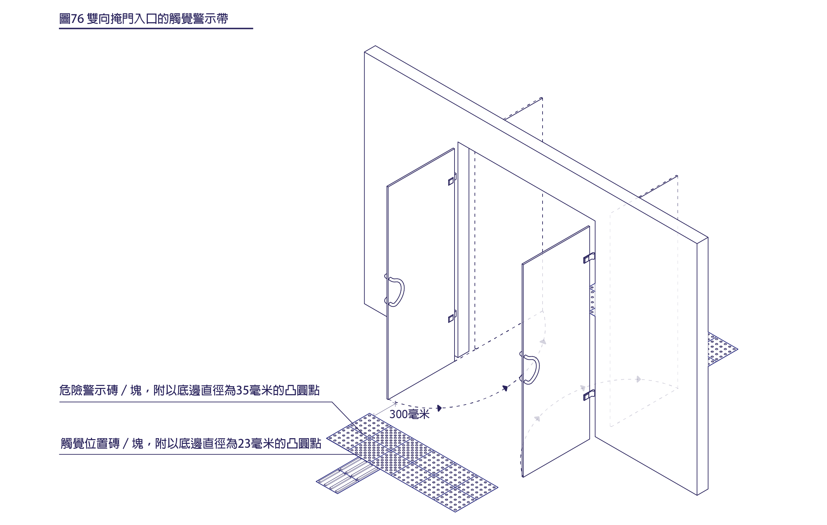
圖76. 雙向掩門入口的觸覺警示帶

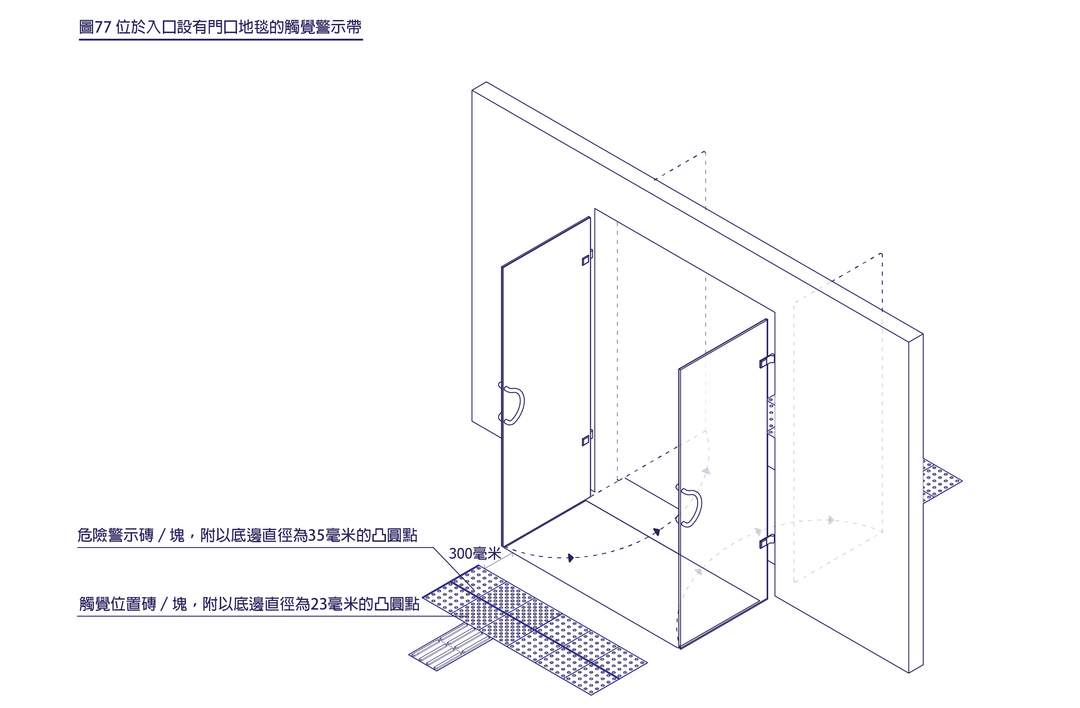
圖77. 位於入口設有門口地毯的觸覺警示帶

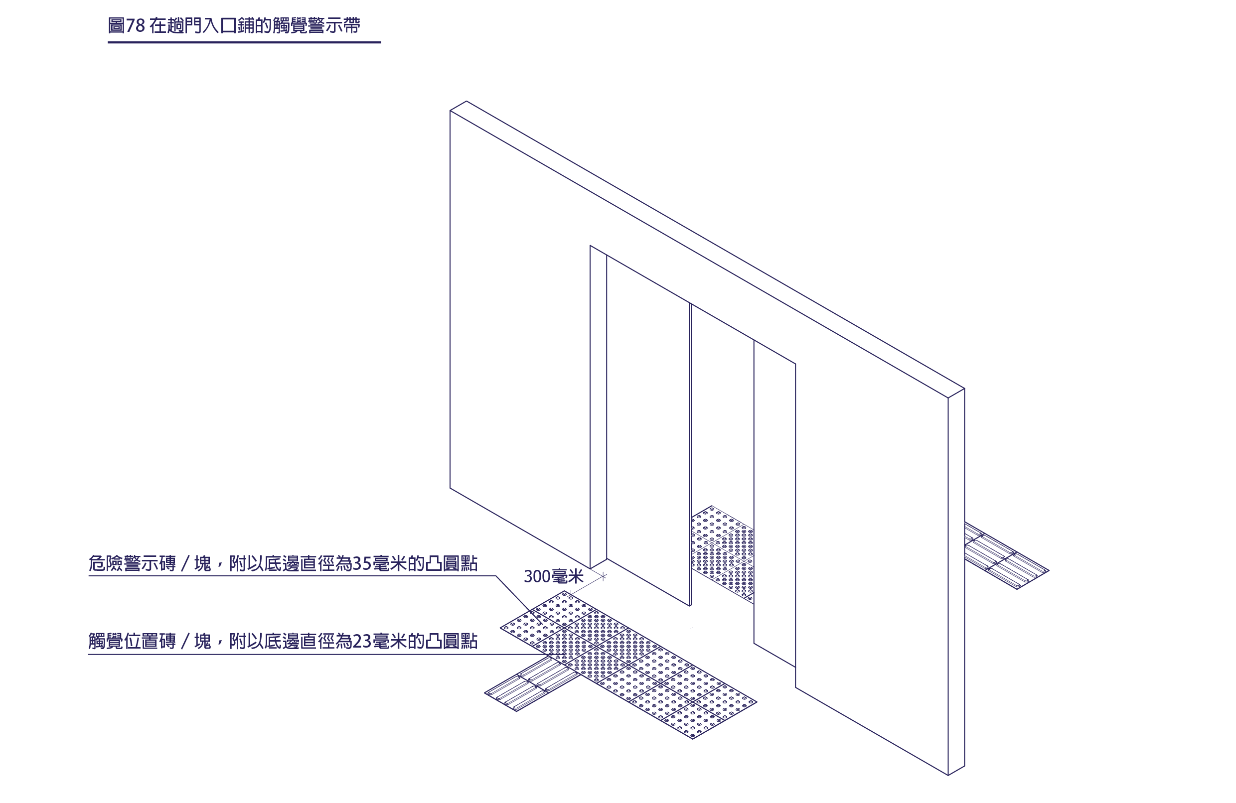
圖78. 在趟門入口鋪的觸覺警示帶

3.10.3 視覺顯示板

效能目標
建築物內應設置視像標誌以提供即時資訊及協助所有人士，特別是聽力受損人士到達目的地及使用各項設施。

基本規定
建築物內的視像顯示板須能反映其公眾廣播系統（如有）的資訊重點。例如交通樞紐內的巴士站顯示板，應顯示下班列車的到達時間及目的地。

建議指引
如有室內定時資訊廣播及有公眾等候的地方，建議裝置視覺顯示板如大型電子顯示器等，並能顯示即時報道的資料重點。

3.10.4 無障礙服務或詢問櫃檯

效能目標
無障礙服務或詢問櫃檯應有適當的無障礙設計，並且有足夠的空間使輪椅人士可到達及使用櫃檯。

基本規定
  - 有關設施的位置需要在主要出入口附近並容易辨認。如入口會受建築物外的聲浪影響，櫃檯須設在離開入口處的地方，並設有清晰及無障礙的路徑前往。
  - 前往櫃檯的通道必須直接、清晰而無障礙。
  - 櫃檯的一部分的高度在經修飾地面水平以上750毫米更為適合，而闊度不得少於750毫米。(見圖80)
  - 櫃檯的檯角設計必須為圓角。
  - 櫃檯的腿部空間的深度須預留介乎400-600毫米之間，高度須為經修飾地面水平以上680毫米。(見圖79及81)
  - 如周圍環境嘈雜或櫃檯設有屏幕，則須有最少一個設有聽覺輔助系統的無障礙服務或詢問櫃檯。
  - 有關設施的標誌需要設置在輪椅人士可見的高度。(有關標誌的高度及規定見本指引内2.3.4項)
  - 櫃檯前應鋪設觸覺警示帶(見圖82) ，觸覺警示帶的種類、材料及尺寸見本指引内2.2.6項的規定。

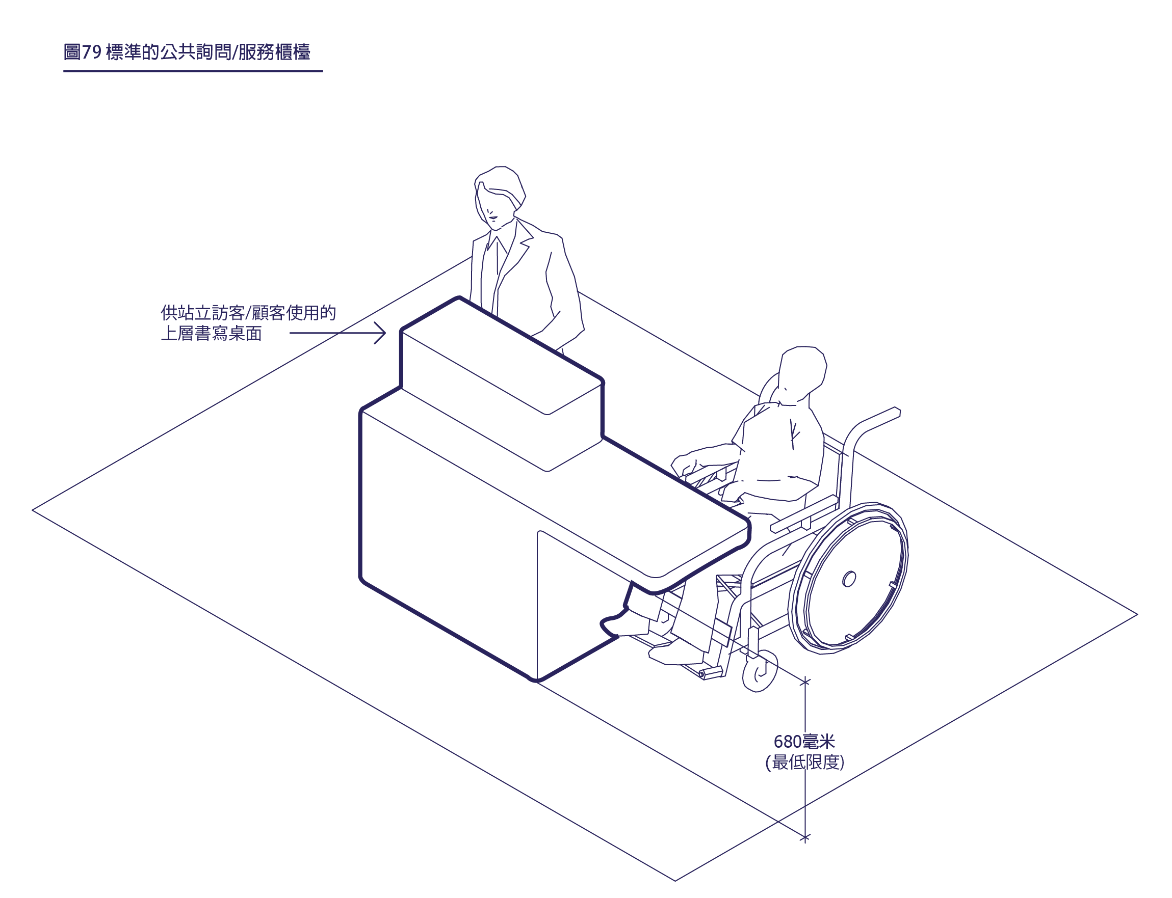

圖79. 標準的公共詢問/服務櫃檯

圖80. 標準的公共詢問/服務櫃檯立面圖

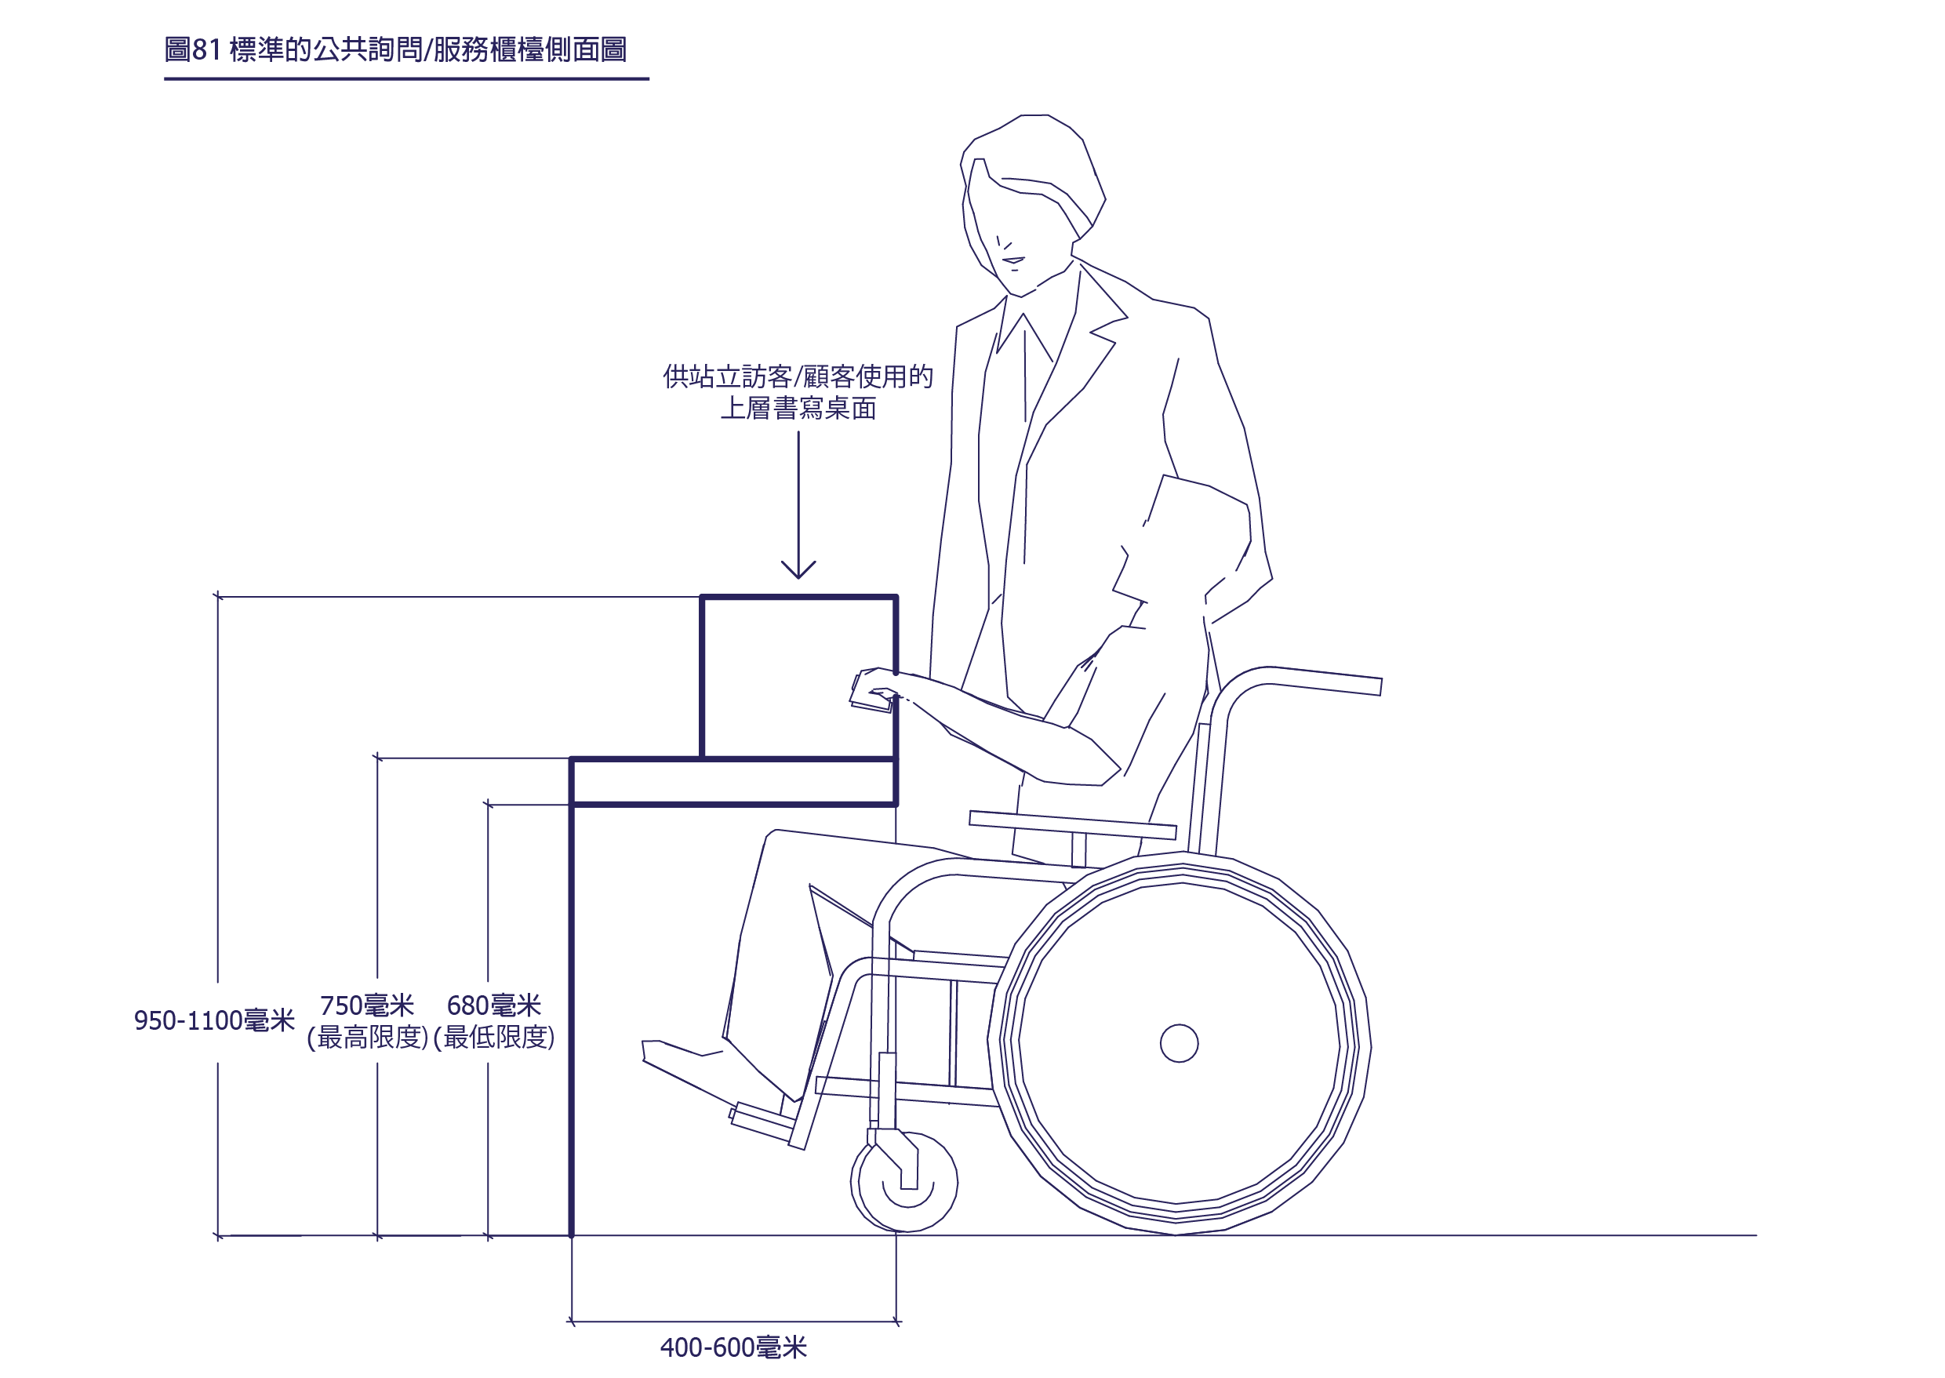
圖81. 標準的公共詢問/服務櫃檯側面圖
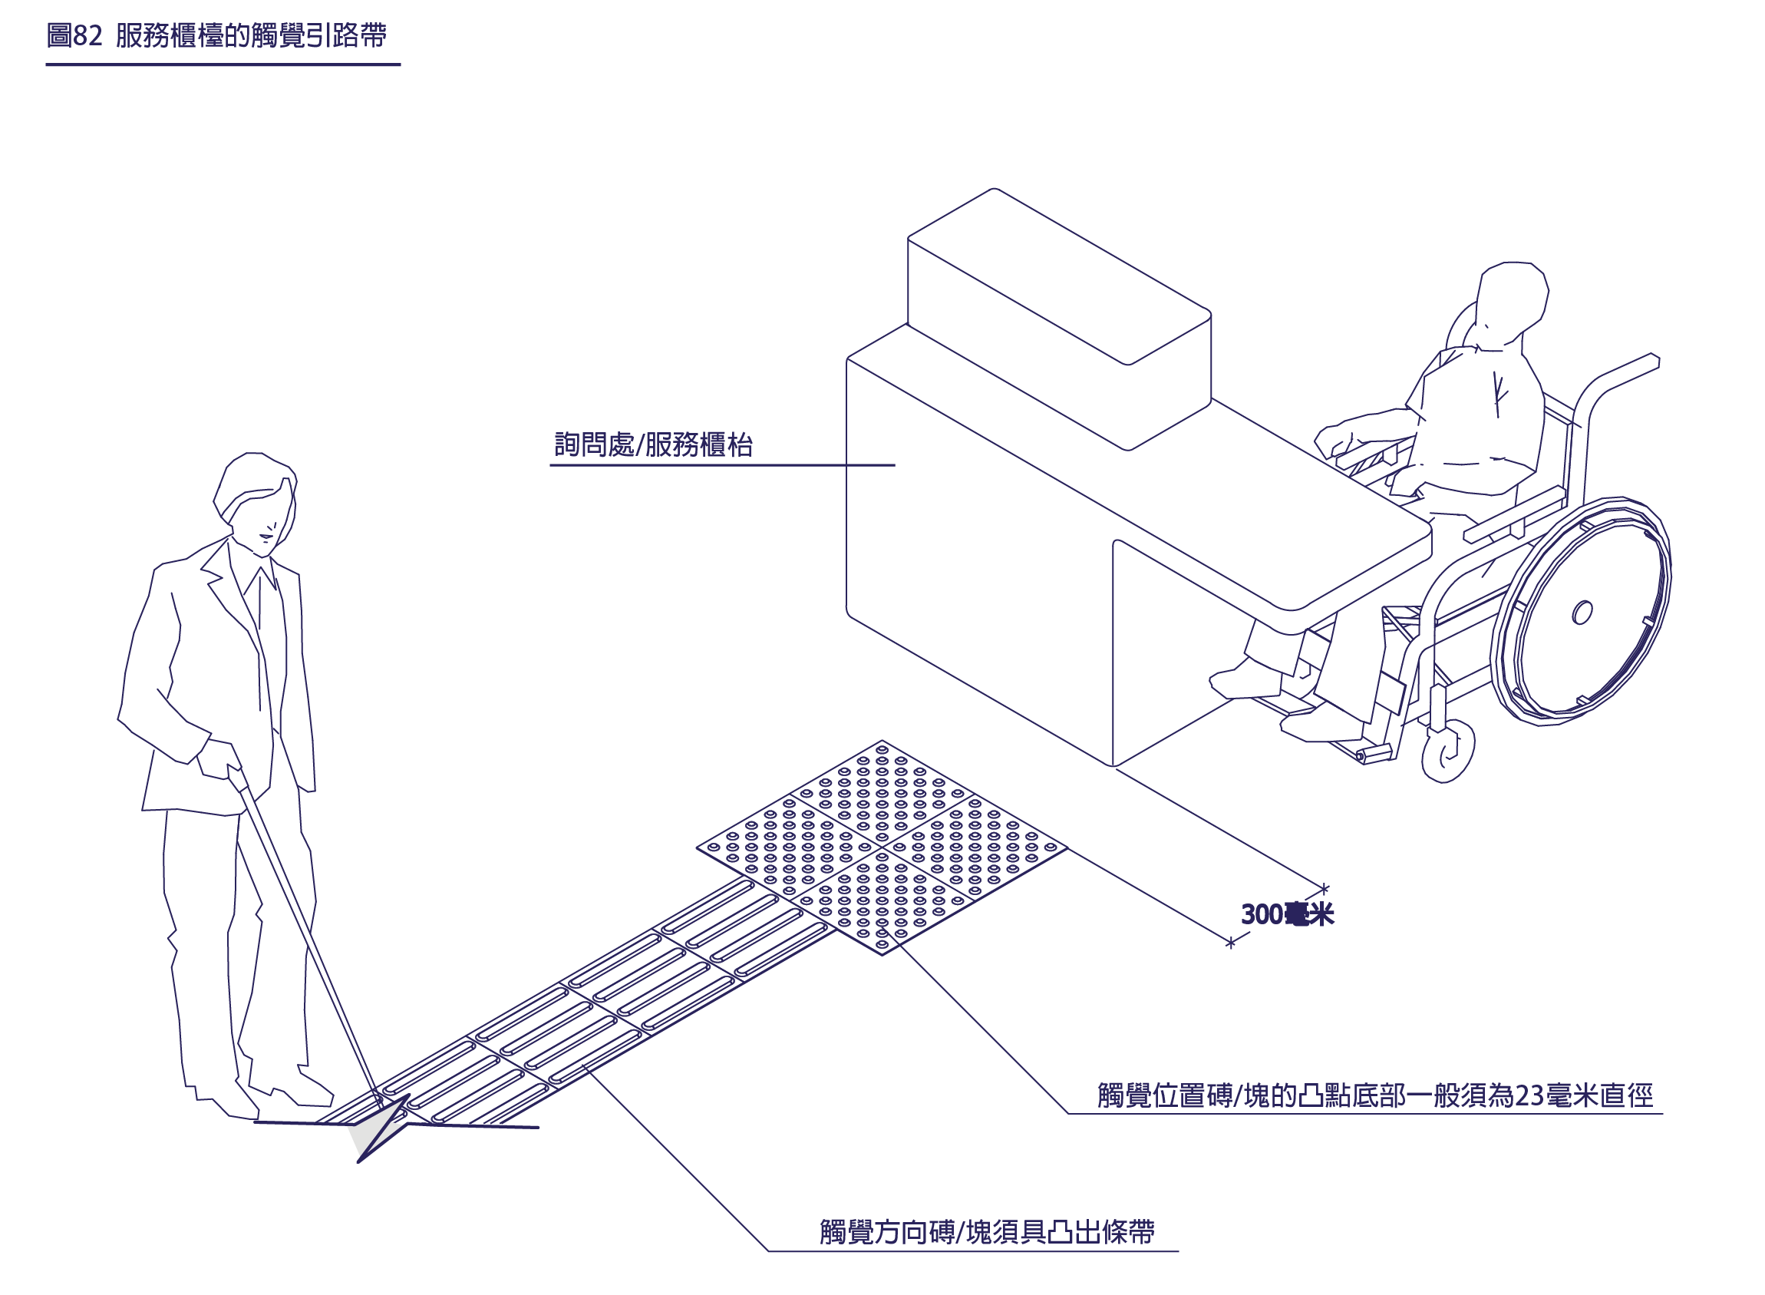
圖82. 服務櫃檯的觸覺引路帶

參考設計要點
無障礙服務或詢問櫃檯須設在與出入口處有一定距離的地方，避免被過大的外來聲浪影響，但須提供直接、清晰而無障礙的通道前往。

建議指引
  - 指示櫃枱位置的相關標示建議裝設在輪椅人士容易看見的高度水平。
  - 櫃枱前建議設有凹槽，讓使用者擺放拐杖等輔助工具。
  - 櫃枱前如設有控制人流的的欄杆，建議該欄杆是可以拆除的，以預留空間予輪椅移動。

3.10.5 視像警報系統

效能目標
若在建築物的無障礙範圍內安裝火警警報系統，以提高用戶的警覺，該系統必須提供聲音及視像訊號。聽力受損人士只能倚賴視像提示得知緊急的情況。因此，聲音警報只足以為一般人士提供警告，而聽力受損人士則更需要視像警報。視像警報系統設立的目的是為了在危急的時候提供清晰的警報訊號，方便聽力受損人士逃生。

基本規定
  - 火警警報系統內必須包括視像警報訊號。有關系統必須設於建築物的所有無障礙空間。
  - 有關系統須備有紅色閃燈，在視像警報訊號附近的固定指示牌上或在訊號燈罩上須以中文及葡萄牙文標示火警的字樣。
  - 視像警報訊號必須安裝在建築物內當眼的位置，以確保在發出火警警報訊號時，附近的任何地方都清晰可見。
  - 指引所規定的視像警報，不適用於走火樓梯，包括與走火樓梯相連的防煙廊及下列地方：
    - 住宅單位。
    - 公眾使用及聚集的場所、酒店場所及交通樞紐內不接待公眾，只供內部員工使用的地方（例如員工休息室及廁所等設施、辦公室、機房、廚房等）。

參考設計要點
火警警報系統未必適用於部分醫療場所及復康設施如手術室等，除了因為病人不能自行疏散，而且突發的閃光可干擾手術進行。因此醫療場所及復康設施業主及設計者應適當地判斷並取消有關設備。

3.10.6 聽覺輔助系統

效能目標
為使聽力受損人士可與其他人一樣可以欣賞公開表演及參與討論，場地需要接收強化的音量及訊號。

基本規定
  - 公眾使用及聚集的場所及設有觀眾的地方必須提供聽覺輔助系統。
  - 有關系統在利用擴音功能協助聽障人士接收信息時必須不干擾聽力正常人士接收信息。
  - 聽覺輔助系統的覆蓋範圍須不少於該空間樓面面積的70%。如系統使用接收器或有關配備，接收器的數目應最少為每50人1個(不足50亦當50計算)。
  - 當場地提供有關系統時必須展示國際暢通易達失聰標誌。(見圖63)

參考設計要點
常見有助提高音量的聽覺輔助系統有三種，分別是感應圈、紅外線及無線頻率。選擇使用系統的種類時應考慮空間面積和用途、外在干擾及建築物料等因素。紅外線及無線頻率系統均須具備特定接收器，而感應圈系統則只須安裝T-型開關掣便可接收所發放的訊號。設計者須參考專家及使用者的意見而決定採用哪一種系統。

3.10.7 親子廁所、廁格及小型廁格、哺乳間及更換尿片的設施

效能目標
有兒童的家庭經常使用的公共場所應設置方便兒童使用的親子廁所或廁格，可以是獨立的親子廁所，或者是在男女廁内的親子廁格。另外，部分建築物應設有適當的親子設施如哺乳間及更換尿片的設施等，方便父母及家庭使用。

基本規定
  - 親子廁所、廁格
    - 每個樓層的男或女廁如超過5個廁格，必須設有至少一個親子廁格另外，建築物內須設置最少一個獨立的親子廁所。獨立的親子廁所及無障礙廁所，必須為兩個獨立分開的設施。
    - 親子廁格內坐廁(馬桶)的旁邊必須提供幼兒板凳。（見圖83及86）
    - 設有親子廁格的男女廁及獨立的親子廁所內都必須設有兒童專用的洗手盆。洗手盆的邊緣高度不得高於距離經修飾的地面多於550毫米。洗手盆的水籠頭必須為自動感應式以方便兒童自行使用。（見圖84）
    - 獨立的親子廁所內須同時設置更換尿片的設施，有關此類親子廁所的尺寸規定見圖85。
圖83. 親子廁格的尺寸規定
圖84. 兒童專用洗手盆

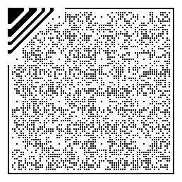

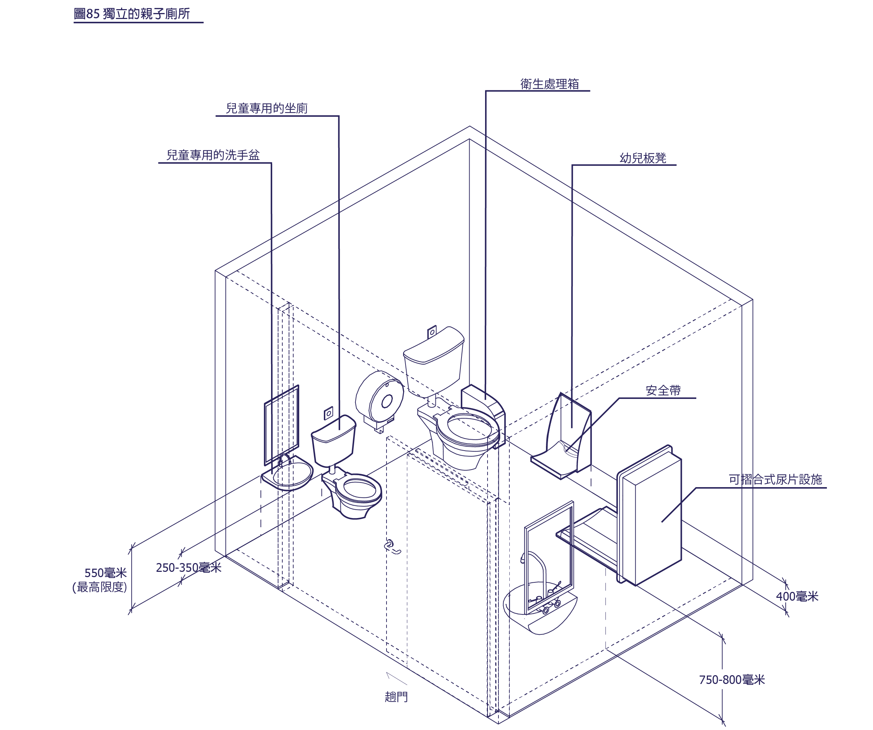
圖85. 獨立的親子廁所

  - 小型廁所廁格 (供兒童及其他有需要人士使用)
    - 小型廁格內的坐廁(馬桶)邊緣高度必須距離經修飾的地面250-350毫米之間。
    - 洗手盆的邊緣高度不得高於距離經修飾的地面多於550毫米。洗手盆的水籠頭必須為自動感應式以方便兒童及其他有需要人士自行使用。（見圖86）

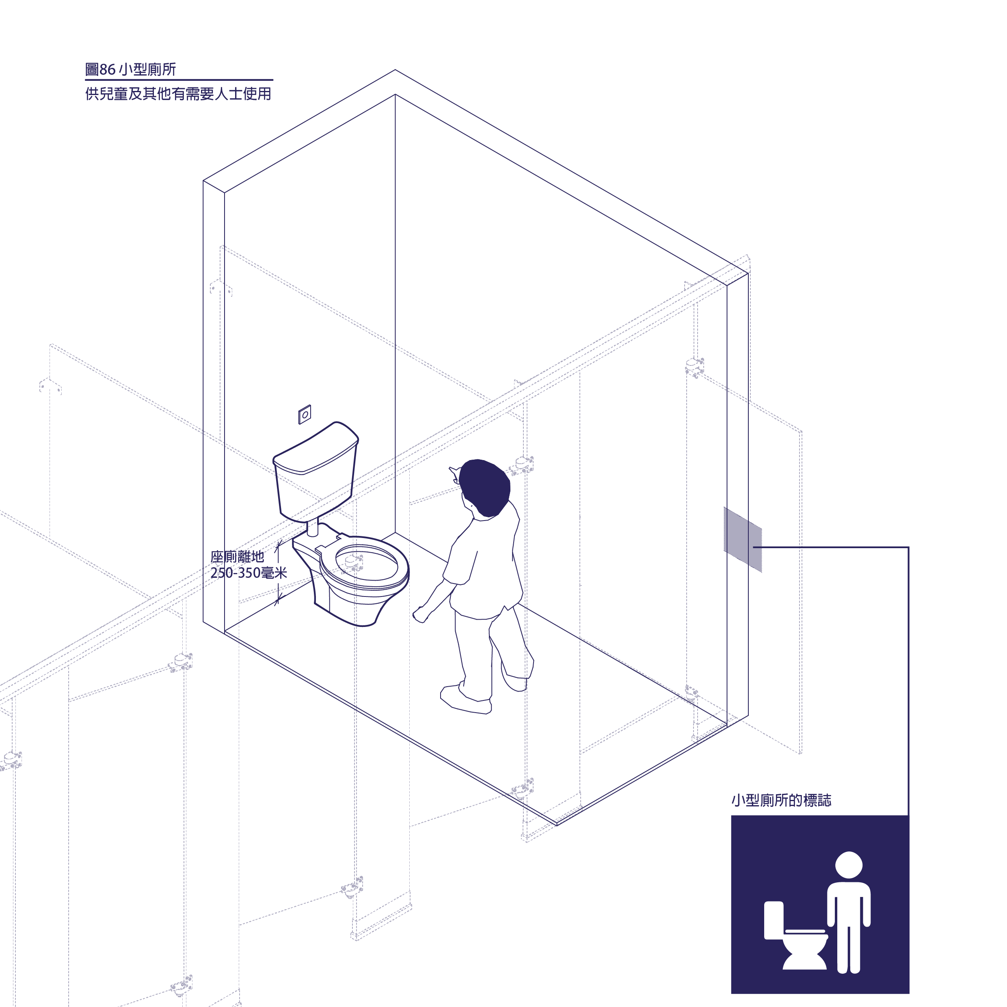
圖86. 小型廁所
  - 更換尿片的設施
    - 除非嚴重空間不足，建築物內每層應該設有最少一個更換尿片的設施於男女廁所及獨立廁所內。如果有關設施設於獨立的無障礙廁所內，應該為可摺合式設計，避免妨礙輪椅人士使用廁所。
    - 更換尿片的設施必須穩固，確保嬰兒的安全。
    - 有關設施的旁邊應該以中文及葡萄牙文列明設施的使用方法。設施旁邊亦要提供棄置廢物的垃圾箱及清潔設施的濕紙巾。
    - 摺合式設計的更換尿片的設施應該符合以下的標準：
- 讓嬰兒平躺的表面應該為稍微向下彎曲，以及提供舒適及安全的表面。
- 可承受90-130公斤的重量。
- 當固定在牆上並打開時，有關設施平躺部分的邊緣最高點應該距離經修飾的地面介乎750-800毫米之間。(見圖87)
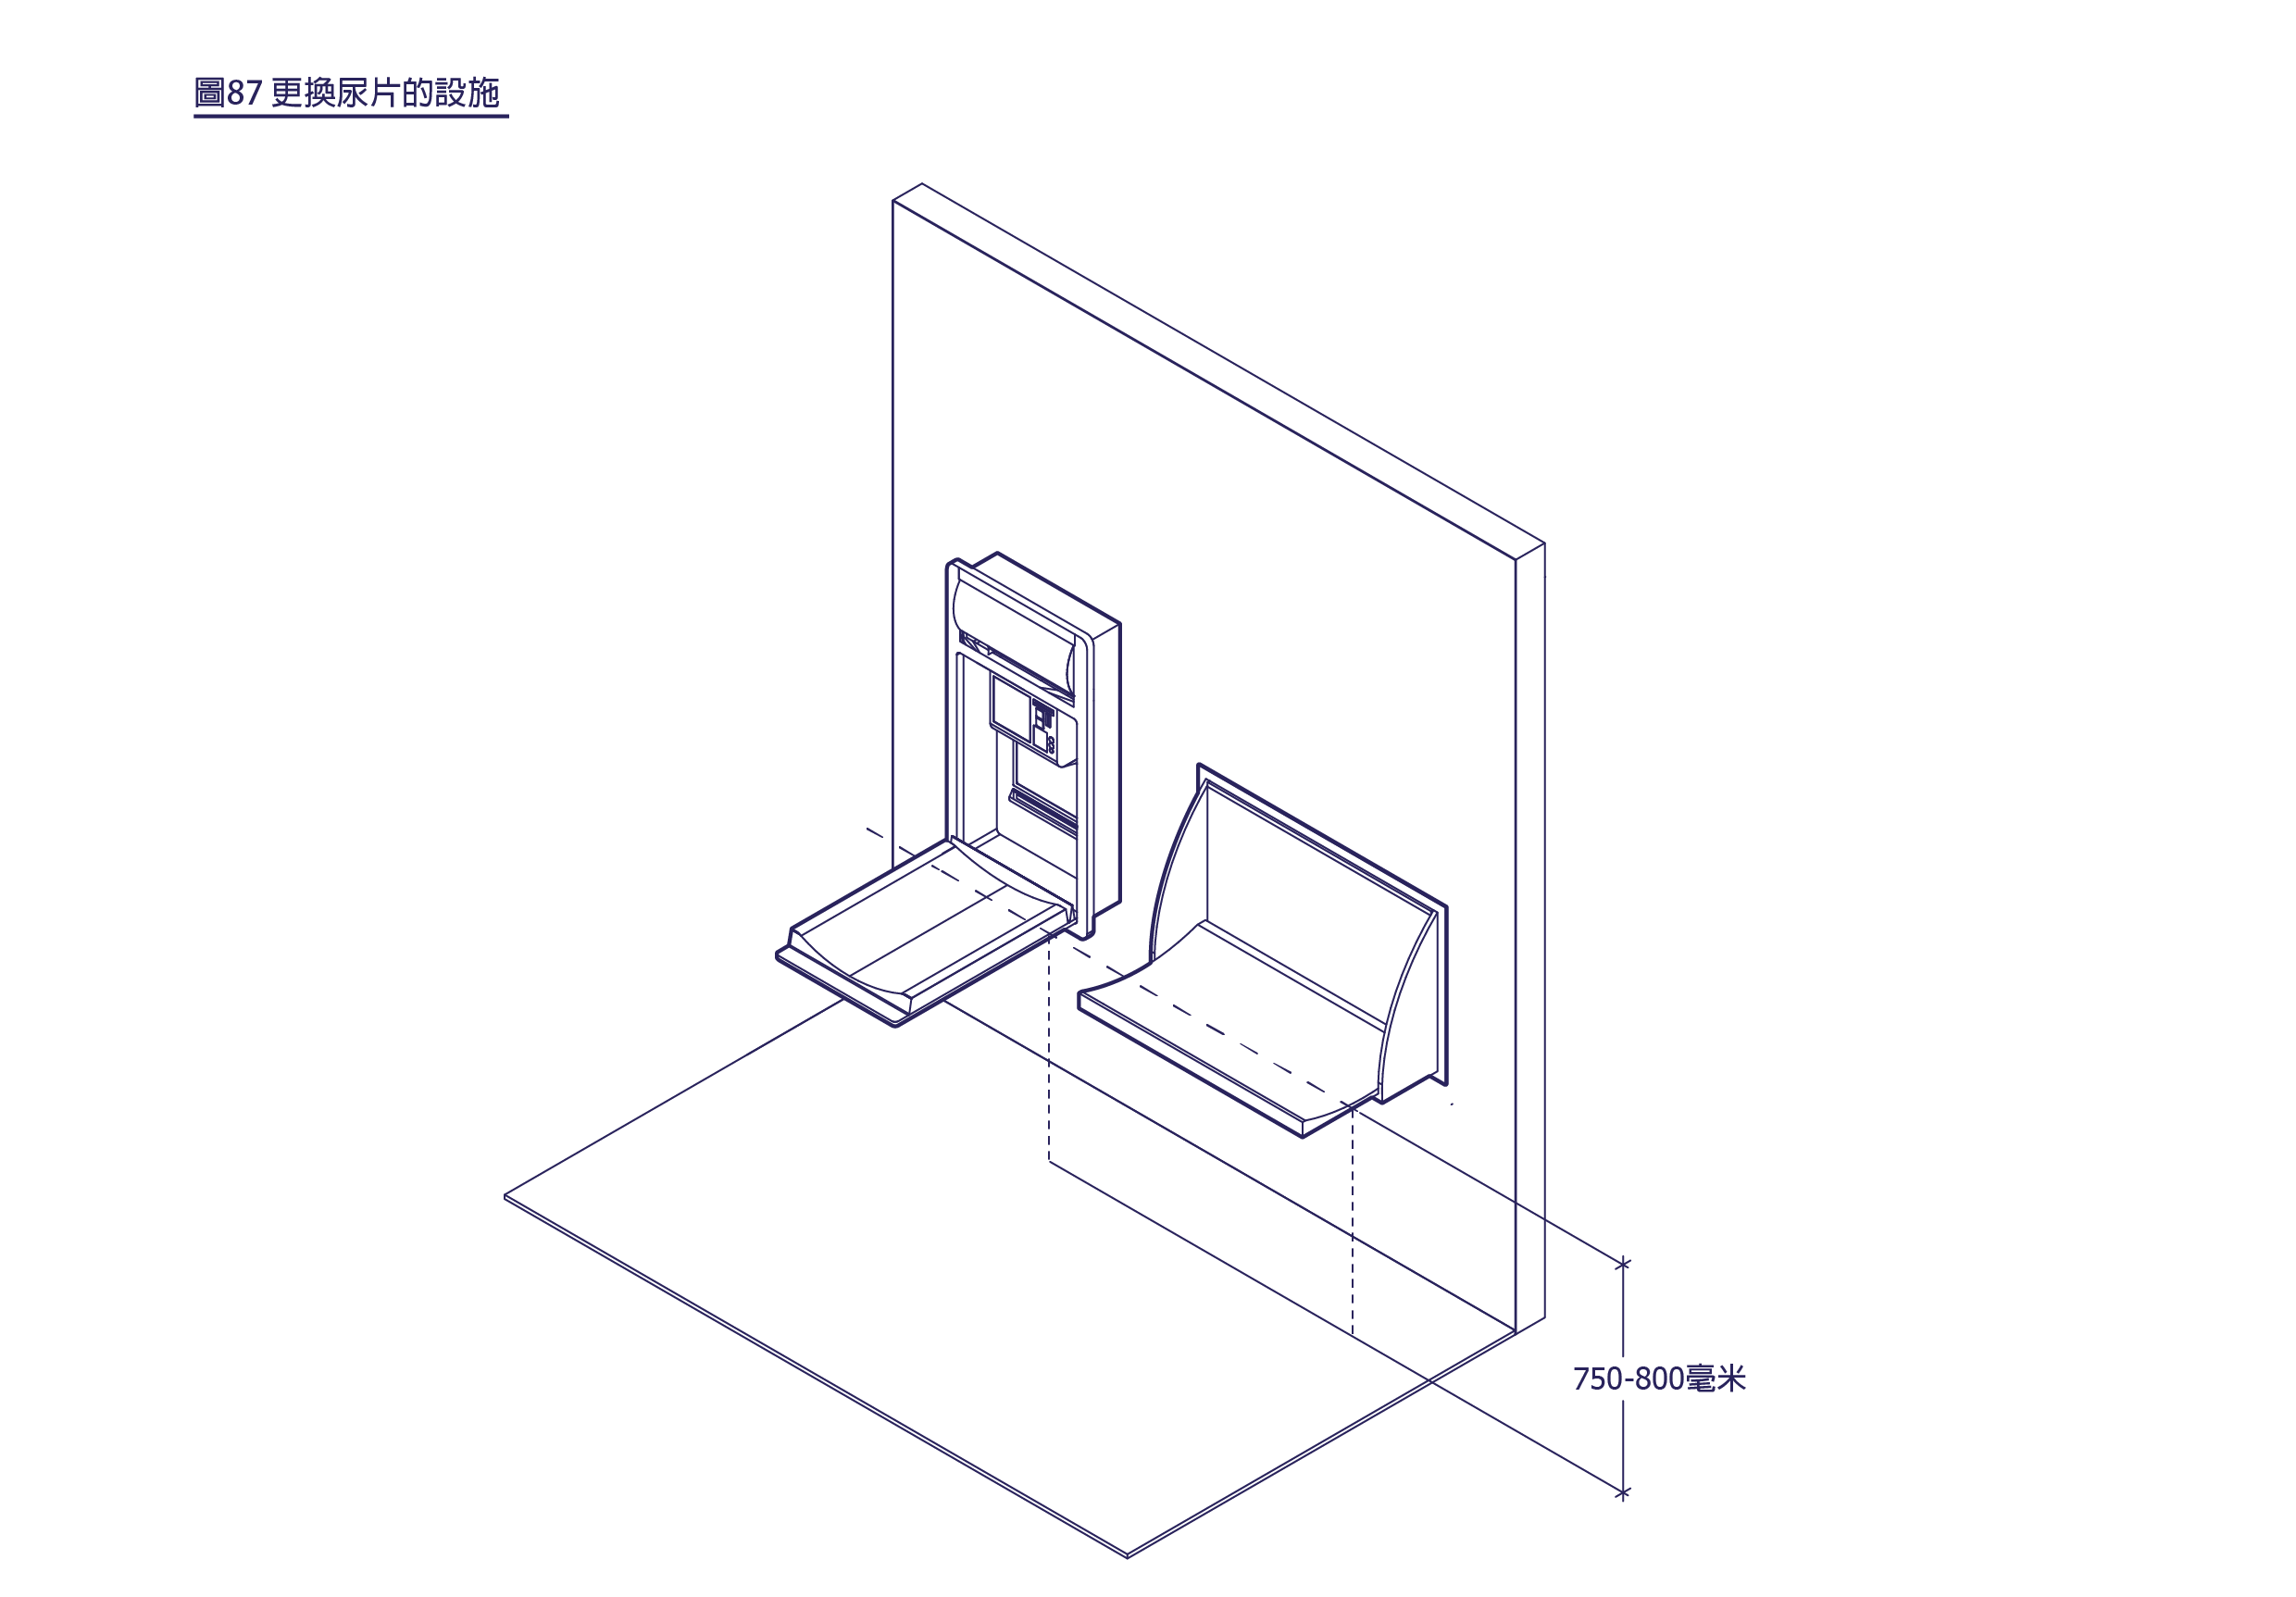
圖87. 更換尿片的設施
  - 哺乳間
    - 哺乳間的數目應該視乎建築物的大小及種類而定，最少為1間。
    - 哺乳間的位置應該為容易前往及通往設施的通道須符合無障礙的標準，並須獨立於廁所或廁格。
    - 有關設施內應該為通風的設計，並提供適合的照明。
    - 有關設施內必須另外設立供哺乳母親使用，可從裏面上鎖的獨立間隔。(見圖88)
    - 有關設施應該配備以下的配件：
- 有舒適的座椅，以有扶手的座椅為佳。
- 符合標準的更換尿片設施。
- 棄置尿片用的垃圾桶。
- 設有洗潔精及抹手紙的洗手盆。
- 冷熱飲水機。
- 供吸奶器使用的插座。
- 鏡子。
- 儲存用雪櫃及急凍櫃。
    - 辦公室內的哺乳間須備有第5項的i,vii,viii及符合以下的標準(見圖89)：
  - 位於安靜、舒適及隔音的環境。
  - 位於私密及不會被打擾的空間。

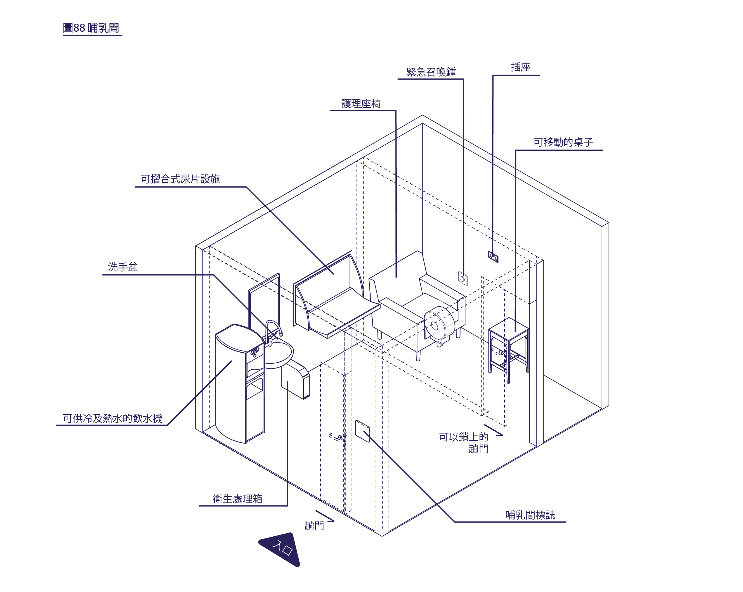
圖88. 哺乳間

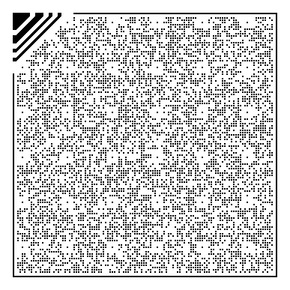

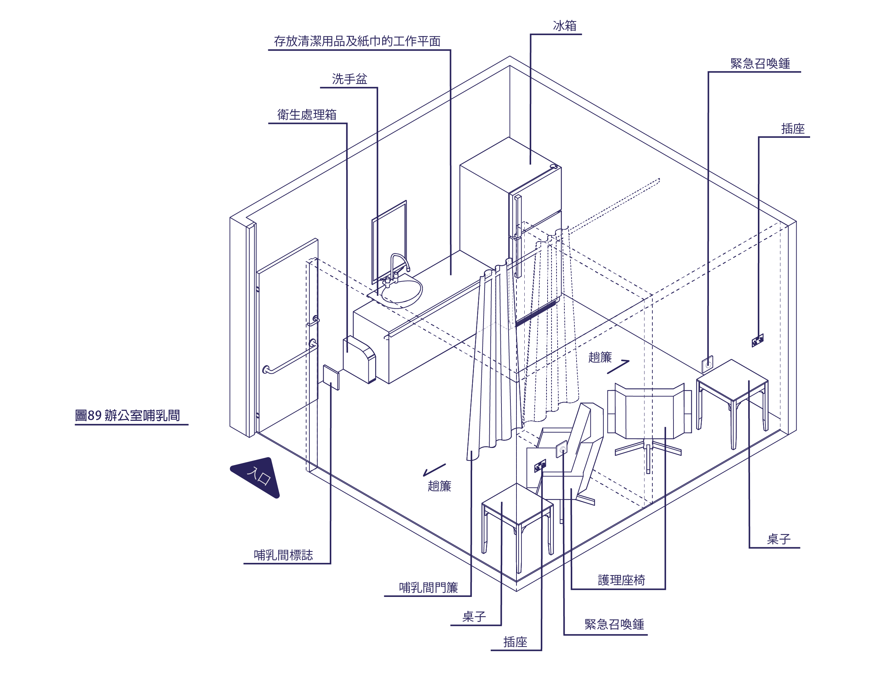
圖89. 辦公室哺乳間
  - 幼兒板凳
          - 男女廁內的親子廁格內及親子廁所內必須各自設有至少一張於幼兒板凳。
          - 幼兒板凳必須固定在牆上，淨負重不得少於20公斤。
          - 幼兒板凳的邊緣高度不得距離經修飾的地面多於400毫米。設施的周圍應該預留足夠位置供照顧者移動及照顧幼兒。
          - 有關設施必須配備可以固定幼兒的安全帶，該安全帶必須能夠從幼兒的肩部到腿部安全地及舒適地繫緊。

3.10.8 親子停車位

效能目標
親子停車位的設立是為方便家庭出行，應預留較大的空間讓有坐在嬰兒車的兒童及有移動輔助設備的長者的家庭於上落車的時候使用。

基本規定
  - 有關設施的最小尺寸為5000毫米x3600毫米。（見圖90）
  - 有關設施的前往方法必須鋪設適當的路徑；並設有清晰的位置標示及方向標誌。
  - 有關設施必須鄰近無障礙的升降機大堂或建築物入口。(最遠距離建議為10000毫米)
  - 由有關設施前往升降機大堂或建築物入口的通道必須符合無障礙的標準。
  - 有關設施必須設有清晰的標誌列明為親子停車位。標誌的圖樣見圖91：
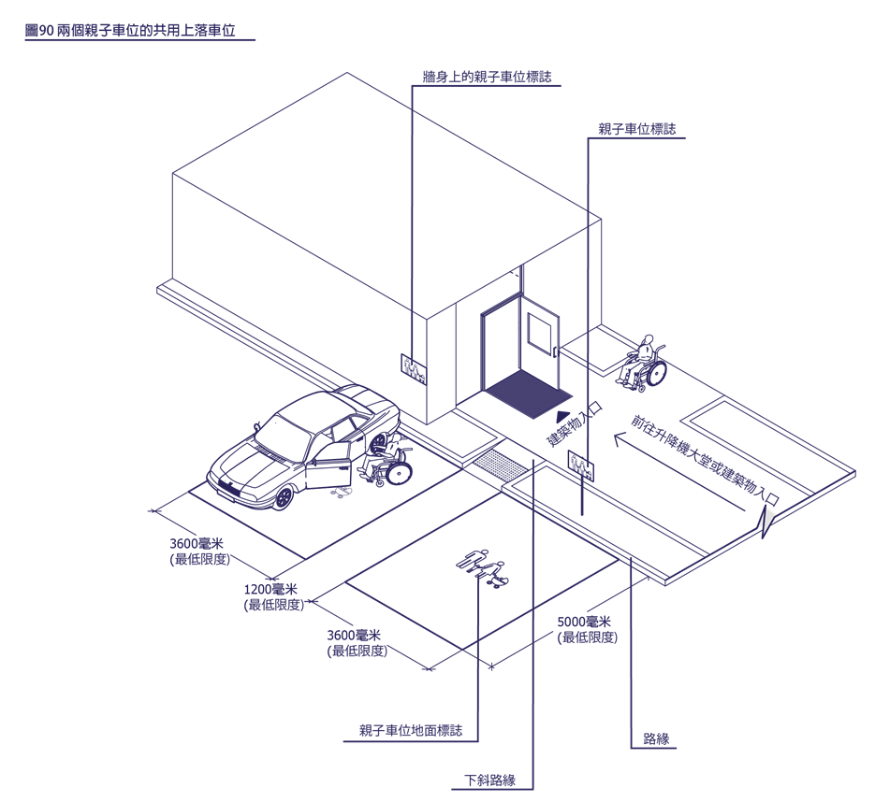
圖90. 兩個親子車位的共用上落車位
圖91. 標準的親子停車位標誌
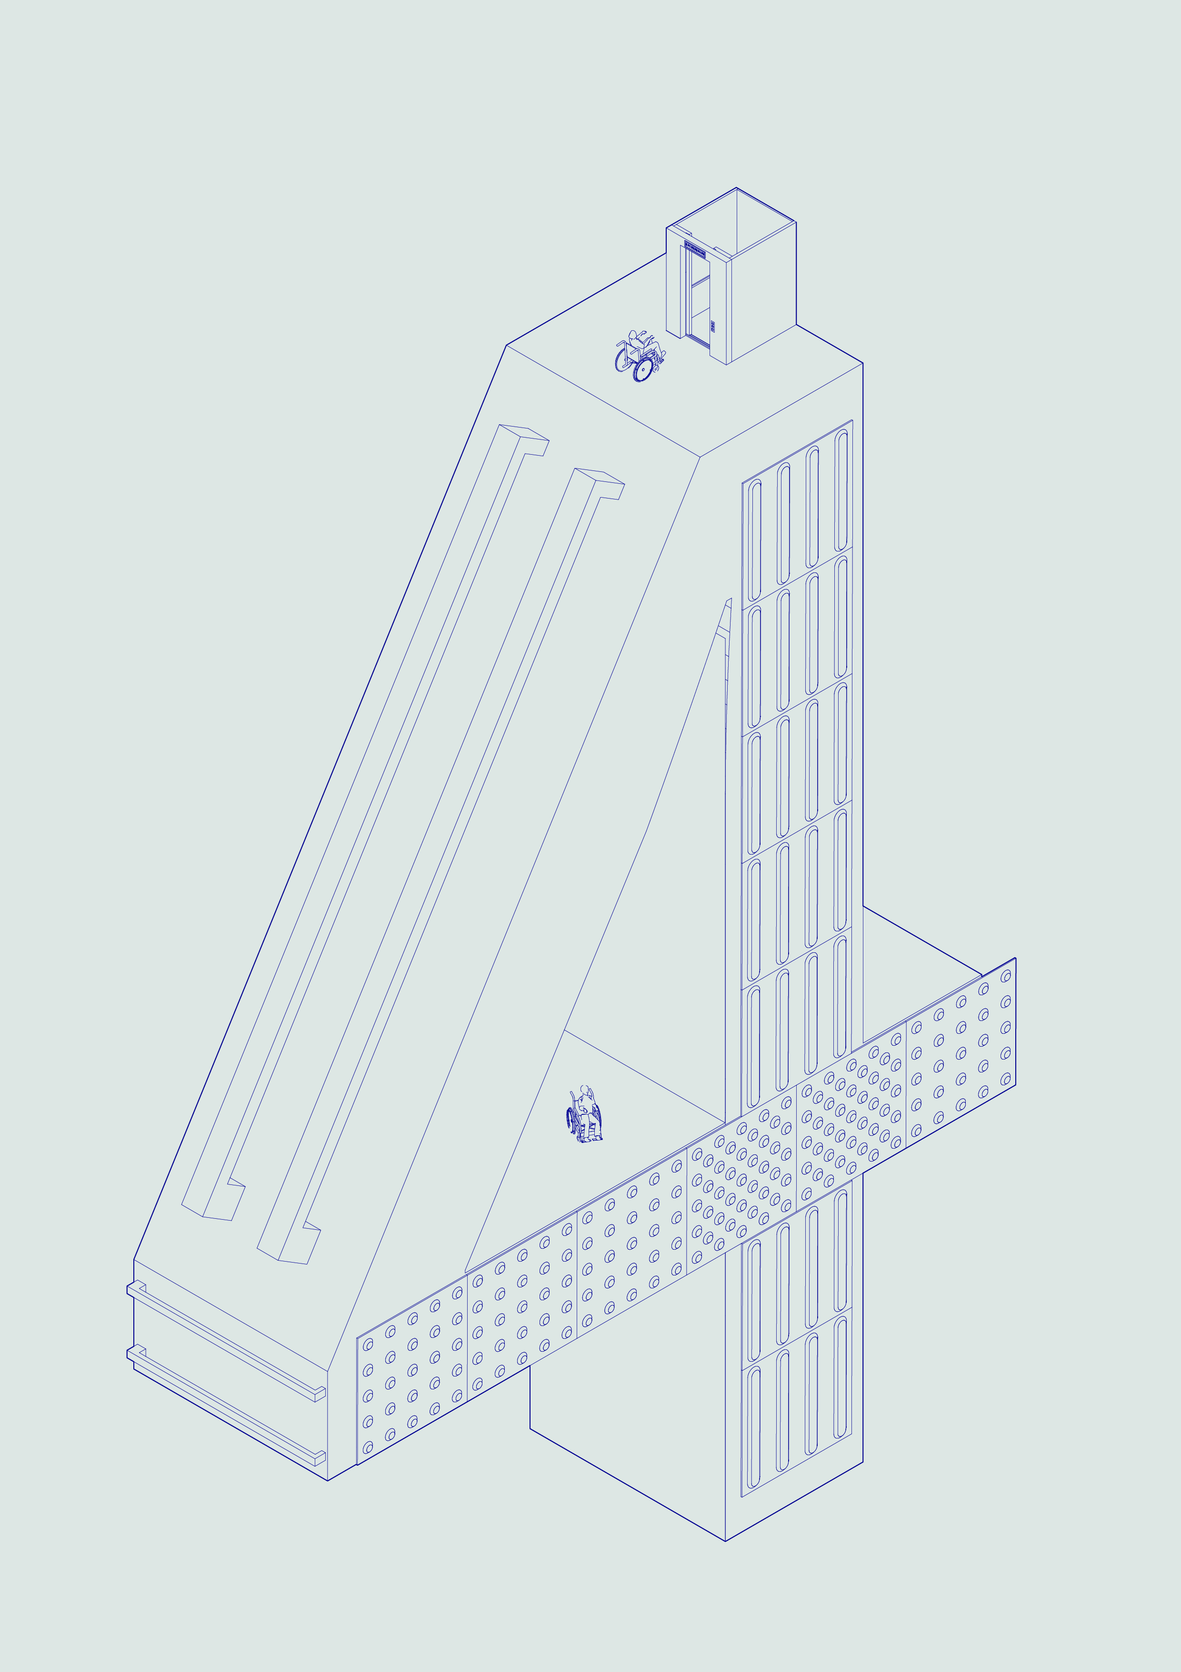

4 附錄

4.1 歷史建築物的指引

大部分歷史建築於設計及興建時，由於年代久遠，並沒有通用設計及無障礙的考慮。然而，這些歷史建築是現今社會的一部分，建議為不同人士都有需要體驗及使用這些歷史建築，亦會使歷史建築更為無障礙提高建築的社會價值。

因此，於復修及改造這些歷史建築時除了要考慮通用設計及無障礙設施外，亦應考慮歷史建築保育及符合澳門相關歷史保育包括文化遺產保護的法律與指引，適當審視及判斷歷史建築的價值、特色、重點保育元素及結構難度等後，盡可能於不破壞歷史建築的價值及特色的同時亦考慮通用設計對歷史建築物的應用，提供合適的無障礙設施。

現今科技日益千里和建築技術的進步，只要用心思考，大部分的無障礙改造並不會破壞歷史建築物的價值。若能令歷史建築物達致無障礙，就能讓更多人可以欣賞澳門的獨特文化及享受當中的姿彩。

如情況許可，於復修及改造歷史建築時，應特別考慮建築物的未來用途並盡量滿足本指引的無障礙要求。如因不同原因而未能完全滿足所有無障礙的要求，建議參考並盡可能對以下主要無障礙設計部分作出考慮及盡可能貼近有關設計標準：

  - 盡量提供無障礙通道，讓所有人都能夠體驗及進出歷史建築
- 盡量提供可供所有人包括輪椅人士安全的無障礙通道特別是主要通道，從地段範圍的首段通道到歷史建築物及地界內的主要室外及室內的空間。
- 主出入口盡可能沒有高低差，如不能避免，盡量提供斜度較少的斜道，使斜道更能融合歷史建築之中及能避免使用扶手。除了提供斜道外，亦可考慮地勢的高低差而綜合考慮結合斜道、升降機、升降平台、升高地台、手提式斜台等的方案。假如主出入口基於保育及結構等原因難以達致無障礙標準，可於建築物另外部分提供無障礙出入口。
- 如需安裝新升降機，可考慮利用庭院空間等戸外地方進入室内，使升降機塔與整個歷史建築及園境空間配合。
- 於新建造相關通道及斜道等設施時，建議考慮及配合歷史建築及園境空間內原有的布局、幾何及物料等要素。
  - 使室內公共空間達致無障礙，讓所有人都能夠於公共空間內活動
- 澳門有不少歷史建築是開放給公眾參觀或公眾能到達建築內部分空間，於復修及改造歷史建築時，建議考慮讓所有或盡可能多的公共空間如主出入口門廊、大堂、中庭、主要展覽空間、詢問處等達致無障礙標準。
如因保育或其他因素以致部分歷史建築供公眾參觀的空間未能達致無障礙標準，如輪椅人士未能使用等，建議考慮提供另一適合方法使他們能體驗該部分空間，包括提供廣闊的視覺通道讓使用者遠眺，或透過模型、圖像、展覽於其他無障礙空間展示等。
  - 提供合適的衛生設施
- 部分歷史建築已設有廁所，然而該廁所可能屬於重要保育空間，或因結構及空間限制等問題未必適合改造以達致無障礙標準。建議於歷建築物內或地界內其他合適地方提供無障礙廁所。
  - 提供合適的標誌，方便所有人包括殘疾人士使用
- 為方便所有人使用及知悉歷史建築物的無障礙設施，建議於適當地方設置合適的標誌。為盡可能保育建築物內的飾面，建議可適當地使用獨立式的座地標誌。標誌的設計包括標誌牌及字體等，可考慮配合歷史建築的風格。
  - 提供方便視障人士及聽障人士使用的設施
- 提供方便視障人士的設施，包括扶手上的點字及凸字牌、觸覺地圖及觸覺警示磚等。為使設施能融入歷史建築，如觸覺地圖及觸覺警示磚，設計可考慮與建築配合的物料。因觸覺警示磚可能對現有地面飾面有較大改動，建議可配合科技包括提供室內導航及RFID標籤地磚等，方便視障人士活動。
- 提供方便聽障人士的設施如視像警報系統、視像資訊廣播顯示屏等。

4.2 有關建築物改建的指引

大部分現有建築物(非歷史建築)於本指引特別是澳門舊城區公佈及實施前設計、興建及落成，以致未能滿足本指引內的規定。對於現有建築物改建而言(包括按現行法律及指引需入則予政府部門審批的擴建工程、更改工程及非家居裝修工程等)，有關改建部分須達致無障礙標準。如因不合情理困難而未必能完全滿足所有無障礙的要求而被豁免的空間，建議參考盡可能貼近有關無障礙設計。

為了提供予澳門一個共融社會環境，建議建築物業主及設計師等持份者積極考慮推動改造現有建築物將無障礙設計納入建築計劃內，令建築物更加無障礙，更加方便不同人士使用。

4.3 其他建議通用設計考慮

4.3.1 長者/體弱人士的設計指引

為顧及長者及體弱人士的需要，大部分場所都建議盡量以通用設計讓有關人士能在安全無障礙的環境下活動。以下為在不同場所需要為有關人士特別考慮的設計：

  - 無障礙通道、走廊及其他通道
- 通道的設計建議盡量為平坦、無障礙及沒有高低差；如遇上不能避免的情況，在有任何高低差的通道都建議裝設扶手。
- 任何通道的地面都建議採用防滑的物料。（有關防滑物料的規定見附錄4.5項防滑地板物料）
- 地面建議盡量避免使用採用發亮及反光的物料，例如雲石及瓷磚等。另外，可考慮在牆上塗上不反光漆油或貼上紋理牆紙。
- 避免在長走廊設置大型窗戶，以免外間的強光照射進內造成強烈的光暗對比。
- 地板和牆壁採用可避免回音的吸音物料。
- 建議在較長的走廊或通道設立休憩處，方便有關人士休息。
- 在室外場所，避免鋪設會造成接縫高低不平或表面非常粗糙的物料。
- 長者與體弱人士的體力比較弱，走廊及升降機大堂等公用地方建議考慮空氣流通的設計。
  - 門
- 長者與體弱人士難以推動重門，可選用趟門及自動門等容易操作的門種。
- 外門及內門操作的力度分別不超過28牛頓和18牛頓。
  - 樓梯及梯級
- 長者或會步履不穩及難以察覺地面的高低變化，因此梯級及樓梯的設計建議盡量為闊踏板及矮豎板。
  - 扶手
- 設計尺寸較低的梯級及高度較低的扶手（從經修飾地面至扶手頂的高度建議在810－900毫米之間）。
  - 扶手電梯
- 扶手電梯的速度建議調整為較慢的速度運行，適合有關人士使用。
  - 廁所及淋浴設施
- 供長者使用的浴室及廁所所建議符合無障礙標準。
  - 開關及控制
- 在住宅裡建議裝設雙開關控制系統。開關控制的位置在牆身轉角位置，以免有關人士須摸黑尋找開關。
  - 標誌
- 紅色、橙色及黄色等暖色比藍色、綠色和紫色等冷色的波長較長，對於視力不佳的老人來說辨別暖色會比較容易。因此特別在設計標誌時建議採用對比較強的顏色作為設計。

  - 照明
- 所有建築物的公用地方，從經修飾的地面計算，其照明度不建議少於120勒克斯光度。
- 長者或會視覺模糊及難以適應光暗的突然變化，因此室內所有空間包括地面至天花板及通道，房間與房間或房間與通道之間，光線都要一致及平均，否則由於光影對比太大，會令老人產生混淆及不能辨別方向。如光暗變化不能避免，則變化處的地面和牆壁建議有亮度對比，或者設計漸進式的燈光。
- 所有空間都盡量依靠天然光或環繞周圍的人工白光作為照明方法。
- 照明設計可以盡量使用壁燈及地燈，較天花照明難造成黑影不應影響使用者的視線。
- 燈光的設計建議配以能夠遮擋燈膽的燈罩，以免光線直射令有關人士感到刺眼。
  - 其他
- 長者有辨別方向的困難，顏色及觸覺提示可以提高長者對不同的樓層、區域及場地的認知感。
- 長者／體弱人士容易在活動身體時跌倒例如俯身、彎腰及伸展，櫥櫃、組合櫃等儲存設備不建議安裝於頭頂的高處，以免增加有關人士使用的困難及危險。另外，避免使用附設晾衣竹竿的戶外晾衣架。
- 長者／體弱人士需有舒適及無障礙的建築環境，戶外空曠地方建議設置有蓋的消閒設施，例如長凳、涼亭及設有安全地墊的活動區等。

4.3.2 兒童及傷殘兒童的設計指引

  - 兒童指的是介乎三至十二歳的人士，殘疾兒童主要指使用輪椅或行動困難的兒童。以兒童作為主要使用者的建築物如幼兒園和小學都建議提供無障礙設施予殘疾兒童。
  - 門
在兒童經常使用的所有場所如餐廳、圖書館及電腦室，如在無障礙出入口或旁邊設置有旋轉門，建議同時設置輔助側門在旋轉門附近。
  - 通道扶手
- 在斜坡通道、樓梯及梯級建議設置第二組較高度低的扶手，以協助殘疾兒童以避免意外。扶手建議固定在經修飾的地面水平以上700毫米的高度以内。
- 如果需要安裝扶手，其高度建議符合不同年齡組別兒童的需要，見下表：
年齡 | 適合的高度(毫米)
3-6 | 450-580
7-12 | 580-700
- 扶手的直徑在30毫米－35毫米之間。
  - 升降機
升降機控制板建議安裝在經修飾的地面水平以上介乎800-1000毫米之間。

  - 適合兒童的無障礙廁所
- 適合兒童的坐廁(馬桶)建議與牆身有一定距離，見下表：
年齡組別 | 坐廁(馬桶)中線距離牆身(毫米)
3-6 | 300-350
7-12 | 350-450

- 適合兒童的坐廁(馬桶)高度見下表：
年齡組別 | 適合的高度(毫米)
3-6 | 290-450
7-12 | 400-450

- 坐廁(馬桶)的廁板高度介乎於從地面以上450毫米－480毫米的高度水平方便輪椅轉移。
- 一個年齡組別所用的坐廁(馬桶)及相關設施的標準建議一致。不同年齡組別所用的坐廁(馬桶)標準建議可反映不同年齡組別的大小，身型和可觸及範圍的差距。(見圖92-93)
- 廁格扶手：
- 適合殘疾兒童使用的廁所扶手的闊邊貼近坐廁(馬桶)處建議裝上一道摺合扶手。摺合扶手設置在經修飾的地面水平以上介乎680-740毫米之間，或從坐廁(馬桶)的水箱頂部以上介乎260-280毫米的高度水平，摺合扶手從牆壁放下時從後牆開始計算的長度建議有450毫米。
- 橫扶手的高度建議設置在經修飾的地面水平以上介乎680-740毫米之間，設置在最接近坐廁(馬桶)的位置，距離坐廁(馬桶)中線介乎360-400毫米之間。
- 400-500毫米長的垂直扶手建議設置在最接近坐廁(馬桶)的牆身位置，扶手的底端至少在距離經修飾的地面650毫米上，及在坐廁(馬桶)的450毫米前。
- 另一條橫扶手建議設置在坐廁(馬桶)後的牆上，距離經修飾的地面680-740毫米上，長度至少為750毫米。
- 尿盤
- 安裝與於牆上的尿盤不建議距離經修飾的地面超過400毫米。(見圖92-93)
- 洗手盆
- 洗手盆下建議預留700毫米闊，400毫米深550毫米高的輪椅使用空間。洗手盆的檯面最高為距離經修飾的地面750毫米的高度水平。
- 供行動困難及年紀較小的兒童使用的洗手盆最高為距離經修飾的地面550毫米的高度水平。
- 安裝可調整高度的洗手盆更容易符合不同年齡組別的需要。
- 如果安裝鏡子，其頂部邊緣建議至少在距離經修飾的地面1900毫米上，而其底部邊緣最高為距離經修飾的地面750毫米的高度水平。
- 當使用前進方法時，全身鏡前建議提供900毫米x1200毫米的淨地面空間並且不能作為門扇擺動空間。全身鏡可符合所有人士的需要。

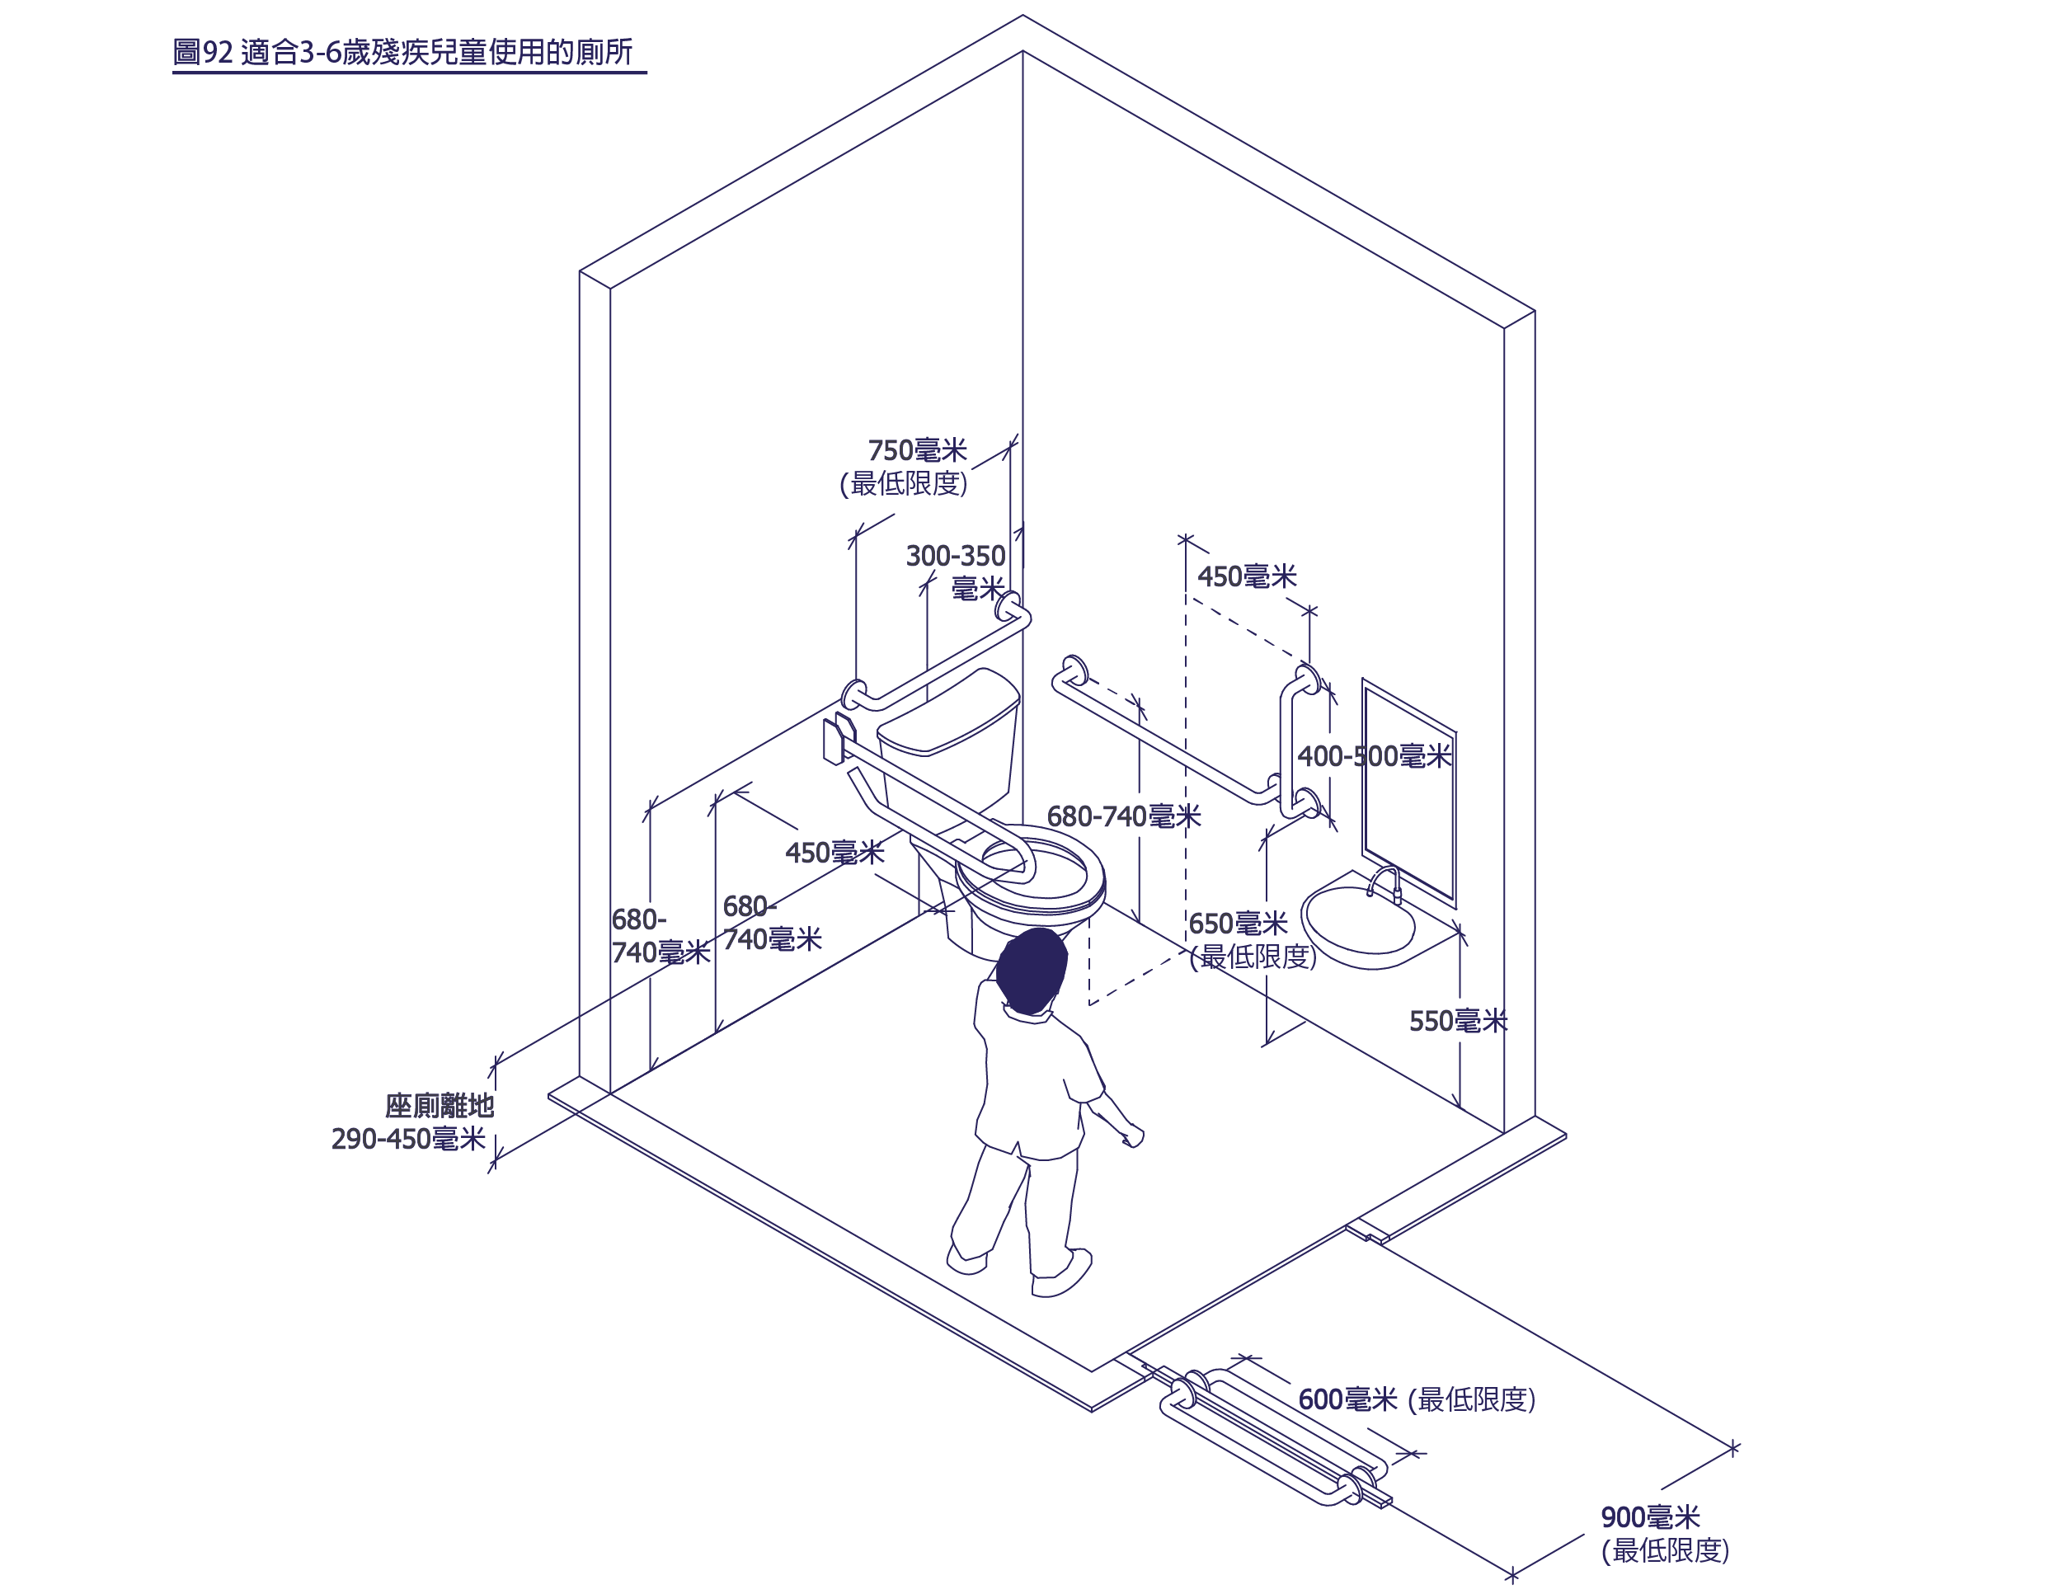
圖92. 適合3-6歲殘疾兒童使用的廁所
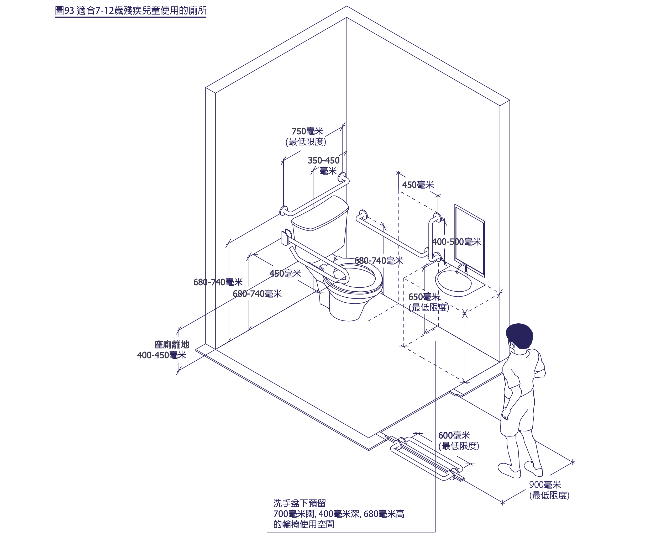
圖93. 適合7-12歲殘疾兒童使用的廁所

  - 座位空間（適用於兒童經常使用的所有場所如餐廳、圖書館及電腦室）：
- 淨地面空間：讓殘疾兒童使用的櫃檯、桌子或工作檯面前建議有900毫米闊及1200毫米深的淨地面空間。
- 淨膝蓋空間：當使用前進方法時，建議有700毫米闊、400毫米深及680毫米高的淨膝蓋空間。
- 櫃檯檯面：桌子、電腦檯或服務櫃檯的書寫表面建議介乎於經修飾的地面水平以上700毫米至780毫米的高度。
- 安裝可調整高度的桌子、電腦檯或櫃檯更容易符合不同年齡組別的需要。

  - 在設計建築操作配件如外套掛鉤、儲物櫃或控制器時，或安裝設備如電腦室的電腦中央處理器、顯示器和打印機時建議考慮兒童可觸及的範圍，見下表：
前面可觸及範圍
年齡 | 可觸及的下限(毫米) | 可觸及的上限(毫米)
3-6 | 500 | 900-1000
7-12 | 400 | 1000-1100

側面可觸及範圍
年齡 | 可觸及的下限(毫米) | 可觸及的上限(毫米)
3-6 | 500 | 960-1070
7-12 | 400 | 1070-1170

  - 冷熱飲水機
飲水機的出水口建議介乎於經修飾的地面水平以上740毫米－780毫米的高度。
  - 無障礙康樂空間 (共融的康樂空間)
身理、社交及感知發展是所有兒童的成長要素。不論有行動、精神、學習、感知或社交障礙的兒童都建議與所有兒童享有平等的機會，在童年時到處玩樂。以兒童為主要使用者的康樂空間建議提供無障礙康樂設施予殘疾兒童。
- 共融的康樂空間鼓勵以身理、社交及感知為發展重心，設計無障礙的玩樂體驗予所有兒童：
發展重心 | 建議無障礙玩樂基礎體驗
身理 | 擺動，平衡，旋轉，跳躍，攀爬 等等
社交 | 舒適的角落，坐位，觀眾空間，主題，角色扮演，戲劇，支持參與共享活動的設置 等等
感知 | 感覺，視覺，聲音，觸覺，嗅覺，味道 等等

- 無障礙康樂空間考慮事項：
    - 不同使用者的敏捷度、靈活度及平衡度、攀爬及爬行的方式、行走及使用輪椅的方式。
    - 盡量使用不同的體驗及通達方式。
    - 懸掛的事物。
    - 跳躍的高度及距離。
    - 清晰的會合點。
    - 設施的擺動的方式、旋轉的方式及搖晃的速度。
    - 滑動的斜度及方式觸感及物料。
    - 上術各事項同時可承受的人數。
- 考慮無障礙康樂空間的基礎體驗後，所選用的設施都建議以促進空間的包容性、舒適感、通達度及安全度為主：
    - 包容性 － 旨在滿足不同的兒童都享有玩樂機會，亦同時接受不是每個兒童都能完全享用個別康樂設施的情況。鼓勵所有不同能力的孩子及父母和孩子一起玩耍。
    - 舒適感 – 康樂設施不會針對特定的群體，兒童可因應自己的能力而享用不同甚至所有康樂設施。提供舒適的休憩空間給照顧及被照顧者。康樂設施或建築物建議不對任何兒童造成過度疲勞。
    - 通達度 － 確保無障礙康樂空間沒有環境及物理的障礙包括入口、埸內的活動空間等等。
    - 安全度 － 旨在提供無障礙的安全康樂環境，以供所有兒童及照顧者能安全和獨立地享用。確保無障礙康樂空間沒有對使用者產生任何危險。

- 無障礙康樂空間設施的設置建議為具有良好的通達度，靈活性及對環境上的針對性，基本考慮事項有：
    - 入口、門和通道、及使用康樂空間的體驗。
    - 所有空間的地面處理、地形、地貌及園境設置。
    - 康樂空間內和周邊的無縫通道。
    - 所有空間的地面處理。
    - 共融玩樂的設施。
    - 標示和通訊設施。
    - 感官環境（聲學，視覺和觸覺質量）。
    - 亮度對比及照明。
- 無障礙康樂空間建議提供多樣化的身理、感知和社交環境，使殘疾兒童融入為整個體驗的一部分及聯繫所有兒童的康樂需求。
  - 公共電話
公共電話的操作範圍建議在經修飾的地面水平以上介乎800-1000毫米之間。

4.3.3 照明設備及亮度對比的指引

若要了解亮度對比如何協助老人或視障的人前，首先要理解色彩與視覺之間的關係。要看見顏色，先要依靠光源（本身會發光的物體，例如太陽）照射到被照射的物體上時，物體吸收及反射光源，肉眼才可以看見。反射光線裡面有不同的波長，而人類肉眼可以看見的波長為紅、橙、黃、綠、藍、紫光，所以反射的光線進入眼睛時就可以透過視網膜傳送到大腦，從而作出對顏色的判斷。構成顏色有以下三種方法：
  - 色相：在光線照射下，肉眼看到物體的顏色
  - 彩度：顏色的鮮豔度和飽和度，一旦純色加入了其他顏色，彩度就會相對減低
  - 亮度：色彩的明暗程度，如果純色加入了白色，亮度就會相對較高；相反加入黑色，亮會度越低 (見圖94及95)
    - 淺色：顏色+白色，得出明度較高的顏色。
    - 深色：顏色+灰色，得出明度較低的顏色。
    - 陰影：顏色+黑色，得出顏色的最深色。

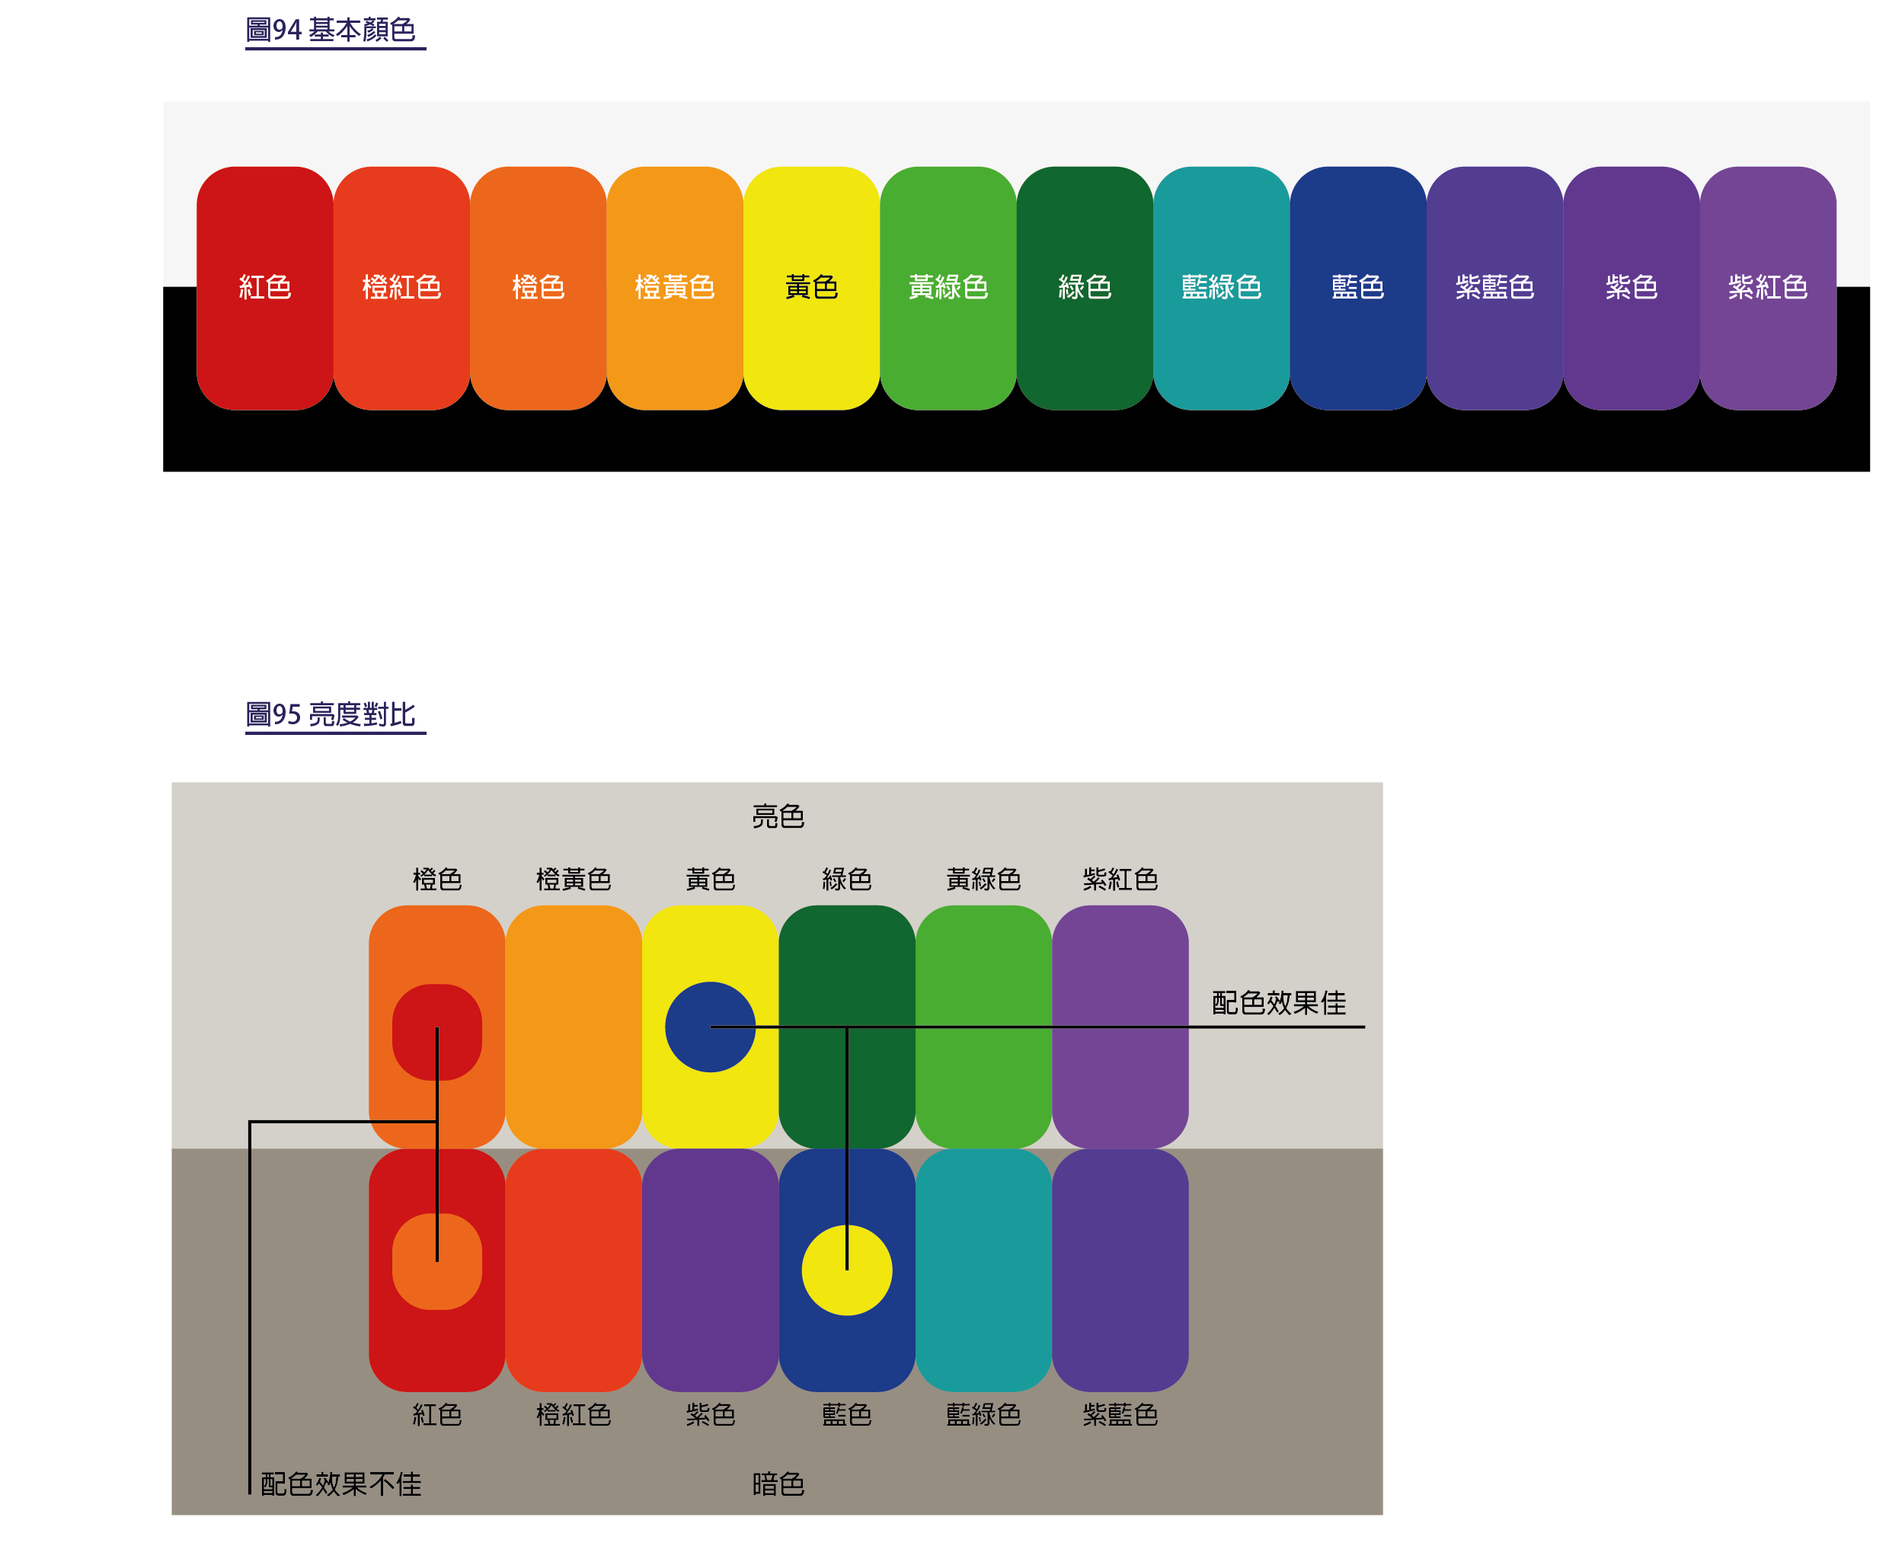
圖94. 基本顏色
圖95. 亮度對比
  - 視障人士的顏色對比原則

年老和視障會導致分辨顏色的敏感度降低，以上三種方法都可以用對比的方法而令有關人士容易辨別顏色的分別。其中，亮度對比為最有效的方法。

亮度對比是指一個物件表面與其背景或底部表面所反射光線強度的比較。由於視障人士較易察覺亮度對比所顯示出的光暗差別，因此亮度對比相對顏色對比更為重要，亦可用作評估所需的照明度。單憑兩個對比鮮明的顏色，例如鮮紅色與黑色，如果亮度對比不夠明顯，視障人士亦不容易看見，黑底配上淺粉紅或黃色反而會有更顯著的效果。

圖96. 黑白灰對比

弱視人士需要最少30%的亮度對比才可察覺分別。黑色和白色的亮度對比為100%，灰與黑或灰與白的亮度對比均為50%。

  - 亮度對比的量度方法
物件的反射系數值(LightReflectanceValue)可使用亮度計量度。亮度反射率是基於0(總光吸收)至100(總光反射)的刻度，而數值0代表黑，數值100代表白(見圖96)。但實際上影響系數值結果的因素有很多，因此是難以量度黑色及白色之絕對值。

下列公式可計算出亮度的對比值:

[(B1-B2)/B1]x100%

B1=較光地區的反射系數值。
B2=較暗地區的反射系數值。

  - 照明設備
視障人士需要充足而適當照明設備的輔助下才可看到對比的事物。一般而言，建築物內的不同空間盡量劃一照明度，如果光度較弱，弱視人士分辨對比的能力亦會減弱，難以分辨空間及出入口；同時，光度過強亦令環境產生陰影，由於弱視人士眼睛的適應能力較慢，大幅波動的亮度也會降低能見度。一般而言，弱視人士所需的照明度較一般照明度約高25%。

以下列出部分有效運用亮度對比改善視障人士出行的方法：
- 門框、門、踢腳板、門框線可以設有明顯亮度對比，方便視障人士找到門的位置。
- 指示入口處時可在門道使用具對比效果的鋪砌面。
- 在有潛在危險的地方，如行車道或遊樂場地的柱杆，可使用具亮度對比的警示牌及觸覺提示。

4.4 人體測量標準

人體測量標準為本指引提供基本人體(見圖97及98)、輪椅人士(見圖99-105及109-110)、視力受損人士(見圖97及98)、視力受損人士(見圖106)、使用拐扙人士(見圖107)、使用嬰兒車人士(見圖108)的基本的人體尺寸資料及可觸及範圍，以作無障礙設備及設施的設計參考。建議在進行設計研究時小心考慮不同年齡及性別之間的體型差異，因為人的體型會因成長的不同階段而轉變。

圖97. 基本人體尺寸資料
圖98. 基本人體可觸及範圍

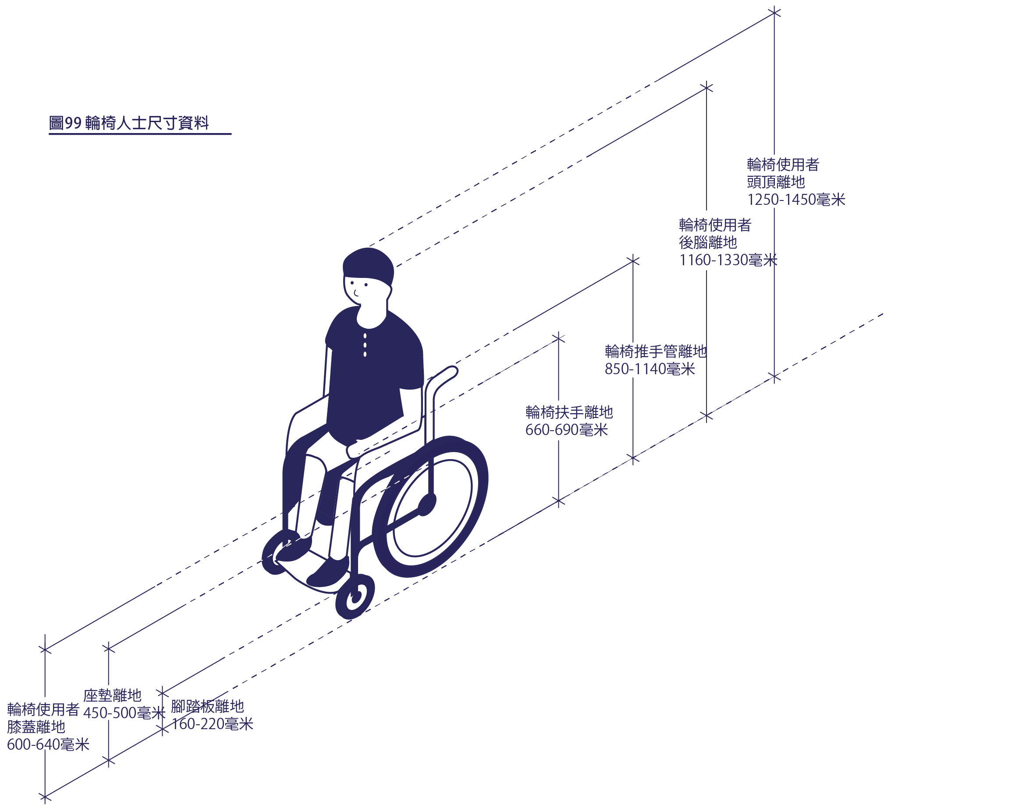
圖99. 輪椅人士尺寸資料

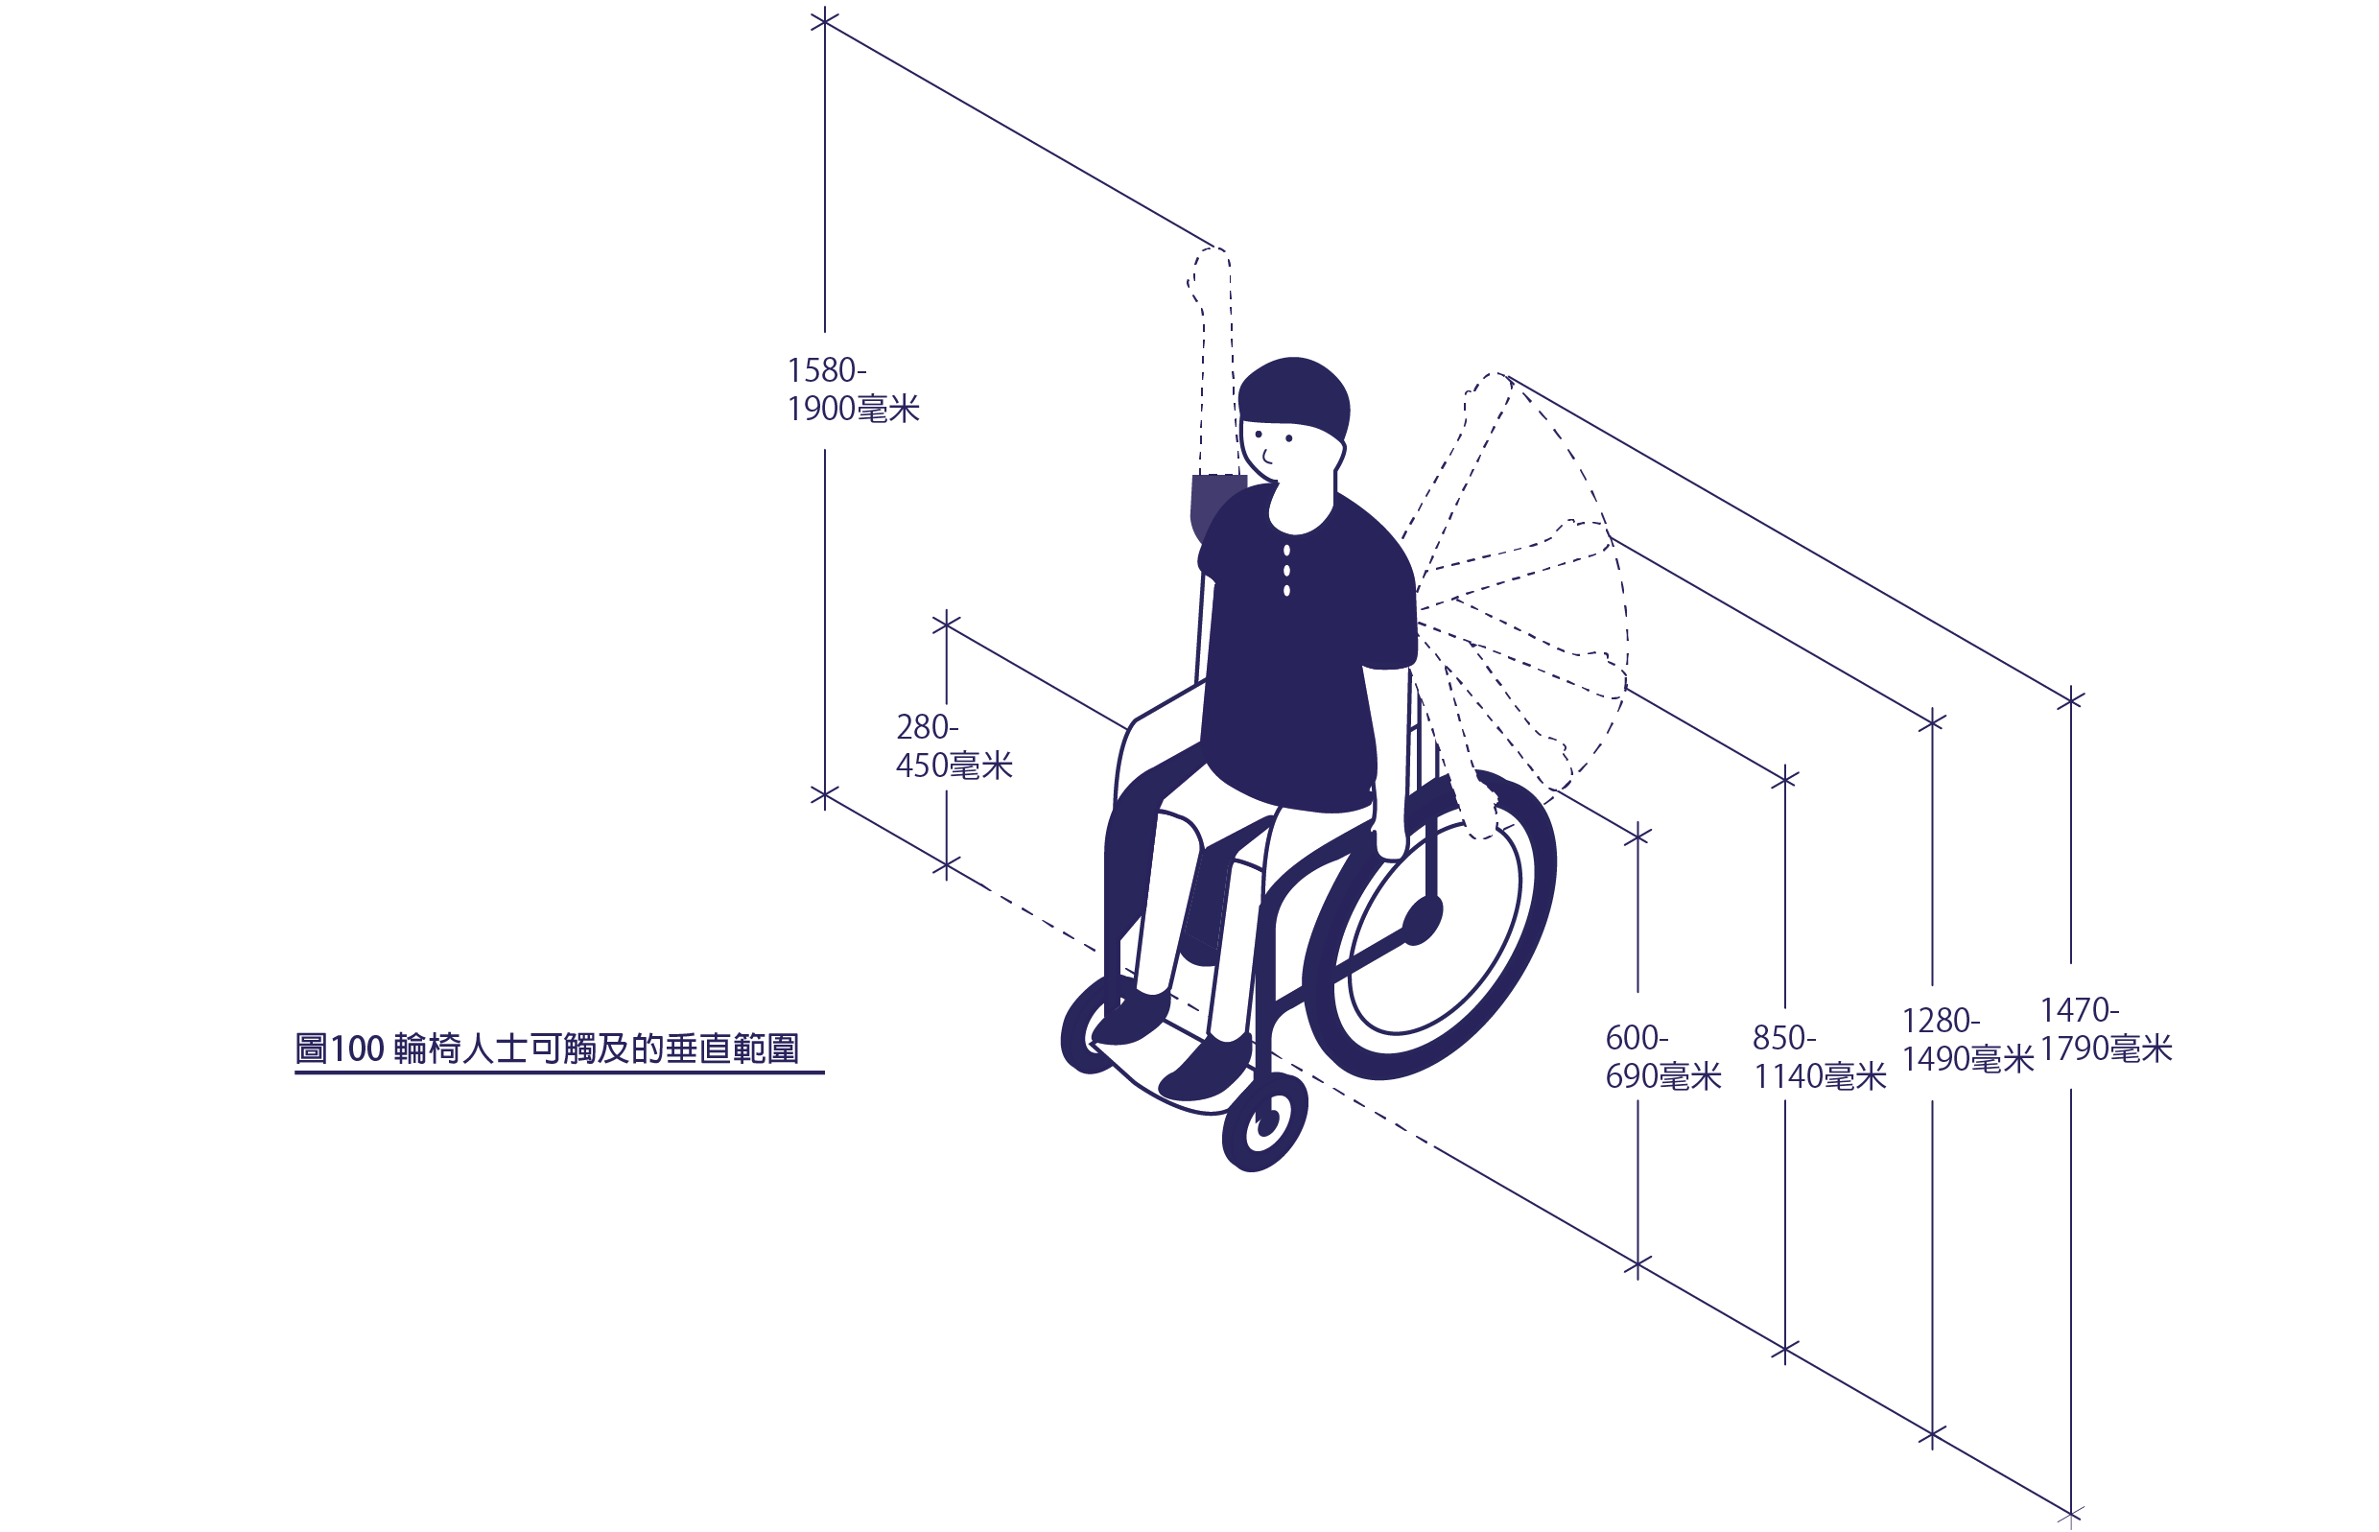
圖100. 輪椅人士可觸及的垂直範圍

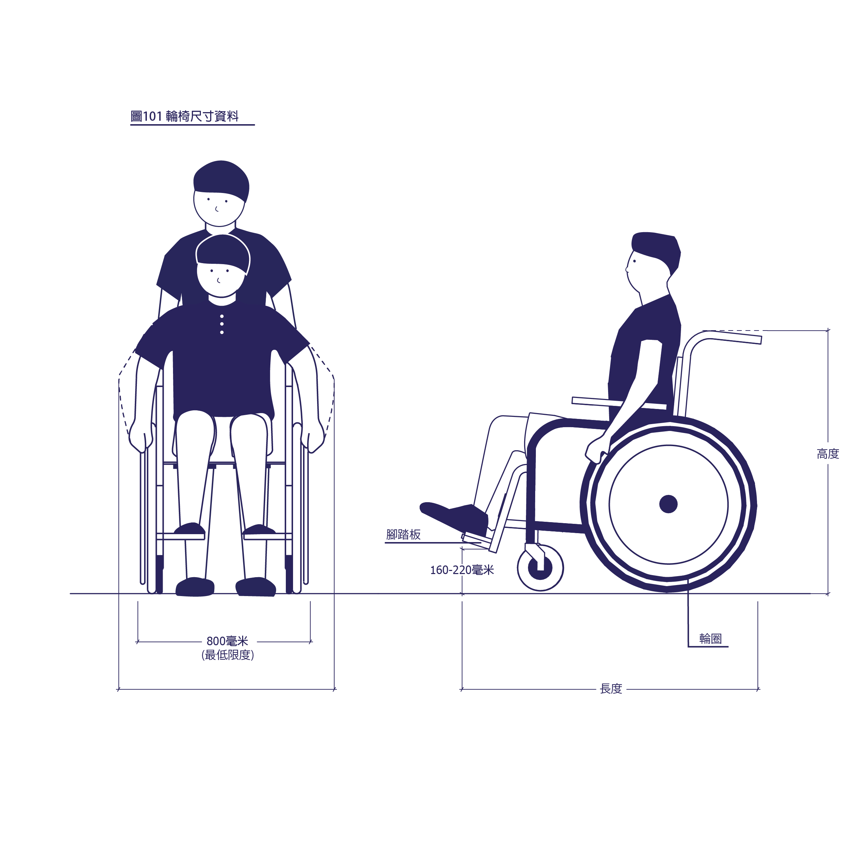
圖101. 輪椅尺寸資料

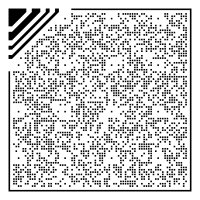

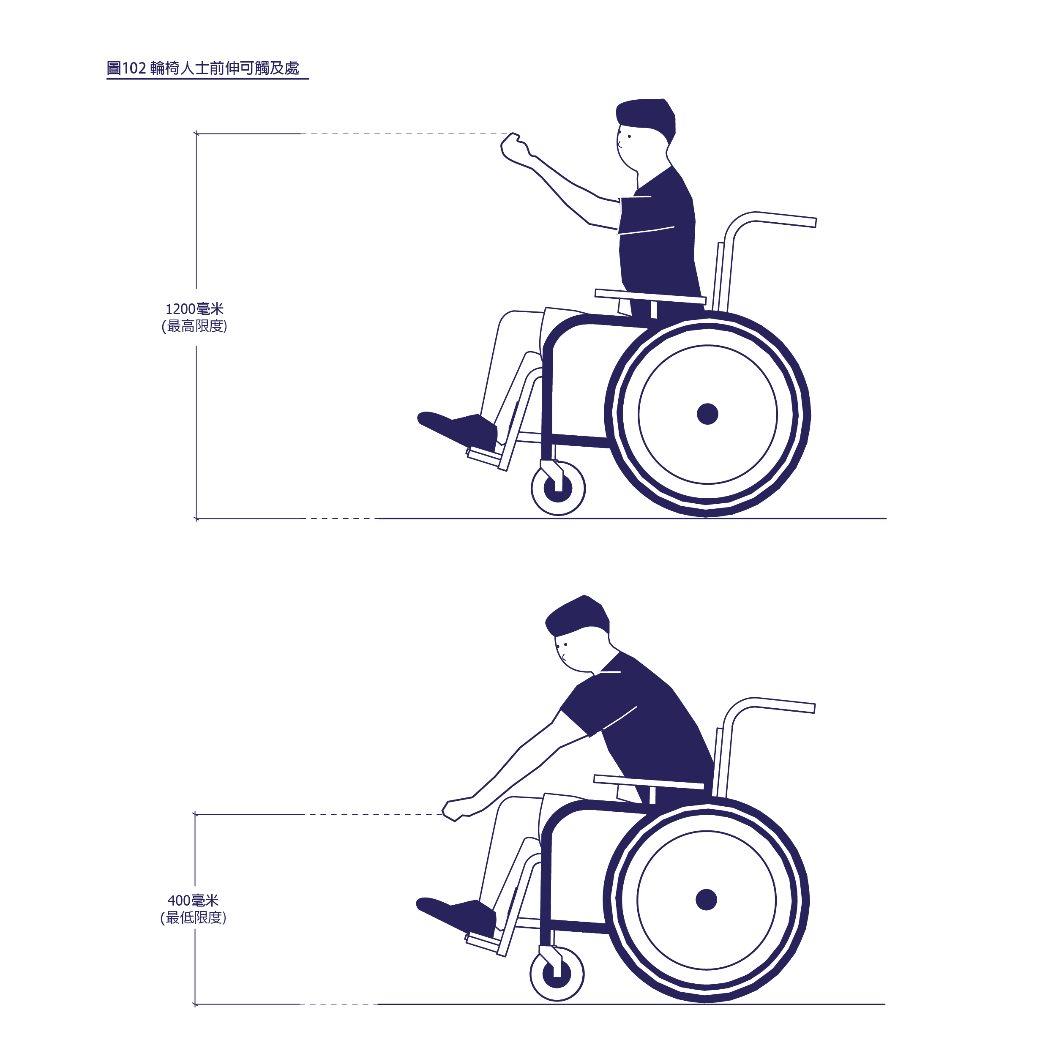
圖102. 輪椅人士前伸可觸及處

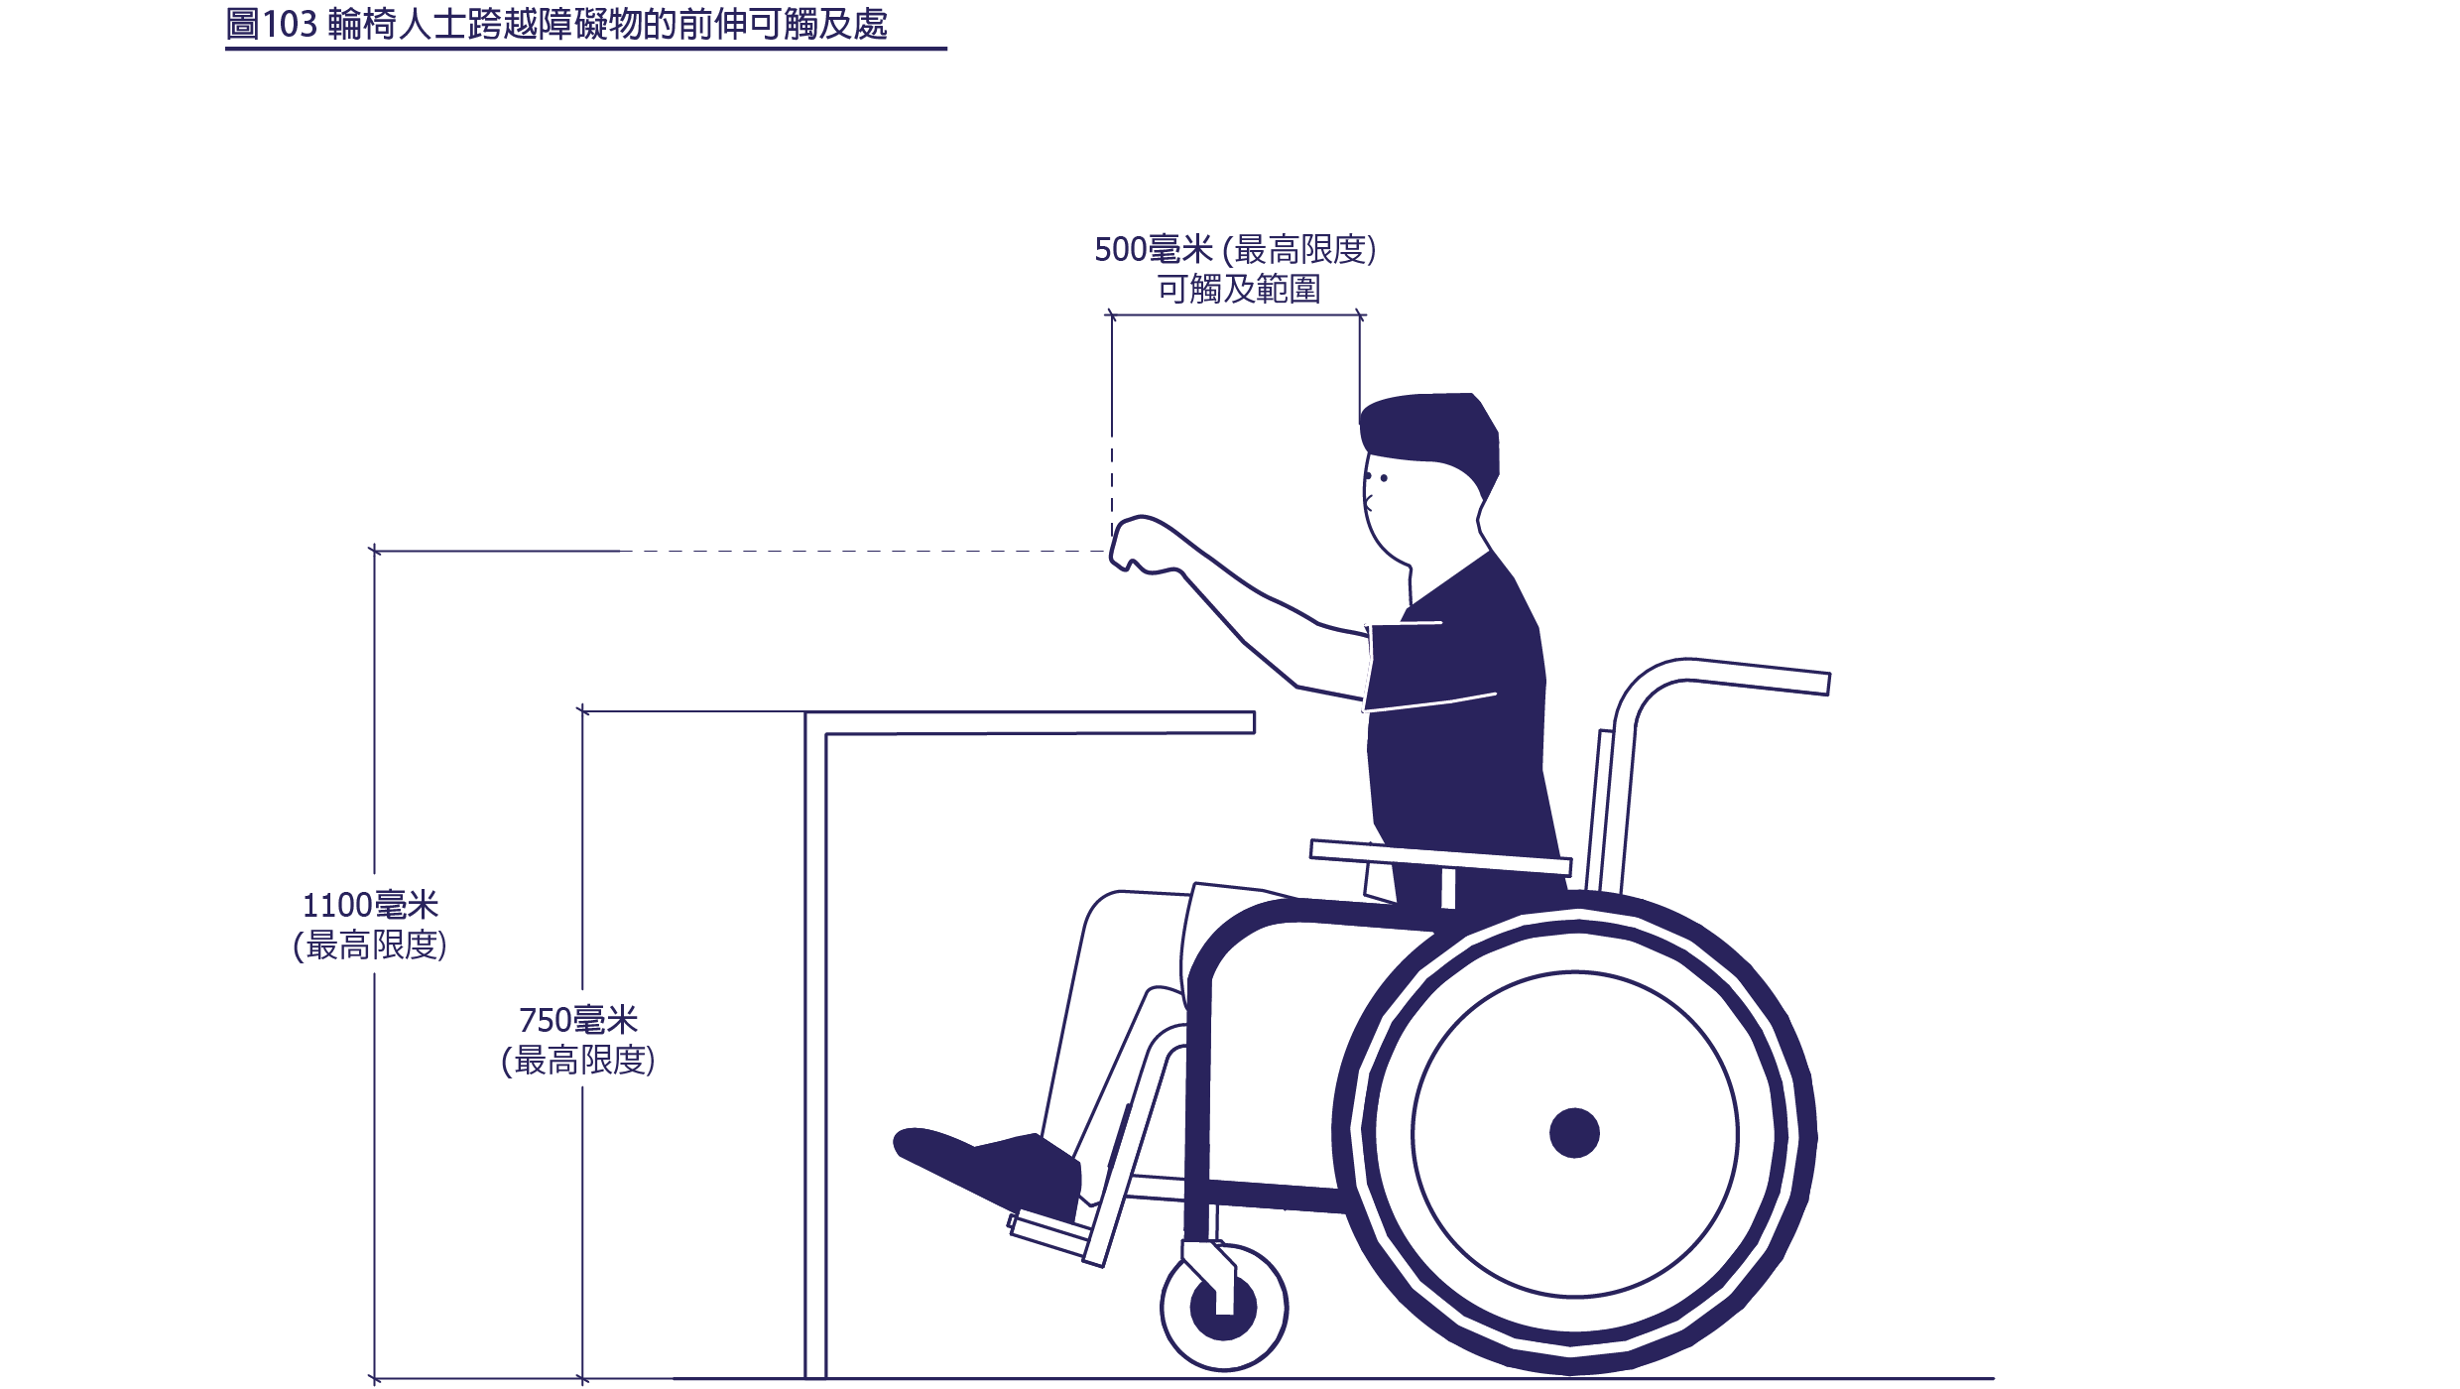
圖103. 輪椅人士跨越障礙物的前伸可觸及處

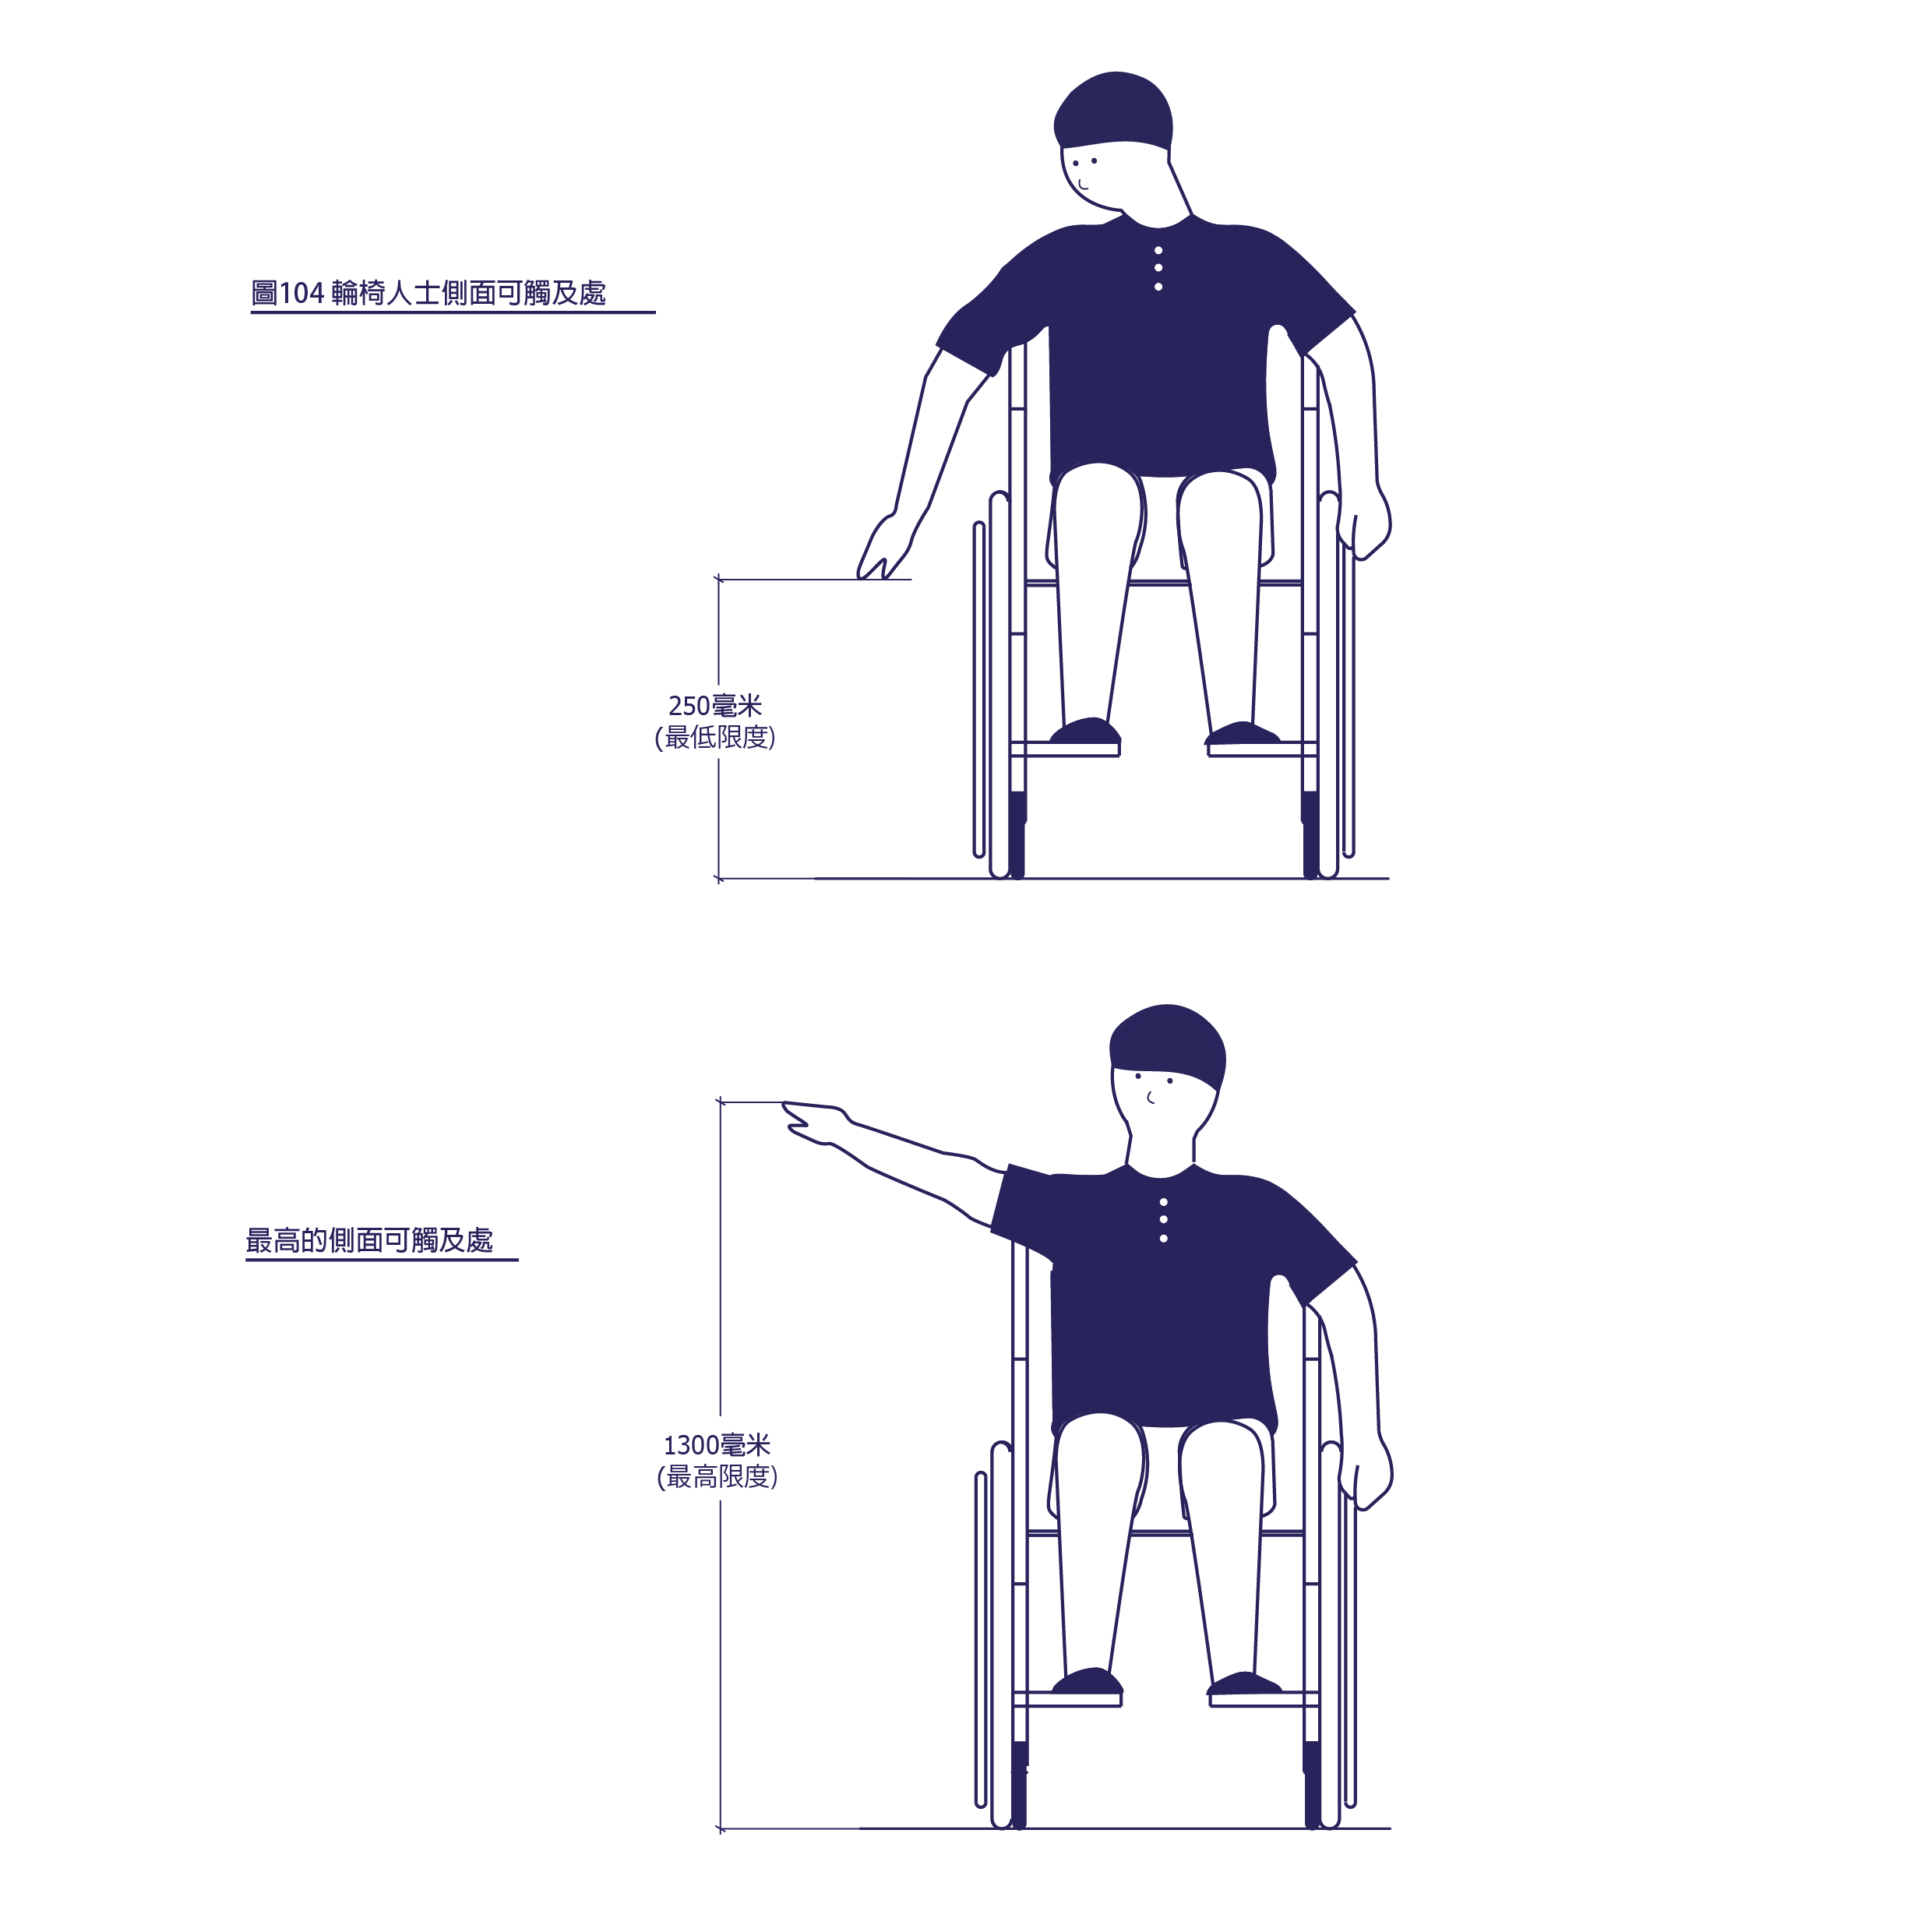
圖104. 輪椅人士側面可觸及處

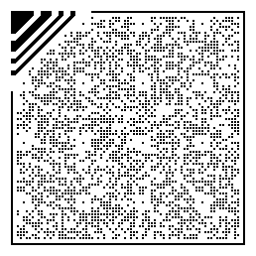
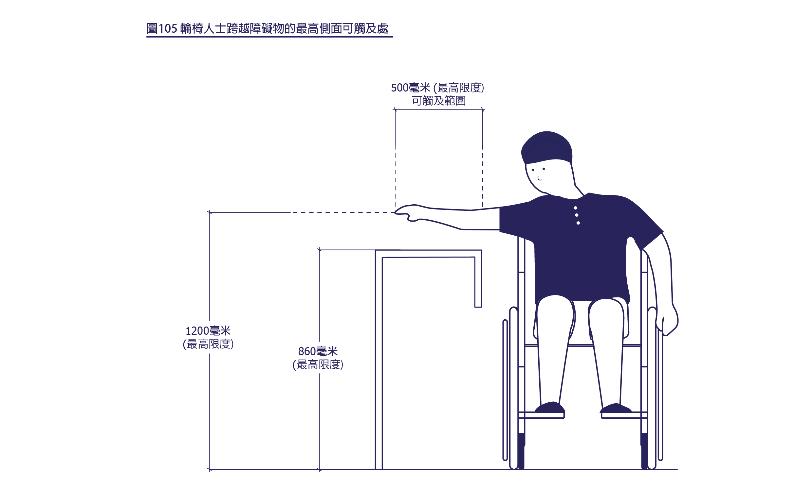
圖105. 輪椅人士跨越障礙物的最高側面可觸及處
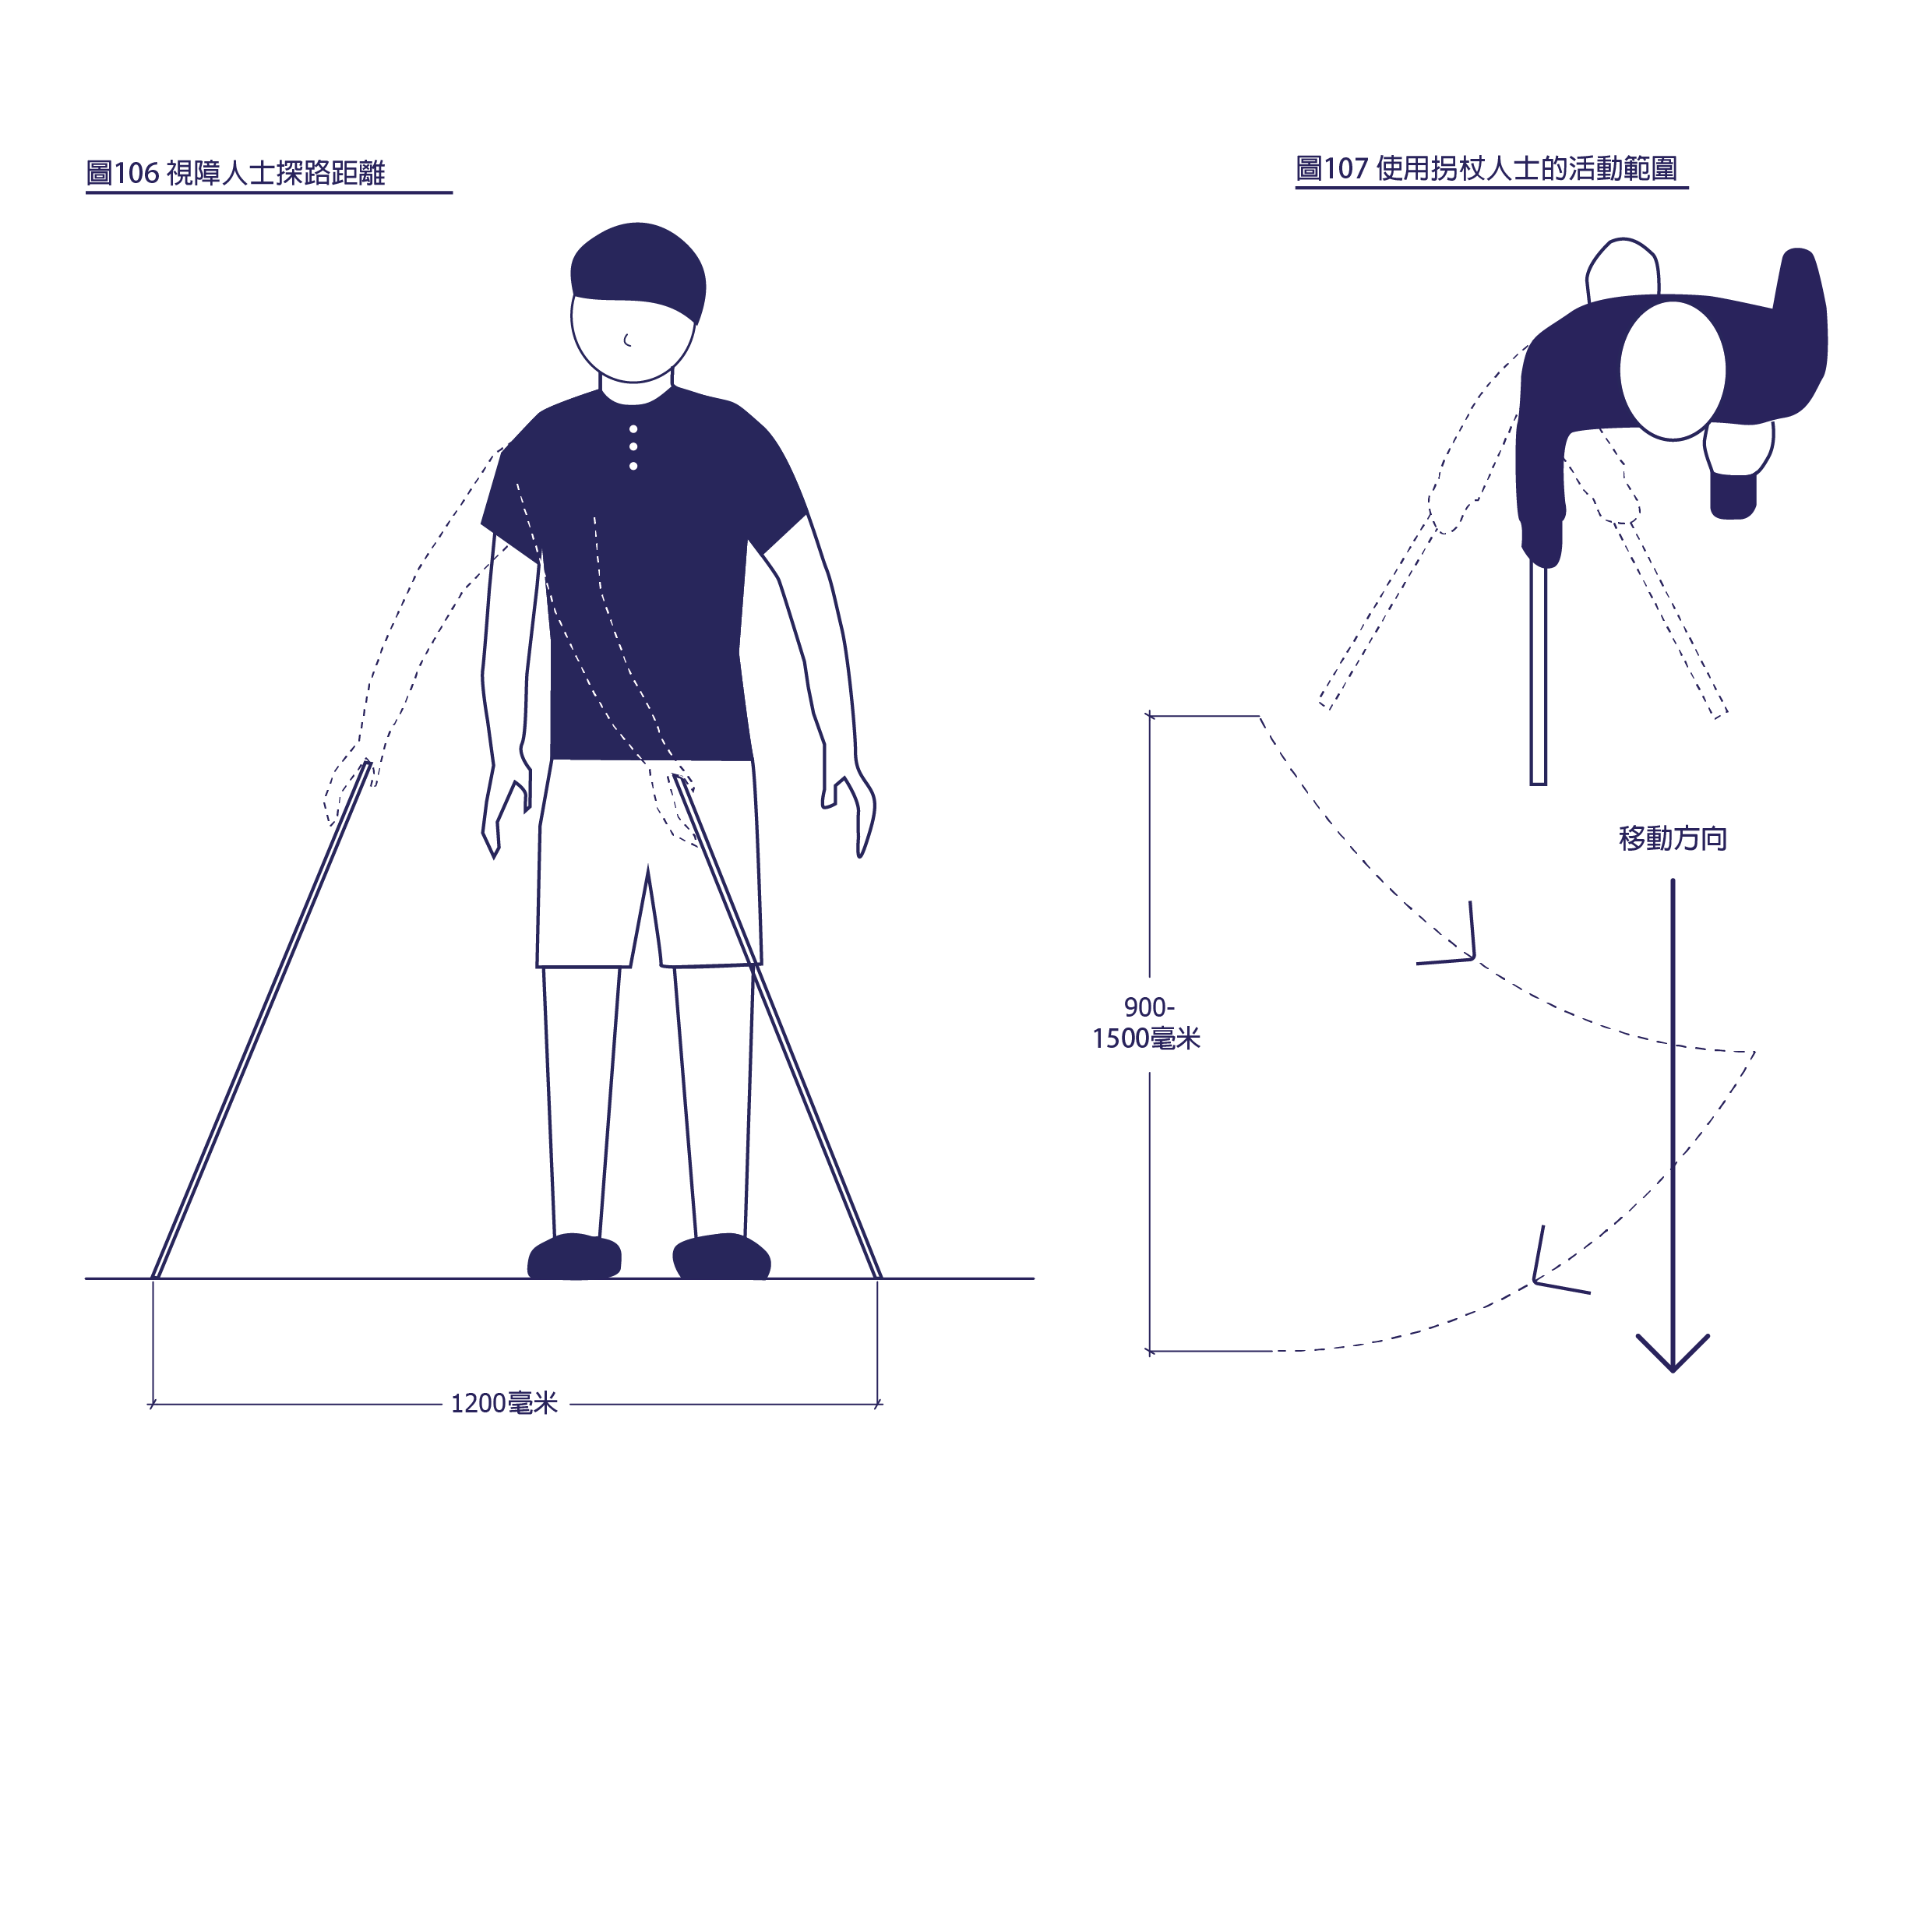
圖106. 視障人士探路距離
圖107. 使用拐杖人士的活動範圍
圖108. 使用嬰兒車的人士
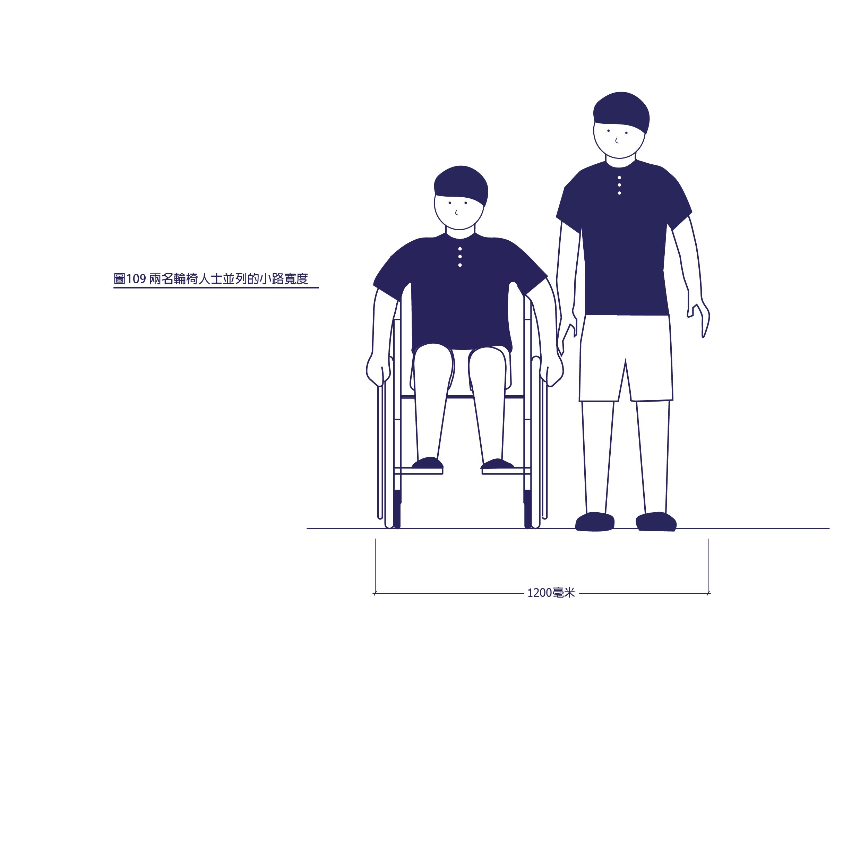
圖109. 兩名輪椅人士並列的小路寬度
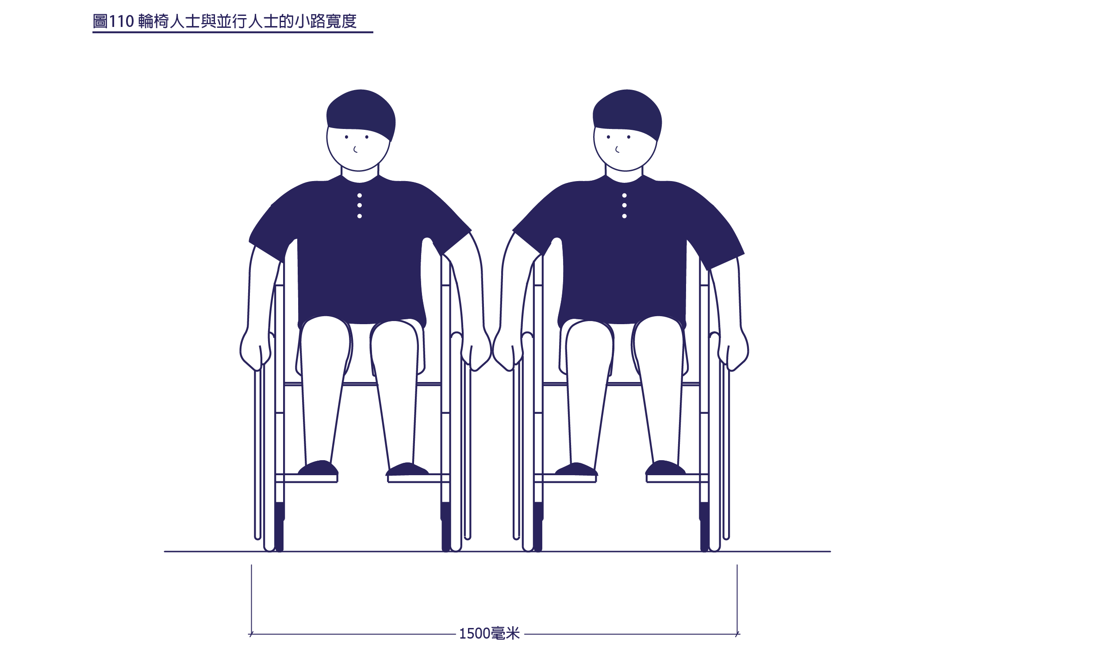
圖110. 輪椅人士與並行人士的小路寬度
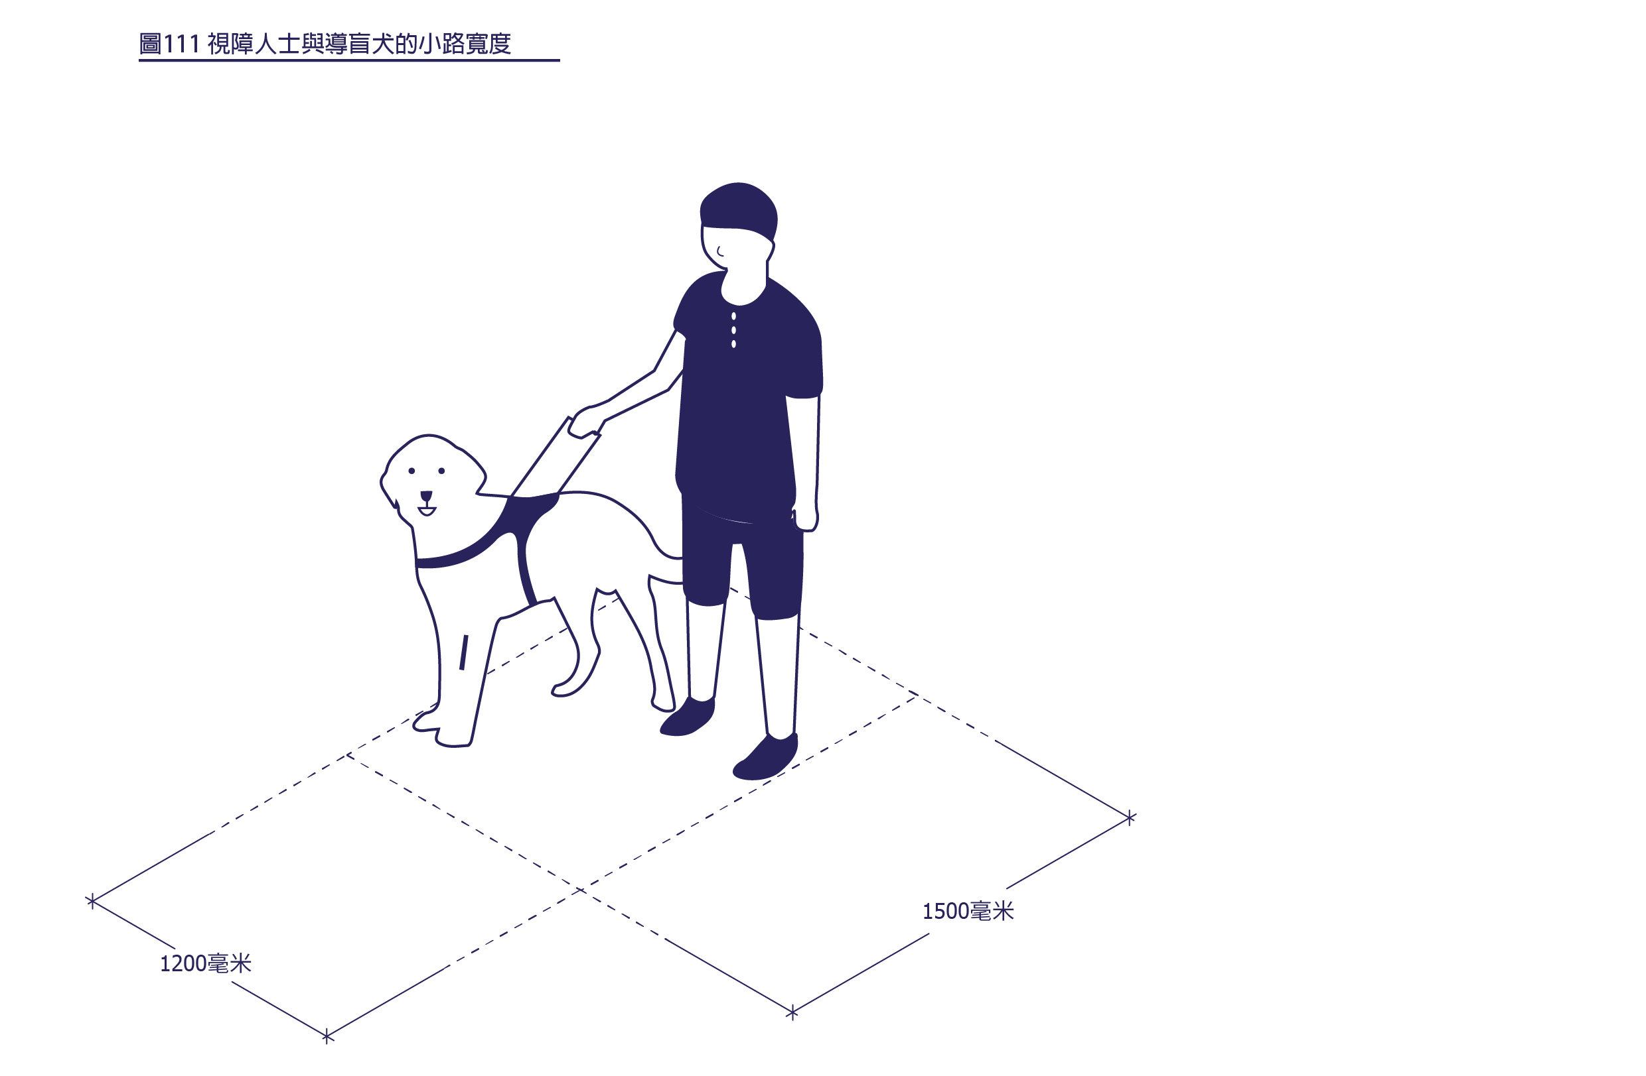
圖111. 視障人士與導盲犬的小路寬度

4.5 防滑地板物料
地面物料分別在潮濕和乾爽的環境下進行評估而劃分其防滑性表現的等級，以“静態摩擦系數”（下稱防滑系數）作為評定標準。須留意若地板的防滑表現過強，在使用時會導致鞋底及柺杖抓地能力太大，反而易生危險。在有輪椅移動的地方不建議安裝厚地毯。
物料的防滑表現可按以下分級：

等級 | 防滑系數 | 物料防滑表現 | 物料  (乾爽環境下) | 物料  (潮濕環境下)
良好 | 0.75或以上 | 物料表面適用於出入口、室外通道及樓梯等須特別小心設計的地面 | 粘土瓷磚（金剛砂拋光）、地毯、瓷磚（紋理表面）、軟木磚、聚氯乙烯(PVC)帶防滑顆粒、聚氯乙烯(PVC)、橡膠板或橡膠磚 | 瓷磚（金剛砂拋光）
好 | 0.4至0.75之間 | 物料表面適用於一般用途 | 瀝青砂膠、混凝土鋪料、乙烯基(vinyl)瓷磚、石油氈(linoleum)、混凝土、人造石(granolithic)、鑄鐵、粘土瓷磚、水磨石、大理石、花崗石 | 地毯、粘土瓷磚（紋理表面）、聚氯乙烯(PVC)帶防滑顆粒、瀝青砂膠、混凝土鋪料
一般 | 0.2至0.4之間 | 物料表面的滑倒機率屬中等 |  | 聚氯乙烯(PVC)、乙烯基(vinyl)瓷磚、石油氈(linoleum)、混凝土、人造石(granolithic)、鑄鐵、粘土瓷磚、水磨石、大理石、花崗石
差劣 | 0.2以下 | 物料表面較不安全，滑倒機率較高，不建議安裝，或考慮加裝防滑飾面 |  | 橡膠板或橡膠磚、大理石、花崗石

註：
  - 防滑表現是根據使用者接觸地板表面如鞋屐或柺杖等的底端與地面產生的摩擦阻力而評估滑倒機率。

  - “動態摩擦系數”在走動情況下會較複雜或被其他因素影響。“静態摩擦系數”則較為精準及容易量度。但靜態系數值的變動大，會受客觀因素例如地面上的污染物、水、地台飾面的物料、建造的過及建築條例的規限而影響。同時，在建造過程中亦會遇上執行及監管的困難及挑戰。
  - 以上等級只作參考用途，在考慮量度“防滑表現”的方法亦可參考下列其他地區的標準規格：
- AS/NZS4586-2004
- AS/NZS4663-2004
- ASTM1679
- ASTM1677
- BS7976-2
- BS8204

參考
本指引編寫時的參考內容包括：

澳門特別行政區政府印務局 [1983]。 第9/83/M號法律

澳門特別行政區政府印務局 [1983]。 第79/85/M號法律

澳門特別行政區政府土地工務運輸局 [2009]。 第01/DSSOPT/2009 號行政指引 有關樓宇高度及地段可建造性之規範

澳門特別行政區政府土地工務運輸局 [2010]。 建築、擴建工程計劃：審批準則及行政程序指引

澳門特別行政區政府土地工務運輸局 [2013]。 建築範疇：建築、擴建工程計劃編製指引

中華民國內政部營建署 [2014]。 建築物無障礙設施設計規範

交通部運輸研究所 [中華民國80年]。 無障礙交通環境之規劃-公共建築物與活動場所，台灣

香港房屋協會 [2005]。 香港住宅通用設計指南

香港社會服務聯會，香港中文大學建築系 [2003]。 香港頤老建築設計指引

香港特別行政區政府建築署 [2004] 。 暢道通行良好作業指引

香港特別行政區政府屋宇署 [2017]。 設計手冊：暢通無阻的通道 2008

陳美娟(Chen， Mei-chuan) 莊素貞(Chuang， Su-chen) 葉欣宜(Yeh， Hsin-i) [2010] 。 色彩對比對弱視生閱讀之影響。 [網頁：http://www.ntcu.edu.tw/spc/aspc/6_ebook/pdf/SE&AT005/014-020.pdf ]

Architectural Services Department [2004], Universal Accessibility: Best Practices and Guidelines, The Government of Hong Kong Special Administrative Region, [Website: http://www.archsd.gov.hk ]

Architectural Services Department [2007], Universal Accessibility for External Areas, Open Spaces & Green Spaces, The Government of Hong Kong Special Administrative Region, from [Website: http://www.archsd.gov.hk ]

Australian Government [2014], Accessibility Design Guide: Universal design principles for Australia’s aid program, Australia

Building and Construction Authority [2013], Code on Accessibility in the Built Environment 2013,
Singapore

Buildings Department [2015], Code of Practice for Fire Safety in Buildings 2011, Hong Kong

Canadian Human Rights Commission [2007], International Best Practices in Universal Design: A Global Review, Cornell University Press

Clara, Yip (1999), A Study on Playground Accessibility in Hong Kong, Playright Children’s Play Association, Hong Kong

Department of Justice Civil Rights Division [2010], ADA Standards for Accessible Design, USA

Department of Standards Malaysia [2014], Universal Design and Accessibility in the Built Environment - Code of practice (Second revision), Malaysia

Dobkin, Irma; Peterson, Mary; [2001], Universal Interior by Design: Gracious Spaces, McGraw-Hill, USA

Fire Services Department [2012], Codes of Practice for Minimum Fire Service Installations and Equipment and Inspection, Testing and Maintenance of Installations and Equipment., Hong Kong

Francis and Francesca Weal [1988], Housing the Elderly - Options and Design, Mitchell, London

Glorya Hale [1979], The Source Book for the Disabled - An Illustrated Guide to Easier More Independent Living for Physically Disabled People, their Families and Friends, Paddington Press Ltd., New York & London

Goldsmith, Selwyn [1997], Designing for the Disabled, Architectural press, Oxford

Holmes Shiedle, James [1996], Barrier-Free Design, a manual for building designers and managers, Architectural Press, Oxford

Human Centered Design [2006], Adaptive Environments, [ Website: http://www.adaptenv.org/ ]

Imrie R & Hall P [2001], Inclusive Design, Designing and Developing Accessible Environments

Levin, B.M. [1980], Fire and Life Safety for the Handicapped, National Bureau of Standards, US Government Printing Office, Washington

Liauw, Laurence [2001], Elderly Care Residential Typologies, The Hong Kong Polytechnic University, Hong Kong

Lim, Bernard; Leung, MK; Wong, Irene; Chan, Rex; Chung, Edward; Lee, Jocelyn; Giang, Keith; Poon, Viola [2001], Innovative School Design Parameters in Hong Kong for 21st Century, Department of Architecture, The Chinese University of Hong Kong, Hong Kong

Mace, Ron [1997], Accessible, Adaptable, and Universal Design, NC State University, The Center for Universal Design

Norwegian Directorate for Children, Youth and Family Affairs, The Delta Centre [2013], Trends in Universal Design: An anthology with global perspectives, theoretical aspects and real world examples, Norway

PAIPDI - Plano de Acção para a Integração da Pessoa com Deficiência ou Incapacidade [2008], Guia: Acessibilidade E Mobilidade Para Todos, Portugal

Playgrounds for Children with Special Needs, Publishers, The Royal Society for the Prevention of Accidents(RoSPA), UK

Preiser W (ed.) 2001, Universal Design Handbook, McGraw-Hill, New York

Playright Children’s Play Association [2016], Inclusive Play Space Guide: Championing better and more inclusive play spaces in Hong Kong, Hong Kong

Prof. Dato’ Sri Ar. Dr. AsiahAbdul Rahim [2015], Universal Design, Accessibility & Social Responsibilityin The Built Environment, Department Of Architecture, Kulliyyah Of Architecture And Environmental Design (Kaed), International Islamic University Malaysia (Iium) Press, Malaysia

Prof. Dato’ Sri Ar. Dr. AsiahAbdul Rahim [2016], Access Audit in the Built Environment 2016: MS 1184 University Design and Accessibility in the Built Environemnt – Code of Practice (Second Revision), Department of Architecture, Kulliyyahof Architecture and Environmental Design (KAED), International Islamic University Malaysia (IIUM) Press, Malaysia

Raschko, Bettyann [1982], Housing Interiors for the Disabled & Elderly, Van Nostrand
Reinhold Company, New York

Regnier, Victor [2002], Design for Assisted Living - Guidelines for Housing the Physically and Mentally Frail, John Wiley & Sons, USA

Research Group on Urban Space and Culture, School of Design, The Hong Kong Polytechnic University
Rob Davies and Peter Heseltine (1998, 2000), A Guide to the European Playground Equipment and Surfacing Standards EN1176: Part1 ~ 7 (Third edition revised) 2000, The Royal Society for the Prevention of Accidents RoSPA, Playground Management Services, Birmingham.

[2002], Participatory Research – for the Design of Children and Youth Integrated Services Centres, The Hong Kong Polytechnic University, Hong Kong

The Aging Design Research Program of the American Institute for Architectural Research 1995-96 Trustees [1997], Design for Aging 1996-97 Review, Rockport Publishers, Inc, Washington DC

The Center for Universal Design, North Carolina State University [2003], Universal Design in Housing, North Carolina State University

Toronto Chief Administrative Office [2004], City of Toronto Accessibility Design Guidelines, Toronto

Web Content Accessibility Guidelines 2.0, G. Vanderheiden, W. Chisholm, I. Jacobs, Editors, W3C Recommendation, 11 December 2008, [ Website: http://www.w3.org/TR/WCAG20/ ]

Working Group on Community Occupational Therapy, Coordinating Committee for Occupational Therapists, Hospital Authority, Hong Kong [1999], Guide to Environmental Modification, Occupational Therapy in Practice, Hong Kong Occupational Therapy Association, Hong Kong

UIA, Architects Regional Council Asia [2002], Design for All - An Inclusive Approach, The Hong Kong Institute of Architects, Hong Kong

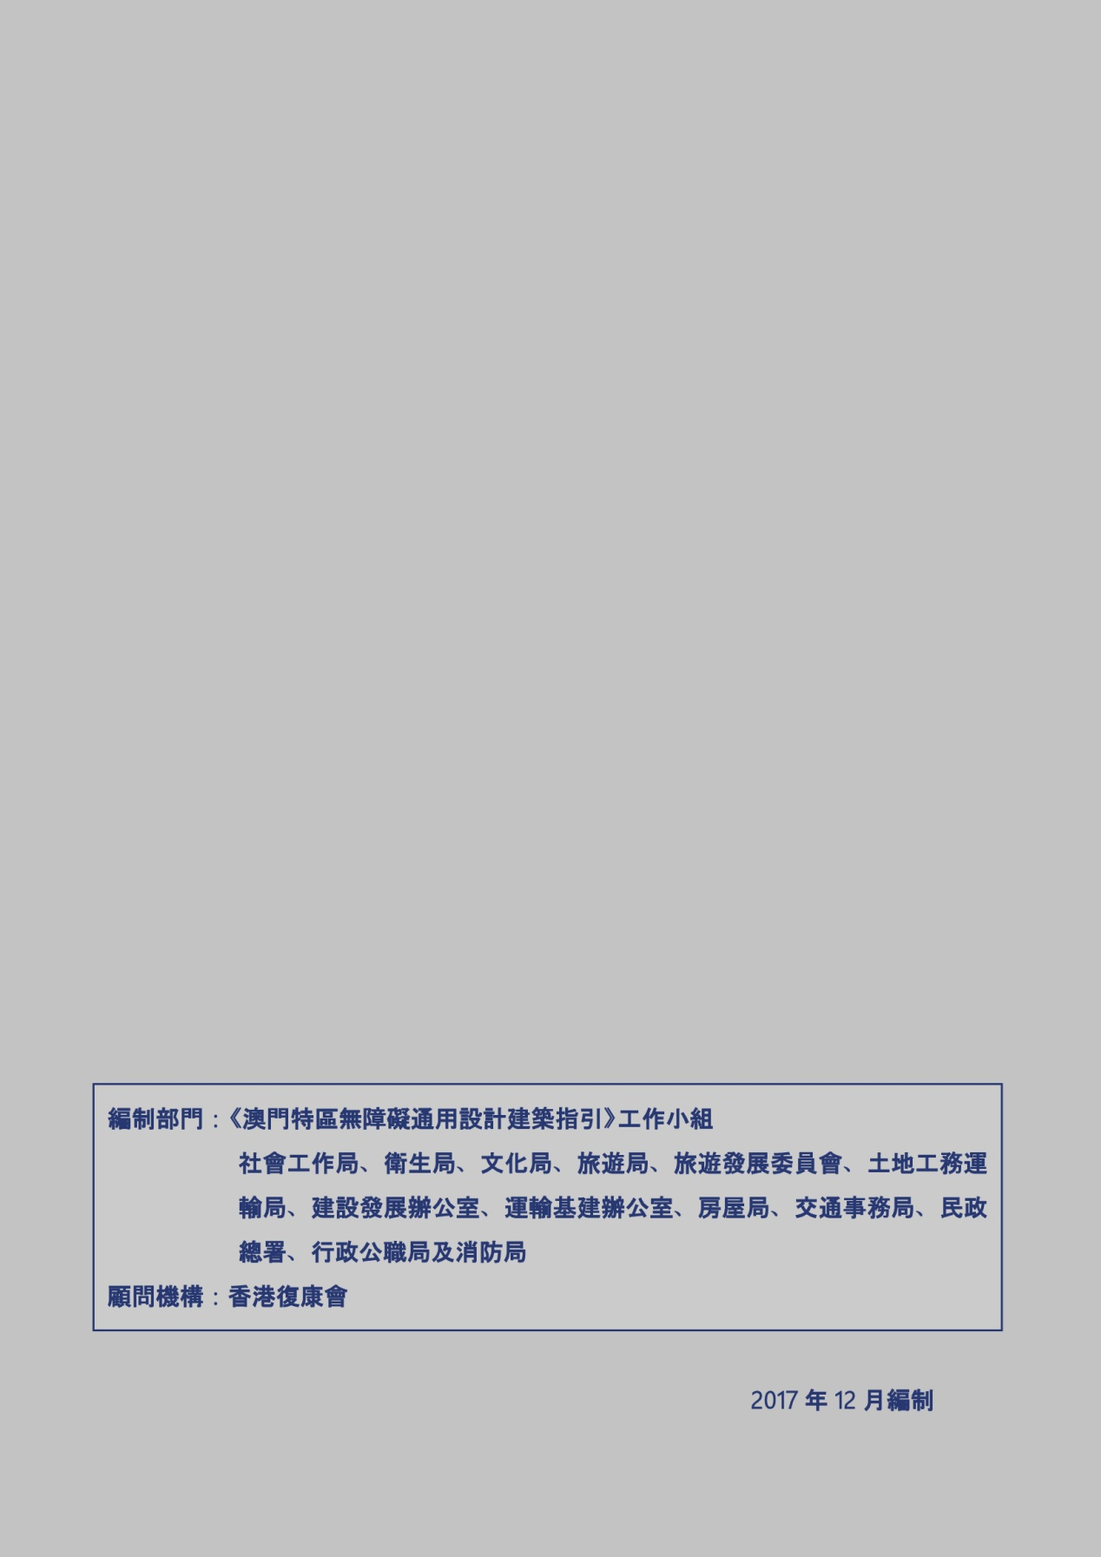
編制部門：《澳門特區無障礙通用設計建築指引》工作小組
社會工作局、衛生局、文化局、旅遊局、旅遊發展委員會、土地工務運輸局、建設發展辦公室、運輸基建辦公室、房屋局、交通事務局、民政總署、行政公職局及消防局
顧問：香港復康會
2017年12月編制

